**LAPORAN TUGAS BESAR**

**SISTEM INFORMASI KANTIN IT DEL**



**PENYUSUN**

|  |  |
| --- | --- |
| (12S21031) | (Daniel Augustian Girsang) |
| (12S21044) | (Jaden Owen Panggabean) |
| (12S21058) | (Grace Christina Yohanna Situmorang) |

**PROGRAM STUDI SARJANA SISTEM INFORMASI**

**FAKULTAS INFORMATIKA DAN TEKNIK ELEKTRO**

**INSTITUT TEKNOLOGI DEL**

**NOVEMBER 2022**

# DAFTAR ISI

DAFTAR ISI 2

DAFTAR TABEL 3

DAFTAR GAMBAR 5

BAB 1 PROSES BISNIS 10

1.1. *Canteen Information System (CIS)* 10

BAB 2 DIAGRAM BASIS DATA 13

2.1 ER Diagram 13

2.2 CDM & PDM 14

2.2.1 CDM 14

BAB 3 NORMALISASI 20

2.1 Normalisasi Bentuk Pertama (1NF) 20

3.2 Normalisasi Bentuk Kedua (2NF) 27

BAB 4 IMPLEMENTASI 51

*3.1.* Implementasi Database ke *SQL Server* 51

3.1.1 Creating and Maintaining Database 51

3.1.2 Creating, Insert and View Maintaining Tabel 53

3.1.3 Creating Basic Query *(Select, Update, Set Operators, Aggregate Function, Null Value)* 163

3.1.4 Quering Multiple Tabel 179

3.1.5 Nested Sub-Queries 189

3.1.6 Join Tabel 196

3.1.7 Creating Views 202

3.1.8 Function 212

3.1.9 Procedure 214

LAMPIRAN 220

Lampiran 1. *Syntax* Perancangan Basis Data Sistem Informasi Kantin IT Del 220

DAFTAR PUSTAKA 245

# DAFTAR TABEL

Tabel 1. Ruangan Kantih 11

Tabel 2. Pembelajaran Kolaboratif 12

Tabel 3. Tabel Pengguna Kantin 12

Tabel 4. Nomor Telepon 12

Tabel 5. Mahasiswa 12

Tabel 6. Jadwal Mahasiswa 12

Tabel 7. Pihak Ketertiban 12

Tabel 8. Staff 13

Tabel 9. Detail Dosen 13

Tabel 10. Kemahasiswaan 13

Tabel 11. Wakil Rektor 13

Tabel 12. Keasramaan 13

Tabel 13. Details Pihak Kantin 14

Tabel 14. Menu Makanan 14

Tabel 15. Bahan Makanan 14

Tabel 16. Jadwal Input 14

Tabel 17. Supplier 14

Tabel 18. Ruangan Kantin (1NF) 16

Tabel 19. Pembelajaran Kolaboratif (1NF) 16

Tabel 20. Pengguna Kantin (1NF) 16

Tabel 21. Pengguna Kantin (1NF) 17

Tabel 22. Mahasiswa (1NF) 17

Tabel 23. Jadwal Mahasiswa (1NF) 17

Tabel 24. Pihak Ketertiban (1NF) 18

Tabel 25. Staff (1NF) 18

Tabel 26. Detail Dosen (1NF) 19

Tabel 27. Kemahasiswaan (1NF) 19

Tabel 28. Wakil Rektor (1NF) 19

Tabel 29. Keasramaan (1NF) 20

Tabel 30. Details Pihak Kantin (1NF) 20

Tabel 31. Menu Makanan (1NF) 21

Tabel 32. Bahan Makanan (1NF) 21

Tabel 33. Jadwal Input (1NF) 22

Tabel 34. Supplier (1NF) 23

Tabel 35. Ruangan Kantin (2NF) 23

Tabel 36. Pembelajaran Kolaboratif (2NF) 24

Tabel 37. Nomor Telepon (2NF) 24

Tabel 38. Mahasiswa (2NF) 24

Tabel 39. Jadwal Mahasiswa (2NF) 24

Tabel 40. Pihak Ketertiban (2NF) 25

Tabel 41. Staff (2NF) 25

Tabel 42. Pengguna Kantin (2NF) 25

Tabel 43. Kemahasiswaan (2NF) 26

Tabel 44. Wakil Rektor (2NF) 26

Tabel 45. Keasramaan (2NF) 27

Tabel 46. Pihak Kantin (2NF) 27

Tabel 47. Chef (2NF) 28

Tabel 48. Pegawai Dapur (2NF) 28

Tabel 49. Menu Makanan (2NF) 28

Tabel 50. Bahan Makanan (2NF) 29

Tabel 51. Jadwal Input (2NF) 30

Tabel 52. Supplier (2NF) 30

Tabel 53. Pembelajaran Kolaboratif (3NF) 31

Tabel 54. Ruangan Kantin (3NF) 31

Tabel 55. Identitas Utama Mahasiswa (3NF) 32

Tabel 56. Biodata Diri Mahasiswa (3NF) 32

Tabel 57. Pembagian Ruangan Kolaboratif (3NF) 33

Tabel 58. Detail Kelompok Piket (3NF) 33

Tabel 59. Pembagian Kelompok Piket Mahasiswa (3NF) 34

Tabel 60. Pembagian Jadwal Piket Mahasiswa (3NF) 34

Tabel 61. Identitas Pihak Ketertiban (3NF) 35

Tabel 62. Kode Pihak Ketertiban (3NF) 35

Tabel 63. Pengawas Kelompok Piket (3NF) 36

Tabel 64. Identitas Pihak Staff (3NF) 36

Tabel 65. Identitas Kemahasiswaan (3NF) 37

Tabel 66. Jabatan Kemahasiswaan (3NF) 37

Tabel 67. Identitas Wakil Rektor (3NF) 38

Tabel 68. Jabatan Wakil Rektor (3NF) 38

Tabel 69. Identitas Keasramaan (3NF) 38

Tabel 70. Identitas Pihak Kantin (3NF) 39

Tabel 71. Identitas Chef (3NF) 39

Tabel 72. Identitas Pegawai Dapur 40

Tabel 73. Identitas Cleaning Service (3NF) 40

Tabel 74. Pekerja Kantin (3NF) 41

Tabel 75. Pengguna Kantin (3NF) 41

Tabel 76. Menu Makanan (3NF) 42

Tabel 77. Penyajian Menu Makanan (3NF) 42

Tabel 78. Persetujuan Menu Makanan (3NF) 43

Tabel 79. Bahan Makanan (3NF) 43

Tabel 80. Identitas Supplier (3NF) 45

Tabel 81. Jadwal Input Bahan Makanan (3NF) 45

# DAFTAR GAMBAR

Figure 1. ERD Sistem Informasi Kantin IT Del 16

Figure 2. CDM Sistem Informasi Kantin IT Del 16

Figure 3. PDM Sistem Informasi Kantin IT Del 17

Gambar 4. Create Database Basdat2022_Kelompok_17_S1_Sistem_Informasi 54

Gambar 5. Hasil Ouput Create Database Kantin 54

Gambar 6. Creating Tabel Pembelajaran Kolaboratif 55

Gambar 7. Hasil Ouput Creating Tabel Pembelajaran Kolaboratif 56

Gambar 8. Insert Value into Tabel Pembelajaran Kolaboratif 57

Gambar 9. Hasil Ouput Insert Value into Tabel Pembelajaran Kolaboratif 58

Gambar 10. Creating Tabel Ruangan Kantin 58

Gambar 11. Hasil Output Creating Tabel Ruangan Kantin 59

Gambar 12. Inserting Value into Tabel Ruangan Kantin 60

Gambar 13. Gambar 9. Hasil Output Inserting Value into Tabel Ruangan Kantin 61

Gambar 14. Creating Tabel Identitas Mahasiswa 62

Gambar 15. Hasil Output Creating Tabel Identitas Mahasiswa 64

Gambar 16. Inserting Value into Tabel Identitas Mahasiswa 64

Gambar 17. Hasil Output Inserting Value into Tabel Identitas Mahasiswa 65

Gambar 18. Creating Tabel Biodata Mahasiswa 66

Gambar 19. Hasil Output Creating Tabel Biodata Mahasiswa 67

Gambar 20. Inserting Value into Tabel Biodata Mahasiswa 68

Gambar 21. Hasil Output Inserting Value into Tabel Biodata Mahasiswa 69

Gambar 22. Creating Tabel Pembagian Ruangan Kolaboratif 70

Gambar 23. Hasil Output Creating Tabel Pembagian Ruangan Kolaboratif 71

Gambar 24. Inserting Value into Tabel Pembagian Ruangan Kolaboratif 72

Gambar 25. Hasil Output Inserting Value into Tabel Pembagian Ruangan Kolaboratif 73

Gambar 26. Creating Tabel Kelompok Piket 74

Gambar 27. Hasil Output Creating Tabel Kelompok Piket 75

Gambar 28. Inserting Value into Tabel Kelompok Piket 76

Gambar 29. Hasil Output Inserting Value into Tabel Kelompok Piket 77

Gambar 30. Creating Tabel Pembagian Kelompok Piket Mahasiswa 78

Gambar 31. Hasil Output Creating Tabel Pembagian Kelompok Piket Mahasiswa 79

Gambar 32. Inserting Value into Tabel Pembagian Kelompok Piket Mahasiswa 80

Gambar 33. Creating Tabel Pembagian Jadwal Kelompok Piket 81

Gambar 34. Hasil Output Creating Tabel Pembagian Jadwal Kelompok Piket 82

Gambar 35. Inserting Value into Tabel Pembagian Jadwal Kelompok Piket 82

Gambar 36. Hasil Output Inserting Value into Tabel Pembagian Jadwal Kelompok Piket 83

Gambar 37. Creating Tabel Identitas Pihak Ketertiban 84

Gambar 38. Hasil Output Creating Tabel Identitas Pihak Ketertiban 85

Gambar 39. Inserting Value into Tabel Identitas Pihak Ketertiban 86

Gambar 40. Hasil Output Inserting Value into Tabel Identitas Pihak Ketertiban 87

Gambar 41. Creating Tabel Kode Pihak Ketertiban 88

Gambar 42. Hasil Output Creating Tabel Kode Pihak Ketertiban 89

Gambar 43. Inserting Value into Tabel Kode Pihak Ketertiban 90

Gambar 44. Hasil Output Inserting Value into Tabel Kode Pihak Ketertiban 91

Gambar 45. Creating Tabel Pengawas Kelompok Piket 92

Gambar 46. Hasil Output Creating Tabel Pengawas Kelompok Piket 93

Gambar 47. Inserting Value into Tabel Pengawas Kelompok Piket 94

Gambar 48. Hasil Output Inserting Value into Tabel Pengawas Kelompok Piket 95

Gambar 49. Creating Tabel Identitas Staff 96

Gambar 50. Hasil Output Creating Tabel Identitas Staff 97

Gambar 51. Inserting Value into Tabel Identitas Staff 98

Gambar 52. Hasil Output Inserting Value into Tabel Identitas Staff 99

Gambar 53. Creating Tabel Identitas Kemahasiswaan 100

Gambar 54. Hasil Output Creating Tabel Identitas Kemahasiswaan 101

Gambar 55. Inserting Value into Tabel Identitas Kemahasiswaan 102

Gambar 56. Hasil Output Inserting Value into Tabel Identitas Kemahasiswaan 103

Gambar 57. Creating Tabel Jabatan Kemahasiswaan 104

Gambar 58. Hasil Output Creating Tabel Jabatan Kemahasiswaan 105

Gambar 59. Inserting Value into Tabel Jabatan Kemahasiswaan 105

Gambar 60. Hasil Output Inserting Value into Tabel Jabatan Kemahasiswaan 106

Gambar 61. Creating Tabel Identitas Wakil Rektor 107

Gambar 62. Hasil Output Creating Tabel Identitas Wakil Rektor 108

Gambar 63. Inserting Value into Tabel Identitas Wakil Rektor 109

Gambar 64. Hasil Output Inserting Value into Tabel Identitas Wakil Rektor 110

Gambar 65. Creating Tabel Jabatan Wakil Rektor 111

Gambar 66. Hasil Output Creating Tabel Jabatan Wakil Rektor 112

Gambar 67. Inserting Value into Tabel Jabatan Wakil Rektor 113

Gambar 68. Hasil Output Inserting Value into Tabel Identitas Wakil Rektor 114

Gambar 69. Creating Tabel Identitas Keasramaan 115

Gambar 70. Hasil Output Creating Tabel Tabel Identitas Keasramaan 116

Gambar 71. Inserting Value into Tabel Identitas Keasramaan 117

Gambar 72. Hasil Output Inserting Value into Tabel Identitas Keasramaan 118

Gambar 73. Creating Tabel Identitas Pihak Kantin 119

Gambar 74. Hasil Output Creating Tabel Pihak Kantin 120

Gambar 75. Inserting Value into Tabel Identitas Pihak Kantin 121

Gambar 76. Hasil Output Inserting Value into Tabel Identitas Pihak Kantin 122

Gambar 77. Creating Tabel Identitas Chef 123

Gambar 78. Hasil Output Creating Tabel Identitas Chef 124

Gambar 79. Inserting Value into Tabel Identitas Chef 125

Gambar 80. Hasil Output Inserting Value into Tabel Identitas Chef 126

Gambar 81. Creating Tabel Identitas Pegawai Dapur 127

Gambar 82. Hasil Output Creating Tabel Identitas Pegawai Dapur 128

Gambar 83. Inserting Value into Tabel Pegawai Dapur 129

Gambar 84. Hasil Output Inserting Value into Tabel Identitas Pegawai Dapur 130

Gambar 85. Creating Tabel Identitas Cleaning Service 131

Gambar 86. Hasil Output Creating Tabel Identitas Cleaning Service 132

Gambar 87. Inserting Value into Tabel Identitas Cleaning Service 133

Gambar 88. Hasil Output Inserting Value into Tabel Identitas Cleaning Service 134

Gambar 89. Creating Tabel Kode Pekerja Kantin 135

Gambar 90. Hasil Output Creating Tabel Kode Pekerja Kantin 136

Gambar 91. Inserting Value into Tabel Kode Pekerja Kantin 137

Gambar 92. Hasil Output Inserting Value into Tabel Kode Pekerja Kantin 138

Gambar 93. Creating Tabel Pengguna Kantin 139

Gambar 94. Hasil Output Creating Tabel Pengguna Kantin 140

Gambar 95. Inserting Value into Tabel Pengguna Kantin 141

Gambar 96. Hasil Output Inserting Value into Tabel Pengguna Kantin 142

Gambar 97. Creating Tabel Menu Makanan 143

Gambar 98. Hasil Output Creating Tabel Menu Makanan 144

Gambar 99. Inserting Value into Tabel Menu Makanan 145

Gambar 100. Hasil Output Inserting Value into Tabel Menu Makanan 146

Gambar 101. Creating Tabel Penyajian Menu Makanan 147

Gambar 102. Hasil Output Creating Tabel Penyajian Menu Makanan 148

Gambar 103. Inserting Value into Tabel Penyajian Menu Makanan 149

Gambar 104. Hasil Output Inserting Value into Tabel Penyajian Menu Makanan 150

Gambar 105. Creating Tabel Persetujuan Menu Makanan 151

Gambar 106. Hasil Output Creating Tabel Persetujuan Menu Makanan 152

Gambar 107. Inserting Value into Tabel Persetujuan Menu Makanan 153

Gambar 108. Hasil Output Inserting Value into Tabel Penyajian Menu Makanan 154

Gambar 109. Creating Tabel Bahan Makanan 155

Gambar 110. Hasil Output Creating Tabel Bahan Makanan 156

Gambar 111. Inserting Value into Tabel Bahan Makanan 157

Gambar 112. Hasil Output Inserting Value into Tabel Bahan Makanan 158

Gambar 113. Creating Tabel Supplier 159

Gambar 114. Hasil Output Creating Tabel Supplier 160

Gambar 115. Inserting Value into Tabel Supplier 161

Gambar 116. Hasil Output Inserting Value into Tabel Supplier 161

Gambar 117. Creating Tabel Jadwal Input 162

Gambar 118. Hasil Output Creating Tabel Jadwal Input 163

Gambar 119. Inserting Value into Tabel Jadwal Input 164

Gambar 120. Hasil Output Inserting Value into Tabel Jadwal Input 165

Gambar 121. Melakukan Drop Tabel Supplier 166

Gambar 122. Insert Value Data ke dalam Tabel Bahan Makanan 167

Gambar 123. Hasil Output Data yang Diinput ke dalam Tabel Bahan Makanan 167

Gambar 124. Hasil Execute Mengupdate Salah Satu Prodi Mahasiswa 168

Gambar 125. Show Data Food Items Who Have Nama Menu with End Lettter is ‘G’ and Amount > 1500 169

Gambar 126. Update Data from Tabel Jabatan Mahasiswa 170

Gambar 127. Add Status Column ke dalam Tabel Supplier 171

Gambar 128. Deleting the Status Column pada Tabel Supplier 172

Gambar 129. Penambahan Harga sebesar Rp 10.000 pada kolom Harga Makanan 173

Gambar 130. Perkalian Antara Kolom Qty dan Harga Untuk Memperoleh Total Harga 174

Gambar 131. Menampilkan Semua Data dalam Tabel Identitas Keasramaan dengan Syarat Usia Diatas 23 Tahun dan Berjenis Kelamin Laki-Laki 175

Gambar 132. Menampilkan ID Menu dan ID Wakil Rektor dari Tabel Persetujuan Menu 176

Gambar 133. Menampilkan Semua Data Pembagian Jadwal Kelompok Piket yang Lokasi Piketnya tidak berada dalam Kantin Baru 177

Gambar 134. Mengambil Kode Identifikasi Kantin, ID Mahasiswa, ID Staff, Kode Dosen, ID Keasramaan, ID Pihak Kantin dengan semua data pada tabel pengguna kantin. 178

Gambar 135. Menampilkan Semua Data dari Tabel Bahan Makanan yang Tidak Mempunyai Data Total Harga Bahan Makanan 179

Gambar 136. Menampilkan Jumlah Supplier 180

Gambar 137. Rata-rata Usia Pekerja Kantin 181

Gambar 138. Show Different Value dari Kode Bahan Makanan dengan Nama Bahan Makanan 182

Gambar 139. Show All ID Kelompok dan ID Mahasiswa dari Setiap Pembagian Kelompok Piket Mahsisswa 183

Gambar 140. Show Bagian yang Berbeda dari Semua Pembagian Jadwal Kelompok Piket 184

Gambar 141. Pengelompokan Data Menjadi Satu Data yang Unik dari Tabel Bahan Makanan 185

Gambar 142. Count Number of Unique Rows dari Tabel Ruangan Kantin 186

Gambar 143. Select Usia yang Unik dan Mengurutkannya berdasarkan Urutan Teratas DESC 187

Gambar 144. Membuat Nama Sementara pada Tanggal Input Bahan Makanan 188

Gambar 145. Combine Data Nama Lengkap dalam Tabel Identitas Mahasiswa 189

Gambar 146. Show All Students not in S1 Teknik Elektro and D3 Teknologi Komputer Study Major 190

Gambar 147. Show Data untuk Semua Data Kode Ruangan Kantin yang Lebih Kecil dari KB2L1 191

Gambar 148. Menampilkan Data Menu yang Tidak Disetujui oleh Wakil Rektor 10WR1, 11WR2, dan 12WR2 191

Gambar 149. Menampilkan Data Mahasiswa yang Mempunyai Identitas Diri Mahasiswa dan Terdaftar dalam Kelompok Piket 192

Gambar 150. Menampilkan Data Mahasiswa yang Tidak Terdaftar dalam Kelompok Piket dan Tidak Mempunyai Identitas Diri Mahasiswa 193

Gambar 151. Menampilkan Semua Harga Bahan Makanan yang Lebih Besar Nilainya dari Harga Bahan Makanan untuk Makan Siang 194

Gambar 152. Menampilkan Semua Harga Bahan Makanan yang Lebih Besar Sama Dengan Nilainya dari Harga Bahan Makanan untuk Makan Siang 195

Gambar 153. Menampilkan Nama Semua Bahan Makanan yang Memiliki Harga Lebih Besar dari Semua Bahan Makanan yang Ada di Keterangan 'Makan Malam' 196

Gambar 154. Menampilkan Semua Data Bahan Makanan Berdasarkan Harga Terendah 197

Gambar 155. Menampilkan Nama Menu Makanan Berdasarkan Jumlah Menu Makanan 198

Gambar 156. Menampilkan Data pada Tabel Pembelajaran Kolaboratif dan Tabel Ruangan Kantin dengan Record yang Sama 199

Gambar 157. Menampilkan Seluruh Data dari Tabel Pembelajaran Kolaboratif yang Memenuhi Syarat Tabel Pembagian Ruangan Kolaboratif 200

Gambar 158. Menampilkan Seluruh Data dari Tabel Pembagian Jadwal Kelompok Piket Berdasarkan Syarat yang Dipenuhi dari Tabel Kelompok Piket 201

Gambar 159. Menampilkan Seluruh Data Berdasarkan Data Tabel Menu Makanan dengan Tabel Penyajian Menu Makanan 202

Gambar 160. Hasil Output Gabungan dalam Tabel Supplier dan Tabel Jadwal Input Bahan Makanan 203

Gambar 161. Menampilkan Seluruh Data dengan Menggabungkan Tabel Identitas Mahasiswa, Tabel Pembagian Ruangan Kolaboratif, dan Tabel Pengguna Kantin 204

Gambar 162. Menampilkan Bahan Makanan yang Disiapkan untuk Siang Hari 205

Gambar 163. Menampilkan ID Kelompok yang Piket di Bulan 9 206

Gambar 164. Nama Makanan yang Harganya Di Atas 20 Ribu Diurutkan Dari Abjad yang Terbesar Ke Terkecil 207

Gambar 165. Menampilkan Stok Makanan Terbesar pada Menu Makanan 208

Gambar 166. Pihak Kantin yang Berusia 23 Tahun 209

Gambar 167. Menampilkan Jumlah Bahan Makanan yang Diinput 210

Gambar 168. Menampilkan Mahasiswa yang Berusia di Atas 18 Tahun 211

Gambar 169. Menampilkan Kode Pembelajaran pada Ruangan Kolaboratif dengan Syarat Kode Ruangan haruslah KB1L1 212

Gambar 170. Menampilkan Bahan Makanan dengan Harga di Atas 15000 dan Disajikan untuk Makan Siang 213

Gambar 171. Menampilan Setiap Data Menu Makanan dimana Jumlah Menu di atas 1500 214

Gambar 172. Menampilkan Jumlah Program Studi Mahasiswa 215

Gambar 173. Menampilkan Jumlah Menu Kantin 216

Gambar 174. Menambahkan Data Supplier dalam Penginputan Bahan Makanan Kantin 217

Gambar 175. Menghapus Data Supplier yang Ditambahkan dalam Penginputan Bahan Makanan Kantin 218

Gambar 176. Menampilkan Salah Satu Menu Makanan 219

Gambar 177. Mengupdate Jumlah Stok Makanan dan Harga Makanan 220

# 

# 

# BAB 1 PROSES BISNIS

# *Canteen Information System (CIS)*

Institut Teknologi Del mempunyai fasilitas kantin Biasanya kantin menjadi tempat berkumpul bagi orang-orang yang sedang menikmati waktu istirahat. Pesan-ambil-bayar-duduk mungkin merupakan prinsip para pengguna fasilitas kantin. Ramainya kantin disebabkan oleh obrolan orang-orang yang makan bersama. Kebanyakan mereka menganggap penting kantin sebagai tempat bersosialisasi. Kantin IT Del menyediakan menu makanan yang bergizi dan sehat untuk semua mahasiswa/i. Menu yang disediakan selalu memenuhi standar gizi, sehingga mahasiswa bisa melaksanakan aktifitas perkuliahan dengan sehat dan prima. Setiap mahasiswa diwajibkan untuk makan di kantin tiga kali setiap harinya.

Sebagaimana kita sadari bahwasanya dalam kantin diperlukan suatu rancangan mengenai sistem informasi yang menghimpun informasi mengenai kantin di IT Del. Oleh karena itu kita perlu merancang sistem informasi yang dapat digunakan oleh para pengelola kantin, mahasiswa/i, dosen, staff, keasramaan, dan sebagainya dengan lebih mudah dan informatif.

Untuk itu, kita perlu menganalisa kebutuhan data sebagai penentuan entitas dalam sistem informasi kantin yang meliputi :

1. Mahasiswa
2. Pihak Kantin
3. Chef
4. Pegawai Dapur
5. Menu Makanan
6. Jadwal Piket
7. Pihak Ketertiban
8. Tata Tertib/ Peraturan
9. Kemahasiswaan
10. Wakil Rektor
11. Keasramaan
12. Pembelajaran Kolaboratif

Ilustrasi Bisnis Proses :

Institut Teknologi mempunyai salah satu fasilitas dalam memenuhi kebutuhan makanan, yaitu kantin. Kantin merupakan salah satu ruangan dalam sebuah gedung umum yang dapat digunakan pengunjungnya untuk makan. Kantin sendiri harus mengikuti prosedur tentang cara mengolah dan menjaga kebersihan kantin. Makanan yang disediakan kantin haruslah bersih dan halal. Jenis-jenis makanan yang disediakan pun minimal harus memenuhi 4 sehat 5 sempurna (Purnama et al., 2020). Mengingat, perkembangan teknologi sudah semakin maju, sehingga kita membutuhkan suatu sistem yang dapat menyimpan informasi data kantin. Oleh karena itu, akan dirancang suatu database akan menyimpan informasi kantin. Biasanya, kantin menyediakan menu makanan yang bergizi dan sehat untuk semua mahasiswa/i dan dosen. Database kantin akan menyimpan informasi mahasiswa/i yang diidentifikasi dengan id/nim mahasiswa, nama lengkap (yang terdiri dari nama depan dan nama belakang, program studi, dan angkatan. Sementara, dosen diidentifikasi melalui NIDN dosen, nama dosen, dan nomor telepon.

Umumnya, mahasiswa/i dan dosen memperoleh makanan berdasarkan satu jenis menu makanan yang diperoleh setiap hari. Menu makan lazimnya diidentifikasi dengan id menu, nama menu, jumlah, deskripsi menu. Setiap hari, menu makanan yang disajikan disediakan oleh pihak kantin juga digunakan oleh staff, dosen (Kemahasiswaan dan Wakil Rektor, keasramaan, mahasiswa, dan pihak kantin. Selain itu, pemilihan menu makanan yang akan disajikan kepada mahasiswa/i dan dosen disetujui oleh Wakil Rektor. Menu makanan yang disediakan pihak kantin biasanya dimasak dan disediakan oleh chef dan staff kantin. Sementara, bahan makanan seperti ikan, sayur, beras, buah-buahan, bumbu, dan rempah-rempah (kode makanan, nama bahan makanan, harga bahan makanan, deskripsi bahan makanan, jumlah stok bahan makanan) yang akan dimasak diperoleh dari supplier yakni pasar dari Laguboti, Balige, Silimbat, dan sebagainya. Dalam hal ini, pasar atau pihak supplier berkoordinasi dengan pihak kantin yang memiliki kode id supplier, nama supplier, tanggal input data penerimaan produk.

Sesudah menu makanan siap disajikan oleh pihak kantin, selanjutnya mahasiswa/i ditugaskan piket bersiap untuk menyiapkan dan membagikan sesuai dengan porsi makanan yang sudah ditentukan. Selang waktu 1 jam sebelum makan, pihak kantin juga turut ikut serta membersihkan kantin. Kemudian, setiap mahasiswa/i yang bertugas untuk piket telah dijadwalkan oleh pihak ketertiban berdasarkan jadwal piket dan denah makannya. Pihak ketertiban yang akan menentukan setiap jadwal piket mahasiswa/i setiap harinya dimulai dari pagi hari, siang hari, hingga malam hari. Sebelum makan, biasanya mahasiswa lainnya diarahkan oleh pihak ketertiban dalam melaksanakan tugas piketnya.

Di sisi lainnya, kantin digunakan sebagai tempat pembelajaran kolaboratif mahasiswa untuk melaksanakan pembelajaran aktif dan interaktif yang dilakukan dalam pembelajaran kolaboratif. Setiap ruangan yang digunakan untuk tempat pembelajaran kolaboratif dialokasikan kepada sekumpulan mahasiswa berdasarkan kode ruangan, lokasi, dan jenis ruangan.

# BAB 2 DIAGRAM BASIS DATA

* 1. **ER Diagram**

Entity Relationship Diagram (ERD) adalah suatu model jaringan yang menggunakan susunan data yang disimpan dalam sistem secara abstrak. Entity Relationship Diagram merupakan model jaringan yang menekankan pada struktur dan hubungan antardata. Entity Relationship Diagram juga memperlihatkan hubungan antardata store pada Data Flow Diagram. Entity Relationship Diagram atau lebih dikenal dengan E-R adalah notasi grafik dari sebuah model data atau sebuah model jaringan yang menjelaskan tentang data yang disimpan (storage data) dalam sistem secara abstrak. Entity Relationship Diagram tidak menyatakan 5 bagaimana memanfaatkan data, membuat data, mengubah data dan menghapus data (Mariana, 2018). Berikut adalah ERD dari studi kasus Sistem Informasi Kantin IT Del :

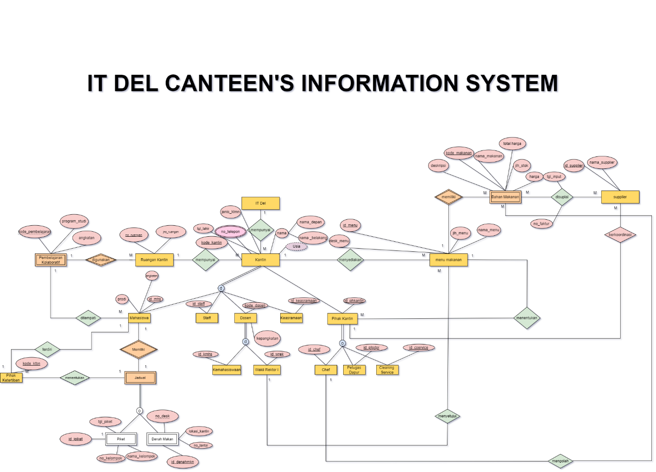

Figure . ERD Sistem Informasi Kantin IT Del

* 1. **CDM & PDM**

### CDM

Conceptual Data Model(CDM) atau model konsep data merupakan konsep yang berkaitan dengan pandamgan pemakai terhadap data yang disimpan dalam basis data. CDM dibuat sudah dalam bentuk tabel-tabel tanpa tipe data yang menggambarkan relasi antar tabel untuk keperluan implementasi ke basis data (Mariana, 2018).. CDM merupakan hasil penjabaran lebih lanjut dari ERD. Berikut adalah CDM dari studi kasus Sistem Informasi Kantin IT Del :

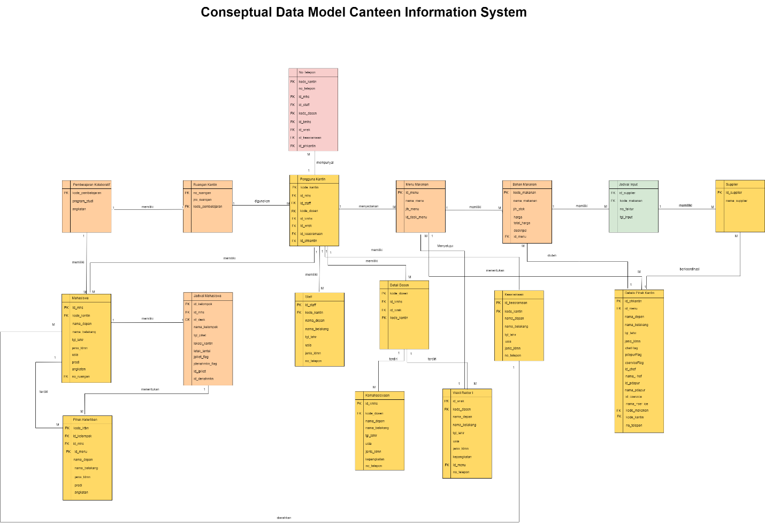

Figure . CDM Sistem Informasi Kantin IT Del

* + 1. **PDM**

Physical Data Model (PDM) atau Model relasional adalah model yang menggunakan sejumlah tabel untuk menggambarkan data serta hubungan antara data. Setiap tabel mempunyai sejumlah kolom dimana setiap kolom memiliki nama yang unik beserta tipe datanya. PDM merupakan konsep yang menerangkan detail dari bagaimana data disimpan di dalam basis data. PDM sudah merupakan bentuk fisik perancangan basis data yang sudah siap diimplementasikan ke dalam DBMS sehingga nama tabel juga sudah merupakan nama asli tabel yang akan diimplementasikan ke dalam DBMS (Mariana, 2018).. Berikut adalah PDM dari studi kasus Sistem Informasi Kantin IT Del :

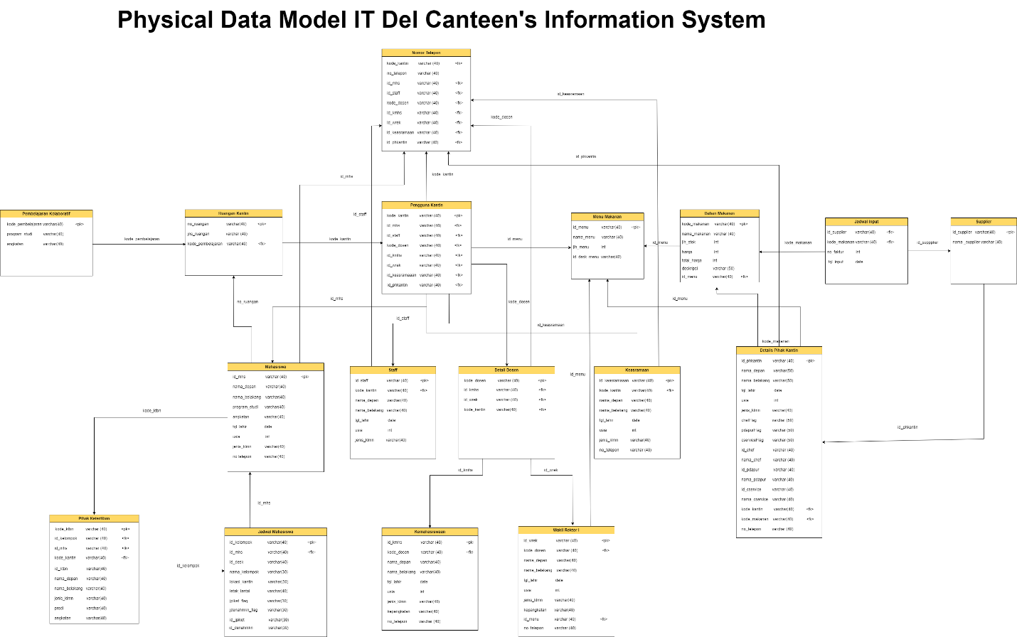

Figure . PDM Sistem Informasi Kantin IT Del

* 1. **Implementasi ke Basis Data Tabel Fisik**
     + 1. Ruangan Kantin digunakan sebagai Ruangan Pembelajaran Kolaboratif (1:M)

Tabel . Ruangan Kantih

|  |  |  |
| --- | --- | --- |
| No Ruangan | Jenis Ruangan | Kode Pembelajaran |
|  |  |  |

Tabel . Pembelajaran Kolaboratif

|  |  |  |
| --- | --- | --- |
| Kode Pembelajaran | Prodi | Angkatan |
|  |  |  |

* + - 1. Ruangan Kantin mempunyai Kantin (1:M)

**Tabel 3. Tabel Pengguna Kantin**

|  |  |  |  |  |  |  |  |
| --- | --- | --- | --- | --- | --- | --- | --- |
| Kode Kantin | ID Mahasiswa | ID Staff | Kode Dosen | ID Kemahasiswan | ID Wakil Rektor | ID Keasramaan | ID Pihak Kantin |
|  |  |  |  |  |  |  |  |

* + - 1. Kantin mempunyai Nomor Telepon (1:M)

Tabel . Nomor Telepon

|  |  |
| --- | --- |
| Kode Kantin | No Telepon |
|  |  |

* + - 1. Kantin digunakan oleh Mahasiswa (1:M)

Tabel . Mahasiswa

|  |  |  |  |  |  |  |  |  |  |  |
| --- | --- | --- | --- | --- | --- | --- | --- | --- | --- | --- |
| ID Mahasiswa | Kode Kantin | Nama Depan | Nama Belakang | Tanggal Lahir | Usia | Jenis Kelamin | Program Studi | Angkatan | No Ruangan | No Telepon |
|  |  |  |  |  |  |  |  |  |  |  |

* + - 1. Mahasiswa memiliki Jadwal Bertugas di Kantin (1:1)

Tabel . Jadwal Mahasiswa

|  |  |  |  |  |  |  |  |  |
| --- | --- | --- | --- | --- | --- | --- | --- | --- |
| ID Kelompok | ID Desk | ID Mahasiswa | Nama Kelompok | Tanggal Piket | Lokasi Kantin | Letak Lantai | ID Jadwal Piket Flag | ID Denah Makan Flag |
|  |  |  |  |  |  |  |  |  |

* + - 1. Mahasiswa terdiri dari Pihak Ketertiban (1:1)

Tabel . Pihak Ketertiban

|  |  |  |  |  |  |  |  |  |
| --- | --- | --- | --- | --- | --- | --- | --- | --- |
| Kode Ketertiban | ID Kelompok | ID Pihak Ketertiban | Nama Depan | Nama Belakang | Jenis Kelamin | Program Studi | Angkatan | No Telepon |
|  |  |  |  |  |  |  |  |  |

* + - 1. Kantin digunakan oleh Staff (1:M)

Tabel . Staff

|  |  |  |  |  |  |  |  |
| --- | --- | --- | --- | --- | --- | --- | --- |
| ID Staff | Kode Kantin | Nama Depan | Nama Belakang | Tanggal Lahir | Usia | Jenis Kelamin | No Telepon |
|  |  |  |  |  |  |  |  |

* + - 1. Detail Pihak Dosen yang Menggunakan Kantin (M:1)

Tabel . Detail Dosen

|  |  |  |  |
| --- | --- | --- | --- |
| Kode Dosen | ID Kemahasiswaan | ID Wakil Rektor | Kode Kantin |
|  |  |  |  |

* + - 1. Kantin digunakan oleh Kemahasiswaan (1:M)

Tabel . Kemahasiswaan

|  |  |  |  |  |  |  |  |
| --- | --- | --- | --- | --- | --- | --- | --- |
| Kode Dosen | Nama Depan | Nama Belakang | Tanggal Lahir | Usia | Jenis Kelamin | Kepangkatan | No Telepon |
|  |  |  |  |  |  |  |  |

* + - 1. Kantin digunakan oleh Wakil Rektor (1:M)

Tabel . Wakil Rektor

|  |  |  |  |  |  |  |  |  |  |
| --- | --- | --- | --- | --- | --- | --- | --- | --- | --- |
| ID Wakil Rektor | Kode Dosen | Nama Depan | Nama Belakang | Tanggal Lahir | Usia | Jenis Kelamin | Kepangkatan | ID Menu | No Telepon |
|  |  |  |  |  |  |  |  |  |  |

* + - 1. Kantin digunakan oleh Keasramaan (1:M)

Tabel . Keasramaan

|  |  |  |  |  |  |  |  |  |
| --- | --- | --- | --- | --- | --- | --- | --- | --- |
| ID Keasramaan | Kode Kantin | Nama Depan | Nama Belakang | Tanggal Lahir | Usia | Jenis Kelamin | ID Mahasiswa | No Telepon |
|  |  |  |  |  |  |  |  |  |

* + - 1. Kantin terdiri dari Pihak Kantin (1:M)

Tabel . Details Pihak Kantin

|  |  |  |  |  |  |  |  |  |  |  |  |  |  |  |  |  |
| --- | --- | --- | --- | --- | --- | --- | --- | --- | --- | --- | --- | --- | --- | --- | --- | --- |
| Kode Kantin | ID Pihak Kantin | ID Menu | Kode Makanan | Kode Kantin | Nama Depan | Nama Belakang | Tanggal Lahir | Usia | Jenis Kelamin | ID Chef | Nama Chef | ID Pegawai Dapur | Nama Pegawai Dapur | ID Cleaning Service | Nama Cleaning Service | No Telepon |
|  |  |  |  |  |  |  |  |  |  |  |  |  |  |  |  |  |

1. Kantin Menyediakan Menu Makanan (1:M)

Tabel . Menu Makanan

|  |  |  |  |
| --- | --- | --- | --- |
| ID Menu | Nama Menu | Jumlah Menu | ID Desk Menu |
|  |  |  |  |

1. Menu Makanan memiliki Bahan Makanan (1:M)

Tabel . Bahan Makanan

|  |  |  |  |  |  |  |
| --- | --- | --- | --- | --- | --- | --- |
| Kode Makanan | Nama Makanan | Jumlah Stok | Harga | Total Harga | Deskripsi | ID Menu |
|  |  |  |  |  |  |  |

1. Bahan Makanan Disuplai oleh Supplier (M:M)

Tabel . Jadwal Input

|  |  |  |  |
| --- | --- | --- | --- |
| ID Supplier | Kode Makanan | No Faktur | Tanggal Input |
|  |  |  |  |

Tabel . Supplier

|  |  |  |
| --- | --- | --- |
| ID Supplier | Nama Supplier | Kode Makanan |
|  |  |  |

# BAB 3 NORMALISASI

* 1. **Normalisasi Bentuk Pertama (1NF)**

Bentuk normal tahap pertama (1NF) terpenuhi jika sebuah tabel tidak memiliki atribut bernilai banyak *(Multivalued Attribute)* atau lebih dari satu atribut dengan domain nilai yang sama

Tabel . Ruangan Kantin (1NF)

|  |  |  |
| --- | --- | --- |
| **No Ruangan** | **Jenis Ruangan** | **Kode Pembelajaran** |
| KB1L1 | Kantin Baru 1 Lantai 1 | 14S1A |
| KB2L1 | Kantin Baru 2 Lantai 1 | 11S1A |
| KL0L1 | Kantin Lama Lantai 1 | 13S1A |
| KB2L2 | Kantin Baru 2 Lantai 2 | 21S1A |
| KB1L2 | Kantin Baru 1 Lantai 2 | 12S2A |
| KL0L2 | Kantin Lama Lantai 2 | 113SA |

Tabel . Pembelajaran Kolaboratif (1NF)

|  |  |  |
| --- | --- | --- |
| **Kode Pembelajaran** | **Prodi** | **Angkatan** |
| 14S1A | S1 Teknik Elektro | 2020 |
| 14S1B | S1 Teknik Elektro | 2021 |
| 13S1A | D3 Teknologi Komputer | 2021 |
| 21S1A | S1 Manajemen Rekayasa | 2019 |
| 12S2A | S1 Sistem Informasi | 2021 |
| 113SA | D4 TRPL | 2021 |

Tabel . Pengguna Kantin (1NF)

|  |  |  |  |  |  |  |  |
| --- | --- | --- | --- | --- | --- | --- | --- |
| **Kode Kantin** | **ID Mahasiswa** | **ID Staff** | **Kode Dosen** | **ID Kemahasiswan** | **ID Wakil Rektor** | **ID Keasramaan** | **ID Pihak Kantin** |
| KB11 | 12S21058 | 44S21 | 112D23 | 33K21 | 12WR1 | 14-KS21 | 18K1902 |
| KL01 | 14S20017 | 44S22 | 112D01 | 33K02 | 12WR2 | 12-KS32 | 19K2131 |
| KB12 | 11S22001 | 44S23 | 114D02 | 31K01 | 11WR1 | 14-KS47 | 21K1291 |
| KL02 | 21S19002 | 44S24 | 107D01 | 33K11 | 11WR2 | 11-KS21 | 11K3103 |
| KB21 | 11421012 | 44S25 | 114D44 | 33k08 | 10WR1 | 10-KS46 | 12K2123 |
| KL12 | 13321044 | 44S26 | 123D45 | 32k04 | 10WR2 | 13-KS42 | 31K1231 |

Tabel . Pengguna Kantin (1NF)

|  |  |
| --- | --- |
| **Kode Kantin** | **No Telepon** |
| KB11 | 215664687 |
| KL01 | 216172361 |
| KB12 | 212173181 |
| KL02 | 217462781 |
| KB21 | 217182372 |

Tabel . Mahasiswa (1NF)

|  |  |  |  |  |  |  |  |  |  |  |
| --- | --- | --- | --- | --- | --- | --- | --- | --- | --- | --- |
| **ID Mahasiswa** | **Kode Kantin** | **Nama Depan** | **Nama Belakang** | **Tanggal Lahir** | **Usia** | **Jenis Kelamin** | **Program Studi** | **Angkatan** | **No Ruangan** | **No Telepon** |
| 12S21058 | KB11 | Grace | Situmorang | 10-10-2002 | 20 | Perempuan | Sistem Informasi | 2021 | KB1L1 | 85587430911 |
| 14S20017 | KL01 | Dilan | Pasaribu | 12-02-2002 | 20 | laki-laki | Teknik elektro | 2020 | KB2L1 | 85230159022 |
| 11S22001 | KB12 | Bayu | Tampubolon | 20-04-2002 | 20 | laki-laki | Teknik informatika | 2020 | KL0L1 | 89573210052 |
| 21S19002 | KL02 | Putri | Simamora | 26-10-2001 | 21 | Perempuan | Manajemen Rekayasa | 2021 | KB2L2 | 87795871022 |
| 11421012 | KB21 | Marudut | Hutahuruk | 12-01-2003 | 19 | laki-laki | TRPL | 2021 | KB1L2 | 85677819022 |

Tabel . Jadwal Mahasiswa (1NF)

|  |  |  |  |  |  |  |  |  |
| --- | --- | --- | --- | --- | --- | --- | --- | --- |
| **ID Kelompok** | **ID Desk** | **ID Mahasiswa** | **Nama Kelompok** | **Tanggal Piket** | **Lokasi Kantin** | **Letak Lantai** | **ID Jadwal Piket Flag** | **ID Denah Makan Flag** |
| K1S1 | B1P2 | 12S21058 | Satu | 05-09-2022 | kantin baru | satu | 12-S21 | 12-D21 |
| K2S2 | B3P2 | 14S20017 | Dua | 12-09-2022 | kantin baru | satu | 12-S23 | 12-D23 |
| K3S3 | B4P1 | 11S22001 | Tiga | 19-09-2022 | kantin baru | dua | 12-S24 | 12-D24 |
| K4S4 | B2P7 | 21S19002 | Empat | 26-09-2022 | kantin lama | satu | 12-S25 | 12-D25 |
| K5S5 | B5P3 | 11421012 | Lima | 03-10-2022 | kantin lama | dua | 12-S26 | 12-D26 |

Tabel . Pihak Ketertiban (1NF)

|  |  |  |  |  |  |  |  |  |
| --- | --- | --- | --- | --- | --- | --- | --- | --- |
| **Kode Ketertiban** | **ID Kelompok** | **ID Pihak Ketertiban** | **Nama Depan** | **Nama Belakang** | **Jenis Kelamin** | **Program Studi** | **Angkatan** | **No Telepon** |
| K01 | K1S1 | 12S20042 | Sandro | Sinaga | laki-laki | Sistem Informasi | 2020 | 85890123067 |
| K02 | K2S2 | 11S20033 | Anisa | Gultom | perempuan | Teknik Informatika | 2020 | 87753219022 |
| K05 | K3S3 | 14S20021 | Lidia | Pasaribu | perempuan | Teknik Elektro | 2020 | 89616314977 |
| K07 | K4S4 | 12S20032 | Yoga | Sihombing | laki-laki | Sistem Informasi | 2020 | 91479410932 |
| K10 | K5S5 | 11420011 | Natasha | Gabriela Sinaga | perempuan | TRPL | 2020 | 93342506887 |

Tabel . Staff (1NF)

|  |  |  |  |  |  |  |  |
| --- | --- | --- | --- | --- | --- | --- | --- |
| **ID Staff** | **Kode Kantin** | **Nama Depan** | **Nama Belakang** | **Tanggal Lahir** | **Usia** | **Jenis Kelamin** | **No Telepon** |
| K001 | KB11 | Owen | Sinaga | 21-10-2002 | 20 | Laki-laki | 81379048286 |
| K002 | KL01 | Theofil | Oktavia | 12-02-2002 | 20 | Perempuan | 81264765520 |
| K010 | KB12 | Edward | Simorangkir | 20-04-2002 | 20 | Laki-laki | 81150482754 |
| K118 | KL02 | Katherine | Lestari | 26-10-2001 | 21 | Perempuan | 81036199988 |
| K0120 | KB21 | Monica | Pardede | 12-01-2003 | 19 | Perempuan | 80921917222 |
| K225 | KB2B | Maria | Lismawati | 12-01-2003 | 19 | Perempuan | 80807634456 |

Tabel . Detail Dosen (1NF)

|  |  |  |  |
| --- | --- | --- | --- |
| **Kode Dosen** | **ID Kemahasiswaan** | **ID Wakil Rektor** | **Kode Kantin** |
| 112D23 | 33K21 | 12WR1 | KB11 |
| 112D01 | 33K02 | 12WR2 | KL01 |
| 114D02 | 31K01 | 11WR1 | KB12 |
| 107D01 | 33K11 | 11WR2 | KL02 |
| 114D44 | 33k08 | 10WR1 | KB21 |

Tabel . Kemahasiswaan (1NF)

|  |  |  |  |  |  |  |  |  |
| --- | --- | --- | --- | --- | --- | --- | --- | --- |
| **ID Kemahasiswaan** | **Kode Dosen** | **Nama Depan** | **Nama Belakang** | **Tanggal Lahir** | **Usia** | **Jenis Kelamin** | **Kepangkatan** | **No Telepon** |
| 33K21 | 112D23 | Yoke | Purba | 14-05-1994 | 28 | Perempuan | Wakil Pengembangan Karakter Mahasiswa | 81264765520 |
| 33K02 | 112D01 | Monalisa | Pasaribu | 20-10-1991 | 32 | Perempuan | Direktur Pendidikan | 85260889542 |
| 31K01 | 114D02 | Andrianto | Prihartatyo | 27-05-1993 | 29 | Laki-laki | Koordinator Lembaga Kemahasiswaan | 89257013564 |
| 33K11 | 107D01 | Johannes | Sianipar | 17-6-1987 | 35 | Laki-laki | Bidang Akademik dan Kemahasiswaan | 93253137586 |
| 33k08 | 114D44 | Eben | Haezer | 17-08-1989 | 33 | Laki-laki | Bidang Perencanaan | 97249261608 |

Tabel . Wakil Rektor (1NF)

|  |  |  |  |  |  |  |  |  |  |
| --- | --- | --- | --- | --- | --- | --- | --- | --- | --- |
| **ID Wakil Rektor** | **Kode Dosen** | **Nama Depan** | **Nama Belakang** | **Tanggal Lahir** | **Usia** | **Jenis Kelamin** | **Kepangkatan** | **ID Menu** | **No Telepon** |
| 12WR1 | 112D23 | Rosni | Lumbantoruan | 15-07-1995 | 27 | Perempuan | Bidang Operasional Struktur Sarana dan Prasarana | M-01 | 87754309842 |
| 12WR1 | 112D23 | Rosni | Lumbantoruan | 15-07-1995 | 27 | Perempuan | Bidang Operasional Struktur Sarana dan Prasarana | M-02 | 87754309842 |
| 12WR1 | 112D23 | Rosni | Lumbantoruan | 15-07-1995 | 27 | Perempuan | Bidang Operasional Struktur Sarana dan Prasarana | M-03 | 87754309842 |
| 12WR2 | 112D01 | Arlinta | Barus | 27-08-1990 | 32 | Perempuan | Bidang Pendidikan, Karir, dan Alumni | M-04 | 68512097607 |
| 11WR1 | 114D02 | Johannes | Sianipar | 17-6-1987 | 35 | Laki-laki | Bidang Akademik dan Kemahasiswaan | M-05 | 62098026862 |
| 11WR2 | 107D01 | Yosef | Manik | 09-01-1995 | 27 | Laki-laki | Bidang Keuangan dan Sumber Daya | M-06 | 55683956117 |
| 11WR2 | 107D01 | Yosef | Manik | 09-01-1995 | 27 | Laki-laki | Bidang Keuangan dan Sumber Daya | M-07 | 55683956117 |
| 10WR1 | 114D44 | Yunita | Lumbangaol | 15-03-1997 | 25 | Perempuan | Bidang Perencanaan, Kerja Sama, dan Hubungan Masyarakat | M-08 | 42855814627 |
| 10WR1 | 114D44 | Yunita | Lumbangaol | 15-03-1997 | 25 | Perempuan | Bidang Perencanaan, Kerja Sama, dan Hubungan Masyarakat | M-09 | 42855814627 |

Tabel . Keasramaan (1NF)

|  |  |  |  |  |  |  |  |  |
| --- | --- | --- | --- | --- | --- | --- | --- | --- |
| **ID Keasramaan** | **Kode Kantin** | **Nama Depan** | **Nama Belakang** | **Tanggal Lahir** | **Usia** | **Jenis Kelamin** | **ID Mahasiswa** | **No Telepon** |
| 14-KS21 | KB11 | Timur | Hutagalung | 12-08-1995 | 27 | laki-laki | 12S21058 | 813456992612 |
| 12-KS32 | KL01 | Eska | Silitonga | 16-10-1990 | 25 | Perempuan | 14S20017 | 813456172612 |
| 14-KS47 | KB12 | Elsa | Panggabean | 17-04-1999 | 23 | Perempuan | 11S22001 | 813456189619 |
| 11-KS21 | KL02 | Begawan | Sitompul | 21-11-1998 | 24 | laki-laki | 21S19002 | 813456172678 |
| 10-KS46 | KB21 | Joshua | Panggabean | 23-02-1998 | 24 | laki-laki | 11421012 | 813456172667 |

Tabel . Details Pihak Kantin (1NF)

|  |  |  |  |  |  |  |  |  |  |  |  |  |  |  |  |  |
| --- | --- | --- | --- | --- | --- | --- | --- | --- | --- | --- | --- | --- | --- | --- | --- | --- |
| **Kode Kantin** | **ID Pihak Kantin** | **ID Menu** | **Kode Makanan** | **Kode Kantin** | **Nama Depan** | **Nama Belakang** | **Tanggal Lahir** | **Usia** | **Jenis Kelamin** | **ID Chef** | **Nama Chef** | **ID Pegawai Dapur** | **Nama Pegawai Dapur** | **ID Cleaning Service** | **Nama Cleaning Service** | **No Telepon** |
| KB11 | 18K1902 | M-01 | MK-01 | KB11 | Samuel | Hutahuruk | 17-04-1999 | 23 | Laki-laki | CF-011 | Daniel | DR-01 | Siti | CS-01 | Anto | 215664687 |
| KL01 | 19K2131 | M-02 | MK-02 | KL01 | Rahayu | Bintang | 21-11-1998 | 24 | Perempuan | CF-022 | Dhino | DR-02 | Willy | CS-02 | Desta | 216172361 |
| KB12 | 21K1291 | M-03 | MK-03 | KB12 | Surti | Girsang | 23-02-1998 | 24 | Perempuan | CF-033 | Budi | DR-03 | Hulu | CS-03 | Vincent | 212173181 |
| KL02 | 11K3103 | M-04 | MK-04 | KL02 | Marthin | Garix | 30-03-1999 | 23 | Laki-laki | CF-044 | Michael | DR-04 | Andre | CS-04 | Ayub | 217462781 |
| KB21 | 12K2123 | M-05 | MK-05 | KB21 | Bayu | Santoso | 21-10-1998 | 24 | Laki-laki | CF-055 | Everden | DR-05 | Sule | CS-05 | Ayu | 217182372 |

Tabel . Menu Makanan (1NF)

|  |  |  |  |  |
| --- | --- | --- | --- | --- |
| **ID Menu** | **Nama Menu** | **Jumlah Menu** | **ID Desk Menu** | **Kode Kantin** |
| M-01 | Nasi Teri Kacang Balado | 1500 | M11 | KB11 |
| M-02 | Nasi Ayam Andaliman dan Cah Tauge | 1500 | M21 | KL01 |
| M-03 | Jahir Asam Manis dan Gulai Nangka | 1500 | M31 | KB12 |
| M-04 | Lele Cabai Hijau dan Sayur Urap | 1500 | M41 | KL02 |
| M-05 | Nasi Ayam Rica-rica dan Cap-cay | 1500 | M51 | KB21 |
| M-06 | Kembung Sambal Hijau dan Terong Sambal | 1859 | M61 | KB12 |
| M-07 | Jahir Pesmol Taucho, Terong dan Kacang Panjang | 1978 | M71 | KL02 |
| M-08 | Nasi Ayam Woku dan Tumis Sawi | 1990 | M81 | KB12 |
| M-09 | Dencis Sambal dan Cah Bayam Jagung | 1952 | M91 | KL01 |

Tabel . Bahan Makanan (1NF)

|  |  |  |  |  |  |  |
| --- | --- | --- | --- | --- | --- | --- |
| **Kode Makanan** | **Nama Makanan** | **Jumlah Stok** | **Harga** | **Total Harga** | **Deskripsi** | **ID Menu** |
| MK-01 | Ikan Teri | 50 kg | Rp40.000,00 | Rp2.000.000,00 | Makan Siang | M-01 |
| MK-02 | Kacang | 70 kg | Rp40.000,00 | Rp3.000.000,00 | Makan Siang | M-01 |
| MK-03 | Cabai | 30 kg | Rp100.000,00 | Rp3.000.000,00 | Makan Siang | M-01 |
| MK-04 | Ayam | 85 kg | Rp40.000,00 | Rp3.400.000,00 | Makan Malam | M-02 |
| MK-05 | Tauge | 30 kg | Rp15.000,00 | Rp450.000,00 | Makan Malam | M-02 |
| MK-06 | Ikan Jahir | 120 kg | Rp30.000,00 | Rp3.600.000,00 | Makan Siang | M-03 |
| MK-07 | Nenas | 100 buah | Rp15.000,00 | Rp1.500.000,00 | Makan Siang | M-03 |
| MK-08 | Nangka Muda | 4 kg | Rp15.000,00 | Rp60.000,00 | Makan Siang | M-03 |
| MK-09 | Lele | 60kg | Rp40.000,00 | Rp2.400.000,00 | Makan Malam | M-04 |
| MK-10 | Cabe | 35 kg | Rp100.000,00 | Rp3.500.000,00 | Makan Malam | M-04 |
| MK-11 | Kol | 35 kg | Rp8.000,00 | Rp280.000,00 | Makan Malam | M-04 |
| MK-12 | Kacang Panjang | 20 kg | Rp10.000,00 | Rp200.000,00 | Makan Malam | M-04 |
| MK-13 | Ayam | 85 kg | Rp40.000,00 | Rp3.400.000,00 | Makan Siang | M-05 |
| MK-14 | Kol | 45 kg | Rp8.000,00 | Rp360.000,00 | Makan Siang | M-05 |
| MK-15 | Wortel | 20kg | Rp15.000,00 | Rp300.000,00 | Makan Siang | M-05 |
| MK-16 | Brokoli | 50 kg | Rp20.000 | Rp1.000.000 | Makan Siang | M-06 |
| MK-17 | Ikan Kembung | 100 kg | Rp45.000,00 | Rp4.500.000,00 | Makan Siang | M-06 |
| MK-18 | Cabai Rawit | 10 kg | Rp40.000,00 | Rp400.000,00 | Makan Siang | M-06 |
| MK-19 | Terong | 45 kg | Rp15.000,00 | Rp675.000,00 | Makan Siang | M-06 |
| MK-20 | Ikan Jahir | 120 kg | Rp30.000,00 | Rp3.600.000,00 | Makan Malam | M-07 |
| MK-21 | Terong | 40 kg | Rp15.000,00 | Rp600.000,00 | Makan Malam | M-07 |
| MK-22 | Ayam | 85 kg | Rp40.000,00 | Rp3.400.000,00 | Makan Siang | M-08 |
| MK-23 | Sawi | 50 kg | Rp12.000,00 | Rp600.000,00 | Makan Siang | M-08 |
| MK-24 | Dencis | 50 kg | Rp45.000,00 | Rp900.000,00 | Makan Malam | M-09 |
| MK-25 | Cabai Merah | 30 kg | Rp100.000,00 | Rp3.000.000,00 | Makan Malam | M-09 |
| MK-26 | Bayam | 500 ikat | Rp5.000,00 | Rp2.500.000,00 | Makan Malam | M-09 |
| MK-27 | Jagung | 80 kg | Rp15.000,00 | Rp1.200.000,00 | Makan Malam | M-09 |

Tabel . Jadwal Input (1NF)

|  |  |  |  |
| --- | --- | --- | --- |
| **ID Supplier** | **Kode Makanan** | **No Faktur** | **Tanggal Input** |
| P01 | MK-01 | 272 | 01-09-2022 |
| P02 | MK-02 | 204 | 10-09-2022 |
| P03 | MK-03 | 213 | 12-09-2022 |
| P04 | MK-04 | 230 | 24-09-2022 |
| P05 | MK-05 | 210 | 01-10-2022 |
| P06 | MK-06 | 298 | 5-11-2022 |
| P05 | MK-07 | 231 | 5-11-2022 |
| P04 | MK-08 | 221 | 9-11-2022 |
| P04 | MK-09 | 237 | 15-11-2022 |

Tabel . Supplier (1NF)

|  |  |  |
| --- | --- | --- |
| **ID Supplier** | **Nama Supplier** | **Kode Makanan** |
| P01 | Pasar Silimbat | MK-01 |
| P02 | Pasar Porsea | MK-02 |
| P03 | Pasar Parsoburan | Mk-03 |
| P04 | Pasar Balige | MK-04 |
| P05 | Pasar Laguboti | MK-05 |
| P06 | Pasar Silaen | MK-06 |
| P05 | Pasar Laguboti | MK-07 |
| P04 | Pasar Balige | MK-08 |
| P04 | Pasar Balige | MK- 09 |

## Normalisasi Bentuk Kedua (2NF)

Bentuk Normal tahap Kedua (2NF) terpenuhi jika pada sebuah tabel, semua atribut yang tidak termasuk dalam primary key memiliki ketergantungan fungsional (KF) pada primary key secara utuh. Sebuah ta ara utuh. Sebuah Tabel dikatakan tidak memenuhi 2NF, jika ketergantungannya hanya bersifat  parsial (hanya tergantung pada sebagian dari primary key).

Tabel . Ruangan Kantin (2NF)

|  |  |  |
| --- | --- | --- |
| **No Ruangan** | **Jenis Ruangan** | **Kode Pembelajaran** |
| KB1L1 | Kantin Baru 1 Lantai 1 | 14S1A |
| KB2L1 | Kantin Baru 2 Lantai 1 | 11S1A |
| KL0L1 | Kantin Lama Lantai 1 | 13S1A |
| KB2L2 | Kantin Baru 2 Lantai 2 | 21S1A |
| KB1L2 | Kantin Baru 1 Lantai 2 | 12S2A |
| KL0L2 | Kantin Lama Lantai 2 | 113SA |

Tabel . Pembelajaran Kolaboratif (2NF)

|  |  |  |
| --- | --- | --- |
| **Kode Pembelajaran** | **Prodi** | **Angkatan** |
| 14S1A | S1 Teknik Elektro | 2020 |
| 11S1A | S1 Informatika | 2021 |
| 13S1A | D3 Teknologi Komputer | 2021 |
| 21S1A | S1 Manajemen Rekayasa | 2019 |
| 12S2A | S1 Sistem Informasi | 2021 |
| 113SA | D4 TRPL | 2021 |

Tabel . Nomor Telepon (2NF)

|  |  |
| --- | --- |
| **Kode Kantin** | **No Telepon** |
| KB11 | 0215664687 |
| KL01 | 0216172361 |
| KB12 | 0212173181 |
| KL02 | 0217462781 |
| KB21 | 0217182372 |

Tabel . Mahasiswa (2NF)

|  |  |  |  |  |  |  |  |
| --- | --- | --- | --- | --- | --- | --- | --- |
| **ID Mahasiswa** | **Nama Depan** | **Nama Belakang** | **Tanggal Lahir** | **Usia** | **Jenis Kelamin** | **Program Studi** | **Angkatan** |
| 12S21058 | Grace | Situmorang | 10-10-2002 | 20 | Perempuan | Sistem Informasi | 2021 |
| 14S20017 | Dilan | Pasaribu | 12-02-2002 | 20 | Laki-laki | Teknik elektro | 2020 |
| 11S22001 | Bayu | Tampubolon | 20-04-2002 | 20 | Laki-laki | Teknik informatika | 2020 |
| 21S19002 | Putri | Simamora | 26-10-2001 | 21 | Perempuan | Manajemen Rekayasa | 2021 |
| 11421012 | Marudut | Hutahuruk | 12-01-2003 | 19 | Laki-laki | TRPL | 2021 |

Tabel . Jadwal Mahasiswa (2NF)

|  |  |  |  |  |  |  |  |
| --- | --- | --- | --- | --- | --- | --- | --- |
| **ID Kelompok** | **ID Desk** | **Nama Kelompok** | **Tanggal Piket** | **Lokasi Kantin** | **Letak Lantai** | **ID Jadwal Piket Flag** | **ID Denah Makan Flag** |
| K1S1 | B1P2 | Satu | 05-09-2022 | Kantin Baru | satu | 12-S21 | 12-D21 |
| K2S2 | B3P2 | Dua | 12-09-2022 | Kantin Baru | satu | 12-S23 | 12-D23 |
| K3S3 | B4P1 | Tiga | 19-09-2022 | Kantin Baru | dua | 12-S24 | 12-D24 |
| K4S4 | B2P7 | Empat | 26-09-2022 | Kantin Lama | satu | 12-S25 | 12-D25 |
| K5S5 | B5P3 | Lima | 03-10-2022 | Kantin Lama | dua | 12-S26 | 12-D26 |

Tabel . Pihak Ketertiban (2NF)

|  |  |  |  |  |  |  |
| --- | --- | --- | --- | --- | --- | --- |
| **Kode Ketertiban** | **ID Pihak Ketertiban** | **Nama Depan** | **Nama Belakang** | **Jenis Kelamin** | **Program Studi** | **Angkatan** |
| K01 | 12S20042 | Sandro | Sinaga | Laki-laki | Sistem Informasi | 2020 |
| K02 | 11S20033 | Anisa | Gultom | Perempuan | Teknik Informatika | 2020 |
| K05 | 14S20021 | Lidia | Pasaribu | Perempuan | Teknik Elektro | 2020 |
| K07 | 12S20032 | Yoga | Sihombing | Laki-laki | Sistem Informasi | 2020 |
| K10 | 11420011 | Natasha | Gabriela Sinaga | Perempuan | TRPL | 2020 |

Tabel . Staff (2NF)

|  |  |  |  |  |  |  |
| --- | --- | --- | --- | --- | --- | --- |
| **ID Staff** | **Kode Kantin** | **Nama Depan** | **Nama Belakang** | **Tanggal Lahir** | **Usia** | **Jenis Kelamin** |
| K001 | KB11 | Owen | Sinaga | 21-10-2002 | 20 | Laki-laki |
| K002 | KL01 | Theofil | Oktavia | 12-02-2002 | 20 | Perempuan |
| K010 | KB12 | Edward | Simorangkir | 20-04-2002 | 20 | Laki-laki |
| K118 | KL02 | Katherine | Lestari | 26-10-2001 | 21 | Perempuan |
| K0120 | KB21 | Monica | Pardede | 12-01-2003 | 19 | Perempuan |
| K225 | KB2B | Maria | Lismawati | 12-01-2003 | 19 | Perempuan |

Tabel . Pengguna Kantin (2NF)

|  |  |  |  |  |  |  |  |
| --- | --- | --- | --- | --- | --- | --- | --- |
| **Kode Kantin** | **ID Mahasiswa** | **ID Staff** | **Kode Dosen** | **ID Kemahasiswan** | **ID Wakil Rektor** | **ID Keasramaan** | **ID Pihak Kantin** |
| KB11 | 12S21058 | 44S21 | 112D23 | 33K21 | 12WR1 | 14-KS21 | 18K1902 |
| KL01 | 14S20017 | 44S22 | 112D01 | 33K02 | 12WR2 | 12-KS32 | 19K2131 |
| KB12 | 11S22001 | 44S23 | 114D02 | 31K01 | 11WR1 | 14-KS47 | 21K1291 |
| KL02 | 21S19002 | 44S24 | 107D01 | 33K11 | 11WR2 | 11-KS21 | 11K3103 |
| KB21 | 11421012 | 44S25 | 114D44 | 33k08 | 10WR1 | 10-KS46 | 12K2123 |
| KL12 | 13321044 | 44S26 | 123D45 | 32k04 | 10WR2 | 13-KS42 | 31K1231 |

Tabel . Kemahasiswaan (2NF)

|  |  |  |  |  |  |  |  |
| --- | --- | --- | --- | --- | --- | --- | --- |
| **ID Kemahasiswaan** | **Kode Dosen** | **Nama Depan** | **Nama Belakang** | **Tanggal Lahir** | **Usia** | **Jenis Kelamin** | **Kepangkatan** |
| 33K21 | 112D23 | Yoke | Purba | 14-05-1994 | 28 | Perempuan | Wakil Pengembangan Karakter Mahasiswa |
| 33K02 | 112D01 | Monalisa | Pasaribu | 20-10-1991 | 32 | Perempuan | Direktur Pendidikan |
| 31K01 | 114D02 | Andrianto | Prihartatyo | 27-05-1993 | 29 | Laki-laki | Koordinator Lembaga Kemahasiswaan |
| 33K11 | 107D01 | Johannes | Sianipar | 17-6-1987 | 35 | Laki-laki | Bidang Akademik dan Kemahasiswaan |
| 33k08 | 114D44 | Eben | Haezer | 17-08-1989 | 33 | Laki-laki | Bidang Perencanaan |

Tabel . Wakil Rektor (2NF)

|  |  |  |  |  |  |  |  |
| --- | --- | --- | --- | --- | --- | --- | --- |
| **ID Wakil Rektor** | **Kode Dosen** | **Nama Depan** | **Nama Belakang** | **Tanggal Lahir** | **Usia** | **Jenis Kelamin** | **Kepangkatan** |
| 12WR1 | 112D23 | Rosni | Lumbantoruan | 15-07-1995 | 27 | Perempuan | Bidang Operasional Struktur Sarana dan Prasarana |
| 12WR1 | 112D23 | Rosni | Lumbantoruan | 15-07-1995 | 27 | Perempuan | Bidang Operasional Struktur Sarana dan Prasarana |
| 12WR1 | 112D23 | Rosni | Lumbantoruan | 15-07-1995 | 27 | Perempuan | Bidang Operasional Struktur Sarana dan Prasarana |
| 12WR2 | 112D01 | Arlinta | Barus | 27-08-1990 | 32 | Perempuan | Bidang Pendidikan, Karir, dan Alumni |
| 11WR1 | 114D02 | Johannes | Sianipar | 17-6-1987 | 35 | Laki-laki | Bidang Akademik dan Kemahasiswaan |
| 11WR2 | 107D01 | Yosef | Manik | 09-01-1995 | 27 | Laki-laki | Bidang Keuangan dan Sumber Daya |
| 11WR2 | 107D01 | Yosef | Manik | 09-01-1995 | 27 | Laki-laki | Bidang Keuangan dan Sumber Daya |
| 10WR1 | 114D44 | Yunita | Lumbangaol | 15-03-1997 | 25 | Perempuan | Bidang Perencanaan, Kerja Sama, dan Hubungan Masyarakat |
| 10WR1 | 114D44 | Yunita | Lumbangaol | 15-03-1997 | 25 | Perempuan | Bidang Perencanaan, Kerja Sama, dan Hubungan Masyarakat |

Tabel . Keasramaan (2NF)

|  |  |  |  |  |  |  |
| --- | --- | --- | --- | --- | --- | --- |
| **ID Keasramaan** | **Kode Kantin** | **Nama Depan** | **Nama Belakang** | **Tanggal Lahir** | **Usia** | **Jenis Kelamin** |
| 14-KS21 | KB11 | Timur | Hutagalung | 12-08-1995 | 27 | Laki-laki |
| 12-KS32 | KL01 | Eska | Silitonga | 16-10-1990 | 25 | Perempuan |
| 14-KS47 | KB12 | Elsa | Panggabean | 17-04-1999 | 23 | Perempuan |
| 11-KS21 | KL02 | Begawan | Sitompul | 21-11-1998 | 24 | Laki-laki |
| 10-KS46 | KB21 | Joshua | Panggabean | 23-02-1998 | 24 | Laki-laki |

Tabel . Pihak Kantin (2NF)

|  |  |  |  |  |  |  |
| --- | --- | --- | --- | --- | --- | --- |
| **ID Pihak Kantin** | **ID Menu** | **Nama Depan** | **Nama Belakang** | **Tanggal Lahir** | **Usia** | **Jenis Kelamin** |
| 18K1902 | M-01 | Samuel | Hutahuruk | 17-04-1999 | 23 | Laki-laki |
| 19K2131 | M-02 | Rahayu | Bintang | 21-11-1998 | 24 | Perempuan |
| 21K1291 | M-03 | Surti | Girsang | 23-02-1998 | 24 | Perempuan |
| 11K3103 | M-04 | Marthin | Garix | 30-03-1999 | 23 | Laki-laki |
| 12K2123 | M-05 | Bayu | Santoso | 21-10-1998 | 24 | Laki-laki |

Tabel . Chef (2NF)

|  |  |
| --- | --- |
| **ID Chef** | **Nama Chef** |
| CF-011 | Daniel |
| CF-022 | Dhino |
| CF-033 | Budi |
| CF-044 | Michael |
| CF-055 | Everden |

Tabel . Pegawai Dapur (2NF)

|  |  |  |  |
| --- | --- | --- | --- |
| **ID Pegawai Dapur** | **Nama Pegawai Dapur** | **ID Cleaning Service** | **Nama Cleaning Service** |
| DR-01 | Siti | CS-01 | Anto |
| DR-02 | Willy | CS-02 | Desta |
| DR-03 | Hulu | CS-03 | Vincent |
| DR-04 | Andre | CS-04 | Ayub |
| DR-05 | Sule | CS-05 | Ayu |

Tabel . Menu Makanan (2NF)

|  |  |  |
| --- | --- | --- |
| **ID Menu** | **Nama Menu** | **Jumlah Menu** |
| M-01 | Nasi Teri Kacang Balado | 1500 |
| M-02 | Nasi Ayam Andaliman dan Cah Tauge | 1500 |
| M-03 | Jahir Asam Manis dan Gulai Nangka | 1500 |
| M-04 | Lele Cabai Hijau dan Sayur Urap | 1500 |
| M-05 | Nasi Ayam Rica-rica dan Cap-cay | 1500 |
| M-06 | Kembung Sambal Hijau dan Terong Sambal | 1859 |
| M-07 | Jahir Pesmol Taucho, Terong dan Kacang Panjang | 1978 |
| M-08 | Nasi Ayam Woku dan Tumis Sawi | 1990 |
| M-09 | Dencis Sambal dan Cah Bayam Jagung | 1952 |

Tabel . Bahan Makanan (2NF)

|  |  |  |  |  |  |
| --- | --- | --- | --- | --- | --- |
| **Kode Makanan** | **Nama Makanan** | **Jumlah Stok** | **Harga** | **Total Harga** | **Deskripsi** |
| MK-01 | Ikan Teri | 50 kg | Rp40.000,00 | Rp2.000.000,00 | Makan Siang |
| MK-02 | Kacang | 70 kg | Rp40.000,00 | Rp3.000.000,00 | Makan Siang |
| MK-03 | Cabai | 30 kg | Rp100.000,00 | Rp3.000.000,00 | Makan Siang |
| MK-04 | Ayam | 85 kg | Rp40.000,00 | Rp3.400.000,00 | Makan Malam |
| MK-05 | Tauge | 30 kg | Rp15.000,00 | Rp450.000,00 | Makan Malam |
| MK-06 | Ikan Jahir | 120 kg | Rp30.000,00 | Rp3.600.000,00 | Makan Siang |
| MK-07 | Nenas | 100 buah | Rp15.000,00 | Rp1.500.000,00 | Makan Siang |
| MK-08 | Nangka Muda | 4 kg | Rp15.000,00 | Rp60.000,00 | Makan Siang |
| MK-09 | Lele | 60kg | Rp40.000,00 | Rp2.400.000,00 | Makan Malam |
| MK-10 | Cabe | 35 kg | Rp100.000,00 | Rp3.500.000,00 | Makan Malam |
| MK-11 | Kol | 35 kg | Rp8.000,00 | Rp280.000,00 | Makan Malam |
| MK-12 | Kacang Panjang | 20 kg | Rp10.000,00 | Rp200.000,00 | Makan Malam |
| MK-13 | Ayam | 85 kg | Rp40.000,00 | Rp3.400.000,00 | Makan Siang |
| MK-14 | Kol | 45 kg | Rp8.000,00 | Rp360.000,00 | Makan Siang |
| MK-15 | Wortel | 20kg | Rp15.000,00 | Rp300.000,00 | Makan Siang |
| MK-16 | Brokoli | 50 kg | Rp20.000 | Rp1.000.000 | Makan Siang |
| MK-17 | Ikan Kembung | 100 kg | Rp45.000,00 | Rp4.500.000,00 | Makan Siang |
| MK-18 | Cabai Rawit | 10 kg | Rp40.000,00 | Rp400.000,00 | Makan Siang |
| MK-19 | Terong | 45 kg | Rp15.000,00 | Rp675.000,00 | Makan Siang |
| MK-20 | Ikan Jahir | 120 kg | Rp30.000,00 | Rp3.600.000,00 | Makan Malam |
| MK-21 | Terong | 40 kg | Rp15.000,00 | Rp600.000,00 | Makan Malam |
| MK-22 | Ayam | 85 kg | Rp40.000,00 | Rp3.400.000,00 | Makan Siang |
| MK-23 | Sawi | 50 kg | Rp12.000,00 | Rp600.000,00 | Makan Siang |
| MK-24 | Dencis | 50 kg | Rp45.000,00 | Rp900.000,00 | Makan Malam |
| MK-25 | Cabai Merah | 30 kg | Rp100.000,00 | Rp3.000.000,00 | Makan Malam |
| MK-26 | Bayam | 500 ikat | Rp5.000,00 | Rp2.500.000,00 | Makan Malam |
| MK-27 | Jagung | 80 kg | Rp15.000,00 | Rp1.200.000,00 | Makan Malam |

Tabel . Jadwal Input (2NF)

|  |  |  |  |
| --- | --- | --- | --- |
| **ID Supplier** | **Kode Makanan** | **No Faktur** | **Tanggal Input** |
| P01 | MK-01 | 272 | 01-09-2022 |
| P02 | MK-02 | 204 | 10-09-2022 |
| P03 | MK-03 | 213 | 12-09-2022 |
| P04 | MK-04 | 230 | 24-09-2022 |
| P05 | MK-05 | 210 | 01-10-2022 |
| P06 | MK-06 | 298 | 5-11-2022 |
| P05 | MK-07 | 231 | 5-11-2022 |
| P04 | MK-08 | 221 | 9-11-2022 |
| P04 | MK-09 | 237 | 15-11-2022 |

Tabel . Supplier (2NF)

|  |  |  |
| --- | --- | --- |
| **ID Supplier** | **Nama Supplier** | **Kode Makanan** |
| P01 | Pasar Silimbat | MK-01 |
| P02 | Pasar Porsea | MK-02 |
| P03 | Pasar Parsoburan | Mk-03 |
| P04 | Pasar Balige | MK-04 |
| P05 | Pasar Laguboti | MK-05 |
| P06 | Pasar Silaen | MK-06 |
| P05 | Pasar Laguboti | MK-07 |
| P04 | Pasar Balige | MK-08 |
| P04 | Pasar Balige | MK- 09 |

* 1. **Normalisasi Bentuk Ketiga (3NF)**

Bentuk Normal tahap Ketiga (3NF) merupakan kriteria alternative, jika kriteria BCNF yang ketat tidak dapat terpenuhi. Sebuah Tabel dikatakan  berada  berada dalam Bentuk Normal tahap Ketiga (3NF), jika untuk setiap KF dengan notasi X A, di mana A mewakili mewakili semua atribut atribut tunggal tunggal di dalam tabel yang tidak ada di dalam X, maka :

1. X haruslah superkey pada tabel tersebut,

2. Atau, A merupakan bagian dari key primer pada tabel tersebut.

|  |  |
| --- | --- |
| Primary Key | Kode Pembelajaran |
| Kode Pembelajaran -> {Prodi, Angkatan} | (Functional Dependency) |
| Functional Dependency | (Kode Pembelajaran, Prodi, Angkatan) -> Tabel Pembelajaran Kolaboratif |

Tabel . Pembelajaran Kolaboratif (3NF)

|  |  |  |
| --- | --- | --- |
| **Kode Pembelajaran** | **Prodi** | **Angkatan** |
| 14S1A | S1 Teknik Elektro | 2020 |
| 11S1A | S1 Informatika | 2021 |
| 13S1A | D3 Teknologi Komputer | 2021 |
| 21S1A | S1 Manajemen Rekayasa | 2019 |
| 12S2A | S1 Sistem Informasi | 2021 |
| 113SA | D4 TRPL | 2021 |

|  |  |  |  |
| --- | --- | --- | --- |
| Primary Key | No Ruangan |  |  |
| Foreign Key | Kode Pembelajaran |  |  |
| No Ruangan -> {Prodi, Angkatan} | (Functional Dependency) | References -> | Tabel Pembelajaran Kolaboratif |
| Functional Dependency | (Kode Pembelajaran, Prodi, Angkatan) -> Tabel Ruangan Kantin |  |  |

Tabel . Ruangan Kantin (3NF)

|  |  |  |
| --- | --- | --- |
| **No Ruangan** | **Jenis Ruangan** | **Kode Pembelajaran** |
| KB1L1 | Kantin Baru 1 Lantai 1 | 14S1A |
| KB2L1 | Kantin Baru 2 Lantai 1 | 11S1A |
| KL0L1 | Kantin Lama Lantai 1 | 13S1A |
| KB2L2 | Kantin Baru 2 Lantai 2 | 21S1A |
| KB1L2 | Kantin Baru 1 Lantai 2 | 12S2A |
| KL0L2 | Kantin Lama Lantai 2 | 113SA |

|  |  |
| --- | --- |
| Primary Key | ID Mahasiswa |
| ID Mahasiswa -> {Nama Depan, Nama Belakang, Program Studi, Angkatan} | (Functional Dependency) |
| Functional Dependency | (ID Mahasiswa, Nama Depan, Nama Belakang, Prodi, Angkatan) -> Tabel Pembelajaran Kolaboratif |

Tabel . Identitas Utama Mahasiswa (3NF)

|  |  |  |  |  |
| --- | --- | --- | --- | --- |
| **ID Mahasiswa** | **Nama Depan** | **Nama Belakang** | **Program Studi** | **Angkatan** |
| 12S21058 | Grace | Situmorang | Sistem Informasi | 2021 |
| 14S20017 | Dilan | Pasaribu | Teknik elektro | 2020 |
| 11S22001 | Bayu | Tampubolon | Teknik informatika | 2020 |
| 21S19002 | Putri | Simamora | Manajemen Rekayasa | 2021 |
| 11421012 | Marudut | Hutahuruk | TRPL | 2021 |

|  |  |
| --- | --- |
| Primary Key | ID Mahasiswa |
| ID Mahasiswa -> {Tanggal Lahir, Usia, Jenis Kelamin, No Telepon} | (Functional Dependency) |
| Functional Dependency | (ID Mahasiswa, Tanggal Lahir, Usia, Jenis Kelamin, No Telepon) -> Tabel Biodata Diri Mahasiswa |

Tabel . Biodata Diri Mahasiswa (3NF)

|  |  |  |  |  |
| --- | --- | --- | --- | --- |
| **ID Mahasiswa** | **Nama Depan** | **Nama Belakang** | **Program Studi** | **Angkatan** |
| 12S21058 | Grace | Situmorang | Sistem Informasi | 2021 |
| 14S20017 | Dilan | Pasaribu | Teknik elektro | 2020 |
| 11S22001 | Bayu | Tampubolon | Teknik informatika | 2020 |
| 21S19002 | Putri | Simamora | Manajemen Rekayasa | 2021 |
| 11421012 | Marudut | Hutahuruk | TRPL | 2021 |

|  |  |  |  |
| --- | --- | --- | --- |
| Primary Key | Kode Pembelajaran |  |  |
| Foreign Key | ID Mahasiswa | References -> | Tabel Identitas Utama Mahasiswa |
| Kode Pembelajaran -> {ID Mahasiswa, Jenis Ruangan} | (Functional Dependency) |  |  |
| Functional Dependency | (Kode Pembelajaran, ID Mahasiswa, Jenis Ruangan) -> Tabel Pembagian Ruangan Kolaboratif |  |  |

Tabel . Pembagian Ruangan Kolaboratif (3NF)

|  |  |  |
| --- | --- | --- |
| **Kode Pembelajaran** | **ID Mahasiswa** | **Jenis Ruangan** |
| 12S2A | 12S21058 | Kantin Baru 1 Lantai 2 |
| 14S1A | 14S20017 | Kantin Baru 1 Lantai 1 |
| 11S1A | 11S22001 | Kantin Baru 2 Lantai 1 |
| 21S1A | 21S19002 | Kantin Baru 2 Lantai 2 |
| 113SA | 11421012 | Kantin Lama Lantai 2 |
| 13S1A | 13321044 | Kantin Lama Lantai 1 |

|  |  |
| --- | --- |
| Primary Key | ID Kelompok |
| ID Kelompok-> {Nama Kelompok, ID Desk} | (Functional Dependency) |
| Functional Dependency | (ID Mahasiswa, Tanggal Lahir, Usia, Jenis Kelamin, No Telepon) -> Tabel Detail Kelompok Piket |

Tabel . Detail Kelompok Piket (3NF)

|  |  |  |
| --- | --- | --- |
| **ID Kelompok** | **Nama Kelompok** | **ID Desk** |
| K1S1 | Satu | B1P2 |
| K2S2 | Dua | B3P2 |
| K3S3 | Tiga | B4P1 |
| K4S4 | Empat | B2P7 |
| K5S5 | Lima | B5P3 |

|  |  |  |  |
| --- | --- | --- | --- |
| Primary Key | ID Kelompok |  |  |
| Foreign Key | ID Mahasiswa | References -> | Tabel Identitas Utama Mahasiswa |
| ID Kelompok -> ID Mahasiswa | (Functional Dependency) |  |  |
| Functional Dependency | (ID Kelompok, ID Mahasiswa) -> Tabel Pembagian Kelompok Piket Mahasiswa |  |  |

Tabel . Pembagian Kelompok Piket Mahasiswa (3NF)

|  |  |
| --- | --- |
| **ID Kelompok** | **ID Mahasiswa** |
| K1S1 | 12S21058 |
| K2S2 | 14S20017 |
| K3S3 | 11S22001 |
| K4S4 | 21S19002 |
| K5S5 | 11421012 |

|  |  |
| --- | --- |
| Primary Key | ID Kelompok |
| ID Kelompok-> {Lokasi Kantin, Letak Kantin, Letak Lantai, ID Denah Makan, ID Jadwal Piket, Tanggal Piket} | (Functional Dependency) |
| Functional Dependency | (ID Kelompok, Lokasi Kantin, Letak Kantin, Letak Lantai, ID Denah Makan, ID Jadwak Piket, Tanggal Piket) -> Tabel Pembagian Jadwal Piket Mahasiswa |

Tabel . Pembagian Jadwal Piket Mahasiswa (3NF)

|  |  |  |  |  |  |
| --- | --- | --- | --- | --- | --- |
| **ID Kelompok** | **Lokasi Kantin** | **Letak Lantai** | **ID Denah Makan** | **ID Jadwal Piket** | **Tanggal Piket** |
| K1S1 | Kantin Baru | satu | 12-D21 | 12-S21 | 05-09-2022 |
| K2S2 | Kantin Baru | satu | 12-D23 | 12-S23 | 12-09-2022 |
| K3S3 | Kantin Baru | dua | 12-D24 | 12-S24 | 19-09-2022 |
| K4S4 | Kantin Lama | satu | 12-D25 | 12-S25 | 26-09-2022 |
| K5S5 | Kantin Lama | dua | 12-D26 | 12-S26 | 03-10-2022 |

|  |  |
| --- | --- |
| Primary Key | ID Pihak Ketertiban |
| Kode Pihak Ketertiban -> {ID Pihak Ketertiban, Nama Depan, Nama Belakang, Jenis Kelamin, Program Studi, Angkatan, No Telepon} | (Functional Dependency) |
| Functional Dependency | (, Kode Pihak Ketertiban, ID Pihak Ketertiban, Nama Depan, Nama Belakang, Jenis Kelamin, Program Studi, Angkatan, No Telepon) -> Tabel Identitas Pihak Ketertiban |

Tabel . Identitas Pihak Ketertiban (3NF)

|  |  |  |  |  |  |  |
| --- | --- | --- | --- | --- | --- | --- |
| **ID Pihak Ketertiban** | **Nama Depan** | **Nama Belakang** | **Jenis Kelamin** | **Program Studi** | **Angkatan** | **No Telepon** |
| 12S20042 | Sandro | Sinaga | Laki-laki | Sistem Informasi | 2020 | 085890123067 |
| 11S20033 | Anisa | Gultom | Perempuan | Teknik Informatika | 2020 | 087753219022 |
| 14S20021 | Lidia | Pasaribu | Perempuan | Teknik Elektro | 2020 | 089616314977 |
| 12S20032 | Yoga | Sihombing | Laki-laki | Sistem Informasi | 2020 | 081479410932 |
| 11420011 | Natasha | Gabriela Sinaga | Perempuan | TRPL | 2020 | 083342506887 |

|  |  |  |  |
| --- | --- | --- | --- |
| Primary Key | ID Kelompok |  |  |
| Foreign Key | ID Pihak Ketertiban | References -> | Tabel Identitas Pihak Ketertiban |
| ID Kelompok -> Kode Ketertiban | (Functional Dependency) |  |  |
| Functional Dependency | (ID Kelompok, Kode Ketertiban) -> Tabel Kode Pihak Ketertiban |  |  |

Tabel . Kode Pihak Ketertiban (3NF)

|  |  |
| --- | --- |
| **Kode Ketertiban** | **ID Pihak Ketertiban** |
| K01 | 12S20042 |
| K02 | 11S20033 |
| K05 | 14S20021 |
| K07 | 12S20032 |
| K10 | 11420011 |

|  |  |  |  |
| --- | --- | --- | --- |
| Primary Key | ID Kelompok |  |  |
| Foreign Key | Kode Ketertiban | References -> | Tabel Kode Pihak Ketertiban |
| ID Kelompok -> Kode Ketertiban | (Functional Dependency) |  |  |
| Functional Dependency | (ID Kelompok, Kode Ketertiban) -> Tabel Pengawas Kelompok Piket |  |  |

Tabel . Pengawas Kelompok Piket (3NF)

|  |  |
| --- | --- |
| **ID Kelompok** | **Kode Ketertiban** |
| K1S1 | K01 |
| K2S2 | K02 |
| K3S3 | K05 |
| K4S4 | K07 |
| K5S5 | K10 |

|  |  |  |
| --- | --- | --- |
| Primary Key | ID Staff |  |
| ID Staff -> {Nama Depan, Nama Belakang, Tanggal Lahir, Usia, Jenis Kelamin, No Telepon} | (Functional Dependency) |  |
| Functional Dependency | (Kode Pihak Ketertiban, ID Pihak Ketertiban, Nama Depan, Nama Belakang, Jenis Kelamin, Program Studi, Angkatan, No Telepon) -> Tabel Identitas Pihak Ketertiban |  |

Tabel . Identitas Pihak Staff (3NF)

|  |  |  |  |  |  |  |
| --- | --- | --- | --- | --- | --- | --- |
| **ID Staff** | **Nama Depan** | **Nama Belakang** | **Tanggal Lahir** | **Usia** | **Jenis Kelamin** | **No Telepon** |
| K001 | Owen | Sinaga | 21-10-2002 | 20 | Laki-laki | 081379048286 |
| K002 | Theofil | Oktavia | 12-02-2002 | 20 | Perempuan | 081264765520 |
| K010 | Edward | Simorangkir | 20-04-2002 | 20 | Laki-laki | 081150482754 |
| K118 | Katherine | Lestari | 26-10-2001 | 21 | Perempuan | 081036199988 |
| K0120 | Monica | Pardede | 12-01-2003 | 19 | Perempuan | 080921917222 |
| K225 | Maria | Lismawati | 12-01-2003 | 19 | Perempuan | 080807634456 |

|  |  |
| --- | --- |
| Primary Key | ID Kemahasiswaan |
| ID Kemahasiswaan-> {Nama Depan, Nama Belakang, Tanggal Lahir, Usia, Jenis Kelamin, No Telepon} | (Functional Dependency) |
| Functional Dependency | (ID Kemahasiswaan, Nama Depan, Nama Belakang, Tanggal Lahir, Usia, Jenis Kelamin, No Telepon) -> Tabel Identitas Kemahasiswaan |

Tabel . Identitas Kemahasiswaan (3NF)

|  |  |  |  |  |  |  |
| --- | --- | --- | --- | --- | --- | --- |
| **ID Kemahasiswaan** | **Nama Depan** | **Nama Belakang** | **Tanggal Lahir** | **Usia** | **Jenis Kelamin** | **No Telepon** |
| 33K21 | Yoke | Purba | 14-05-1994 | 28 | Perempuan | 081264765520 |
| 33K02 | Monalisa | Pasaribu | 20-10-1991 | 32 | Perempuan | 085260889542 |
| 31K01 | Andrianto | Prihartatyo | 27-05-1993 | 29 | Laki-laki | 089257013564 |
| 33K11 | Johannes | Sianipar | 17-6-1987 | 35 | Laki-laki | 083253137586 |

|  |  |
| --- | --- |
| Primary Key | ID Kemahasiswaan |
| ID Kemahasiswaaan -> Kepangkatan | (Functional Dependency) |
| Functional Dependency | (ID Kemahasiswaan, Kepangkatan) -> Tabel Jabatan Kemahasiswaan |

Tabel . Jabatan Kemahasiswaan (3NF)

|  |  |
| --- | --- |
| **ID Kemahasiswaan** | **Kepangkatan** |
| 33K21 | Wakil Pengembangan Karakter Mahasiswa |
| 33K02 | Direktur Pendidikan |
| 31K01 | Koordinator Lembaga Kemahasiswaan |
| 33K11 | Bidang Akademik dan Kemahasiswaan |
| 33k08 | Bidang Perencanaan |

|  |  |
| --- | --- |
| Primary Key | ID Wakil Rektor |
| ID Wakil Rektorn -> {Nama Depan, Nama Belakang, Tanggal Lahir, Usia, Jenis Kelamin, No Telepon} | (Functional Dependency) |
| Functional Dependency | (ID Wakil Rektor, Nama Depan, Nama Belakang, Tanggal Lahir, Usia, Jenis Kelamin, No Telepon) -> Tabel Identitas Wakil Rektor |

Tabel . Identitas Wakil Rektor (3NF)

|  |  |  |  |  |  |
| --- | --- | --- | --- | --- | --- |
| **ID Wakil Rektor** | **Nama Depan** | **Nama Belakang** | **Tanggal Lahir** | **Usia** | **Jenis Kelamin** |
| 12WR1 | Rosni | Lumbantoruan | 15-07-1995 | 27 | Perempuan |
| 12WR2 | Arlinta | Barus | 27-08-1990 | 32 | Perempuan |
| 11WR1 | Johannes | Sianipar | 17-6-1987 | 35 | Laki-laki |
| 11WR2 | Yosef | Manik | 09-01-1995 | 27 | Laki-laki |
| 10WR1 | Yunita | Lumbangaol | 15-03-1997 | 25 | Perempuan |

|  |  |
| --- | --- |
| Primary Key | ID Wakil Rektor |
| ID Wakil Rektor -> Kepangkatan | (Functional Dependency) |
| Functional Dependency | (ID Wakil Rektor, Kepangkatan) -> Tabel Jabatan Wakil Rektor |

Tabel . Jabatan Wakil Rektor (3NF)

|  |  |
| --- | --- |
| **ID Wakil Rektor** | **Kepangkatan** |
| 12WR1 | Bidang Operasional Struktur Sarana dan Prasarana |
| 12WR2 | Bidang Pendidikan, Karir, dan Alumni |
| 11WR1 | Bidang Akademik dan Kemahasiswaan |
| 11WR2 | Bidang Keuangan dan Sumber Daya |
| 10WR1 | Bidang Perencanaan, Kerja Sama, dan Hubungan Masyarakat |

|  |  |
| --- | --- |
| Primary Key | ID Keasramaan |
| ID Keasramaan -> {Nama Depan, Nama Belakang, Tanggal Lahir, Usia, Jenis Kelamin, No Telepon} | (Functional Dependency) |
| Functional Dependency | (ID Keasramaan , Nama Depan, Nama Belakang, Tanggal Lahir, Usia, Jenis Kelamin, No Telepon) -> Tabel Identitas Wakil Rektor |

Tabel . Identitas Keasramaan (3NF)

|  |  |  |  |  |  |
| --- | --- | --- | --- | --- | --- |
| **ID Keasramaan** | **Nama Depan** | **Nama Belakang** | **Tanggal Lahir** | **Usia** | **Jenis Kelamin** |
| 14-KS21 | Timur | Hutagalung | 12-08-1995 | 27 | Laki-laki |
| 12-KS32 | Eska | Silitonga | 16-10-1990 | 25 | Perempuan |
| 14-KS47 | Elsa | Panggabean | 17-04-1999 | 23 | Perempuan |
| 11-KS21 | Begawan | Sitompul | 21-11-1998 | 24 | Laki-laki |
| 10-KS46 | Joshua | Panggabean | 23-02-1998 | 24 | Laki-laki |

|  |  |
| --- | --- |
| Primary Key | ID Pihak Kantin |
| ID Pihak Kantin -> {Nama Depan, Nama Belakang, Tanggal Lahir, Usia, Jenis Kelamin, No Telepon} | (Functional Dependency) |
| Functional Dependency | (ID Pihak Kantin , Nama Depan, Nama Belakang, Tanggal Lahir, Usia, Jenis Kelamin, No Telepon) -> Tabel Identitas Pihak Kantin |

Tabel . Identitas Pihak Kantin (3NF)

|  |  |  |  |  |  |  |
| --- | --- | --- | --- | --- | --- | --- |
| **ID Pihak Kantin** | **Nama Depan** | **Nama Belakang** | **Tanggal Lahir** | **Usia** | **Jenis Kelamin** | **No Telepon** |
| 18K1902 | Samuel | Hutahuruk | 17-04-1999 | 23 | Laki-laki | 215664687 |
| 19K2131 | Rahayu | Bintang | 21-11-1998 | 24 | Perempuan | 216172361 |
| 21K1291 | Surti | Girsang | 23-02-1998 | 24 | Perempuan | 212173181 |
| 11K3103 | Marthin | Garix | 30-03-1999 | 23 | Laki-laki | 217462781 |
| 12K2123 | Bayu | Santoso | 21-10-1998 | 24 | Laki-laki | 217182372 |

|  |  |
| --- | --- |
| Primary Key | ID Chef |
| ID Chef -> Nama Chef | (Functional Dependency) |
| Functional Dependency | (ID Chef, Nama Chef) -> Tabel Identitas Chef |

Tabel . Identitas Chef (3NF)

|  |  |
| --- | --- |
| **ID Chef** | **Nama Chef** |
| CF-011 | Daniel |
| CF-022 | Dhino |
| CF-033 | Budi |
| CF-044 | Michael |
| CF-055 | Everden |

|  |  |
| --- | --- |
| Primary Key | ID Pegawai Dapur |
| ID Pegawai Dapur -> Nama Pegawai Dapur | (Functional Dependency) |
| Functional Dependency | (ID Pegawai Dapur, Nama Pegawai Dapur) -> Tabel Identitas Pegawai Dapur |

Tabel . Identitas Pegawai Dapur

|  |  |
| --- | --- |
| **ID Pegawai Dapur** | **Nama Pegawai Dapur** |
| DR-01 | Siti |
| DR-02 | Willy |
| DR-03 | Hulu |
| DR-04 | Andre |
| DR-05 | Sule |

|  |  |
| --- | --- |
| Primary Key | ID Cleaning Service |
| ID Cleaning Service -> Nama Cleaning Service | (Functional Dependency) |
| Functional Dependency | (ID Cleaning Service, Nama Cleaning Service) -> Tabel Identitas Cleaning Service |

Tabel . Identitas Cleaning Service (3NF)

|  |  |
| --- | --- |
| **ID Cleaning Service** | **Nama Cleaning Service** |
| CS-01 | Anto |
| CS-02 | Desta |
| CS-03 | Vincent |
| CS-04 | Ayub |
| CS-05 | Ayu |

|  |  |  |  |  |
| --- | --- | --- | --- | --- |
| Primary Key | ID Pihak Kantin |  |  |  |
| Foreign Key | ID Chef, ID Pegawai Dapur, ID Cleaning Service | References -> | Tabel Identitas Chef, Tabel Identitas Pegawai Dapur, Tabel Identitas Cleaning Service |  |
| ID Pihak Kantin -> {ID Chef, ID Pegawai Dapur, ID Cleaning Service} | (Functional Dependency) |  |  |  |
| Functional Dependency | (ID Pihak Kantin, ID Chef, ID Pegawai Dapur, ID Cleaning Service) -> Tabel Pekerja Kantin |  |  |  |

Tabel . Pekerja Kantin (3NF)

|  |  |  |
| --- | --- | --- |
| **ID Pihak Kantin** | **ID Chef** | **ID Pegawai Dapur** |
| 18K1902 | CF-011 | DR-01 |
| 19K2131 | CF-022 | DR-02 |
| 21K1291 | CF-033 | DR-03 |
| 11K3103 | CF-044 | DR-04 |
| 12K2123 | CF-055 | DR-05 |

|  |  |  |  |  |  |
| --- | --- | --- | --- | --- | --- |
| Primary Key | Kode Kantin |  |  |  |  |
| Foreign Key | ID Mahasiswa, ID Staff, Kode Dosen, ID Keasramaan, ID Pihak Kantin | References -> | Tabel Identitas Mahasiswa, Tabel Identitas Staff, tabel Identitas Keasramaan, Tabel Identitas Pihak Kantin |  |  |
| Kode Kantin -> {ID Mahasiswa, ID Staff, Kode Dosen, ID Keasramaan, ID Pihak Kantin} | (Functional Dependency) |  |  |  |  |
| Functional Dependency | (Kode Kantin, ID Mahasiswa, ID Staff, Kode Dosen, ID Keasramaan, ID Pihak Kantin) -> Tabel Pengguna Kantin |  |  |  |  |

Tabel . Pengguna Kantin (3NF)

|  |  |  |  |  |  |
| --- | --- | --- | --- | --- | --- |
| **Kode Kantin** | **ID Mahasiswa** | **ID Staff** | **Kode Dosen** | **ID Keasramaan** | **ID Pihak Kantin** |
| KB11 | 12S21058 | 44S21 | 112D23 | 14-KS21 | 18K1902 |
| KL01 | 14S20017 | 44S22 | 112D01 | 12-KS32 | 19K2131 |
| KB12 | 11S22001 | 44S23 | 114D02 | 14-KS47 | 21K1291 |
| KL02 | 21S19002 | 44S24 | 107D01 | 11-KS21 | 11K3103 |
| KB21 | 11421012 | 44S25 | 114D44 | 10-KS46 | 12K2123 |
| KL12 | 13321044 | 44S26 | 123D45 | 13-KS42 | 31K1231 |

|  |  |
| --- | --- |
| Primary Key | ID Menu |
| ID Menu -> {Nama Menu, Jumlah Menu} | (Functional Dependency) |
| Functional Dependency | (ID Menu, Nama Menu, Jumlah Menu) -> Tabel Menu Makanan |

Tabel . Menu Makanan (3NF)

|  |  |  |
| --- | --- | --- |
| **ID Menu** | **Nama Menu** | **Jumlah Menu** |
| M-01 | Nasi Teri Kacang Balado | 1500 |
| M-02 | Nasi Ayam Andaliman dan Cah Tauge | 1500 |
| M-03 | Jahir Asam Manis dan Gulai Nangka | 1500 |
| M-04 | Lele Cabai Hijau dan Sayur Urap | 1500 |
| M-05 | Nasi Ayam Rica-rica dan Cap-cay | 1500 |
| M-06 | Kembung Sambal Hijau dan Terong Sambal | 1859 |
| M-07 | Jahir Pesmol Taucho, Terong dan Kacang Panjang | 1978 |
| M-08 | Nasi Ayam Woku dan Tumis Sawi | 1990 |
| M-09 | Dencis Sambal dan Cah Bayam Jagung | 1952 |

|  |  |  |  |
| --- | --- | --- | --- |
| Primary Key | ID Menu |  |  |
| Foreign Key | ID Pihak Kantin | References -> | Tabel Identitas Pihak Kantin |
| ID Menu -> ID Pihak Kantin | (Functional Dependency) |  |  |
| Functional Dependency | (ID Menu, ID Pihak Kantin) -> Tabel Penyajian Menu Makanan |  |  |

Tabel . Penyajian Menu Makanan (3NF)

|  |  |
| --- | --- |
| **ID Menu** | **ID Pihak Kantin** |
| M-01 | 18K1902 |
| M-02 | 19K2131 |
| M-03 | 21K1291 |
| M-04 | 11K3103 |
| M-05 | 12K2123 |
| M-06 | 18K1902 |
| M-07 | 19K2131 |
| M-08 | 21K1291 |
| M-09 | 12K2123 |

|  |  |  |  |
| --- | --- | --- | --- |
| Primary Key | ID Menu |  |  |
| Foreign Key | ID Wakil Rektor | References | Tabel Identitas Wakil Rektor |
| ID Menu -> ID Wakil Rektor | (Functional Dependency) |  |  |
| Functional Dependency | (ID Menu, ID Wakil Rektor) -> Tabel Persetujuan Menu Makanan |  |  |

Tabel . Persetujuan Menu Makanan (3NF)

|  |  |
| --- | --- |
| **ID Menu** | **ID Wakil Rektor** |
| M-01 | 12WR1 |
| M-02 | 12WR2 |
| M-03 | 12WR2 |
| M-04 | 11WR1 |
| M-05 | 11WR1 |
| M-06 | 11WR2 |
| M-07 | 11WR2 |
| M-08 | 10WR1 |
| M-09 | 10WR1 |

|  |  |
| --- | --- |
| Primary Key | Kode Makanan |
| Kode Makanan -> {Nama Makanan, Jumlah Stok, Harga, Total Harga, Deskripsi} | (Functional Dependency) |
| Functional Dependency | (Kode Makanan , Nama Makanan, Jumlah Stok, Harga, Total Harga, Deskripsi) -> Tabell Bahan Makanan |

Tabel . Bahan Makanan (3NF)

|  |  |  |  |  |  |
| --- | --- | --- | --- | --- | --- |
| **Kode Makanan** | **Nama Makanan** | **Jumlah Stok** | **Harga** | **Total Harga** | **Deskripsi** |
| MK-01 | Ikan Teri | 50 kg | Rp40.000,00 | Rp2.000.000,00 | Makan Siang |
| MK-02 | Kacang | 70 kg | Rp40.000,00 | Rp3.000.000,00 | Makan Siang |
| MK-03 | Cabai | 30 kg | Rp100.000,00 | Rp3.000.000,00 | Makan Siang |
| MK-04 | Ayam | 85 kg | Rp40.000,00 | Rp3.400.000,00 | Makan Malam |
| MK-05 | Tauge | 30 kg | Rp15.000,00 | Rp450.000,00 | Makan Malam |
| MK-06 | Ikan Jahir | 120 kg | Rp30.000,00 | Rp3.600.000,00 | Makan Siang |
| MK-07 | Nenas | 50 kg | Rp750.000,00 | Rp1.500.000,00 | Makan Siang |
| MK-08 | Nangka Muda | 4 kg | Rp15.000,00 | Rp60.000,00 | Makan Siang |
| MK-09 | Lele | 60kg | Rp40.000,00 | Rp2.400.000,00 | Makan Malam |
| MK-10 | Cabe | 35 kg | Rp100.000,00 | Rp3.500.000,00 | Makan Malam |
| MK-11 | Kol | 35 kg | Rp8.000,00 | Rp280.000,00 | Makan Malam |
| MK-12 | Kacang Panjang | 20 kg | Rp10.000,00 | Rp200.000,00 | Makan Malam |
| MK-13 | Ayam | 85 kg | Rp40.000,00 | Rp3.400.000,00 | Makan Siang |
| MK-14 | Kol | 45 kg | Rp8.000,00 | Rp360.000,00 | Makan Siang |
| MK-15 | Wortel | 20kg | Rp15.000,00 | Rp300.000,00 | Makan Siang |
| MK-16 | Brokoli | 50 kg | Rp20.000 | Rp1.000.000 | Makan Siang |
| MK-17 | Ikan Kembung | 100 kg | Rp45.000,00 | Rp4.500.000,00 | Makan Siang |
| MK-18 | Cabai Rawit | 10 kg | Rp40.000,00 | Rp400.000,00 | Makan Siang |
| MK-19 | Terong | 45 kg | Rp15.000,00 | Rp675.000,00 | Makan Siang |
| MK-20 | Ikan Jahir | 120 kg | Rp30.000,00 | Rp3.600.000,00 | Makan Malam |
| MK-21 | Terong | 40 kg | Rp15.000,00 | Rp600.000,00 | Makan Malam |
| MK-22 | Ayam | 85 kg | Rp40.000,00 | Rp3.400.000,00 | Makan Siang |
| MK-23 | Sawi | 50 kg | Rp12.000,00 | Rp600.000,00 | Makan Siang |
| MK-24 | Dencis | 50 kg | Rp45.000,00 | Rp900.000,00 | Makan Malam |
| MK-25 | Cabai Merah | 30 kg | Rp100.000,00 | Rp3.000.000,00 | Makan Malam |
| MK-26 | Bayam | 70 kg | Rp1.050.000,00 | Rp2.500.000,00 | Makan Malam |
| MK-27 | Jagung | 80 kg | Rp15.000,00 | Rp1.200.000,00 | Makan Malam |

|  |  |
| --- | --- |
| Primary Key | ID Supplier |
| ID Supplier -> {Nama Supplier, Kode Makanan} | (Functional Dependency) |
| Functional Dependency | (ID Supplier, Nama Supplier) -> Tabel Identitas Supplier |

Tabel . Identitas Supplier (3NF)

|  |  |  |  |
| --- | --- | --- | --- |
| **ID Supplier** | **Nama Supplier** | **Kode Makanan** | **No Telepon** |
| P01 | Pasar Silimbat | MK-01 | 89765230950 |
| P02 | Pasar Porsea | MK-02 | 852551976808 |
| P03 | Pasar Parsoburan | MK-03 | 852662108895 |
| P04 | Pasar Balige | MK-04 | 812117866767 |
| P05 | Pasar Laguboti | MK-05 | 815887098983 |
| P06 | Pasar Silaen | MK-06 | 823414543567 |
| P05 | Pasar Laguboti | MK-07 | 822654545090 |
| P04 | Pasar Balige | MK-08 | 851286756699 |
| P04 | Pasar Balige | MK- 09 | 877645446510 |

|  |  |  |  |
| --- | --- | --- | --- |
| Primary Key | ID Supplier |  |  |
| Foreign Key | Kode Makanan | References -> | Tabel Bahan Makanan |
| ID Supplier -> {Kode Makanan, No Faktur, Tanggal Input} | (Functional Dependency) |  |  |
| Functional Dependency | (ID Supplier , Kode Makanan, No Faktur, Tanggal Input) -> Tabel Jadwal Input Bahan Makanan |  |  |

Tabel . Jadwal Input Bahan Makanan (3NF)

|  |  |  |  |
| --- | --- | --- | --- |
| **ID Supplier** | **Kode Makanan** | **No Faktur** | **Tanggal Input** |
| P01 | MK-01 | 272 | 01-09-2022 |
| P02 | MK-02 | 204 | 10-09-2022 |
| P03 | MK-03 | 213 | 12-09-2022 |
| P04 | MK-04 | 230 | 24-09-2022 |
| P05 | MK-05 | 210 | 01-10-2022 |
| P06 | MK-06 | 298 | 5-11-2022 |
| P05 | MK-07 | 231 | 5-11-2022 |
| P04 | MK-08 | 221 | 9-11-2022 |
| P04 | MK-09 | 237 | 15-11-2022 |

# BAB 4 IMPLEMENTASI

# Implementasi Database ke *SQL Server*

SQL Server didedikasikan untuk menjalankan program yang bersangkutan. Sistem manajemen basis data (SMBD) pada umumnya menyediakan fungsifungsi server basis data, dan beberapa fungsi server basis data, dan beberapa SMBD (sepert SMBD (seperti halnya MySQL atau i halnya MySQL atau Microsoft SQL Server) sangat bergantung kepada model klien-server untukmengakses basis datanya (Syahrial et al., 2018)..

* + 1. **Creating and Maintaining Database**

Merancang database baru dan file yang digunakan untuk menyimpan database, membuat snapshot database, atau melampirkan database dari file terpisah dari database yang dibuat sebelumnya. Pembuatan database dapat dituliskan dengan *syntax Query SQL* sebagai berikut :

*Syntax*

|  |
| --- |
| --Creating and Maintaining Database  Create Database Basdat2022_Kelompok_17_S1_Sistem_Informasi  ON  Primary (NAME = CanteenIS,  FILENAME = 'D:\SEMESTER 3\BASIS DATA\TUGAS BESAR\SQL.mdf',  SIZE = 10 MB,  MAXSIZE = 10000 MB,  FILEGROWTH = 20%) ,  (NAME = CanteenISSecondary,  FILENAME = 'D:\SEMESTER 3\BASIS DATA\TUGAS BESAR\SQL.ndf' ,  SIZE = 5 MB,  MAXSIZE = 10000 MB,  FILEGROWTH = 30%)  LOG ON  (NAME = CanteenISLog,  FILENAME = 'D:\SEMESTER 3\BASIS DATA\TUGAS BESAR\SQL.ldf',  SIZE = 30 MB,  MAXSIZE = 5000 MB,  FILEGROWTH = 20%)  /*After Creating the President Database, view the Information (Metadata) of database to verify that the database was created.*/  sp_helpdb Basdat2022_Kelompok_17_S1_Sistem_Informasi |

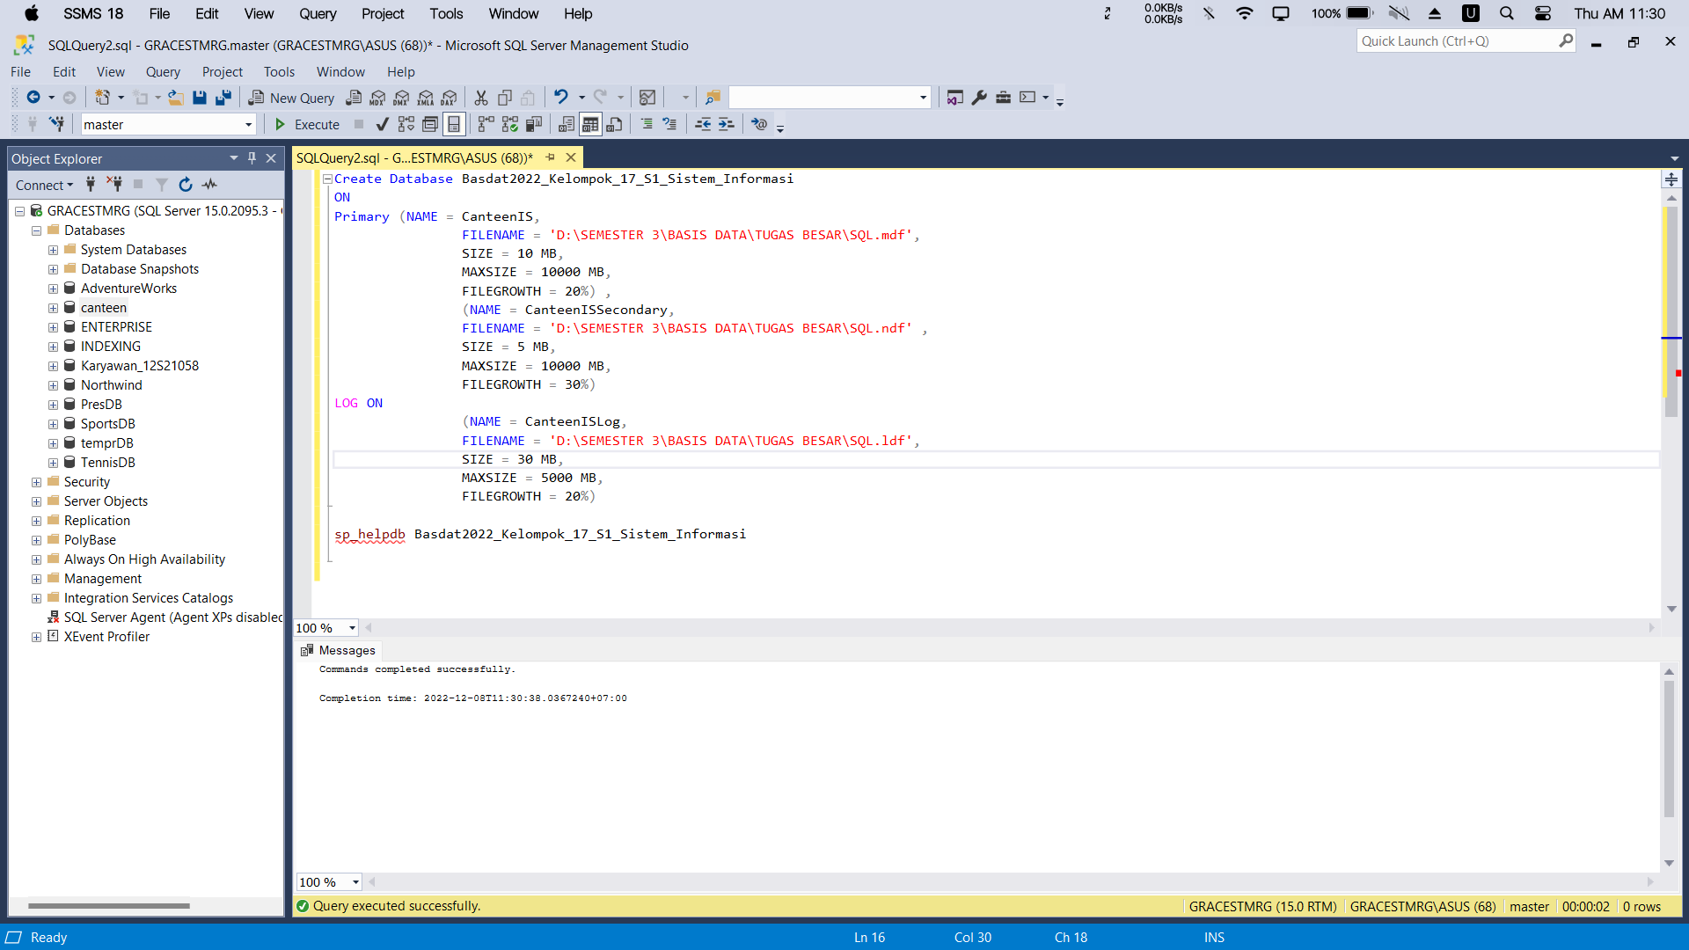

Gambar . Create Database Basdat2022_Kelompok_17_S1_Sistem_Informasi

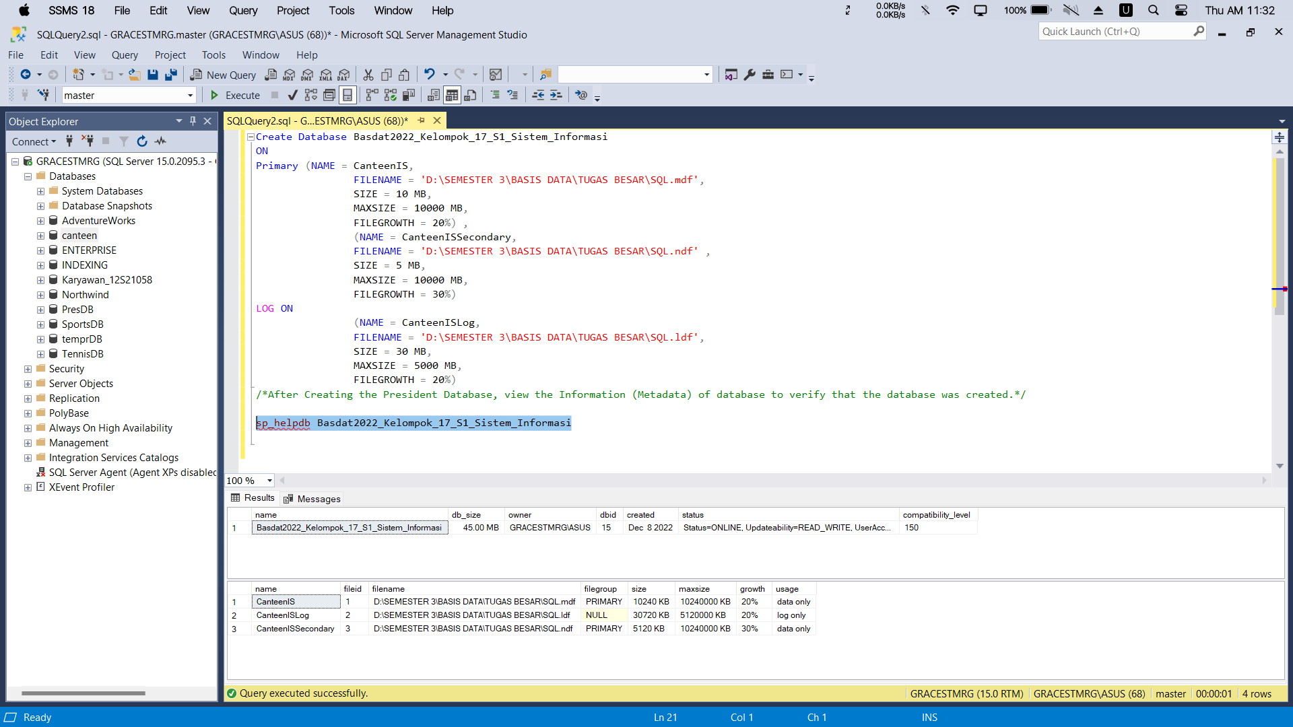

Gambar . Hasil Ouput Create Database Kantin

Kode Program Create Database adalah sintak untuk melakukan pembuatan aturan pembuatan nama database dengan nama Basdat2022_Kelompok_17_S1_Sistem_Informasi.

* + 1. **Creating, Insert and View Maintaining Tabel**

Melakukan pembuatan beberapa Tabel beserta kolom-kolom, dan type data penyusunnya, serta perintah-perintah untuk menetapkan hubungan dan batasan-batasan data sistem informasi kantin IT Del.

* + - 1. Creating Tabel Pembelajaran Kolaboratif

*Syntax*

|  |
| --- |
| -- Creating Tabel Pembelajaran Kolaboratif  create Tabel pembelajaran_kolaboratif(  kode_pembelajaran varchar (40) not null,  prodi varchar(40),  angkatan varchar(40),  primary key(kode_pembelajaran)  ); |

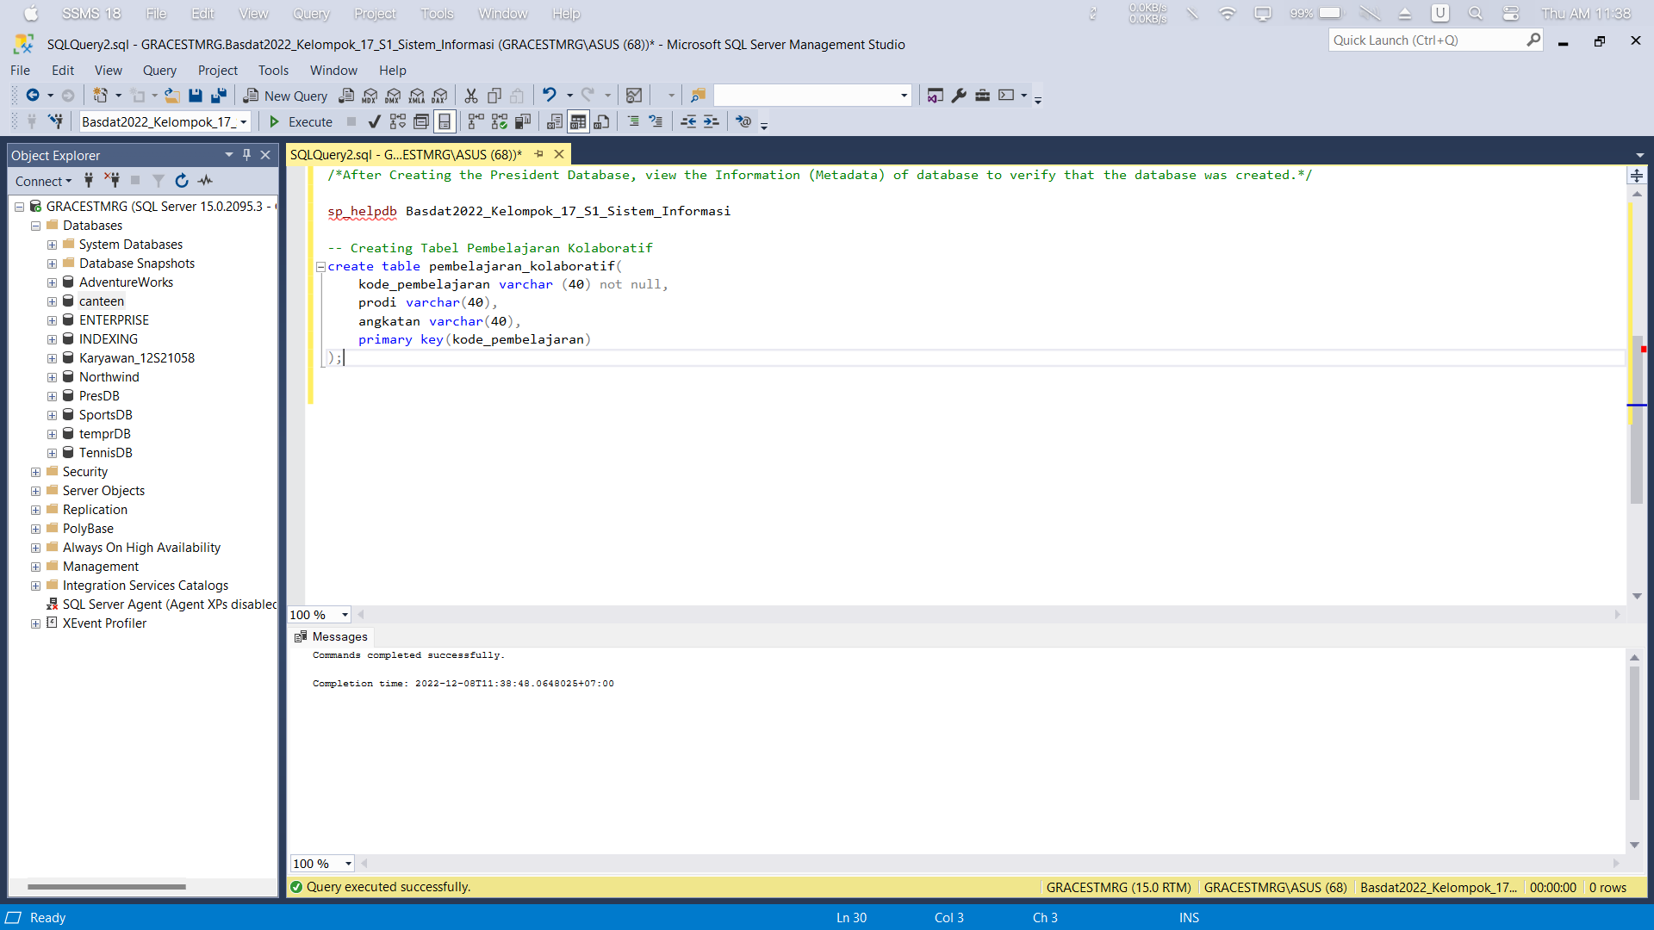

Gambar . Creating Tabel Pembelajaran Kolaboratif

* + - 1. Viewing Tabel Pembelajaran Kolaboratif

*Syntax*

|  |
| --- |
| select * from pembelajaran_kolaboratif |

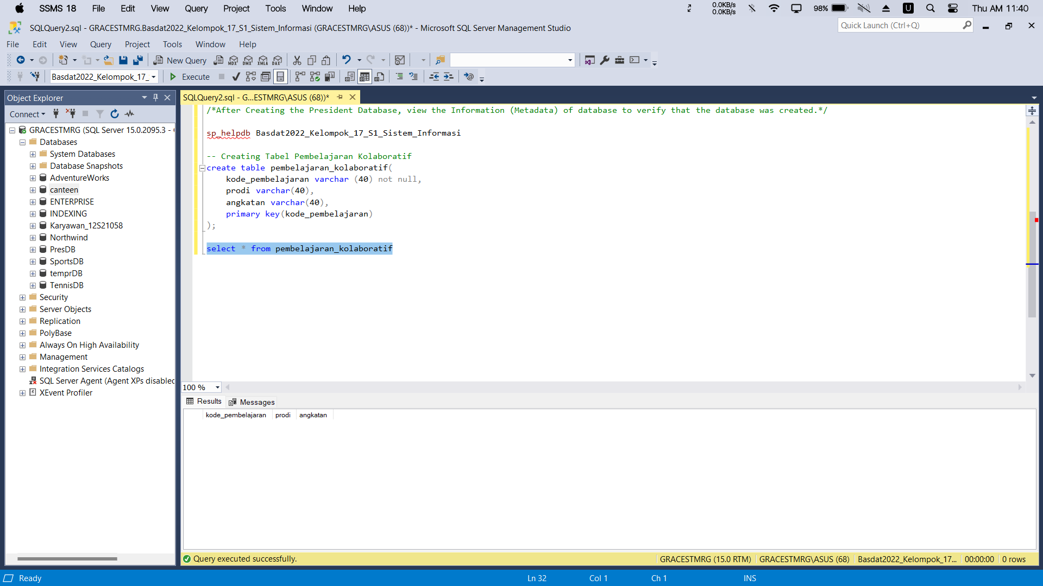

Gambar . Hasil Ouput Creating Tabel Pembelajaran Kolaboratif

* + - 1. Inserting Value Tabel Pembelajaran Kolaboratif

*Syntax*

|  |
| --- |
| insert into pembelajaran_kolaboratif (kode_pembelajaran,prodi,angkatan)  VALUES  ('14S1A', 'S1 Teknik Elektro', 2020),  ('11S1A', 'S1 Informatika', 2021),  ('13S1A', 'D3 Teknologi Komputer', 2021),  ('21S1A', 'S1 Manajemen Rekayasa', 2019),  ('12S2A', 'S1 Sistem Informasi', 2021),  ('113SA', 'D4 TRPL', 2021); |

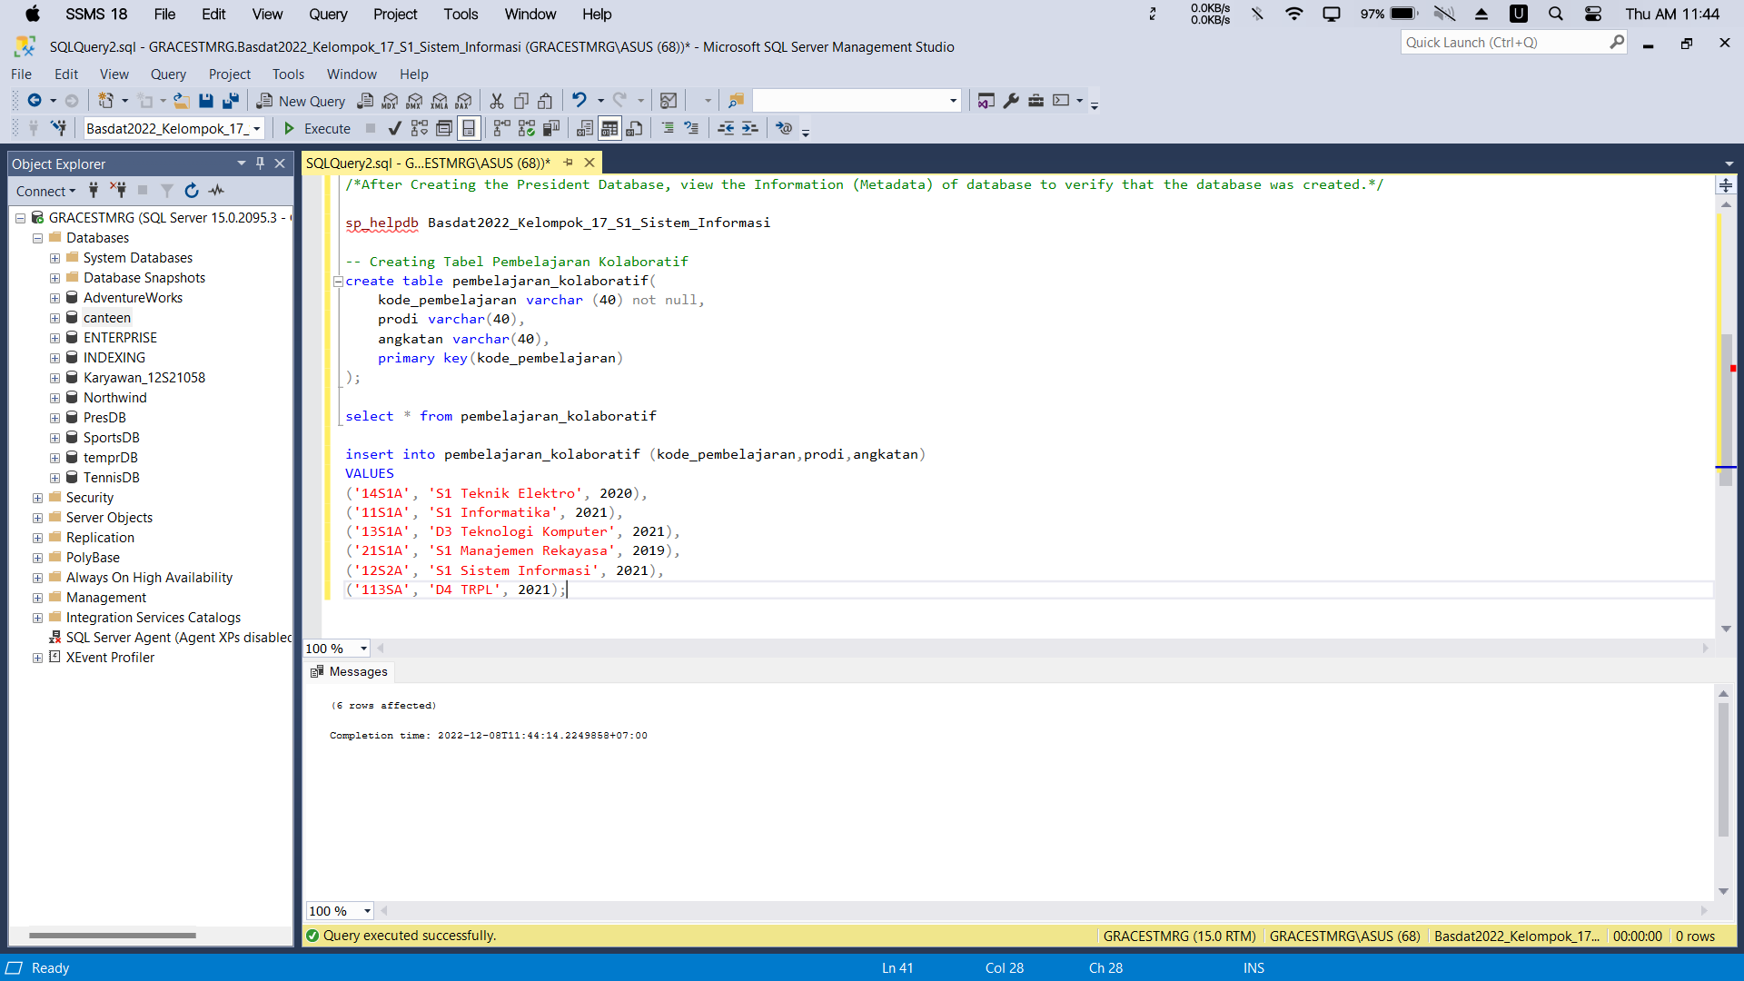Gambar . Insert Value into Tabel Pembelajaran Kolaboratif

*Syntax*

|  |
| --- |
| select * from pembelajaran_kolaboratif |

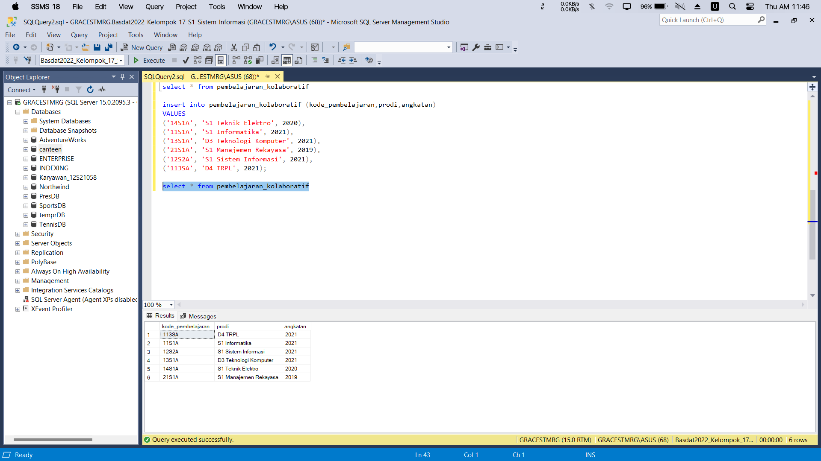

Gambar . Hasil Ouput Insert Value into Tabel Pembelajaran Kolaboratif

* + - 1. Creating Tabel Ruangan Kantin

*Syntax*

|  |
| --- |
| -- Creating Tabel Ruangan Kantin  create Tabel ruangan_kantin(  no_ruangan varchar(40) not null,  jenis_ruangan varchar(40),  kode_pembelajaran varchar(40),  primary key (no_ruangan),  foreign key (kode_pembelajaran) references pembelajaran_kolaboratif(kode_pembelajaran)  ); |

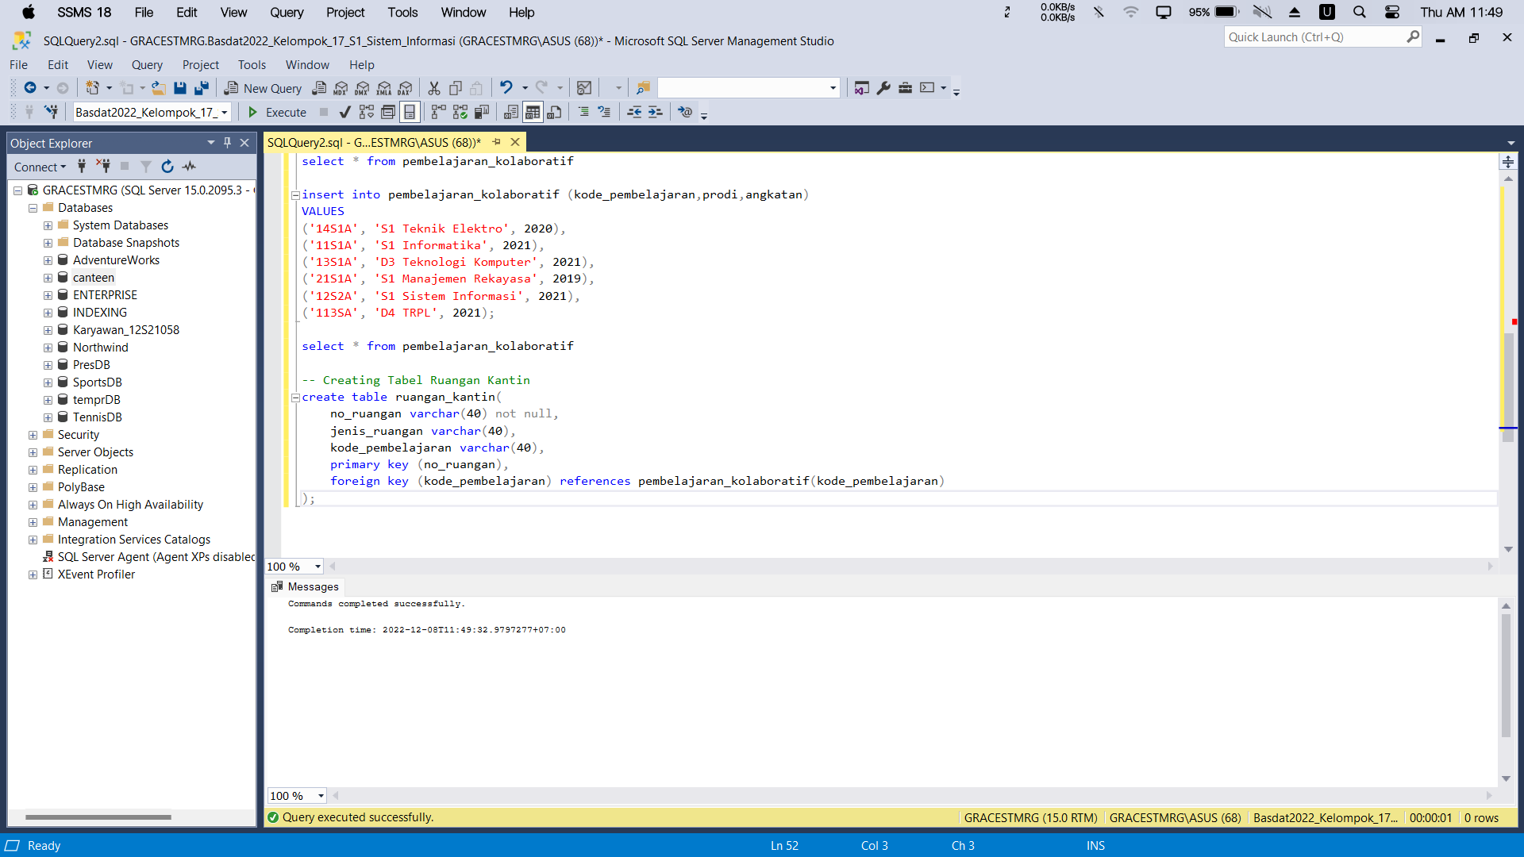

Gambar . Creating Tabel Ruangan Kantin

* + - 1. Viewing Tabel Ruangan Kantin

*Syntax*

|  |
| --- |
| select * from ruangan_kantin |

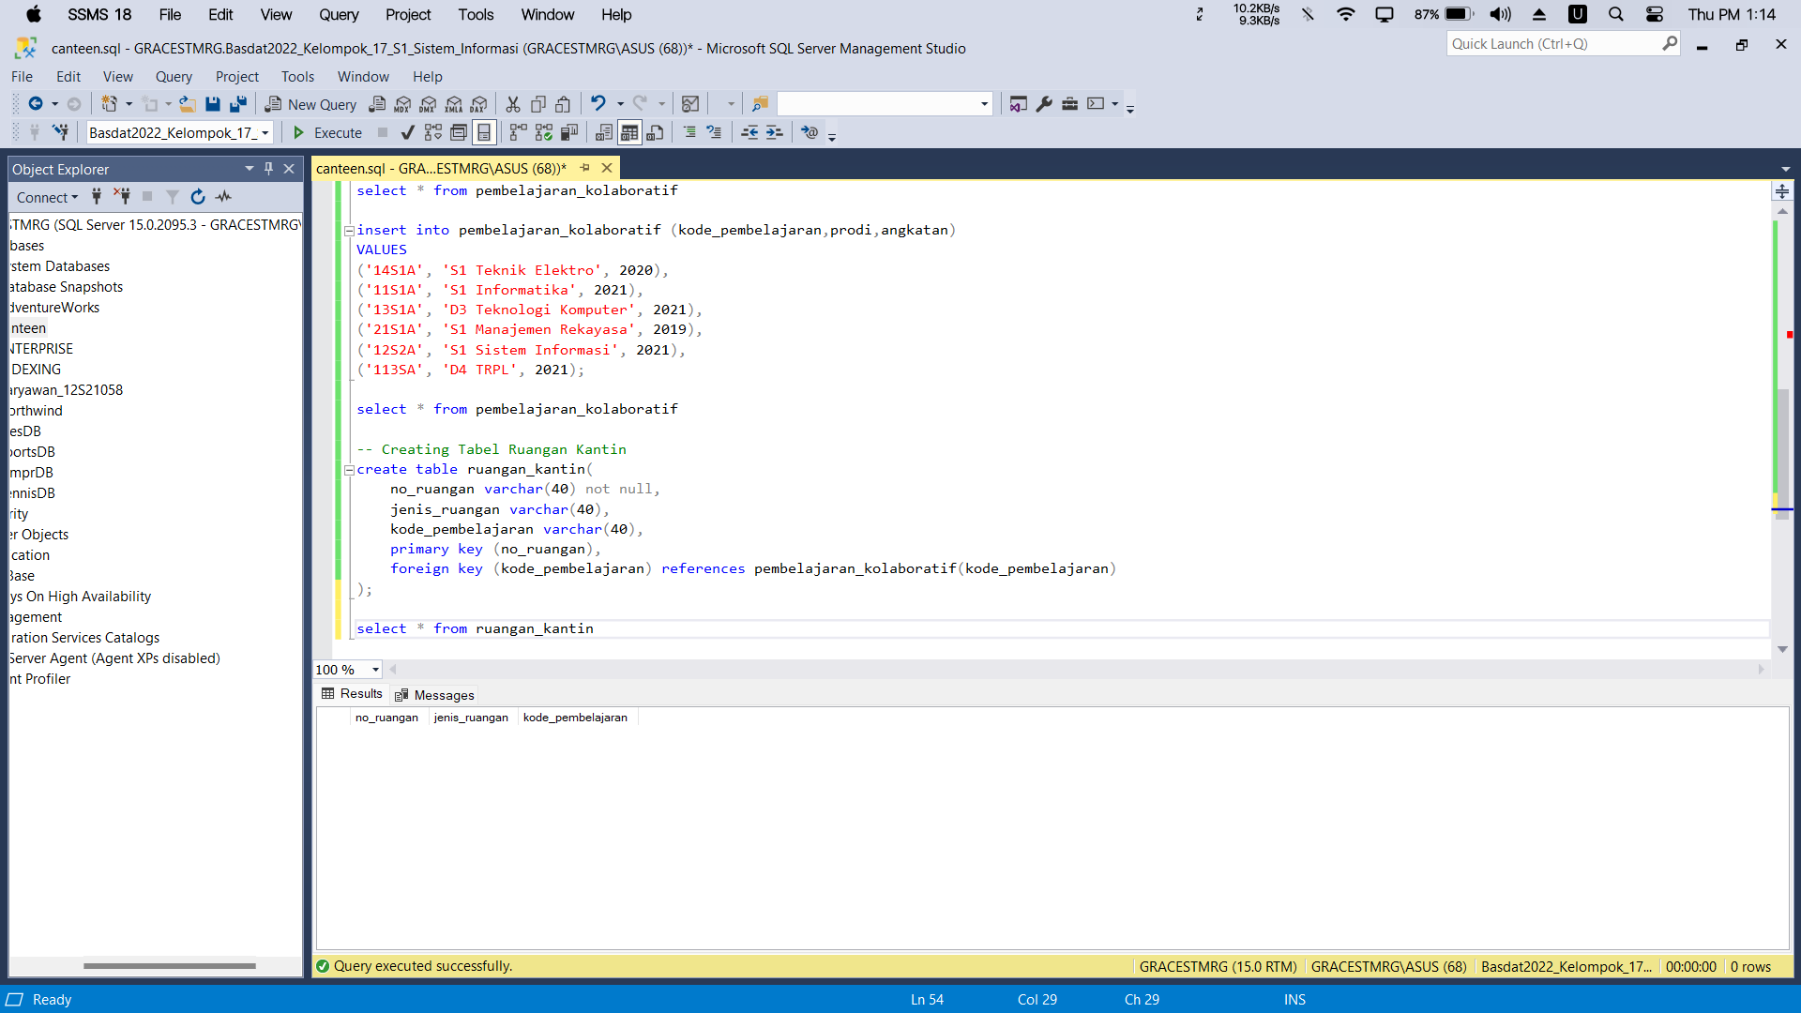

Gambar . Hasil Output Creating Tabel Ruangan Kantin

* + - 1. Inserting Value Tabel Ruangan Kantin

*Syntax*

|  |
| --- |
| insert into ruangan_kantin(no_ruangan,jenis_ruangan,kode_pembelajaran)  VALUES  ('KB1L1', 'Kantin Baru 1 Lantai 1', '14S1A'),  ('KB2L1', 'Kantin Baru 2 Lantai 1', '11S1A'),  ('KL0L1', 'Kantin Lama Lantai 1', '13S1A'),  ('KB2L2', 'Kantin Baru 2 Lantai 2', '21S1A'),  ('KB1L2', 'Kantin Baru 1 Lantai 2', '12S2A'),  ('KL0L2', 'Kantin Lama Lantai 2', '113SA'); |

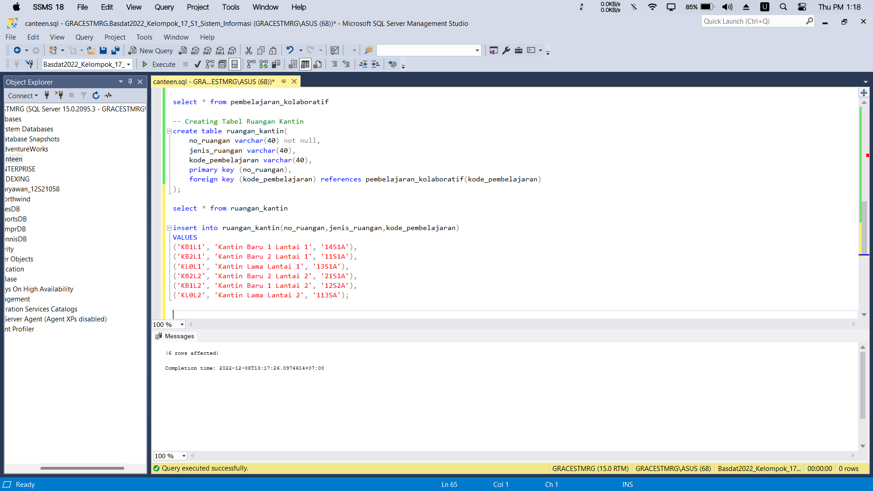

Gambar . Inserting Value into Tabel Ruangan Kantin

*Syntax*

|  |
| --- |
| select * from ruangan_kantin |

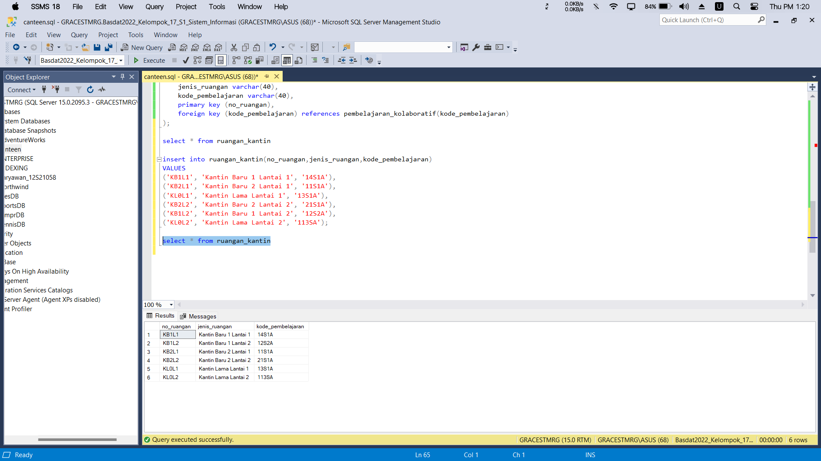

Gambar . Gambar 9. Hasil Output Inserting Value into Tabel Ruangan Kantin

* + - 1. Creating Tabel Identitas Mahasiswa

*Syntax*

|  |
| --- |
| -- Creating Tabel Identitas Mahasiswa  create Tabel identitas_mahasiswa(  id_mahasiswa varchar(40) not null,  nama_depan varchar(40),  nama_belakang varchar(40),  prodi varchar(40),  angkatan int,  primary key(id_mahasiswa)  ); |

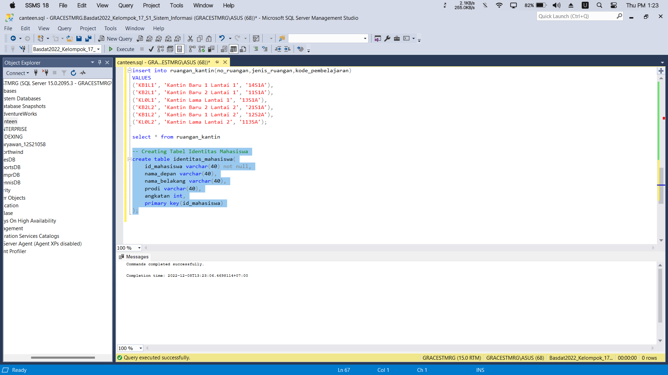

Gambar . Creating Tabel Identitas Mahasiswa

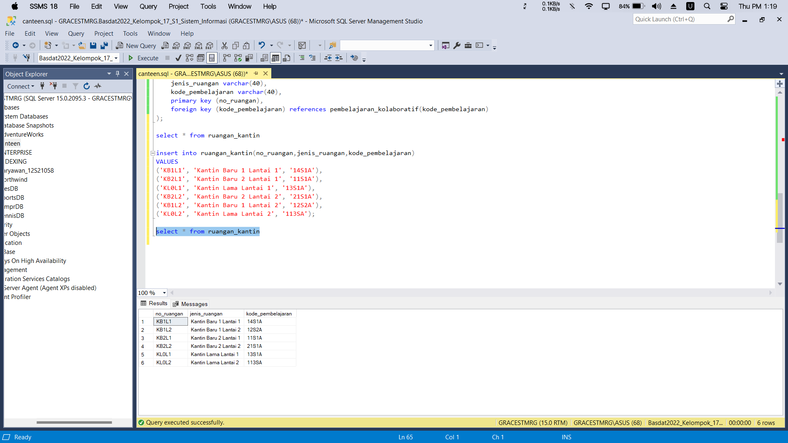

* + - 1. Viewing Tabel Identitas Mahasiswa

*Syntax*

|  |
| --- |
| select * from identitas_mahasiswa |

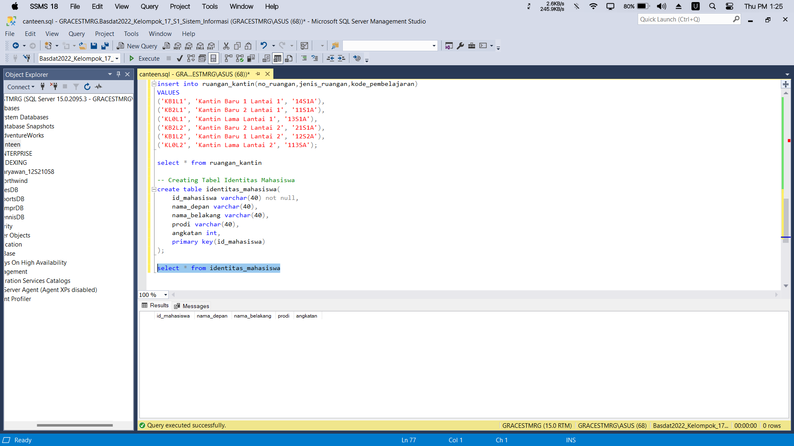

Gambar . Hasil Output Creating Tabel Identitas Mahasiswa

* + - 1. Inserting Value Identitas Mahasiswa

*Syntax*

|  |
| --- |
| insert into identitas_mahasiswa(ID_Mahasiswa, Nama_Depan, Nama_Belakang, prodi, Angkatan)  VALUES  ('12S21058','Grace','Situmorang','Sistem Informasi',2021),  ('14S20017','Dilan','Pasaribu','Teknik elektro',2020),  ('11S22001','Bayu','Tampubolon','Teknik informatika',2020),  ('21S19002','Putri','Simamora','Manajemen Rekayasa',2021),  ('11421012','Marudut','Hutahuruk','TRPL',2021); |

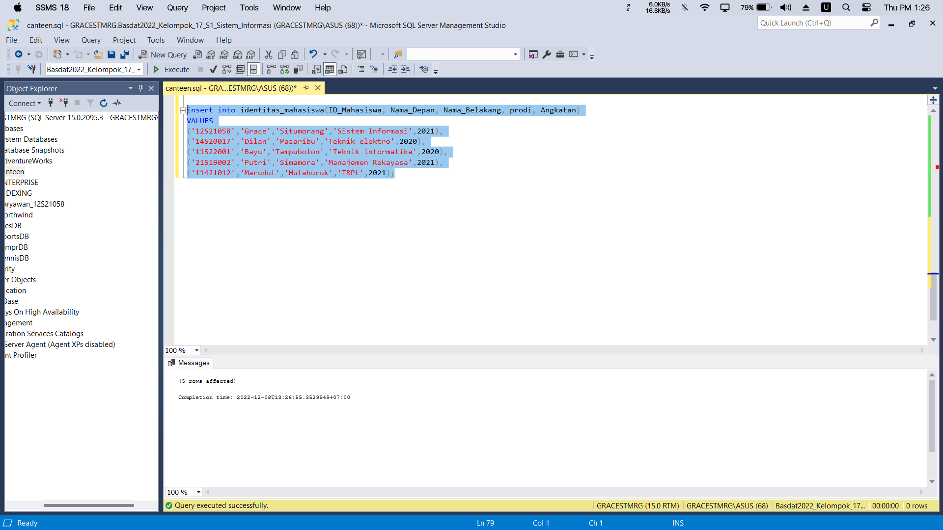

Gambar . Inserting Value into Tabel Identitas Mahasiswa

*Syntax*

|  |
| --- |
| select * from identitas_mahasiswa |

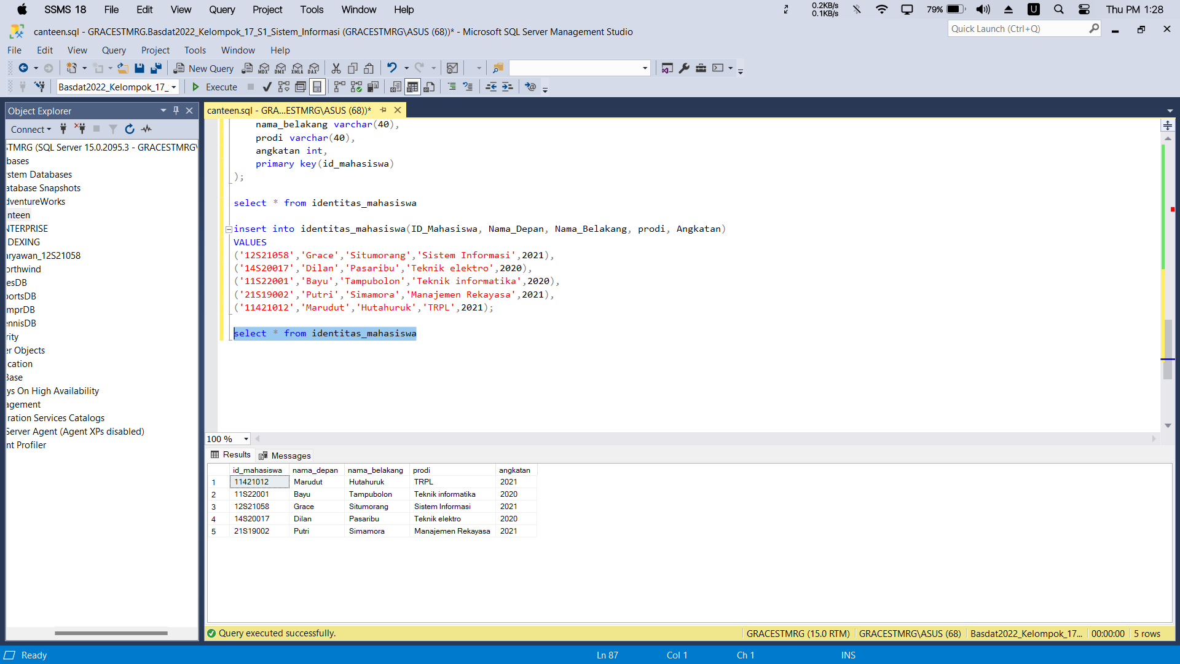

Gambar . Hasil Output Inserting Value into Tabel Identitas Mahasiswa

* + - 1. Creating Tabel Biodata Mahasiswa

*Syntax*

|  |
| --- |
| -- Creating Tabel Biodata Mahasiswa  create Tabel biodata_mahasiswa(  id_mahasiswa varchar(40),  tanggal_lahir date,  usia int,  jenis_kelamin varchar(40),  no_telepon varchar(40),  foreign key (id_mahasiswa) references identitas_mahasiswa(id_mahasiswa)  ); |

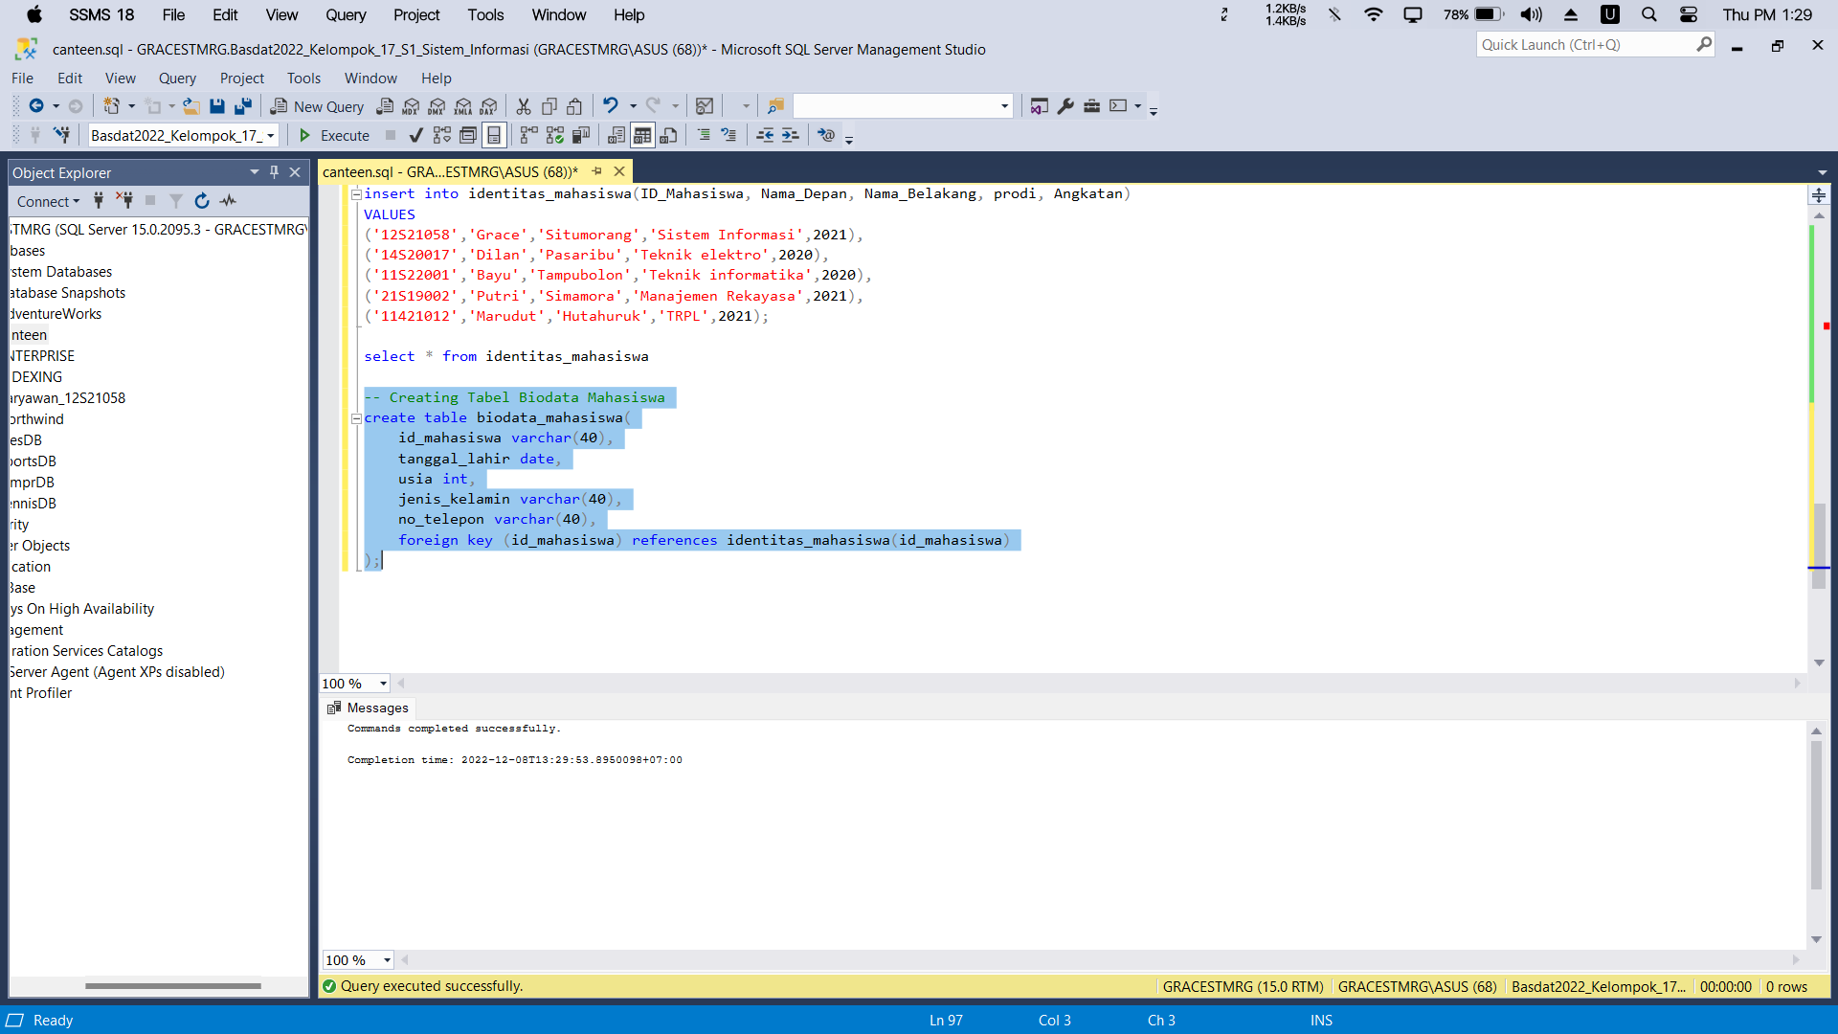

Gambar . Creating Tabel Biodata Mahasiswa

* + - 1. Viewing Tabel Biodata Mahasiswa

*Syntax*

|  |
| --- |
| select * from biodata_mahasiswa |

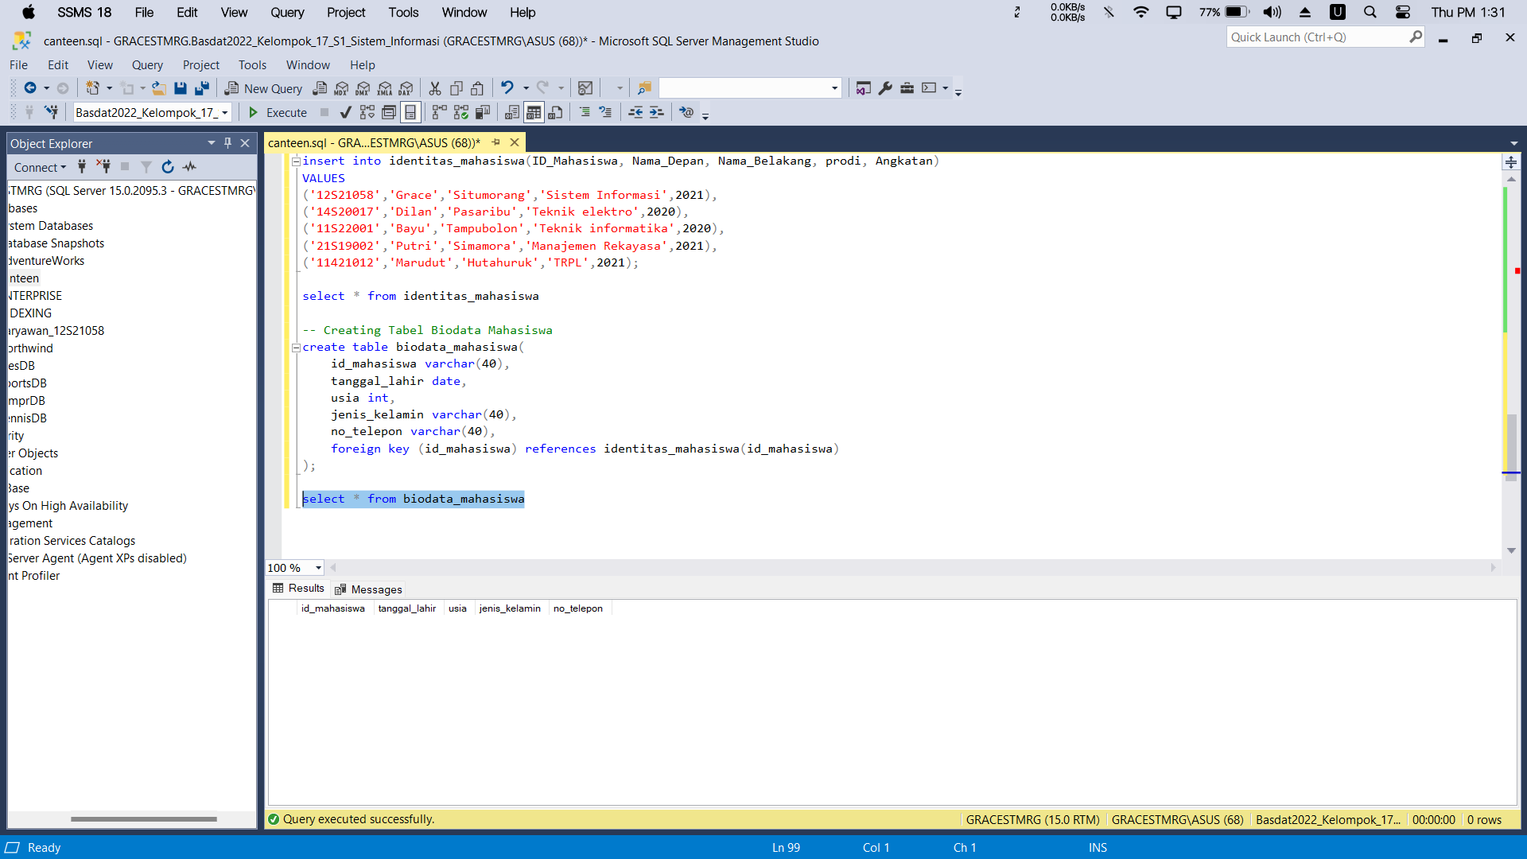

Gambar . Hasil Output Creating Tabel Biodata Mahasiswa

* + - 1. Inserting Value Tabel Biodata Mahasiswa

*Syntax*

|  |
| --- |
| insert into biodata_mahasiswa(ID_Mahasiswa, Tanggal_Lahir, Usia, Jenis_Kelamin, No_Telepon)  VALUES  ('12S21058', '2002-10-10', 20, 'Perempuan', '085587430911'),  ('14S20017', '2002-02-12', 20, 'Laki-laki', '085230159022'),  ('11S22001', '2002-04-20', 20, 'Laki-laki', '089573210052'),  ('21S19002', '2001-10-26', 21, 'Perempuan', '087795871022'),  ('11421012', '2003-01-12', 19, 'Laki-laki', ‘085677819022'); |

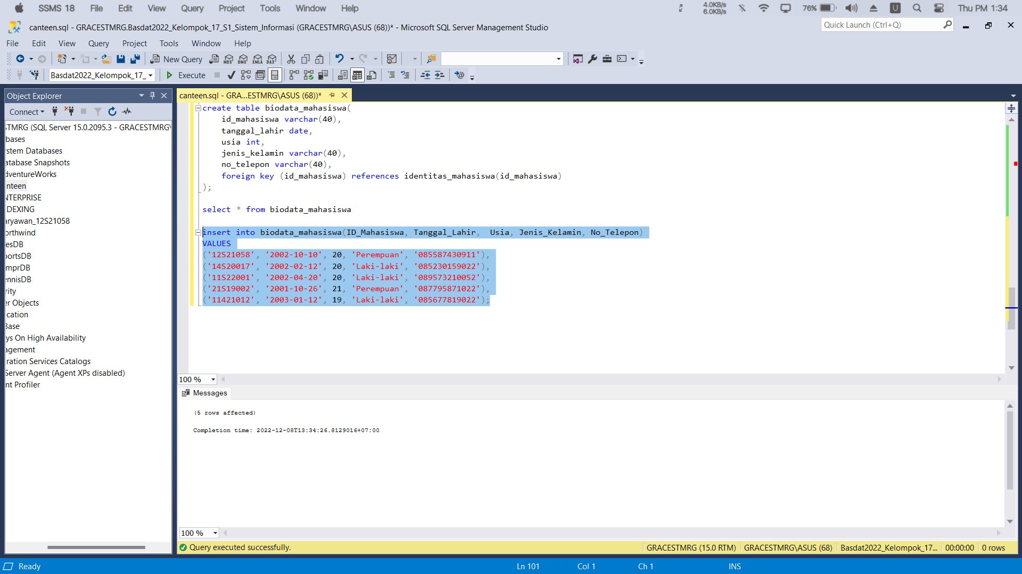

Gambar . Inserting Value into Tabel Biodata Mahasiswa

*Syntax*

|  |
| --- |
| select * from biodata_mahasiswa |

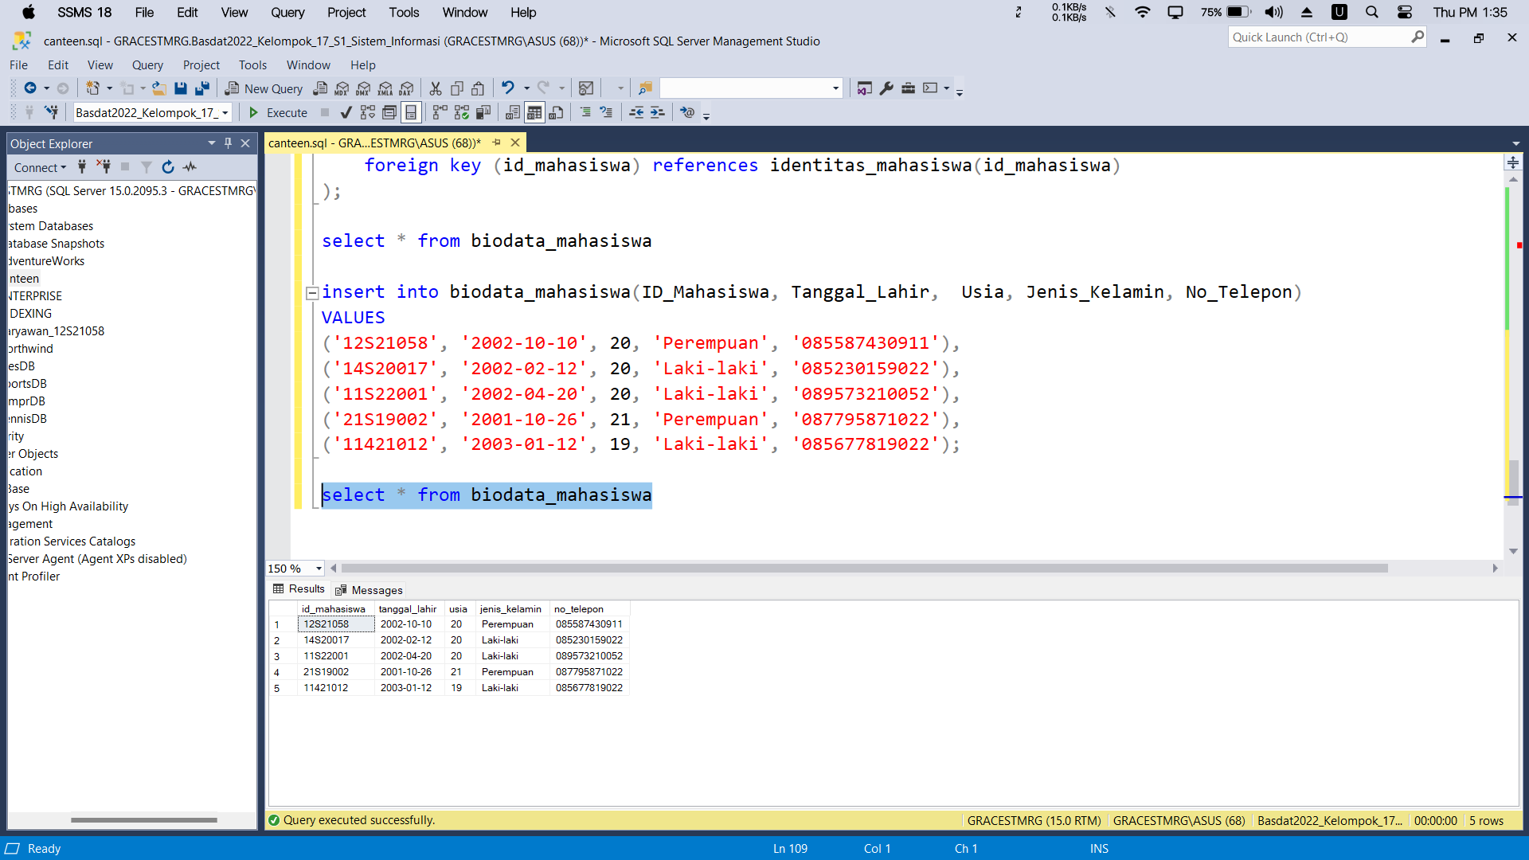

Gambar . Hasil Output Inserting Value into Tabel Biodata Mahasiswa

* + - 1. Creating Tabel Pembagian Ruangan Kolaboratif

*Syntax*

|  |
| --- |
| -- Creating Tabel Pembagian Ruangan Kolaboratif  create Tabel pembagian_ruangan_kolaboratif(  kode_pembelajaran varchar(40),  id_mahasiswa varchar(40),  jenis_ruangan varchar(40),  foreign key(kode_pembelajaran) references pembelajaran_kolaboratif(kode_pembelajaran),  foreign key(id_mahasiswa) references identitas_mahasiswa(id_mahasiswa)  ); |

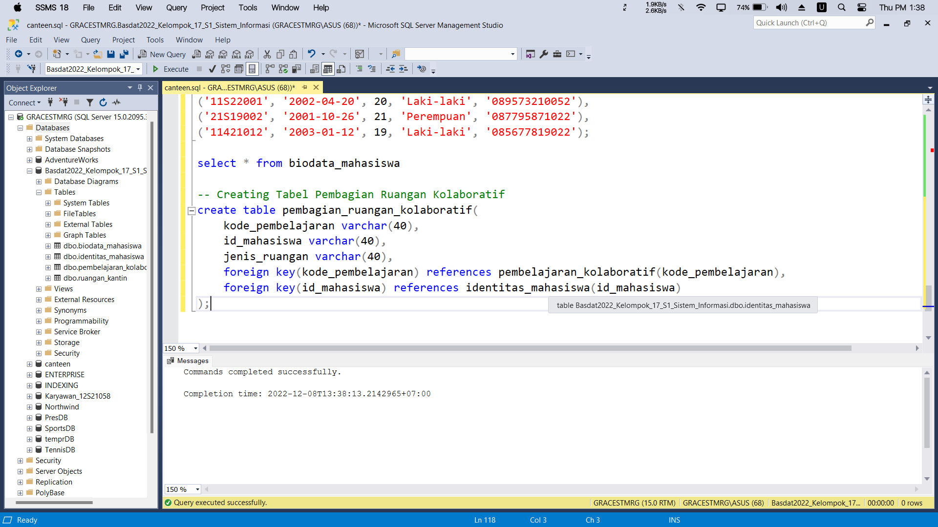

Gambar . Creating Tabel Pembagian Ruangan Kolaboratif

* + - 1. Viewing Tabel Pembagian Ruangan Kolaboratif

*Syntax*

|  |
| --- |
| select * from pembagian_ruangan_kolaboratif |

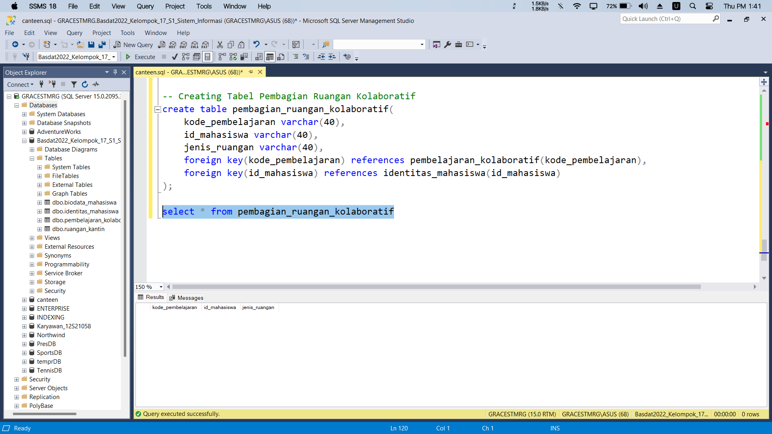

Gambar . Hasil Output Creating Tabel Pembagian Ruangan Kolaboratif

* + - 1. Inserting Value Tabel Pembagian Ruangan Kolaboratif

*Syntax*

|  |
| --- |
| insert into pembagian_ruangan_kolaboratif(Kode_Pembelajaran, ID_Mahasiswa, Jenis_Ruangan)  VALUES  ('14S1A', '14S20017', 'Kantin Baru 1 Lantai 1'),  ('11S1A', '11S22001', 'Kantin Baru 2 Lantai 1'),  ('12S2A', '12S21058', 'Kantin Baru 1 Lantai 2'),  ('21S1A', '21S19002', 'Kantin Baru 2 Lantai 2'),  ('113SA', '11421012', 'Kantin Lama Lantai 1'); |

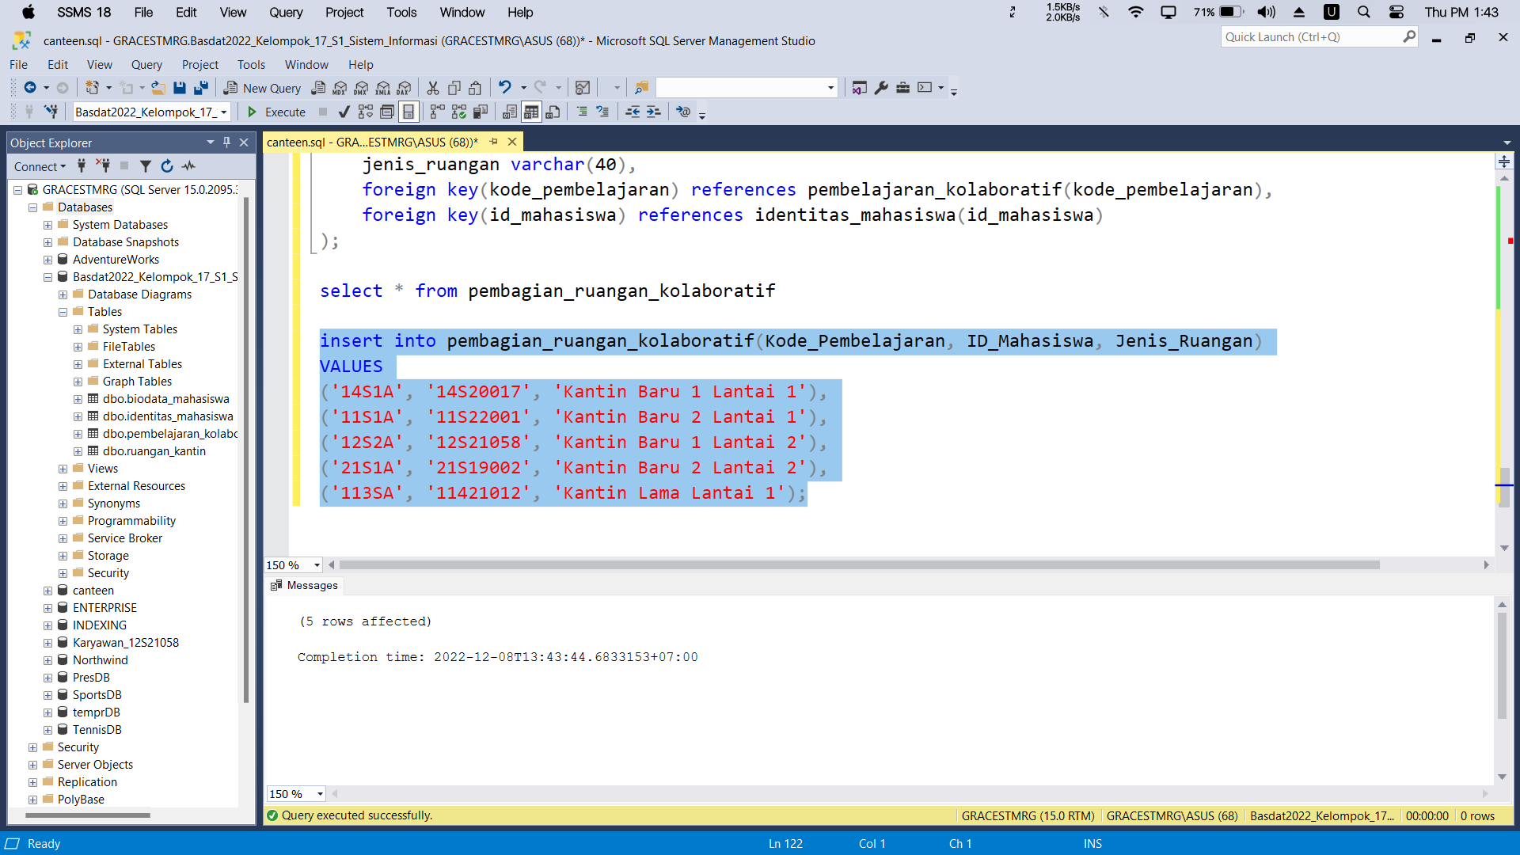

Gambar . Inserting Value into Tabel Pembagian Ruangan Kolaboratif

*Syntax*

|  |
| --- |
| select * from pembagian_ruangan_kolaboratif |

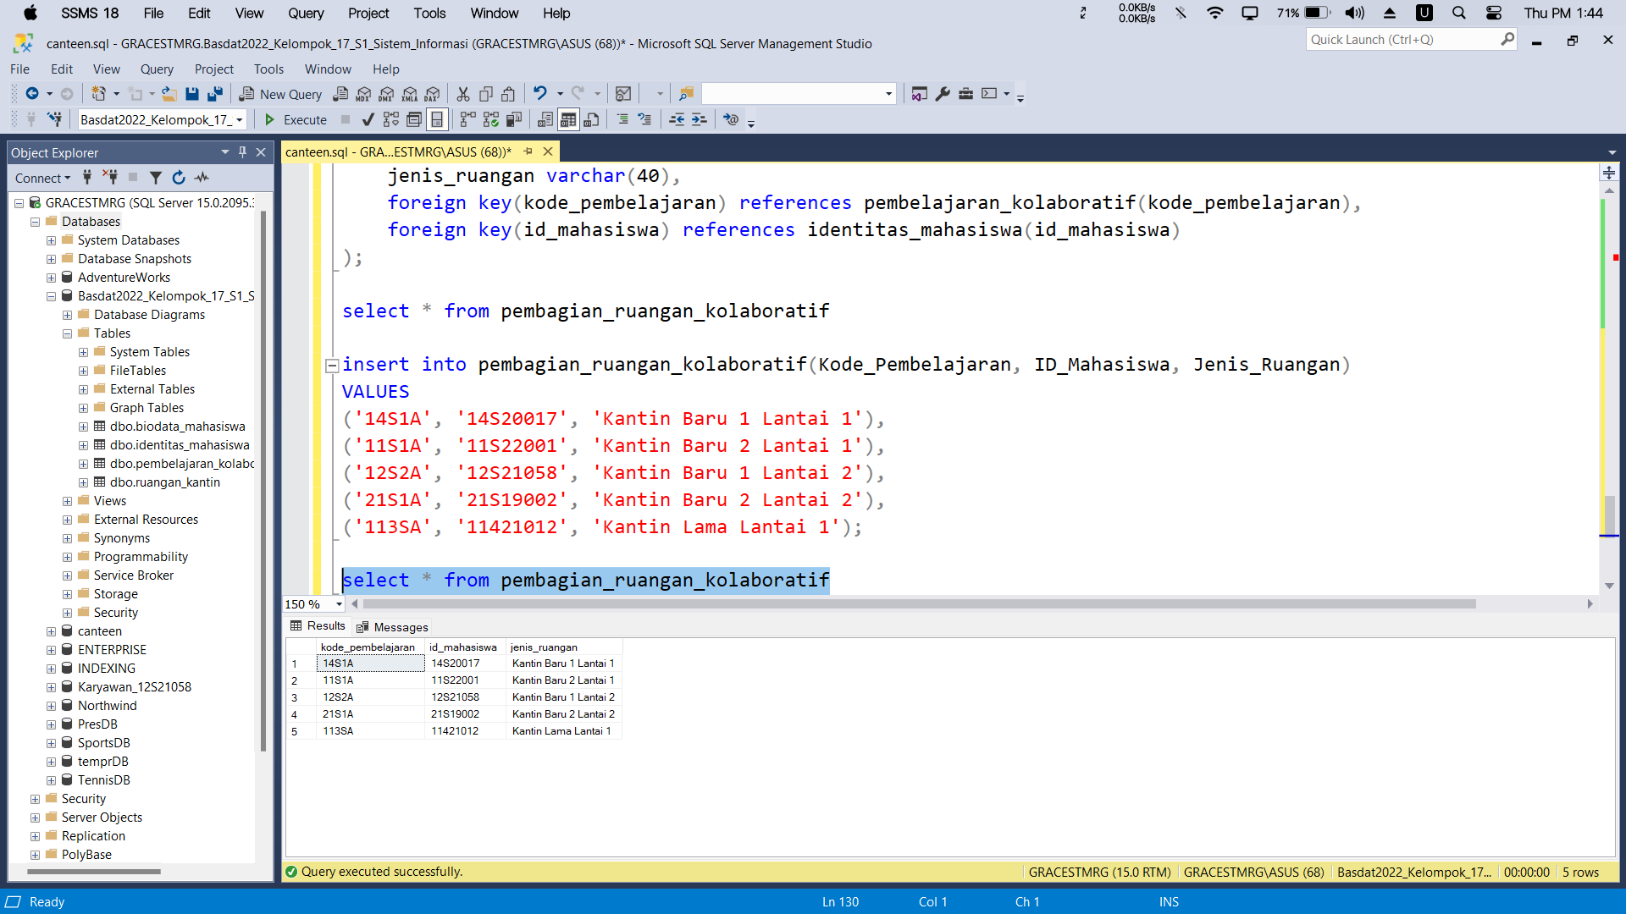

Gambar . Hasil Output Inserting Value into Tabel Pembagian Ruangan Kolaboratif

* + - 1. Creating Tabel Kelompok Piket

*Syntax*

|  |
| --- |
| -- Creating Tabel Kelompok Piket  create Tabel kelompok_piket(  id_kelompok varchar(40) not null,  nama_kelompok varchar(40),  id_desk varchar(40),  primary key(id_kelompok)  ); |

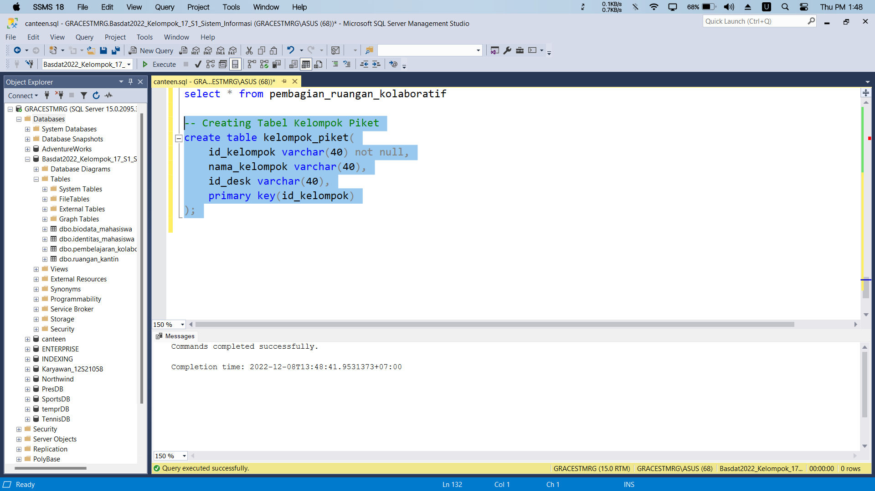

Gambar . Creating Tabel Kelompok Piket

* + - 1. Viewing Tabel Kelompok Piket

*Syntax*

|  |
| --- |
| select * from kelompok_piket |

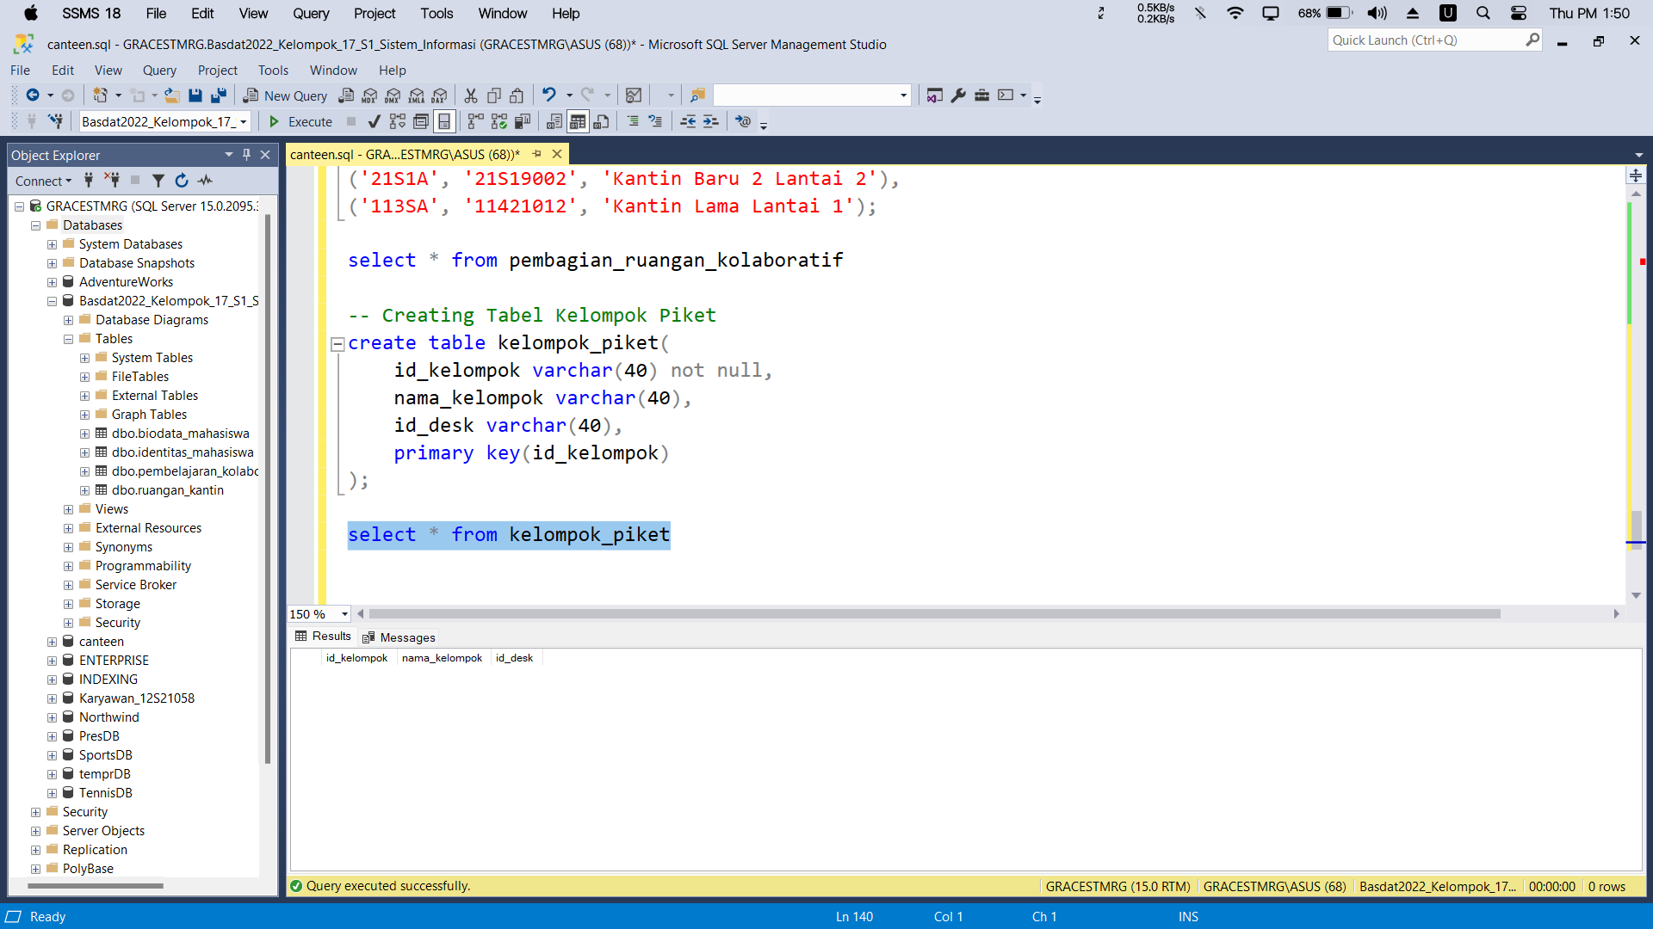

Gambar . Hasil Output Creating Tabel Kelompok Piket

* + - 1. Inserting Value Tabel Kelompok Piket

*Syntax*

|  |
| --- |
| INSERT INTO kelompok_piket(ID_Kelompok, Nama_Kelompok, ID_Desk)  VALUES  ('K2S2', 'Dua','B3P2'),  ('K3S3', 'Tiga', 'B4P1'),  ('K4S4', 'Empat', 'B2P7'),  ('K5S5', 'Lima', 'B5P3'); |

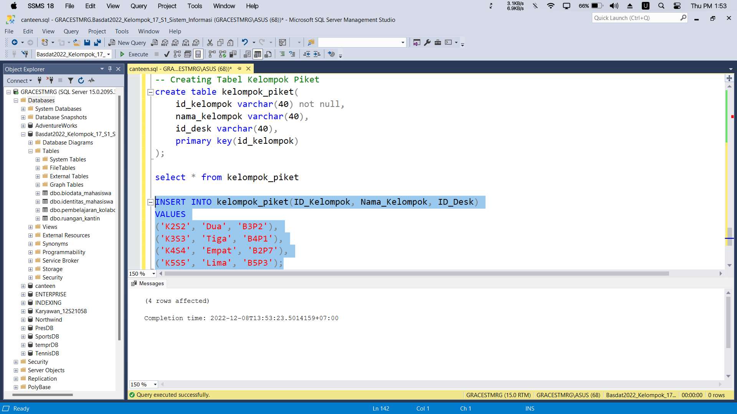

Gambar . Inserting Value into Tabel Kelompok Piket

Syntax

|  |
| --- |
| select * from kelompok_piket |

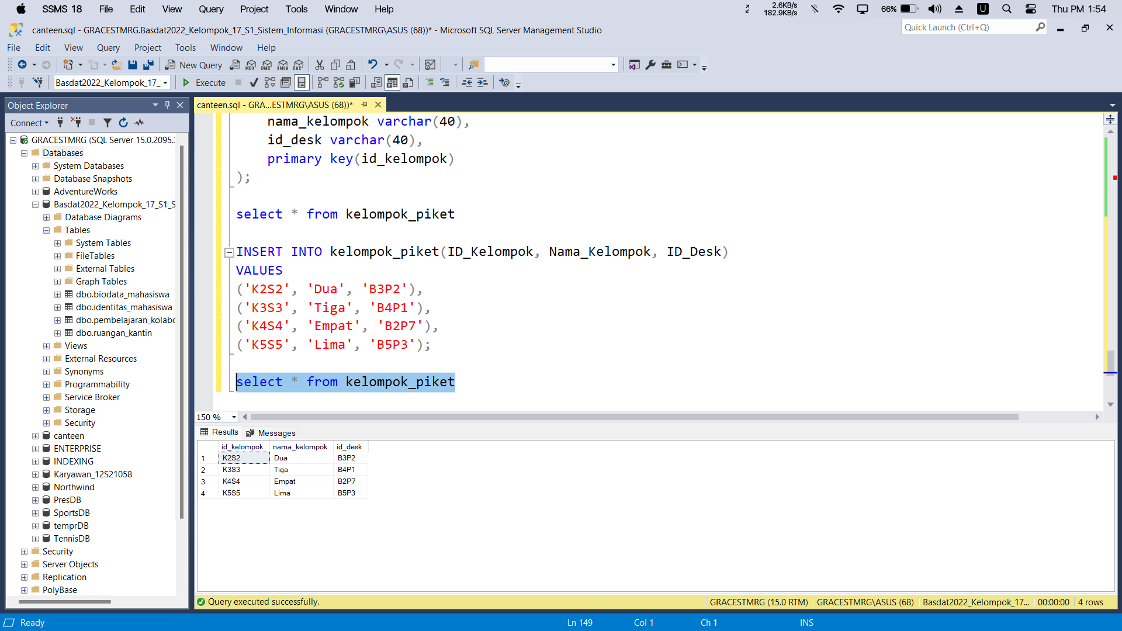

Gambar . Hasil Output Inserting Value into Tabel Kelompok Piket

* + - 1. Creating Tabel Pembagian Kelompok Piket Mahasiswa

*Syntax*

|  |
| --- |
| -- Creating Tabel Pembagian Kelompok Piket Mahasiswa  create Tabel pembagian_kelompok_piket_mahasiswa(  id_kelompok varchar(40),  id_mahasiswa varchar(40),  foreign key(id_kelompok) references kelompok_piket(id_kelompok),  foreign key(id_mahasiswa) references identitas_mahasiswa(id_mahasiswa)  ); |

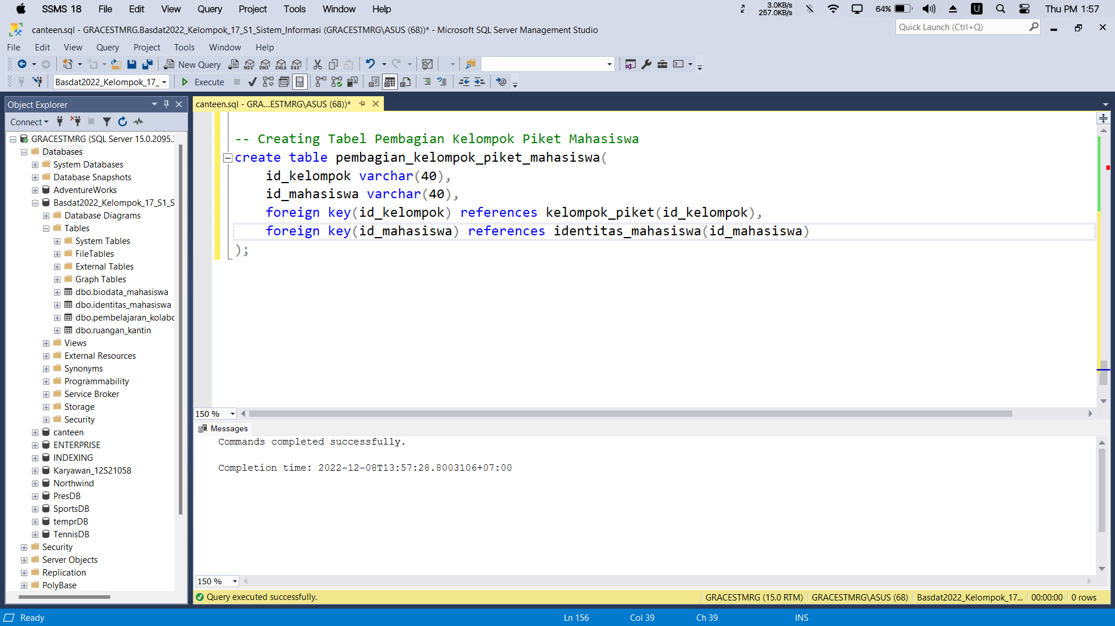

Gambar . Creating Tabel Pembagian Kelompok Piket Mahasiswa

* + - 1. Viewing Tabel Kelompok Piket

*Syntax*

|  |
| --- |
| select * from pembagian_kelompok_piket_mahasiswa |

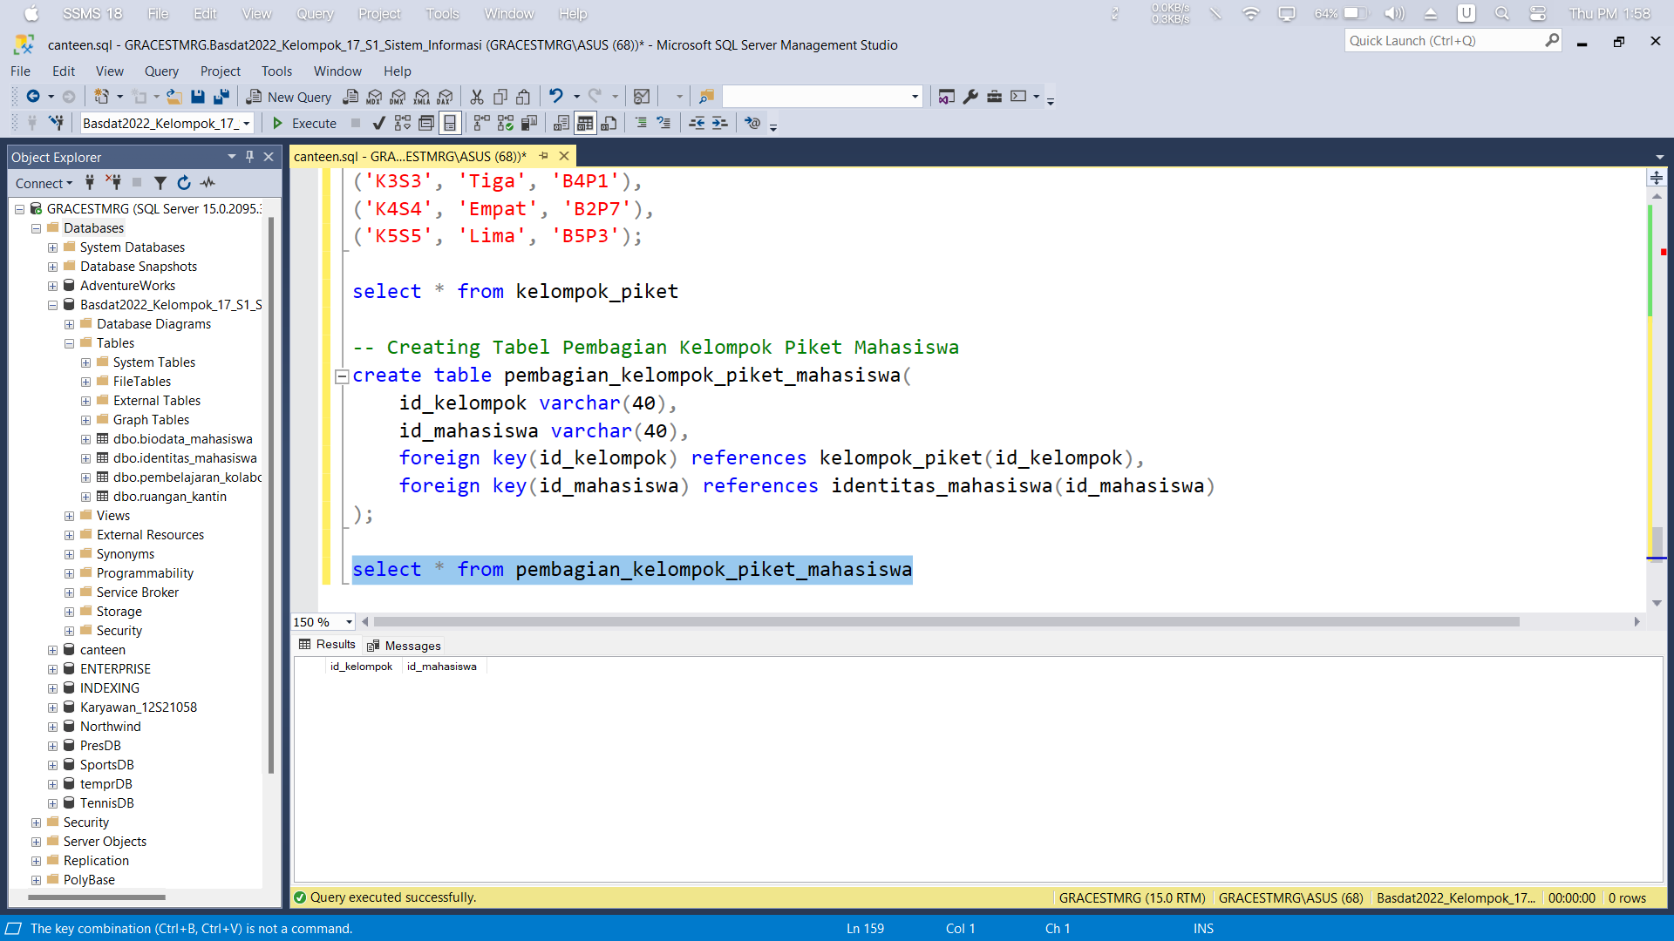

Gambar . Hasil Output Creating Tabel Pembagian Kelompok Piket Mahasiswa

* + - 1. Inserting Value Tabel Kelompok Piket

*Syntax*

|  |
| --- |
| insert into pembagian_kelompok_piket_mahasiswa(ID_Kelompok, ID_Mahasiswa)  VALUES  ('K2S2', '14S20017'),  ('K3S3', '11S22001'),  ('K4S4', '21S19002'),  ('K5S5', '11421012'); |

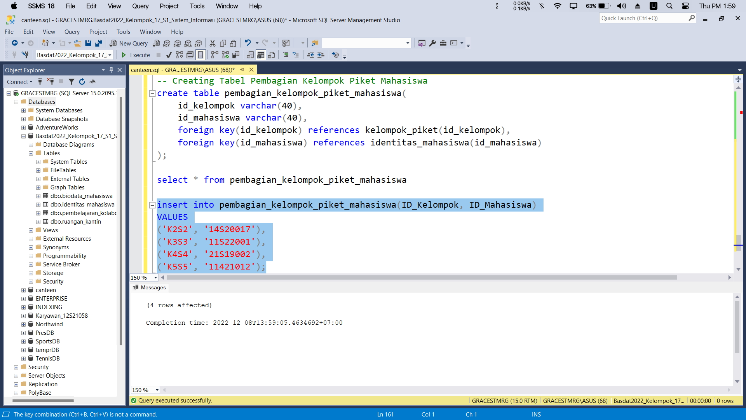

Gambar . Inserting Value into Tabel Pembagian Kelompok Piket Mahasiswa

Syntax

|  |
| --- |
| select * from pembagian_kelompok_piket_mahasiswa |

* + - 1. Creating Tabel Pembagian Jadwal Kelompok Piket

*Syntax*

|  |
| --- |
| -- Creating Tabel Pembagian Jadwal Kelompok Piket  create Tabel pembagian_jadwal_kelompok_piket(  id_kelompok varchar(40),  lokasi_kantin varchar(40),  letak_lantai varchar(40),  id_denahMakan varchar(40),  id_JadwalPiket varchar(40),  tanggal_piket date,  foreign key (id_kelompok) references Kelompok_piket(id_kelompok)  ); |

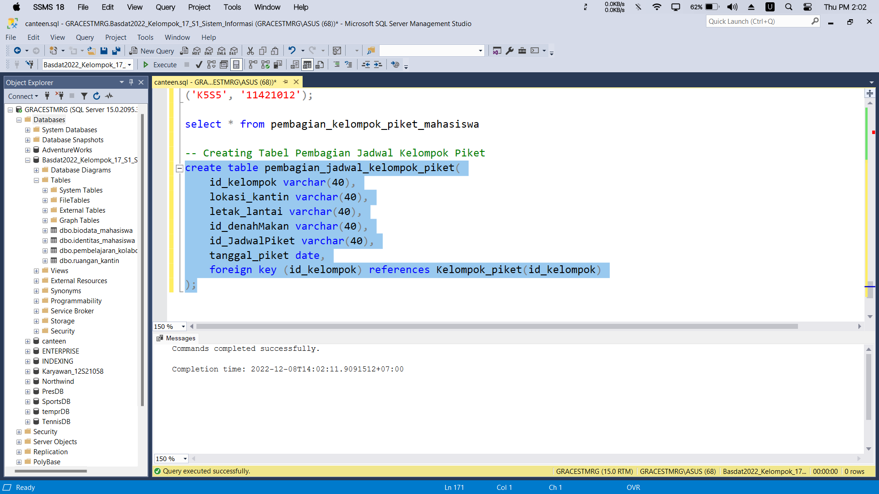

Gambar . Creating Tabel Pembagian Jadwal Kelompok Piket

* + - 1. Viewing Tabel Pembagian Jadwal Kelompok Piket

*Syntax*

|  |
| --- |
| select * from pembagian_jadwal_kelompok_piket |

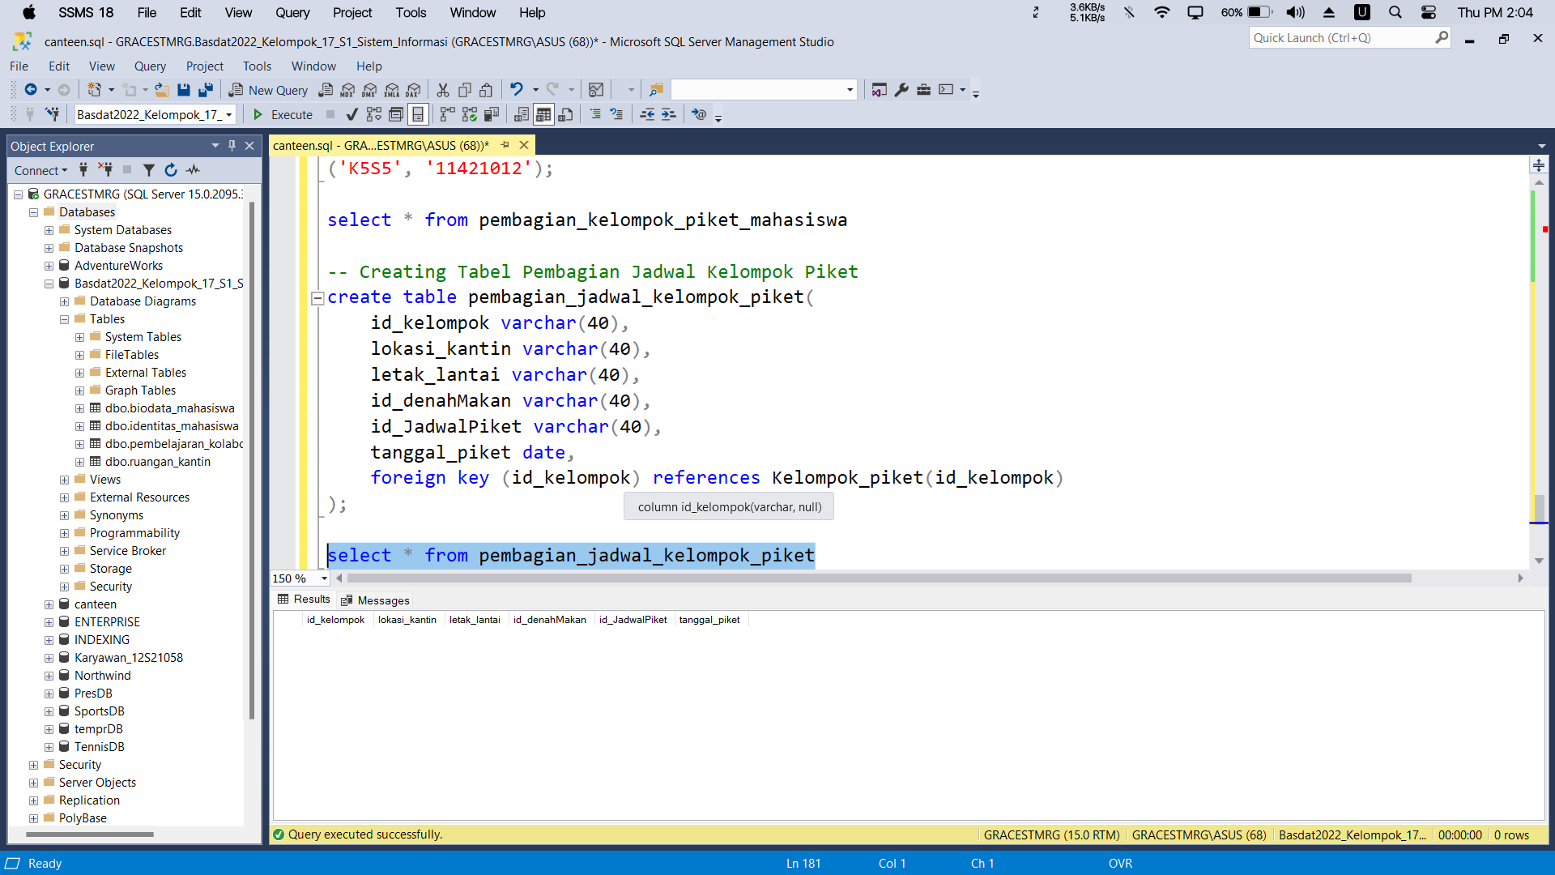

Gambar . Hasil Output Creating Tabel Pembagian Jadwal Kelompok Piket

* + - 1. Inserting Value Tabel Pembagian Jadwal Kelompok Piket

*Syntax*

|  |
| --- |
| insert into pembagian_jadwal_kelompok_piket  VALUES  ('K2S2','Kantin Baru','satu','12-D23','12-S23', '2022-09-12'),  ('K3S3','Kantin Baru','dua','12-D24','12-S24', '2022-09-19'),  ('K4S4','Kantin Lama','satu','12-D25','12-S25', '2022-09-26'),  ('K5S5','Kantin Lama','dua','12-D26','12-S26', '2022-10-03'); |

Gambar . Inserting Value into Tabel Pembagian Jadwal Kelompok Piket

Syntax

|  |
| --- |
| select * from pembagian_jadwal_kelompok_piket |

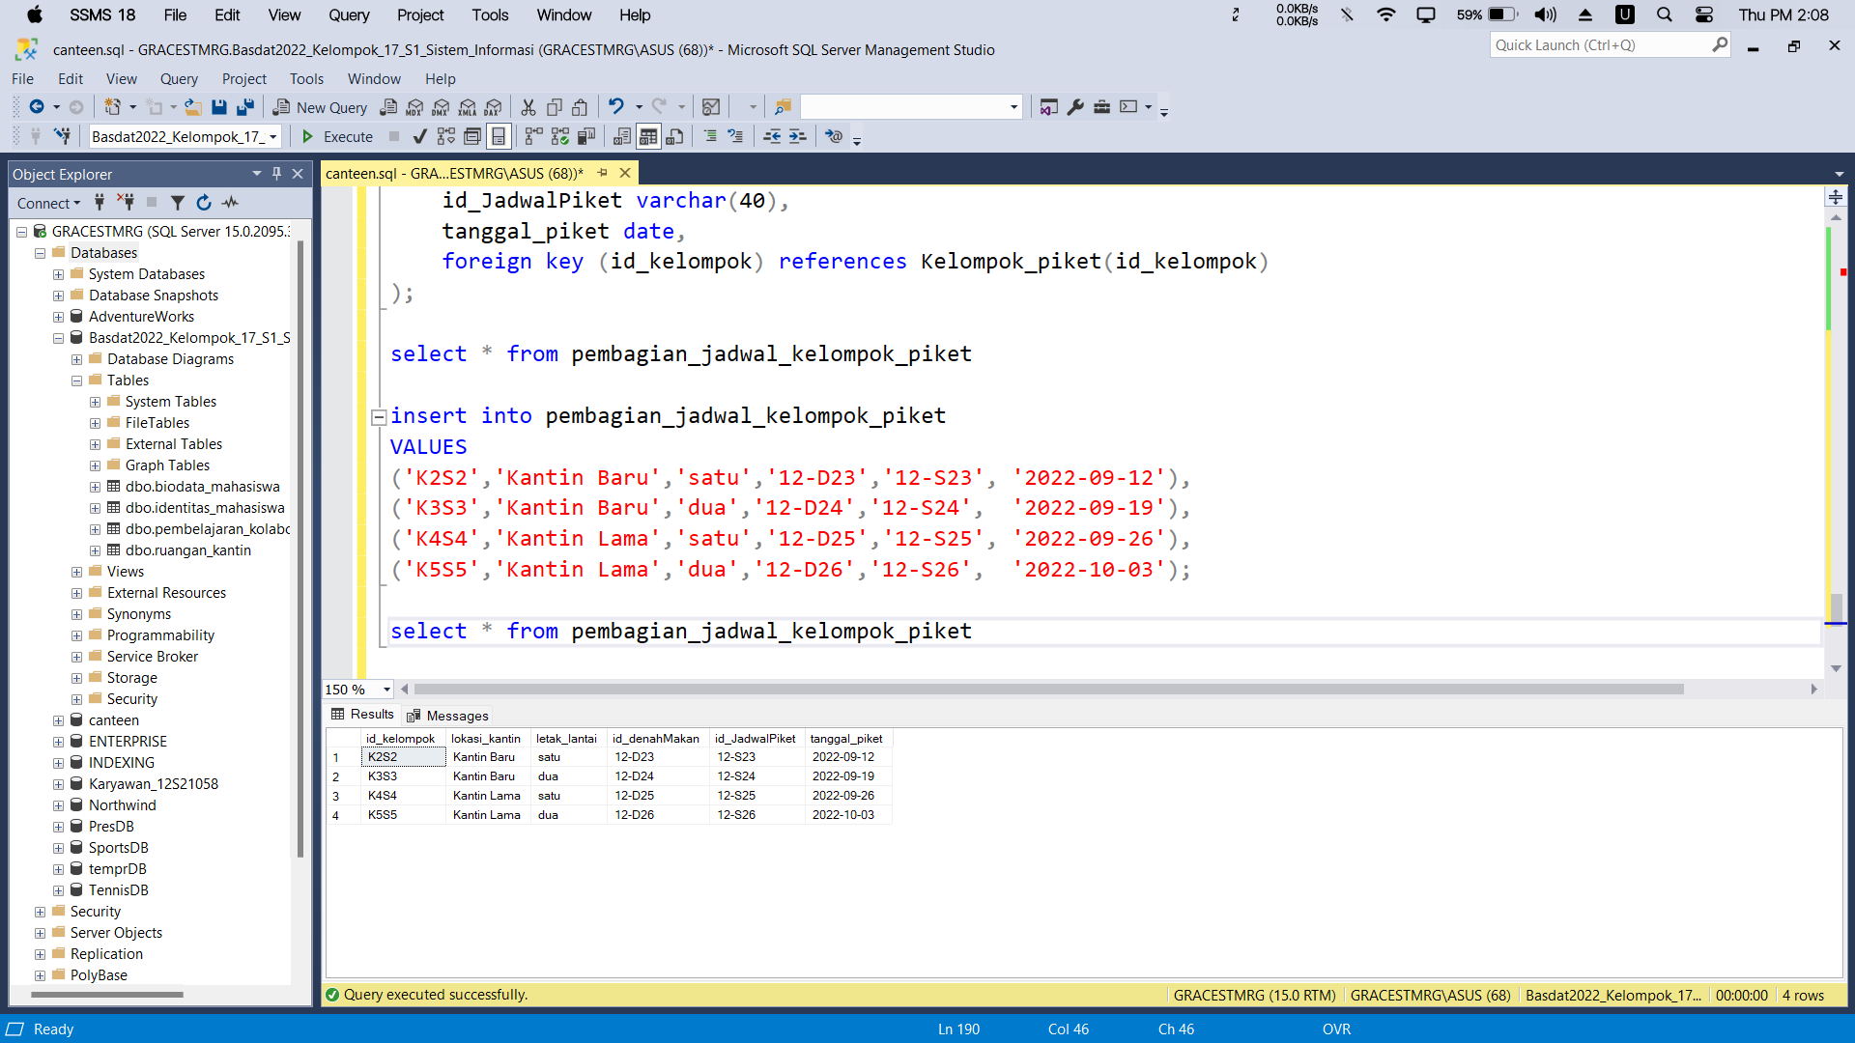

Gambar . Hasil Output Inserting Value into Tabel Pembagian Jadwal Kelompok Piket

* + - 1. Creating Tabel Identitas Pihak Ketertiban

*Syntax*

|  |
| --- |
| -- Creating Tabel identitas Pihak Ketertiban  create Tabel identitas_ketertiban(  id_pihak_Ketertiban varchar(40) not null,  nama_depan varchar(40),  nama_belakang varchar(40),  jenis_kelamin varchar(40),  prodi varchar(40), |

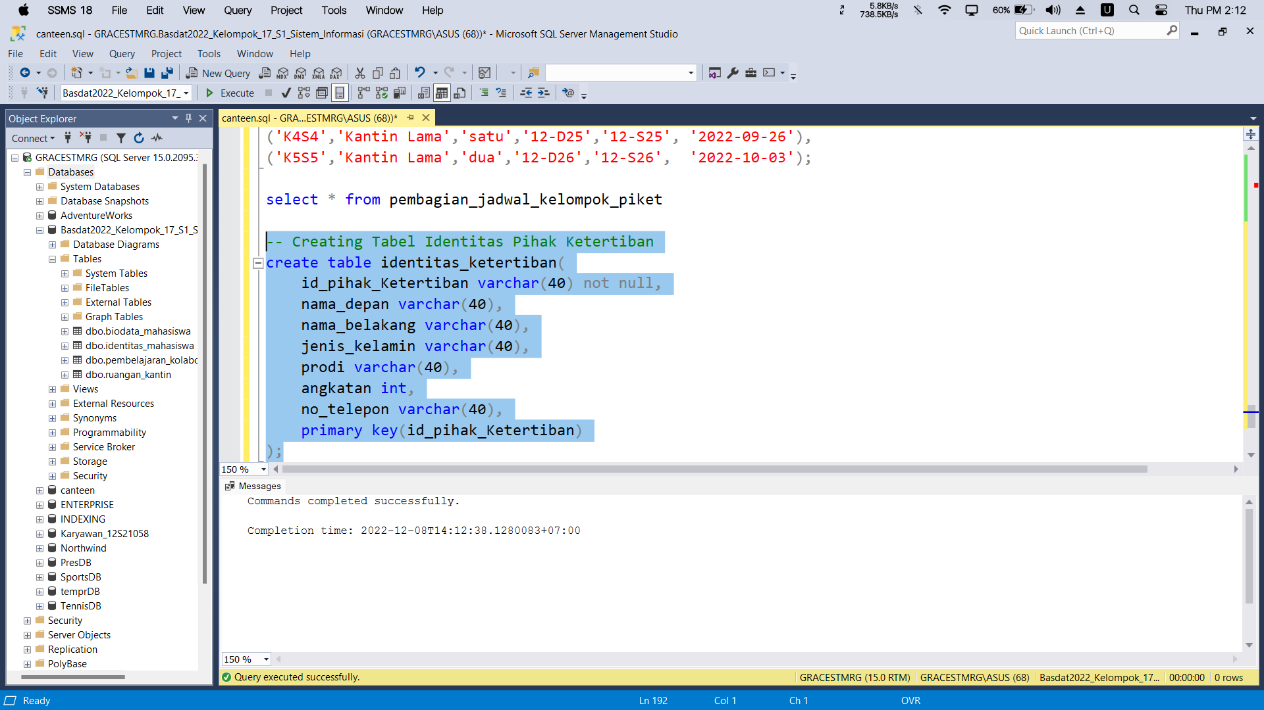

Gambar . Creating Tabel Identitas Pihak Ketertiban

* + - 1. Viewing Tabel Identitas Pihak Ketertiban

*Syntax*

|  |
| --- |
| select * from pembagian_jadwal_kelompok_piket |

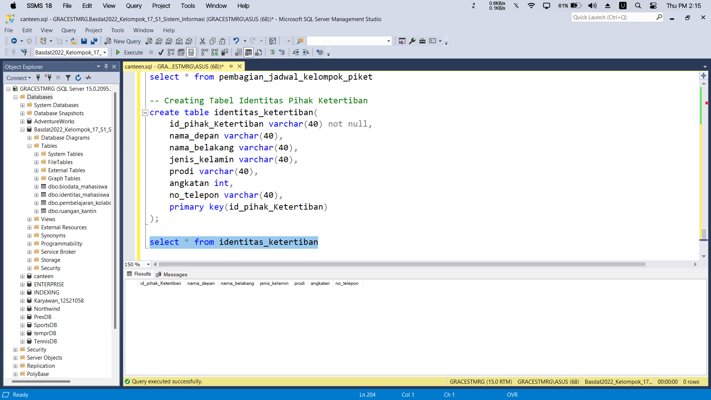

Gambar . Hasil Output Creating Tabel Identitas Pihak Ketertiban

* + - 1. Inserting Value Tabel Identitas Pihak Ketertiban

*Syntax*

|  |
| --- |
| insert into identitas_ketertiban(ID_Pihak_Ketertiban, Nama_Depan, Nama_Belakang, Jenis_Kelamin, prodi, Angkatan, No_Telepon)  VALUES  ('12S20042', 'Sandro', 'Sinaga', 'Laki-laki', 'Sistem Informasi', 2020, '085890123067'),  ('11S20033', 'Anisa', 'Gultom', 'Perempuan', 'Teknik Informatika', 2020, '087753219022'),  ('14S20021', 'Lidia', 'Pasaribu', 'Perempuan', 'Teknik Elektro', 2020, '089616314977'),  ('12S20032', 'Yoga', 'Sihombing', 'Laki-laki', 'Sistem Informasi', 2020, '081479410932'),  ('11420011', 'Natasha', 'Gabriela Sinaga', 'Perempuan', 'TRPL', 2020, '083342506887'); |

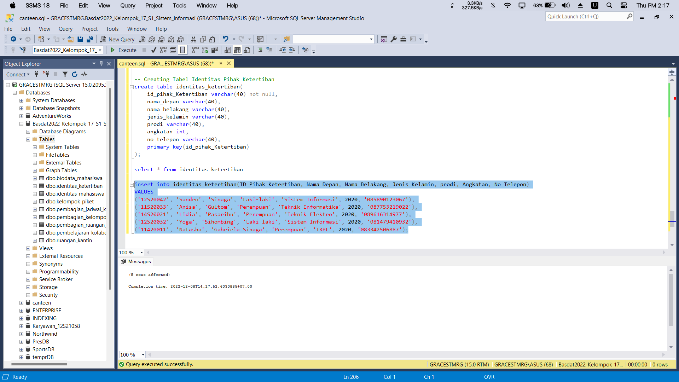

Gambar . Inserting Value into Tabel Identitas Pihak Ketertiban

Syntax

|  |
| --- |
| select * from identitas_ketertiban |

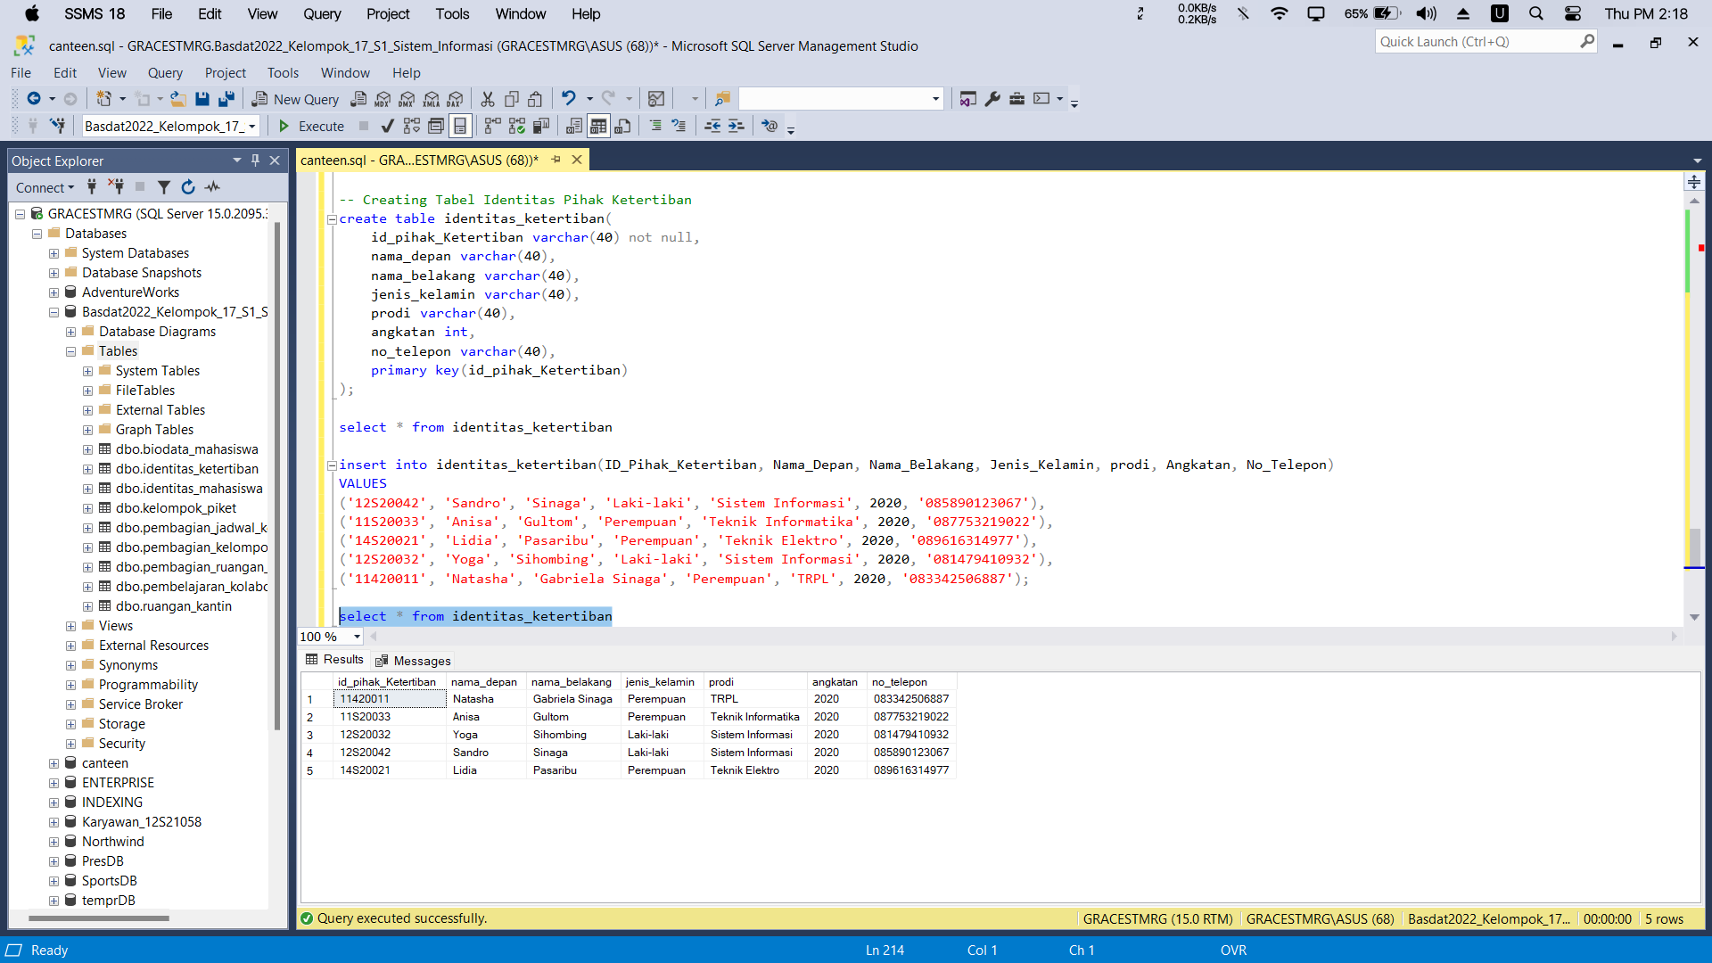

Gambar . Hasil Output Inserting Value into Tabel Identitas Pihak Ketertiban

* + - 1. Creating Tabel Kode Pihak Ketertiban

*Syntax*

|  |
| --- |
| -- Creating Tabel Kode Pihak Ketertiban  create Tabel kode_pihak_ketertiban(  kode_ketertiban varchar(40) not null,  id_pihak_Ketertiban varchar(40),  primary key (kode_ketertiban),  foreign key (id_pihak_Ketertiban) references identitas_ketertiban(id_pihak_Ketertiban)  ); |

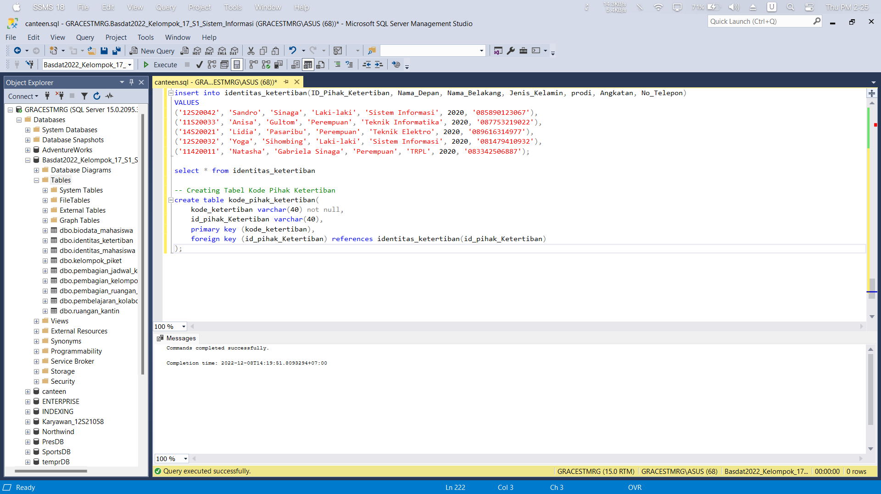

Gambar . Creating Tabel Kode Pihak Ketertiban

* + - 1. Viewing Tabel Kode Pihak Ketertiban

*Syntax*

|  |
| --- |
| select * from kode_pihak_ketertiban |

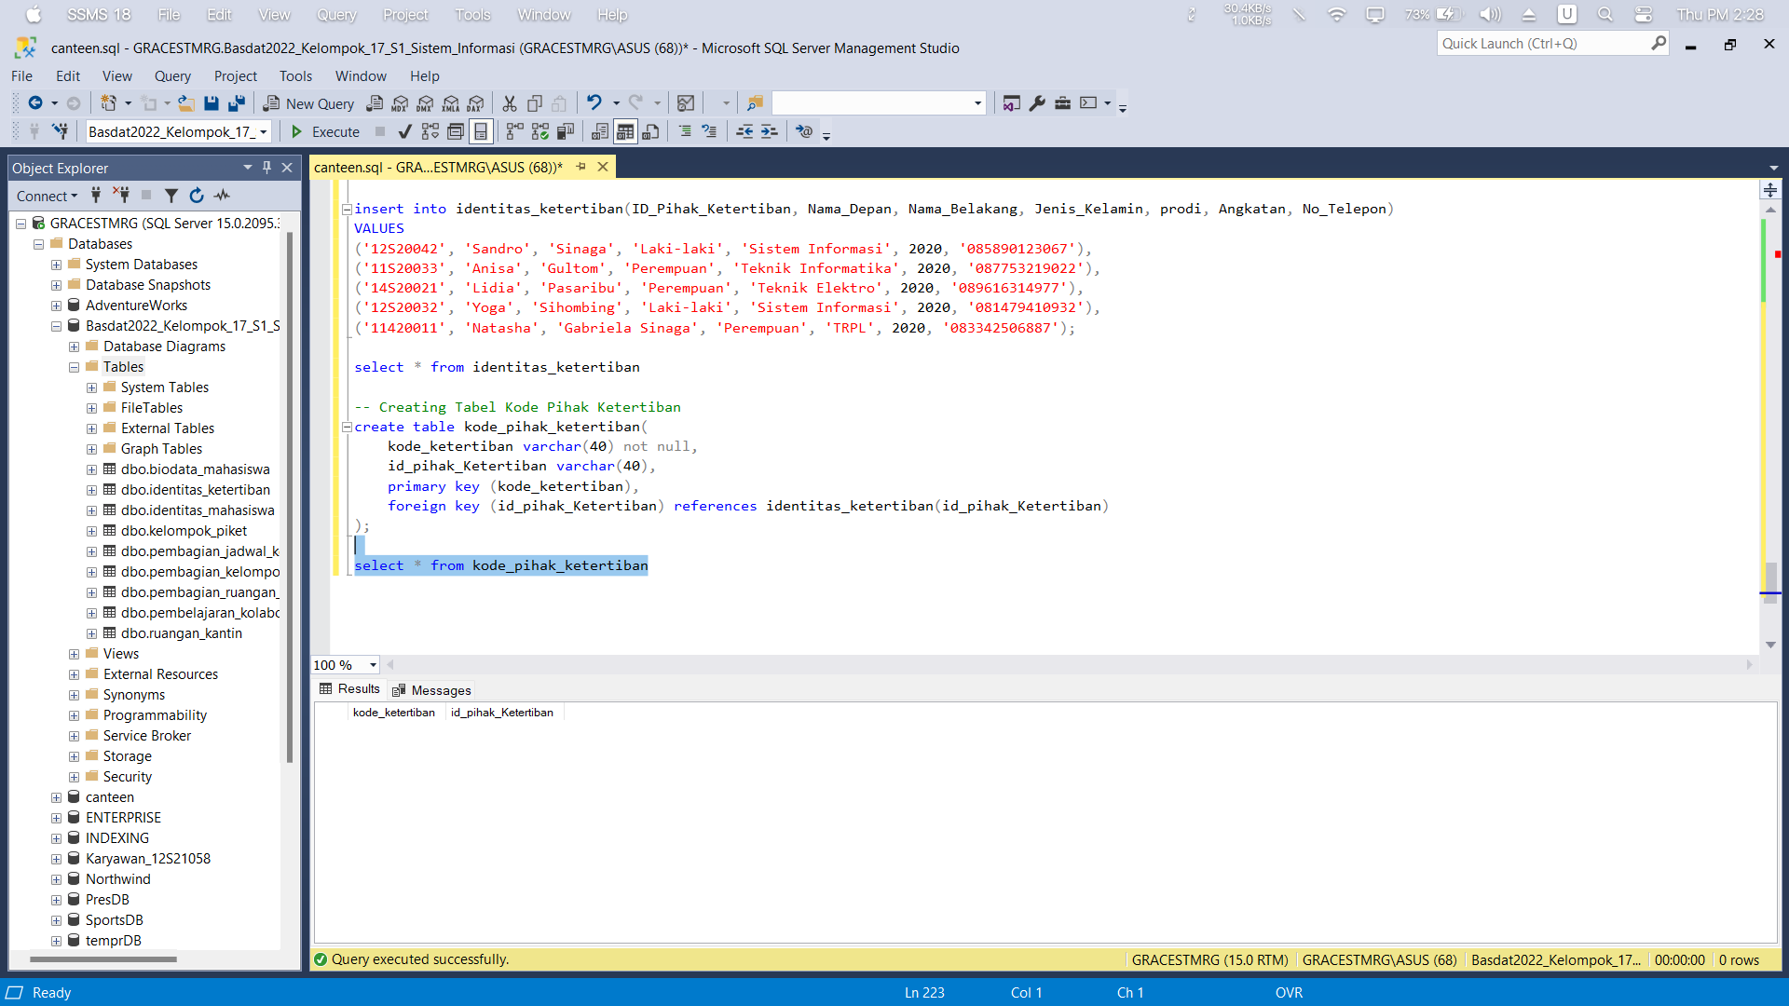

Gambar . Hasil Output Creating Tabel Kode Pihak Ketertiban

* + - 1. Inserting Value Tabel Kode Pihak Ketertiban

*Syntax*

|  |
| --- |
| insert into Kode_Pihak_Ketertiban(Kode_Ketertiban, ID_Pihak_Ketertiban)  VALUES  ('K01', '12S20042'),  ('K02', '11S20033'),  ('K05', '14S20021'),  ('K07', '12S20032'),  ('K10', '11420011'); |

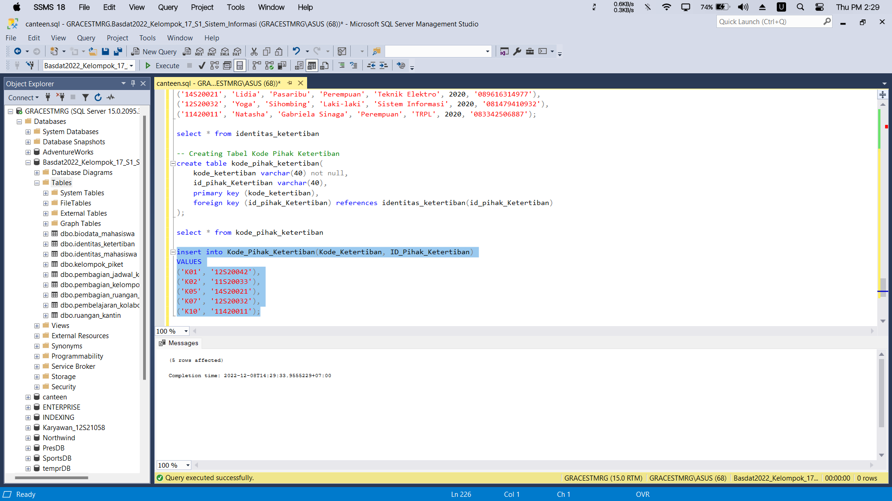

Gambar . Inserting Value into Tabel Kode Pihak Ketertiban

Syntax

|  |
| --- |
| select * from kode_pihak_ketertiban |

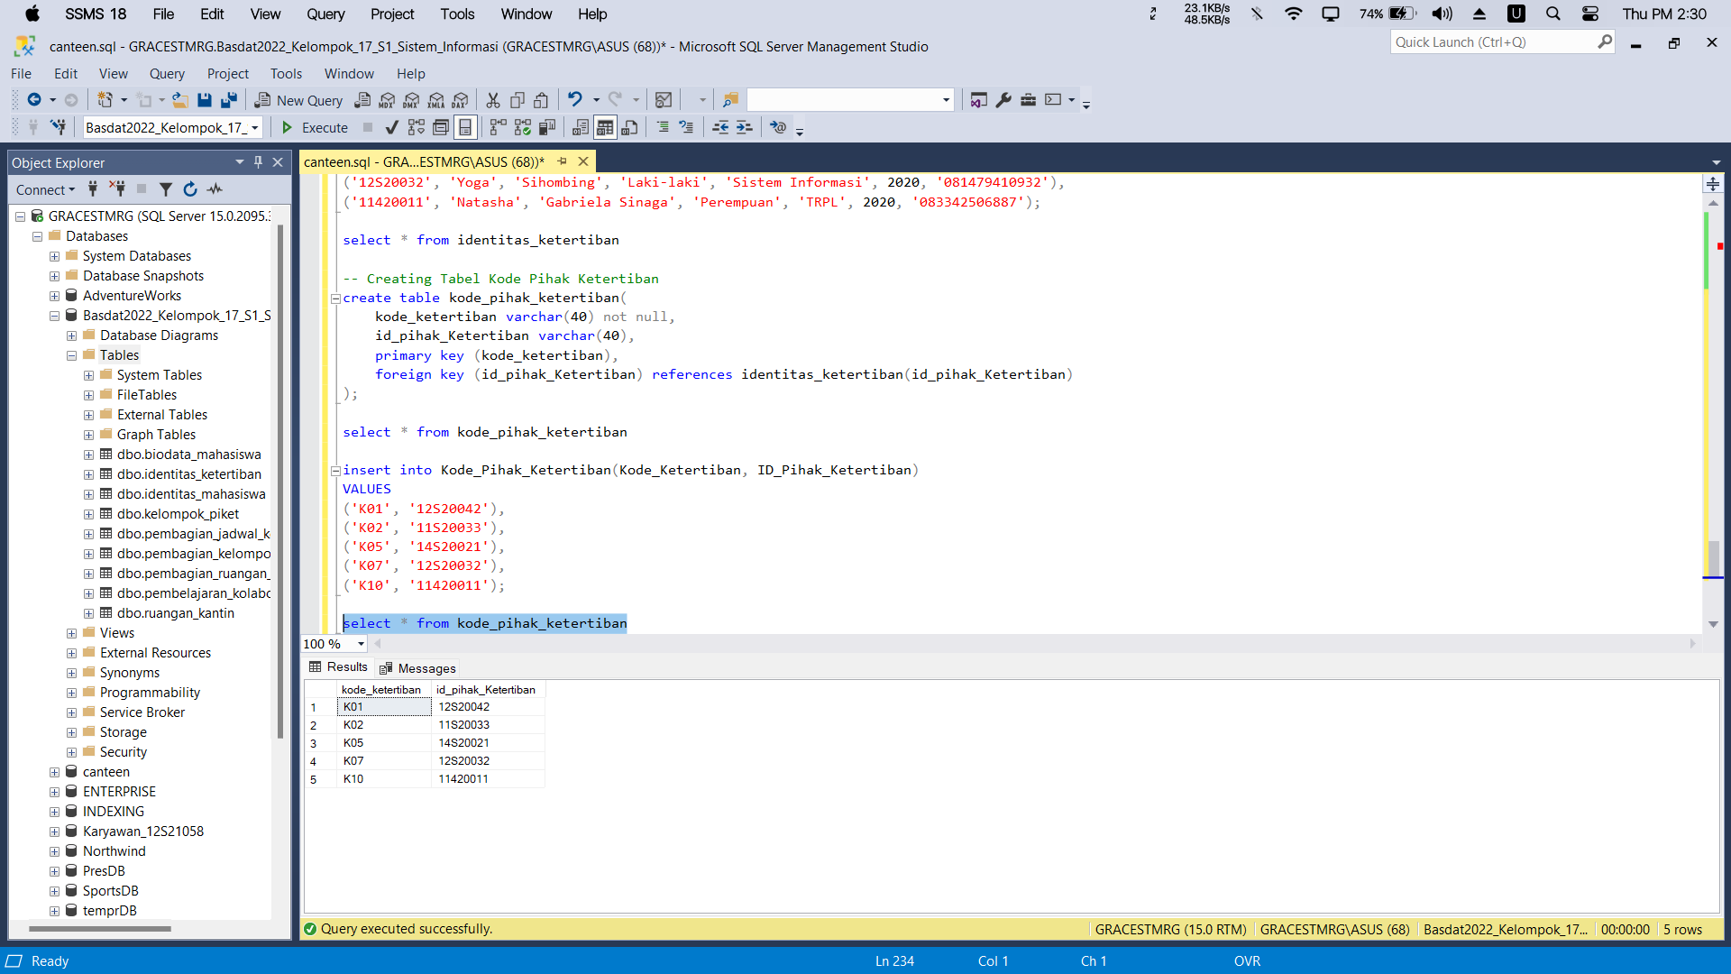

Gambar . Hasil Output Inserting Value into Tabel Kode Pihak Ketertiban

* + - 1. Creating Tabel Pengawas Kelompok Piket

*Syntax*

|  |
| --- |
| -- Creating Tabel Pengawas Kelompok Piket  create Tabel pengawas_piket (  id_kelompok varchar(40) not null,  kode_ketertiban varchar(40),  foreign key (id_kelompok) references Kelompok_piket(id_kelompok),  foreign key (kode_ketertiban) references kode_pihak_ketertiban(kode_ketertiban)  ); |

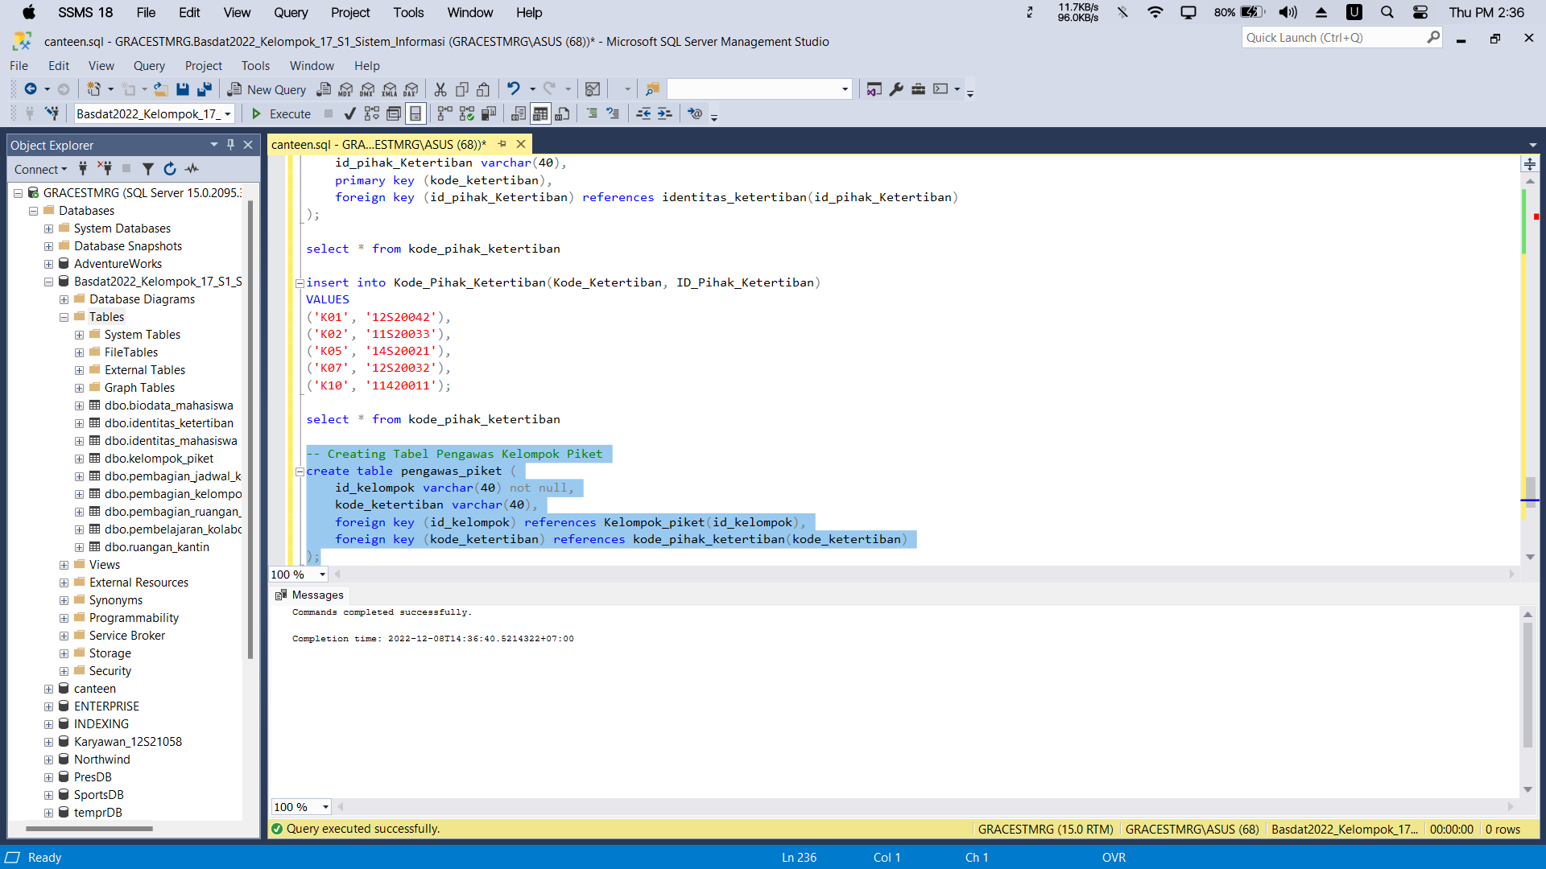

Gambar . Creating Tabel Pengawas Kelompok Piket

* + - 1. Viewing Tabel Pengawas Kelompok Piket

*Syntax*

|  |
| --- |
| select * from pengawas_piket |

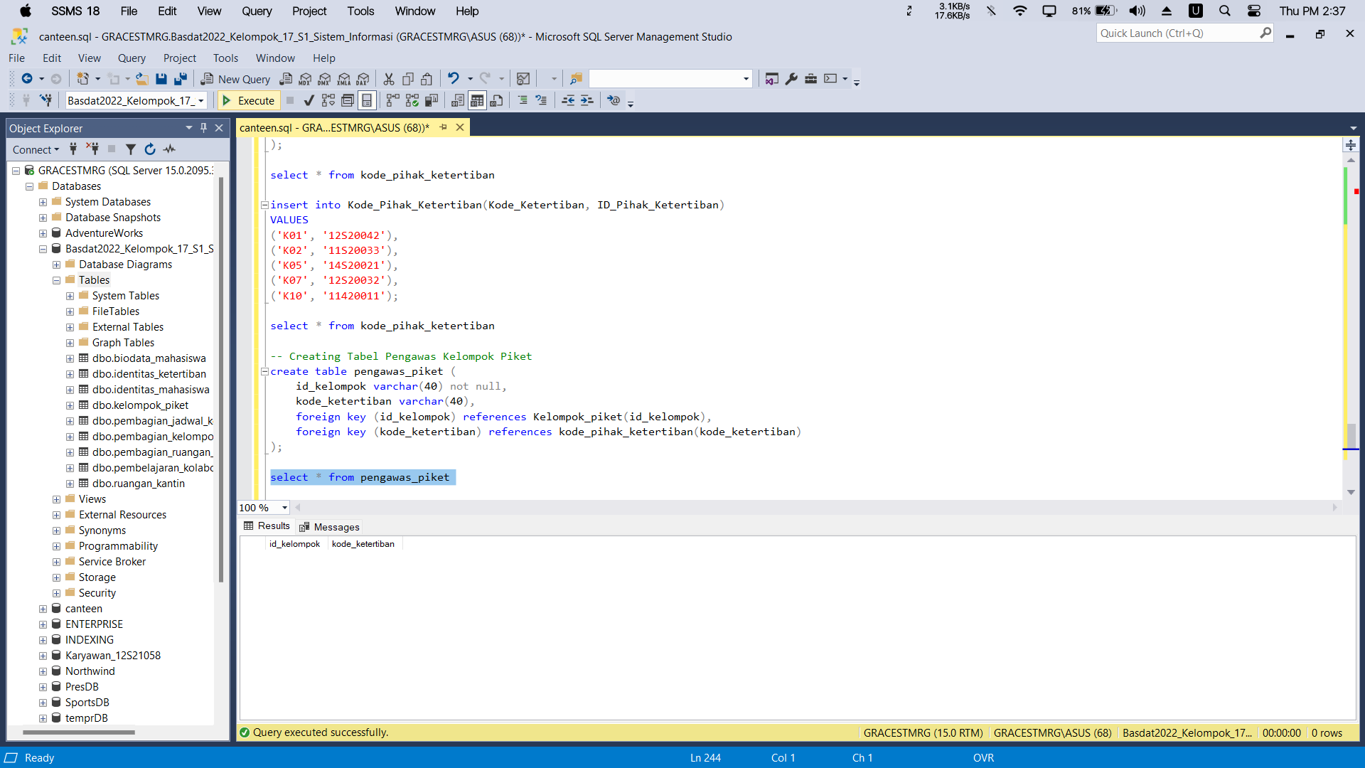

Gambar . Hasil Output Creating Tabel Pengawas Kelompok Piket

* + - 1. Inserting Value Tabel Pengawas Kelompok Piket

*Syntax*

|  |
| --- |
| insert into pengawas_piket(ID_Kelompok, Kode_Ketertiban)  VALUES  ('K2S2', 'K02'),  ('K3S3', 'K05'),  ('K4S4', 'K07'),  ('K5S5', 'K10'); |

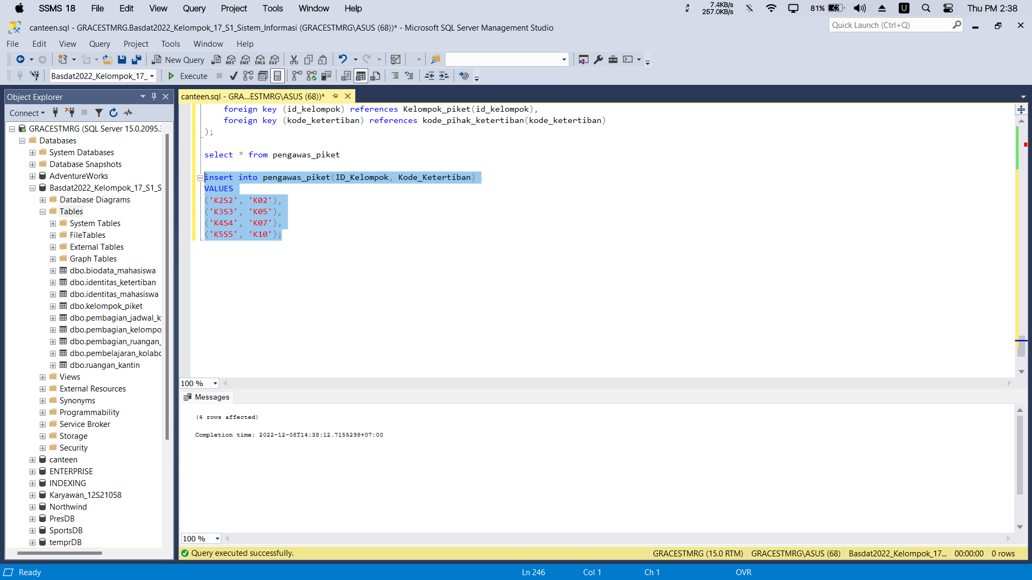

Gambar . Inserting Value into Tabel Pengawas Kelompok Piket

Syntax

|  |
| --- |
| select * from pengawas_piket |

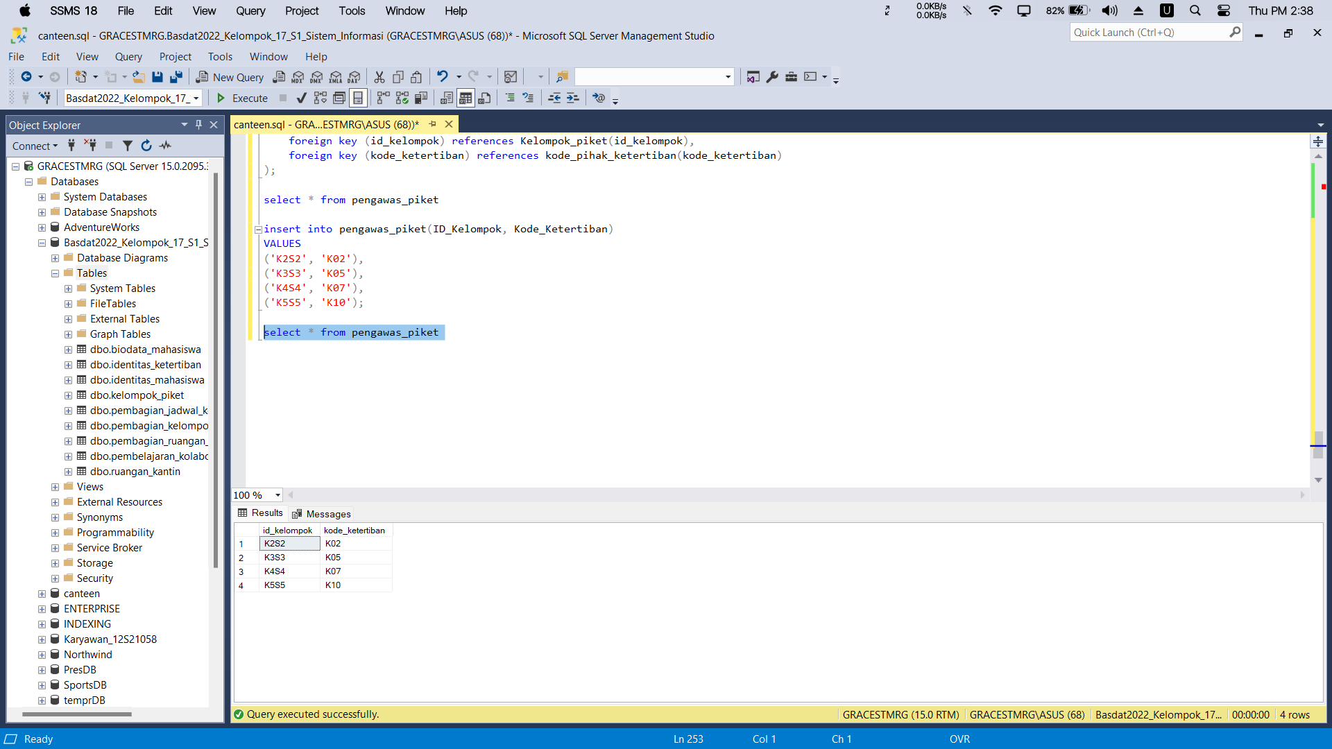

Gambar . Hasil Output Inserting Value into Tabel Pengawas Kelompok Piket

* + - 1. Creating Tabel Identitas Staff

*Syntax*

|  |
| --- |
| -- Creating Tabel Identitas Staff  create Tabel staff(  id_staff varchar (40) not null,  nama_depan varchar (50),  nama_belakang varchar (50),  tanggal_lahir date,  usia int,  jenis_kelamin varchar (40),  no_telepon varchar (40),  primary key(id_staff)  ); |

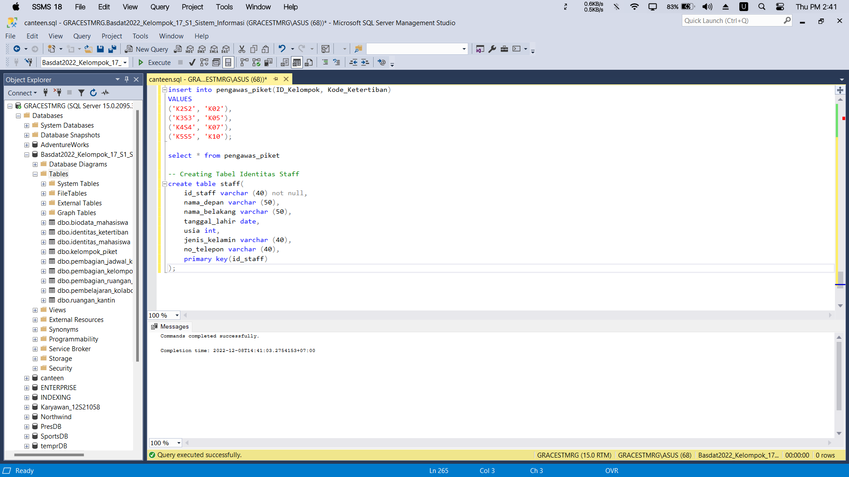

Gambar . Creating Tabel Identitas Staff

* + - 1. Viewing Tabel Identitas Staff

*Syntax*

|  |
| --- |
| select * from staff |

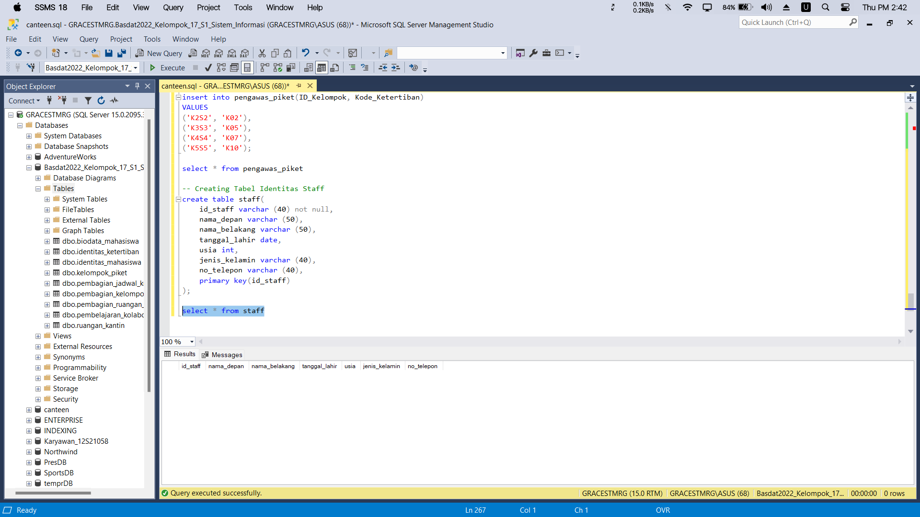

Gambar . Hasil Output Creating Tabel Identitas Staff

* + - 1. Inserting Value Tabel Identitas Staff

*Syntax*

|  |
| --- |
| insert into Staff(id_staff,nama_depan,nama_belakang,tanggal_lahir,usia,jenis_kelamin,no_telepon)  VALUES  ('K001', 'Owen', 'Sinaga', '2002-10-21', 20, 'Laki-laki', '081379048286'),  ('K002', 'Theofil', 'Oktavia', '2002-02-12', 20, 'Perempuan', '081264765520'),  ('K010', 'Edward', 'Simorangkir', '2002-04-20', 20, 'Laki-laki', '081150482754'),  ('K118', 'Katherine', 'Lestari', '2001-10-26', 21, 'Perempuan', '081036199988'),  ('K0120', 'Monica', 'Pardede', '2003-01-12', 19, 'Perempuan', '080921917222'),  ('K225', 'Maria', 'Lismawati', '2003-01-12', 19, 'Perempuan', '080807634456'); |

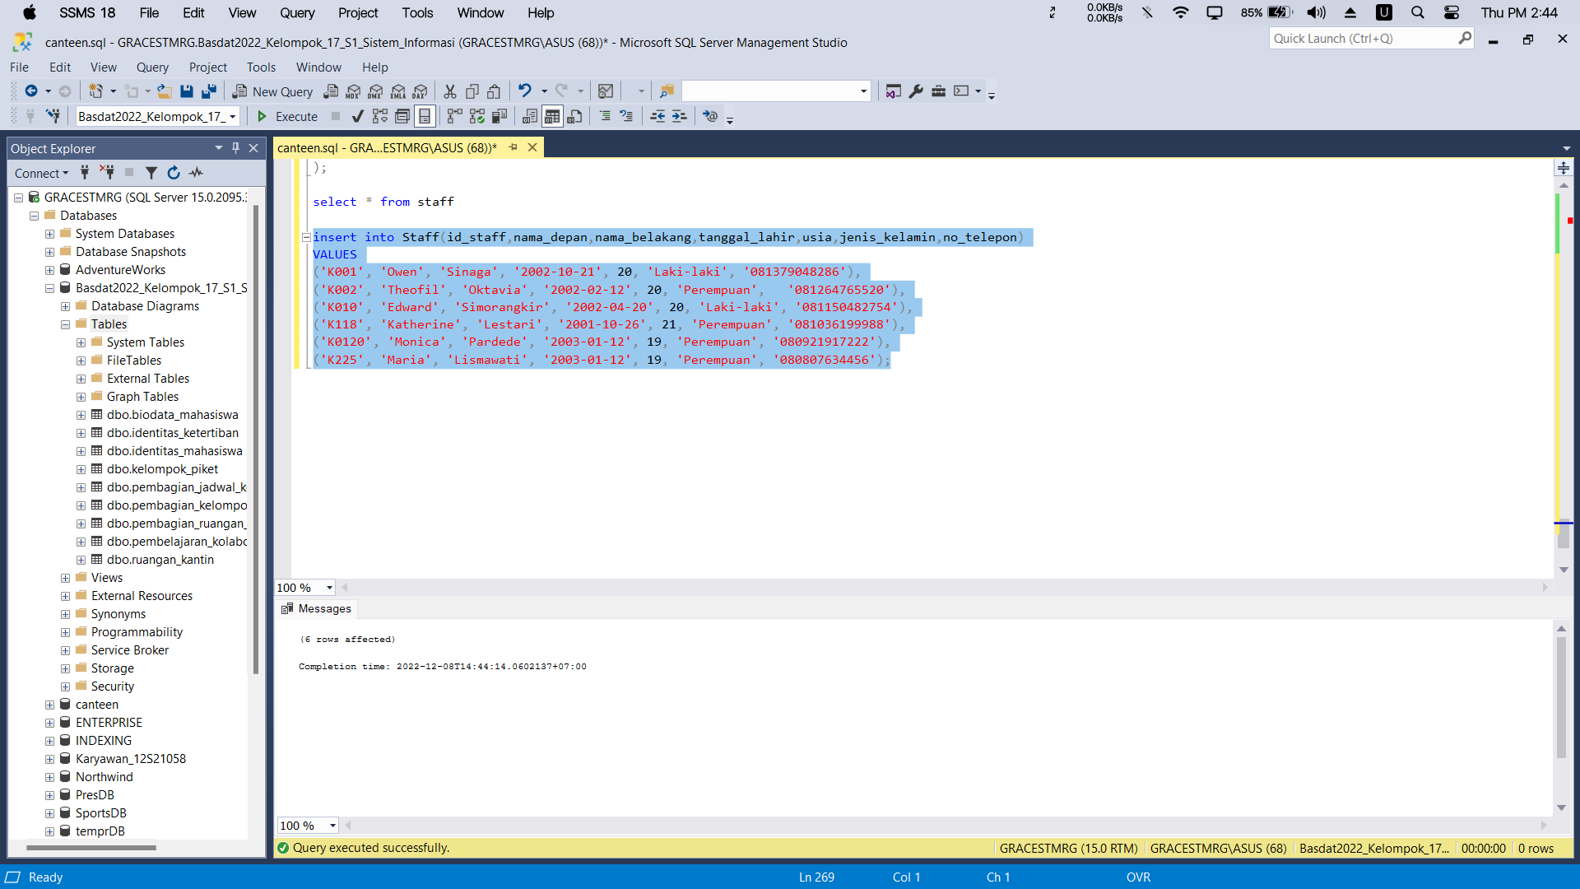

Gambar . Inserting Value into Tabel Identitas Staff

Syntax

|  |
| --- |
| select * from staff |

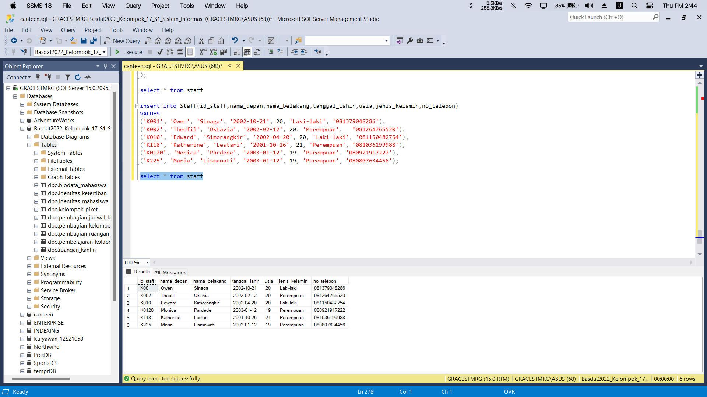

Gambar . Hasil Output Inserting Value into Tabel Identitas Staff

* + - 1. Creating Tabel Identitas Kemahasiswaan

*Syntax*

|  |
| --- |
| -- Creating Tabel Identitas Kemahasiswaan  create Tabel Kemahasiswaan(  id_kemahasiswaan varchar (40) not null,  nama_depan varchar (50),  nama_belakang varchar (50),  tanggal_lahir date,  usia int,  jenis_kelamin varchar (40),  no_telepon varchar(40),  primary key(id_kemahasiswaan)  ); |

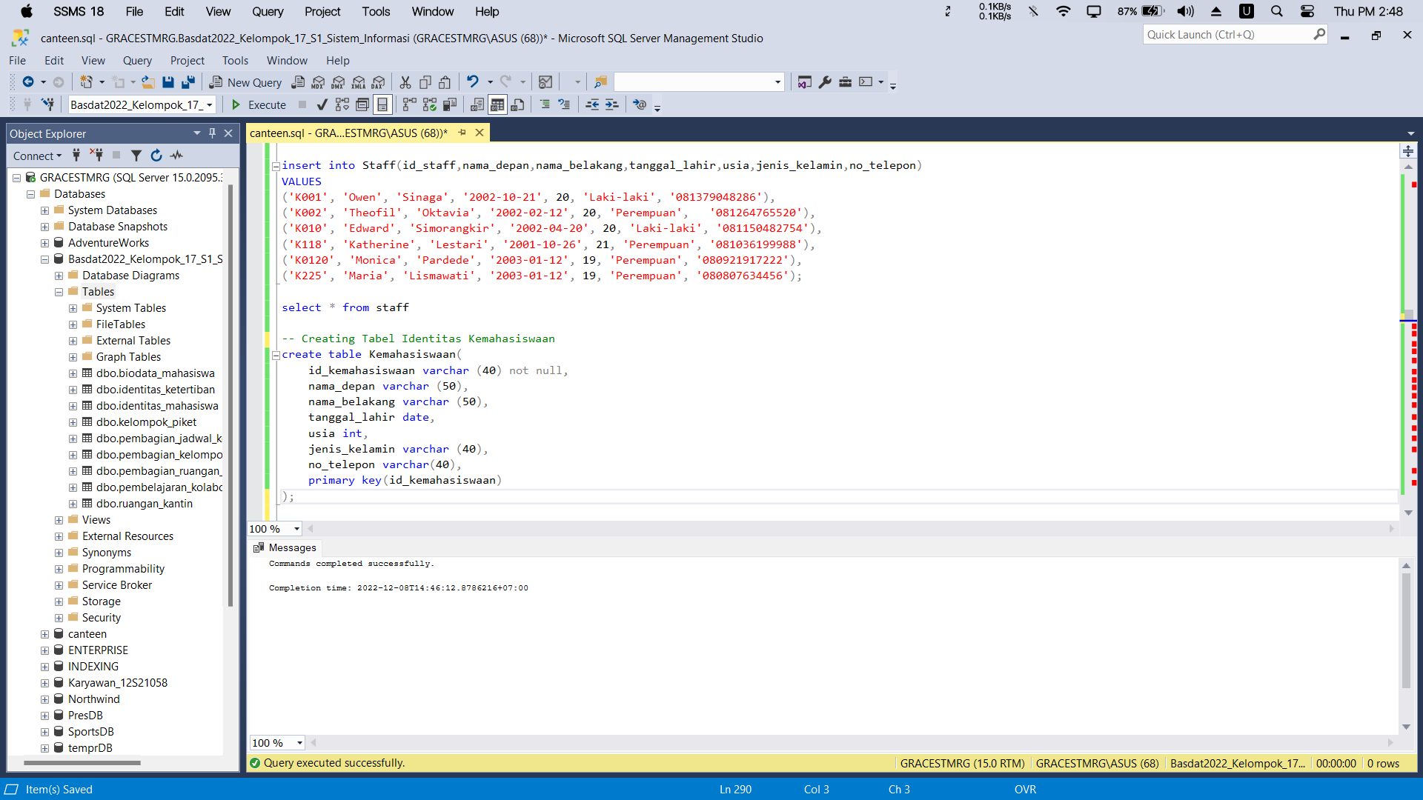

Gambar . Creating Tabel Identitas Kemahasiswaan

* + - 1. Viewing Tabel Identitas Kemahasiswaan

*Syntax*

|  |
| --- |
| select * from Kemahasiswaan |

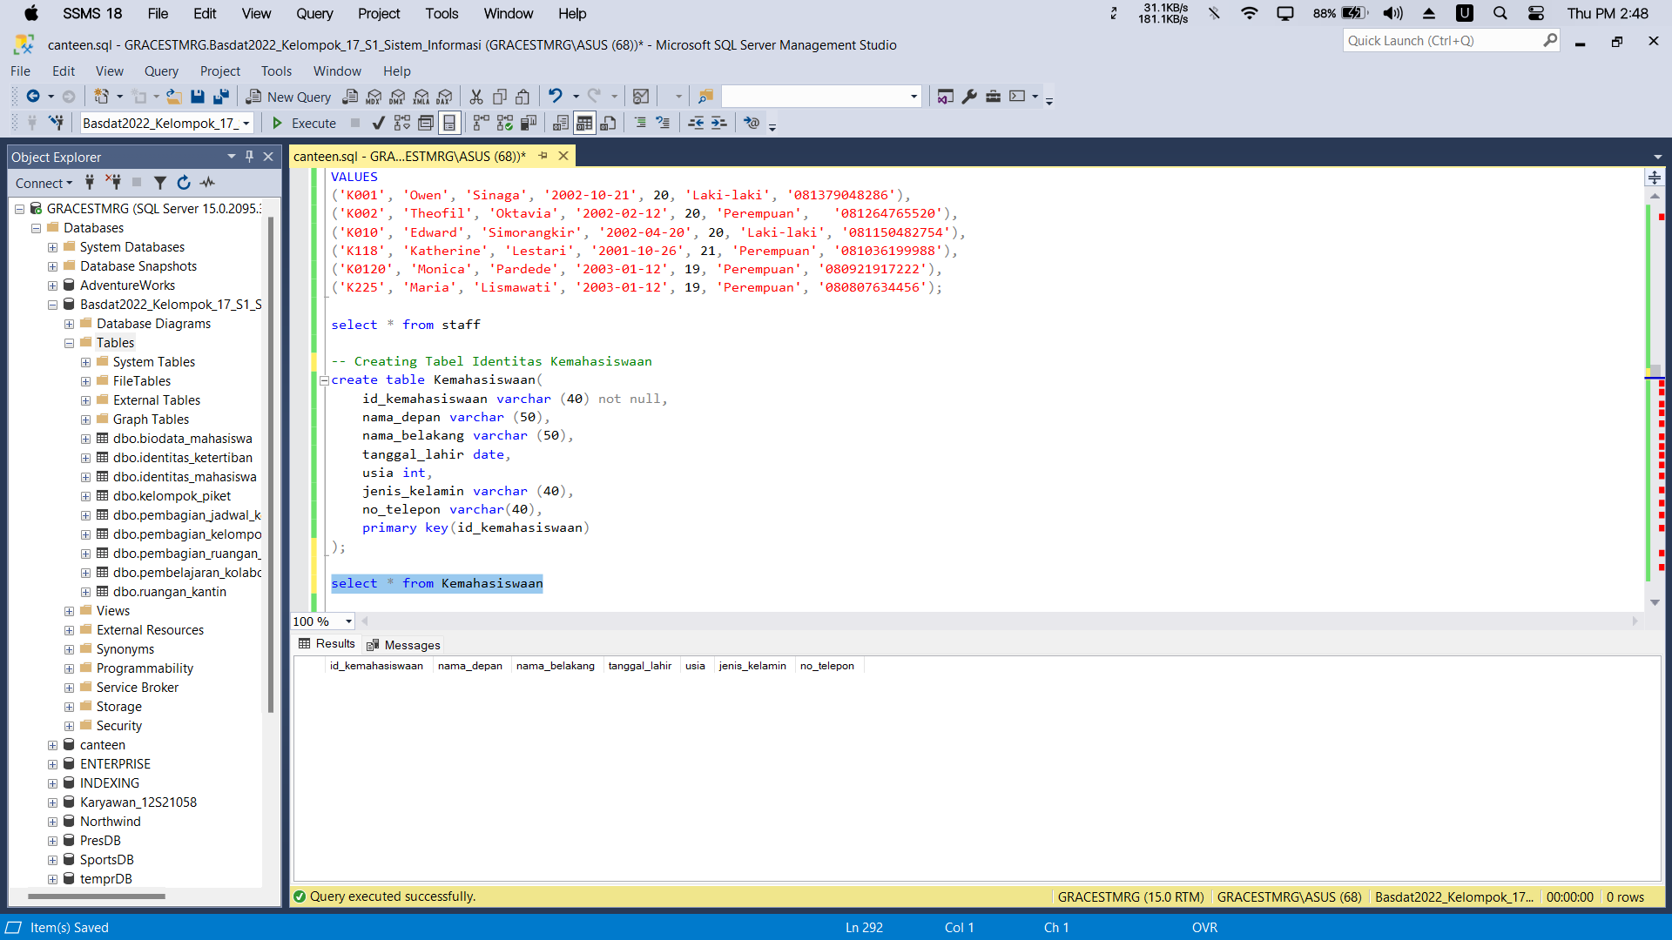

Gambar . Hasil Output Creating Tabel Identitas Kemahasiswaan

* + - 1. Inserting Value Tabel Identitas Kemahasiswaan

*Syntax*

|  |
| --- |
| insert into Kemahasiswaan(ID_Kemahasiswaan, Nama_Depan, Nama_Belakang, Tanggal_Lahir, Usia , Jenis_Kelamin, No_Telepon)  VALUES  ('33K21', 'Yoke', 'Purba', '1994-10-14' ,28, 'Perempuan', '081264765520'),  ('33K02', 'Monalisa', 'Pasaribu', '1991-10-20', 32, 'Perempuan', '085260889542'),  ('31K01', 'Andrianto', 'Prihartatyo', '1993-05-27', 29, 'Laki-laki', '089257013564'),  ('33K11', 'Johannes', 'Sianipar', '1987-06-17', 35, 'Laki-laki', '083253137586'),  ('33k08', 'Eben', 'Haezer', '1989-08-17', 33,'Laki-laki', '087249261608'); |

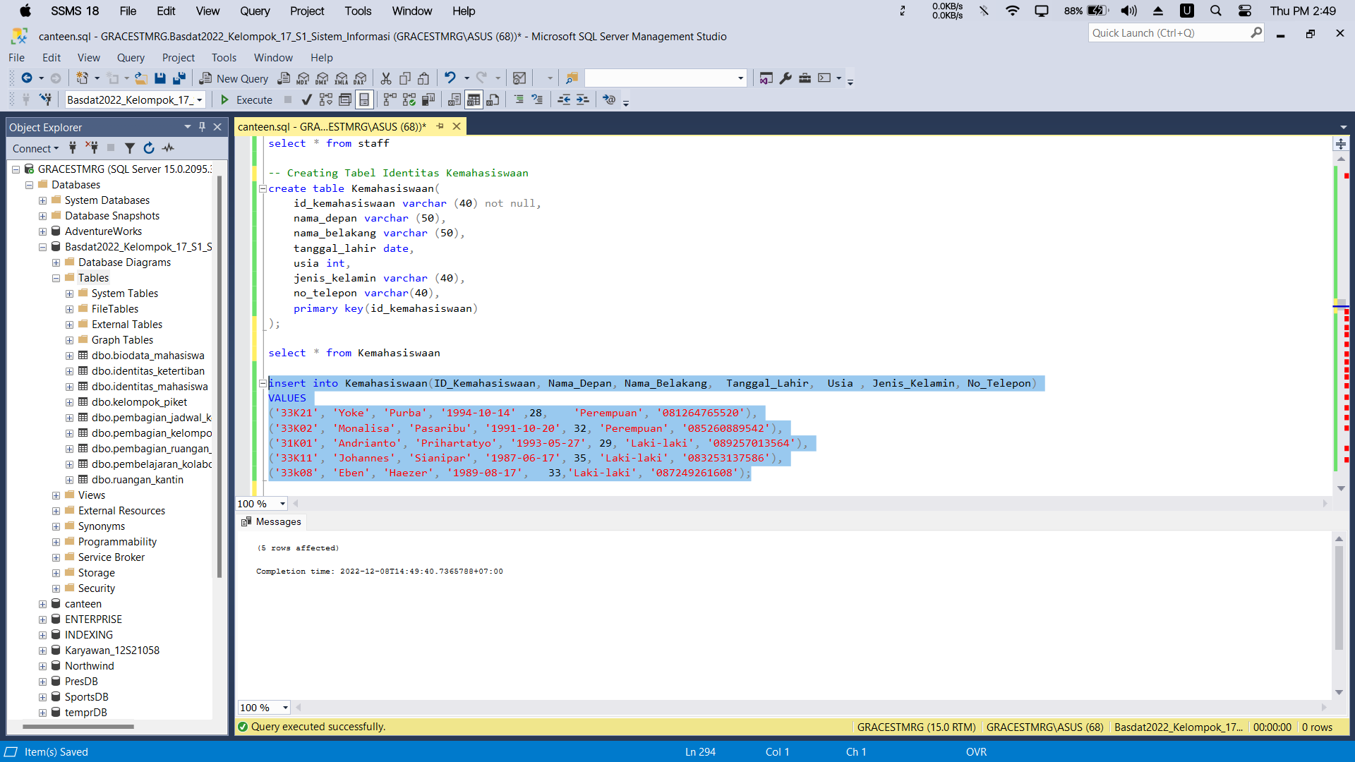

Gambar . Inserting Value into Tabel Identitas Kemahasiswaan

Syntax

|  |
| --- |
| select * from Kemahasiswaan |

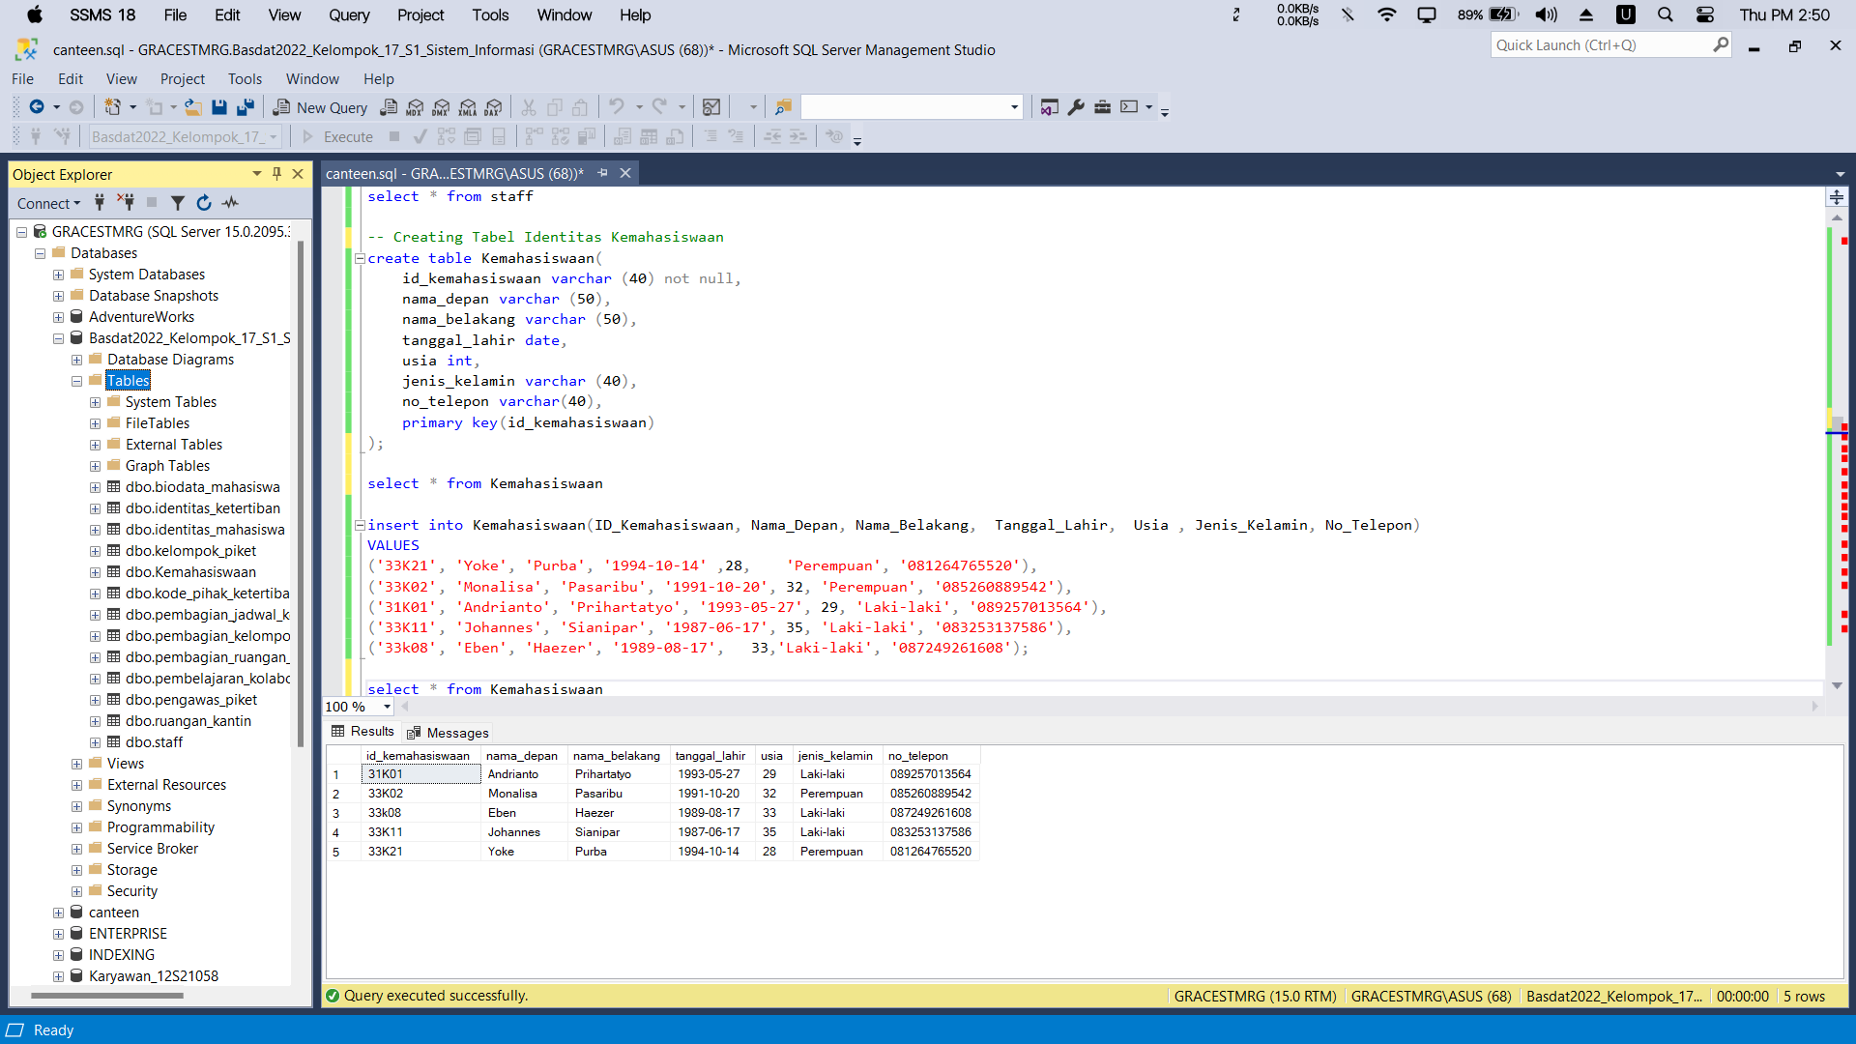

Gambar . Hasil Output Inserting Value into Tabel Identitas Kemahasiswaan

* + - 1. Creating Tabel Jabatan Kemahasiswaan

*Syntax*

|  |
| --- |
| -- Creating Tabel Jabatan Kemahasiswaan=  create Tabel jabatan_kemahasiswaan(  id_kemahasiswaan varchar(40),  kepangkatan varchar(80),  foreign key(id_kemahasiswaan) references Kemahasiswaan(id_kemahasiswaan)  ); |

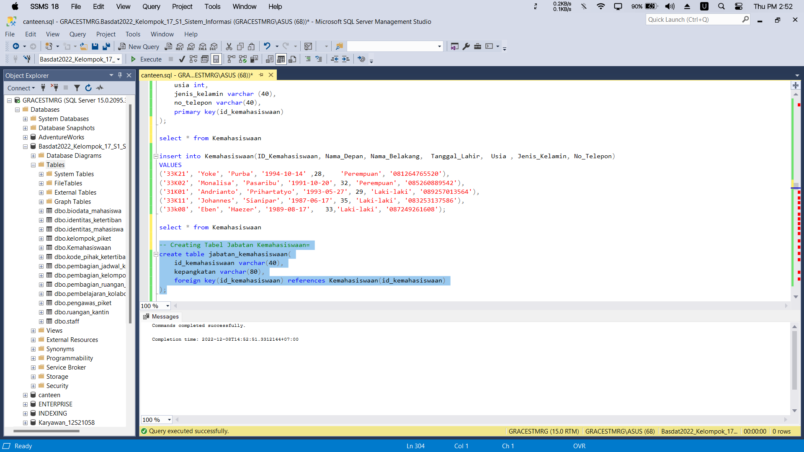

Gambar . Creating Tabel Jabatan Kemahasiswaan

* + - 1. Viewing Tabel Jabatan Kemahasiswaan

*Syntax*

|  |
| --- |
| select * from jabatan_kemahasiswaan |

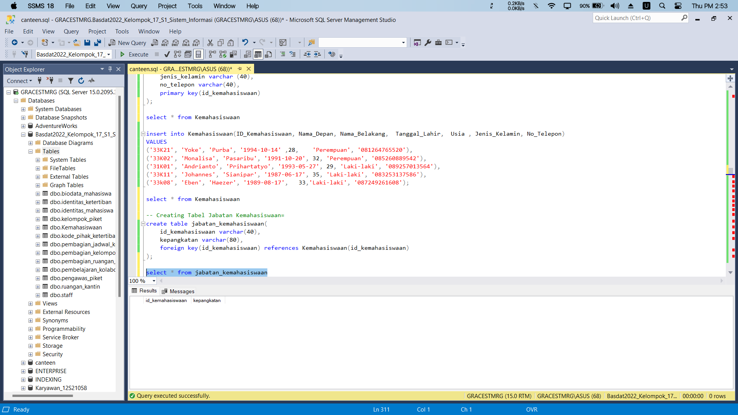

Gambar . Hasil Output Creating Tabel Jabatan Kemahasiswaan

* + - 1. Inserting Value Tabel Jabatan Kemahasiswaan

*Syntax*

|  |
| --- |
| insert into Jabatan_Kemahasiswaan(ID_Kemahasiswaan, Kepangkatan)  VALUES  ('33K02', 'Direktur Pendidikan'),  ('31K01', 'Koordinator Lembaga Kemahasiswaan'),  ('33K11', 'Bidang Akademik dan Kemahasiswaan'),  ('33k08', 'Bidang Perencanaan'); |

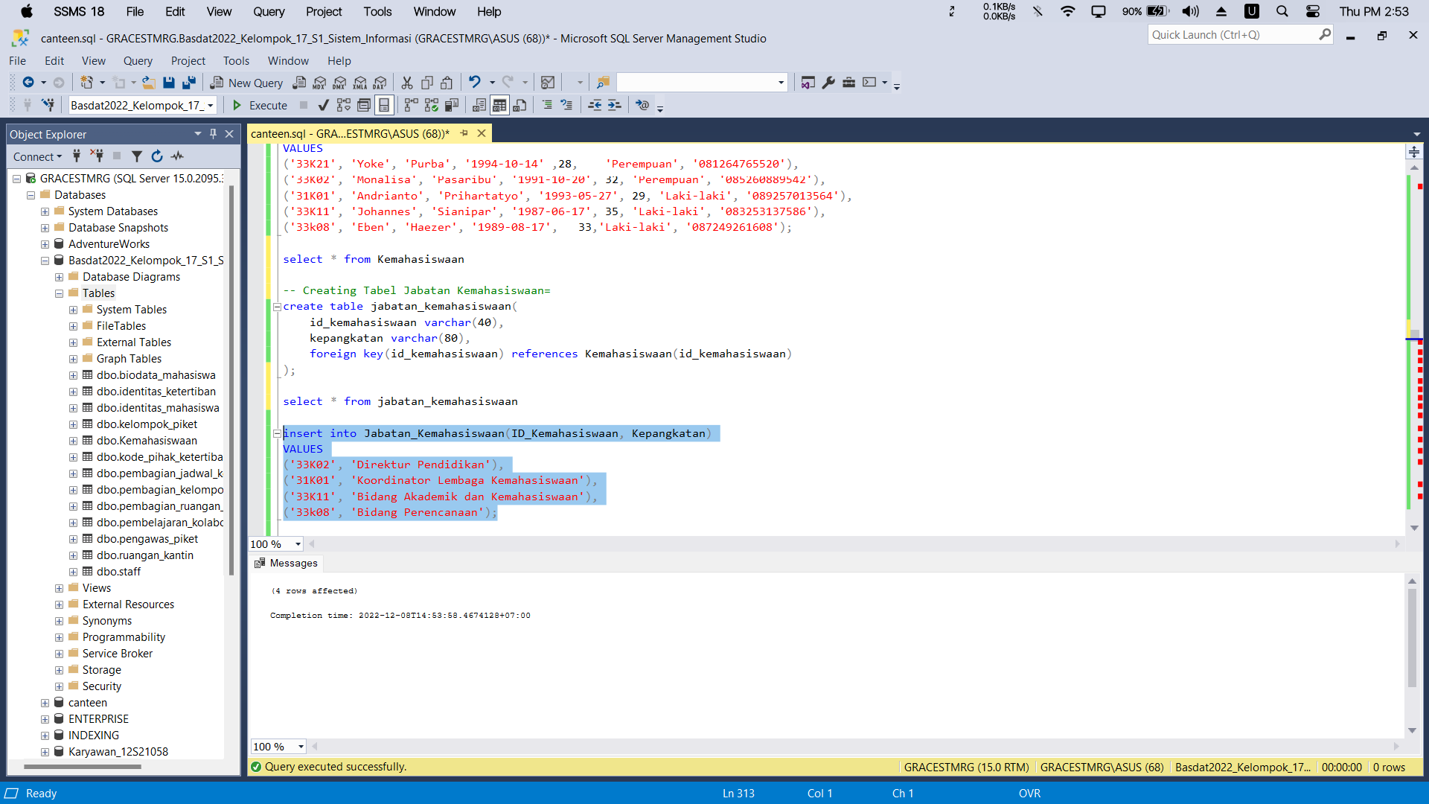

Gambar . Inserting Value into Tabel Jabatan Kemahasiswaan

Syntax

|  |
| --- |
| select * from jabatan_kemahasiswaan |

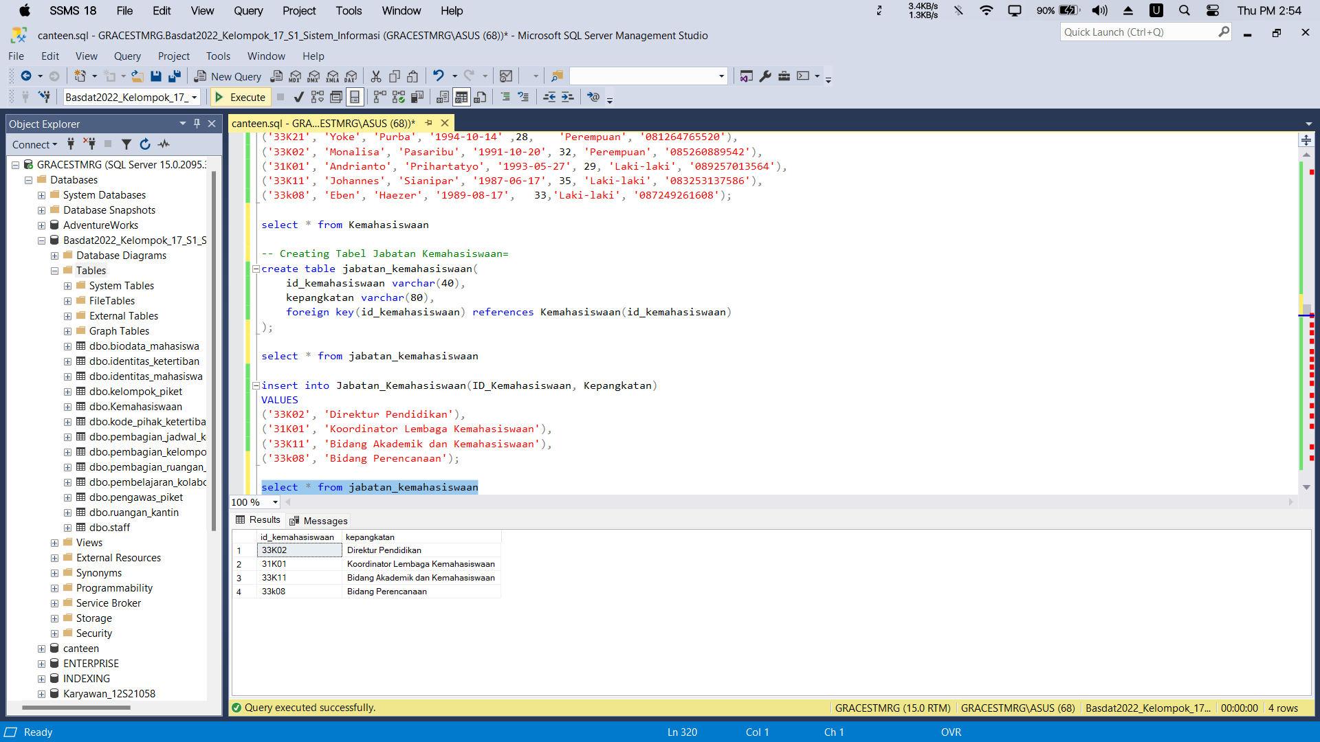

Gambar . Hasil Output Inserting Value into Tabel Jabatan Kemahasiswaan

* + - 1. Creating Tabel Identitas Wakil Rektor

*Syntax*

|  |
| --- |
| -- Creating Tabel Identitas Wakil Rektor  create Tabel identitas_Wakil_Rektor(  id_WakilRektor varchar(40) not null,  nama_depan varchar(40),  nama_belakang varchar(40),  tanggal_lahir date,  usia int,  jenis_kelamin varchar(40),  primary key(id_WakilRektor)  ); |

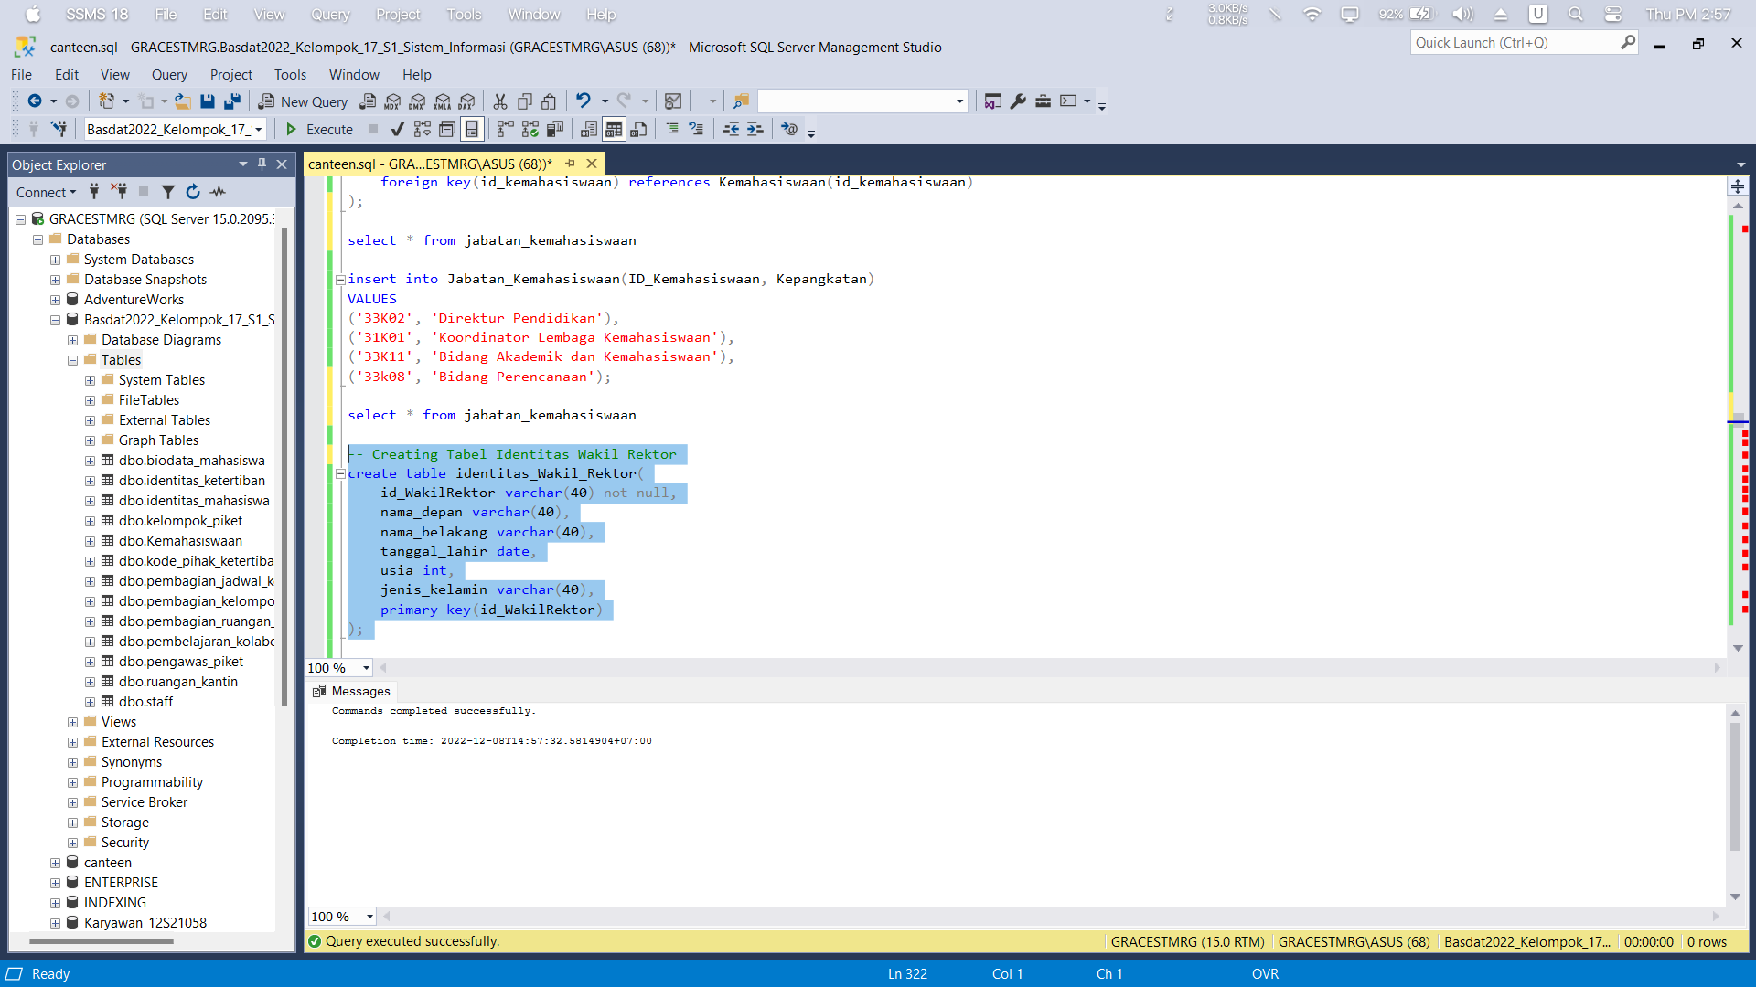

Gambar . Creating Tabel Identitas Wakil Rektor

* + - 1. Viewing Tabel Identitas Wakil Rektor

*Syntax*

|  |
| --- |
| select * from identitas_Wakil_Rektor |

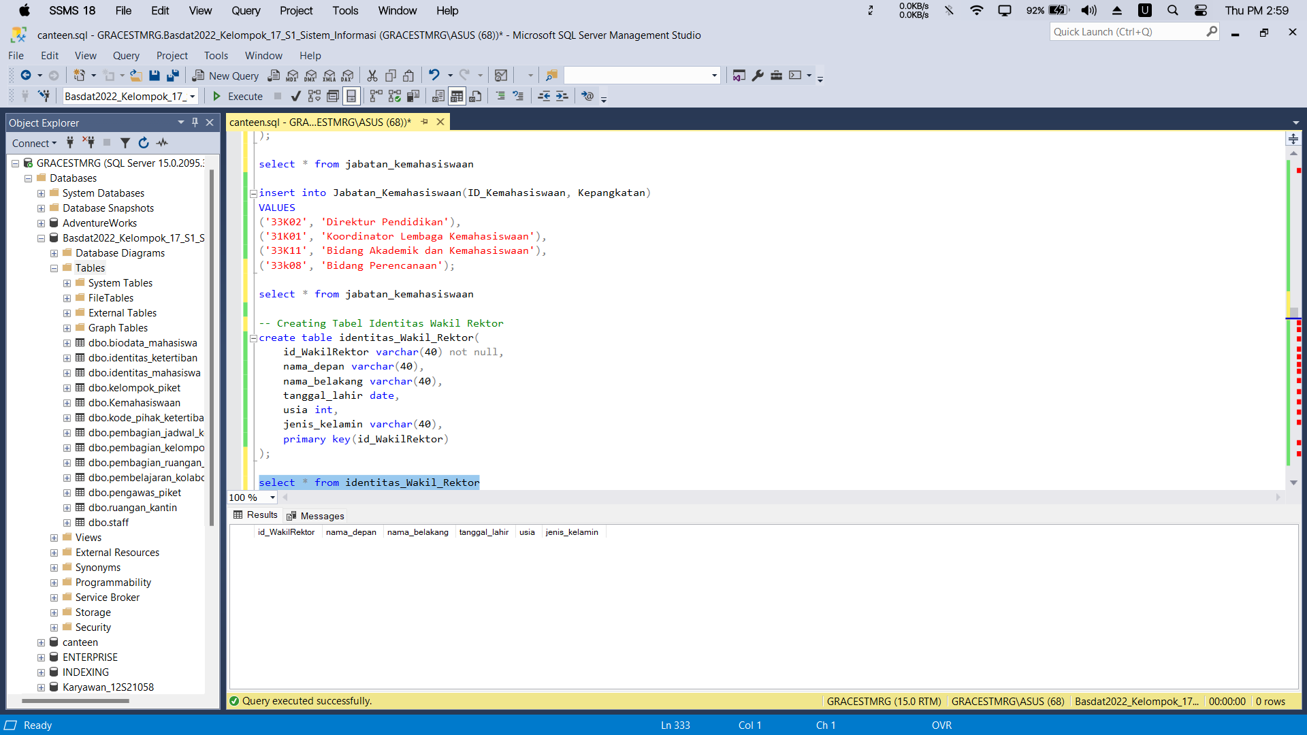

Gambar . Hasil Output Creating Tabel Identitas Wakil Rektor

* + - 1. Inserting Value Tabel Identitas Wakil Rektor

*Syntax*

|  |
| --- |
| insert into Identitas_Wakil_Rektor(id_WakilRektor, Nama_Depan, Nama_Belakang, Tanggal_Lahir, Usia, Jenis_Kelamin)  VALUES  ('12WR2', 'Arlinta', 'Barus', '1990-08-27', 32, 'Perempuan'),  ('11WR1', 'Johannes', 'Sianipar', '1987-06-17', 35, 'Laki-laki'),  ('11WR2', 'Yosef', 'Manik', '1995-01-09', 27, 'Laki-laki'),  ('10WR1', 'Yunita', 'Lumbangaol', '1997-03-15', 25, 'Perempuan'); |

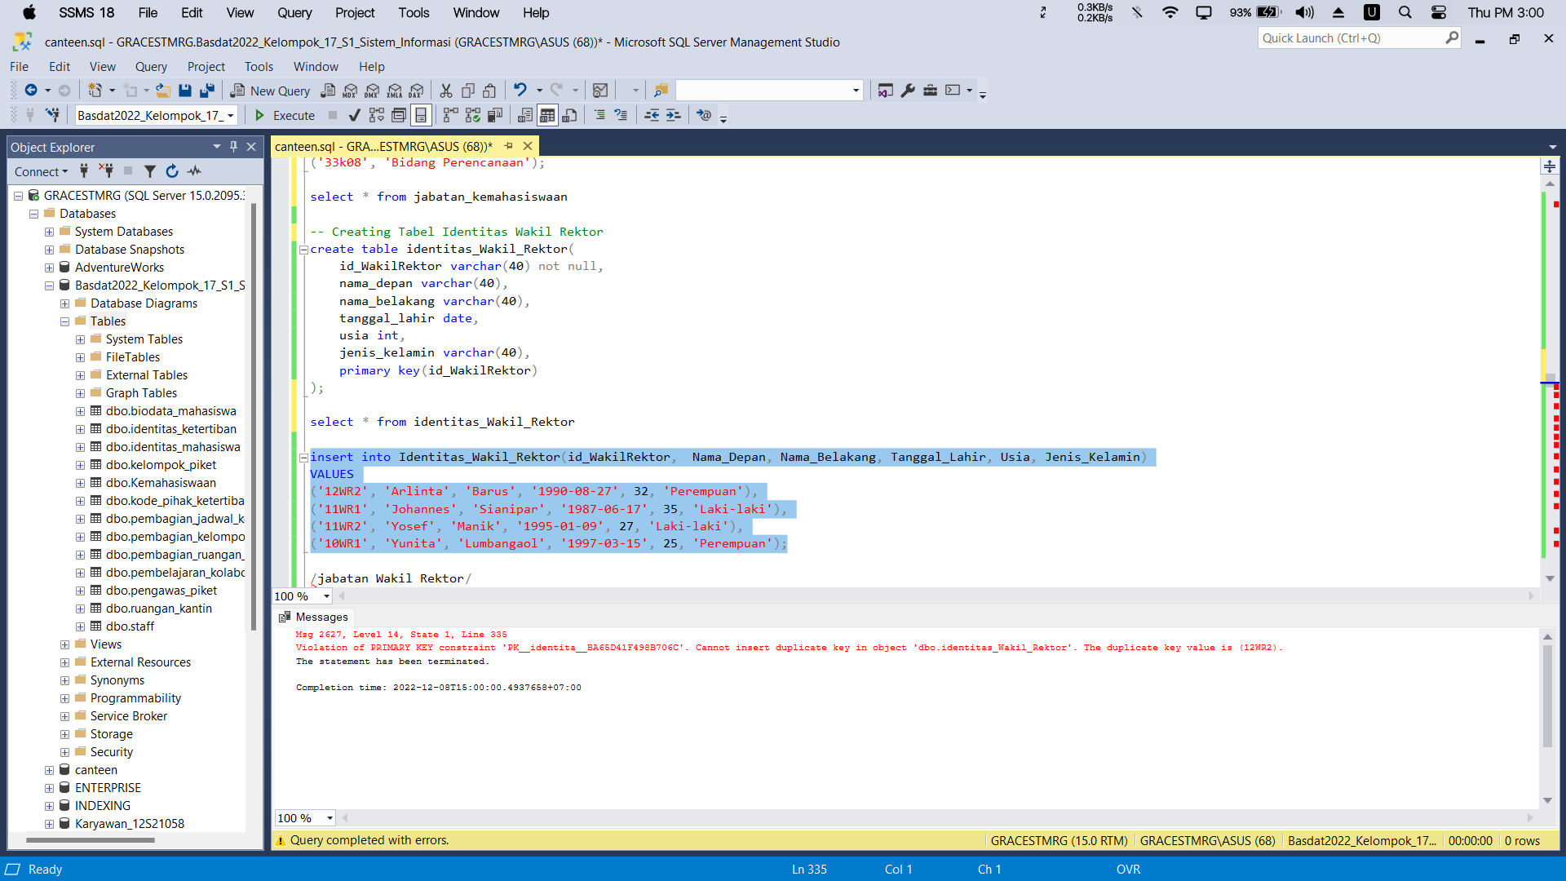

Gambar . Inserting Value into Tabel Identitas Wakil Rektor

Syntax

|  |
| --- |
| select * from identitas_Wakil_Rektor |

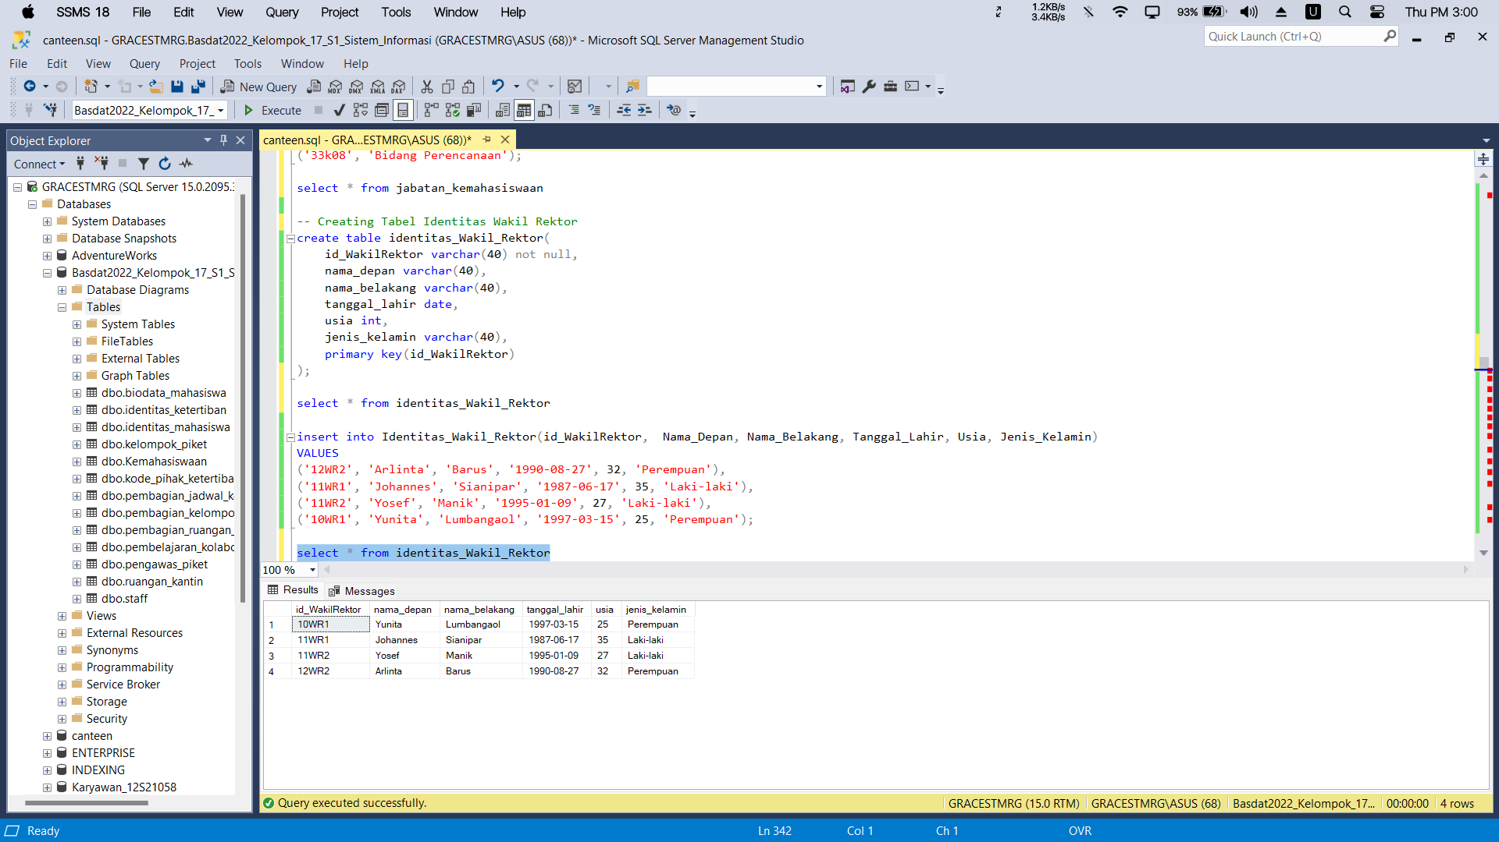

Gambar . Hasil Output Inserting Value into Tabel Identitas Wakil Rektor

* + - 1. Creating Tabel Jabatan Wakil Rektor

*Syntax*

|  |
| --- |
| -- Creating Tabel Jabatan Wakil Rektor  create Tabel jabatan_Wakil_Rektor(  id_WakilRektor varchar(40),  kepangkatan varchar(80),  foreign key(id_WakilRektor) references identitas_Wakil_Rektor(id_WakilRektor)  ); |

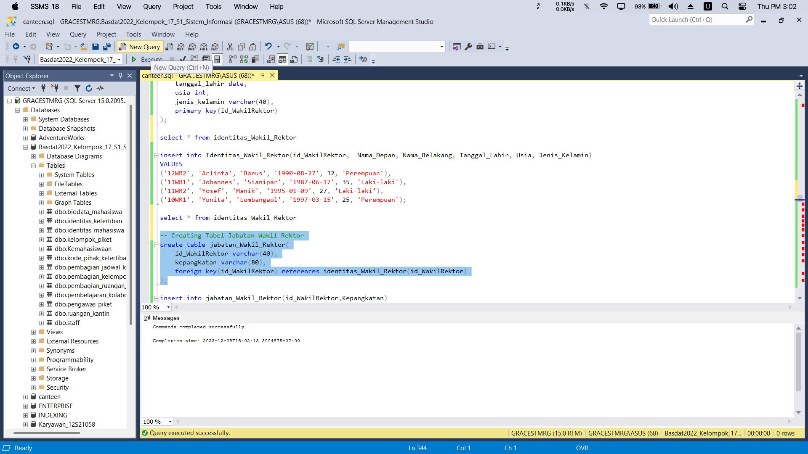

Gambar . Creating Tabel Jabatan Wakil Rektor

* + - 1. Viewing Tabel Jabatan Wakil Rektor

*Syntax*

|  |
| --- |
| select * from jabatan_Wakil_Rektor |

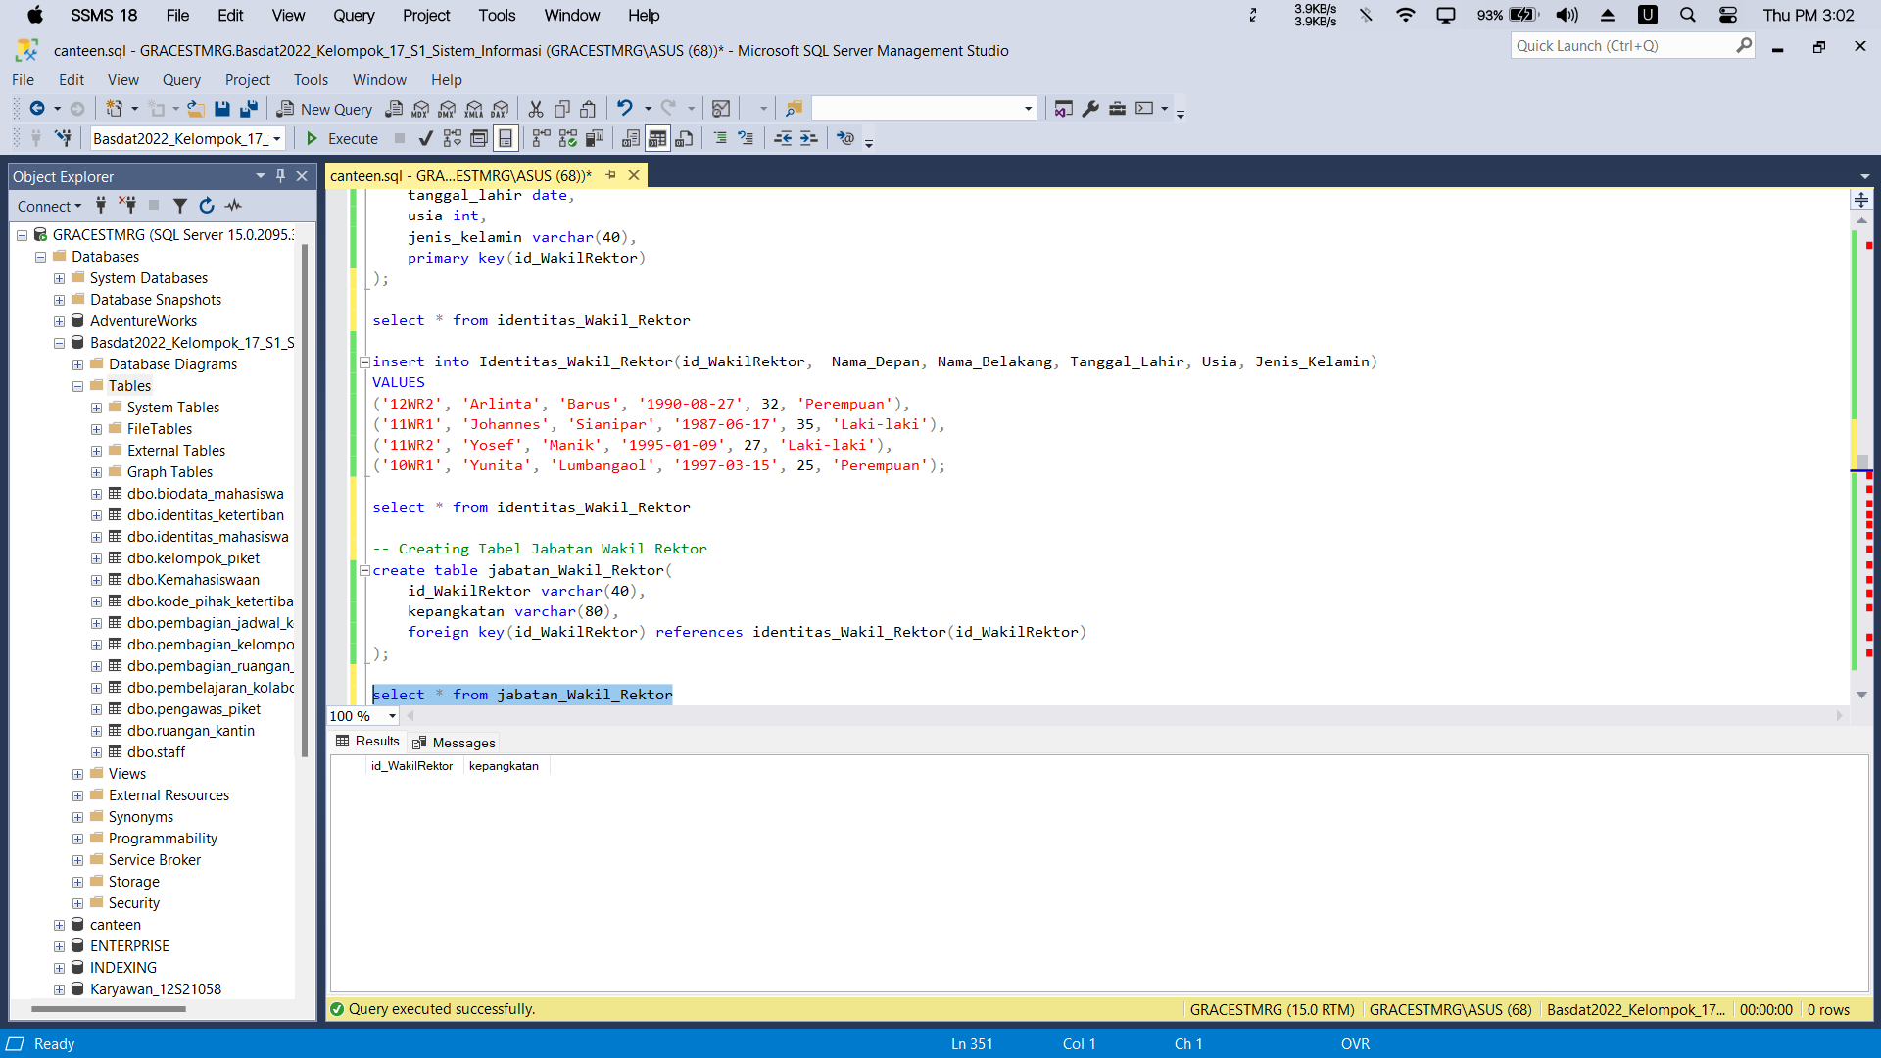

Gambar . Hasil Output Creating Tabel Jabatan Wakil Rektor

* + - 1. Inserting Value Tabel Jabatan Wakil Rektor

*Syntax*

|  |
| --- |
| insert into jabatan_Wakil_Rektor(id_WakilRektor,Kepangkatan)  VALUES  ('12WR2', 'Bidang Pendidikan, Karir, dan Alumni'),  ('11WR1', 'Bidang Akademik dan Kemahasiswaan'),  ('11WR2', 'Bidang Keuangan dan Sumber Daya'),  ('10WR1', 'Bidang Perencanaan, Kerja Sama, dan Hubungan Masyarakat'); |

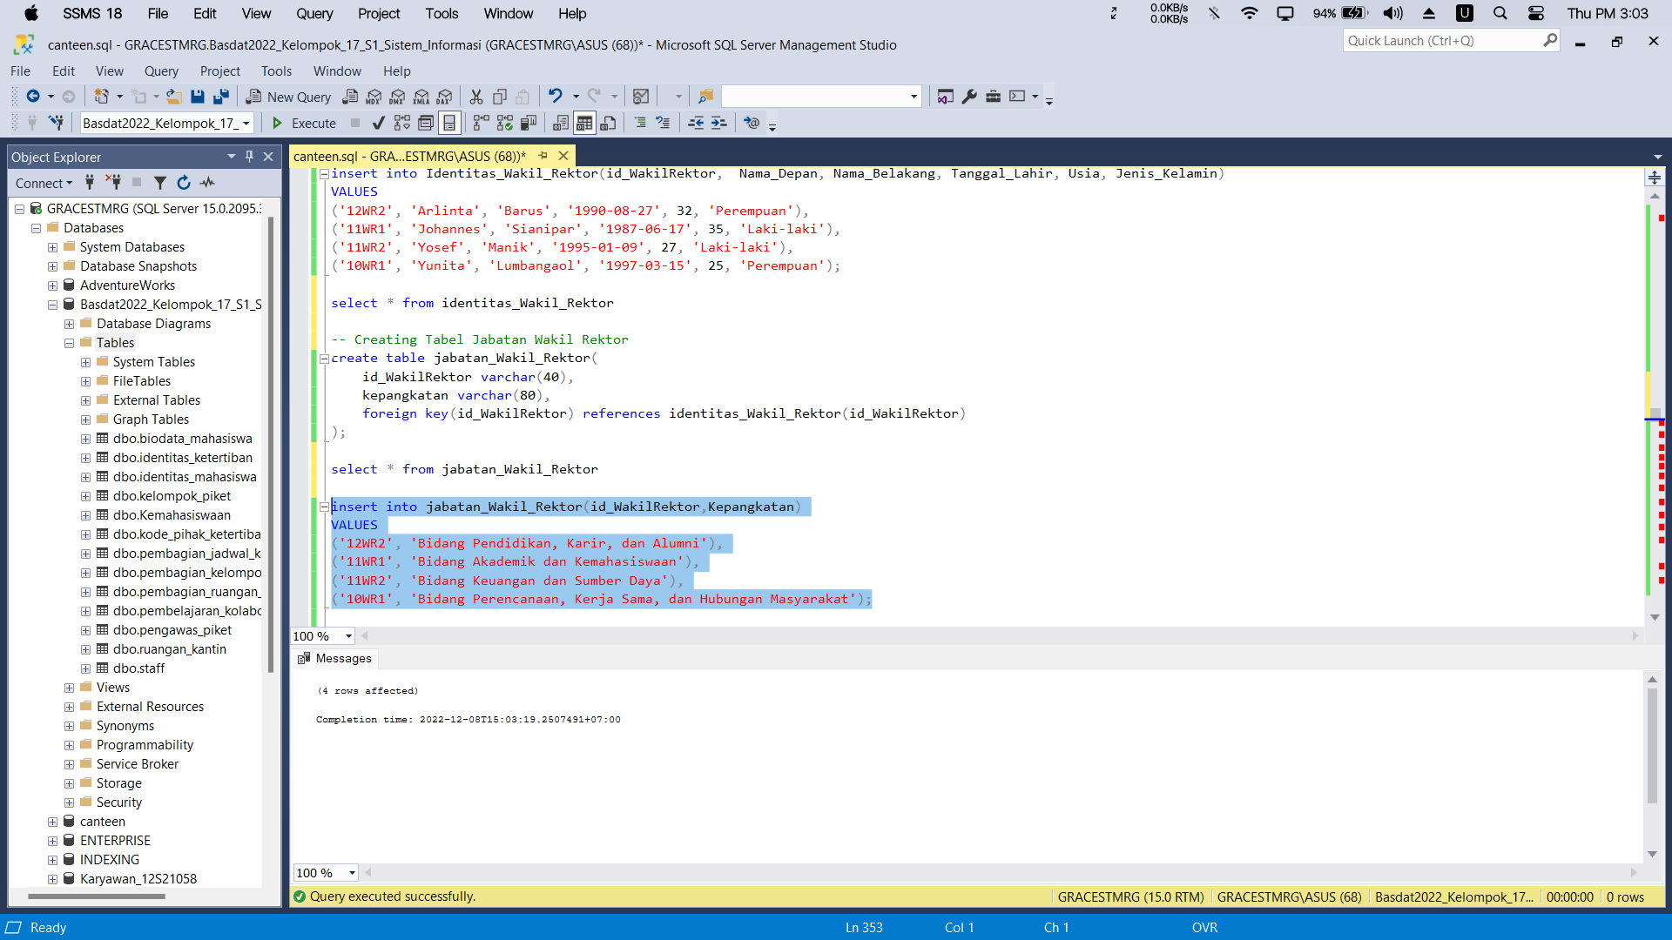

Gambar . Inserting Value into Tabel Jabatan Wakil Rektor

Syntax

|  |
| --- |
| s select * from jabatan_Wakil_Rektor |

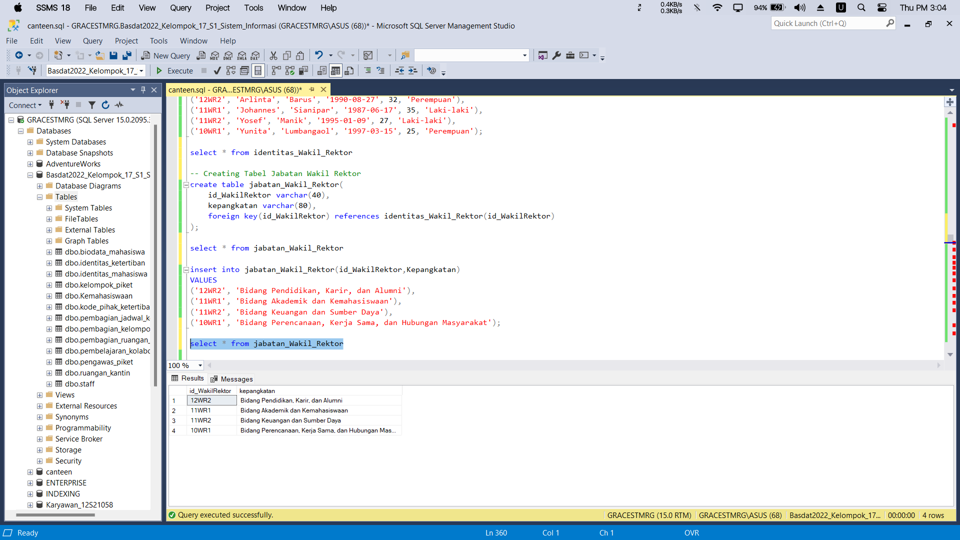

Gambar . Hasil Output Inserting Value into Tabel Identitas Wakil Rektor

* + - 1. Creating Tabel Identitas Keasramaan

*Syntax*

|  |
| --- |
| -- Creating Tabel Identitas Keasramaan  create Tabel identitas_keasramaan(  id_keasramaan varchar(40) not null,  nama_depan varchar(40),  nama_belakang varchar(40),  tanggal_lahir date,  usia int,  jenis_kelamin varchar(40),  primary key (id_keasramaan)  ); |

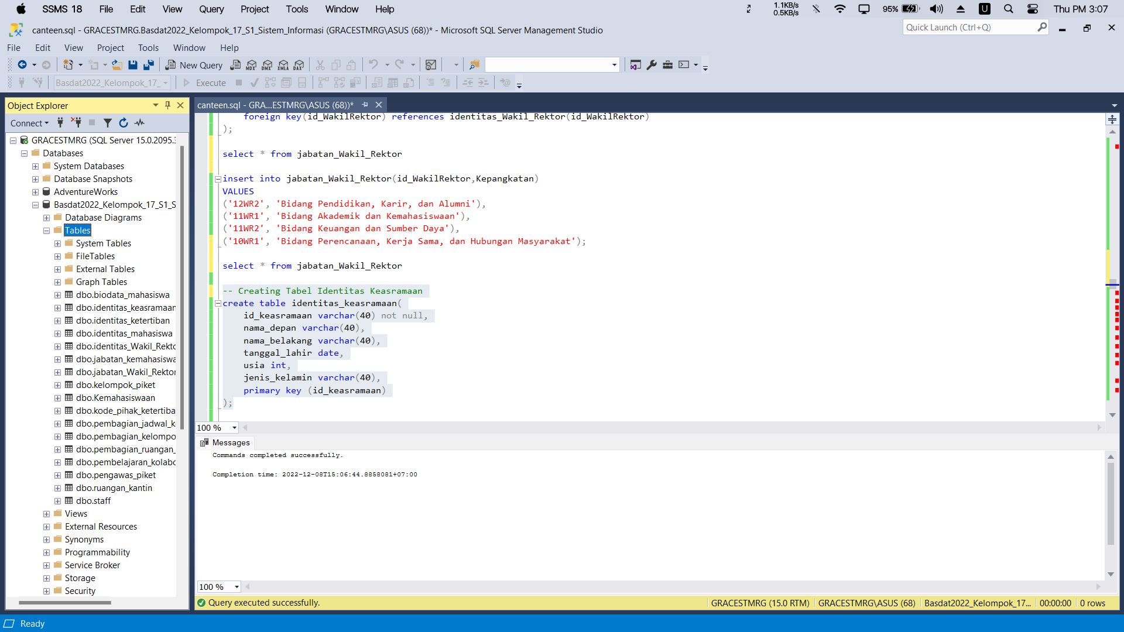

Gambar . Creating Tabel Identitas Keasramaan

* + - 1. Viewing Tabel Identitas Keasramaan

*Syntax*

|  |
| --- |
| select * from identitas_keasramaan |

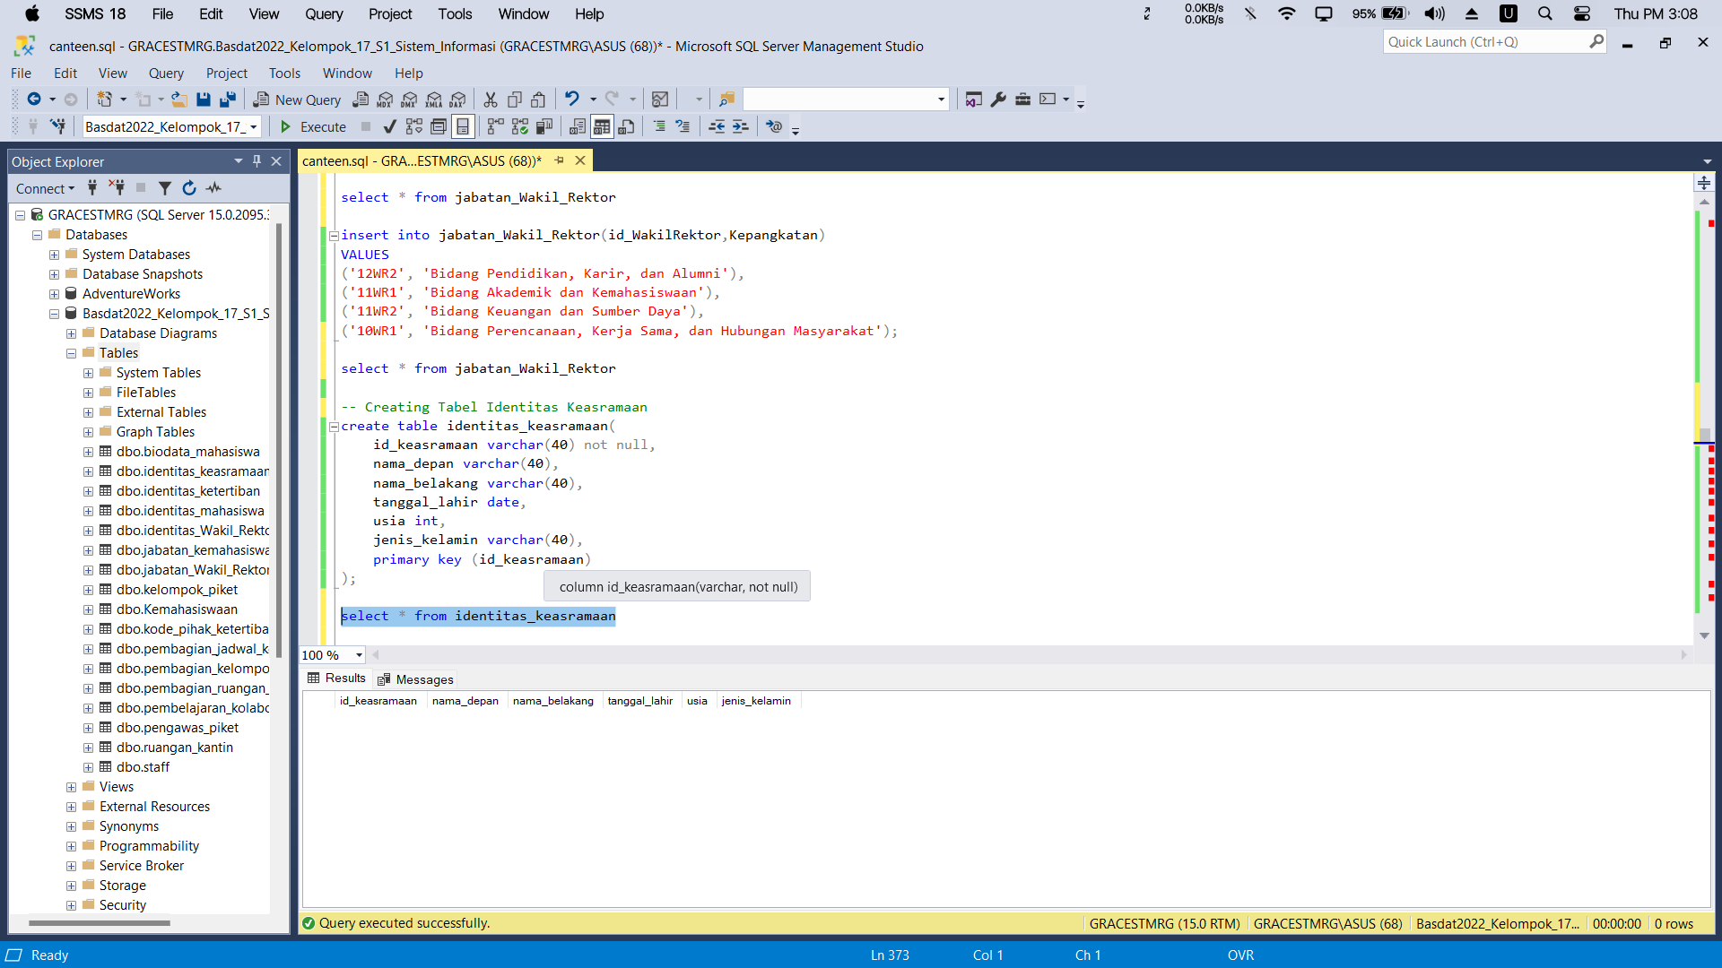

Gambar . Hasil Output Creating Tabel Tabel Identitas Keasramaan

* + - 1. Inserting Value Tabel Identitas Keasramaan

*Syntax*

|  |
| --- |
| insert into Identitas_Keasramaan(ID_Keasramaan,Nama_Depan, Nama_Belakang, Tanggal_Lahir, Usia, Jenis_Kelamin)  VALUES  ('12-KS32', 'Eska', 'Silitonga', '1990-10-16', 25, 'Perempuan'),  ('14-KS47', 'Elsa', 'Panggabean', '1999-04-17', 23, 'Perempuan'),  ('11-KS21', 'Begawan', 'Sitompul', '1998-11-21', 24, 'Laki-laki'),  ('10-KS46', 'Joshua', 'Panggabean', '1998-02-23' ,24, 'Laki-laki'); |

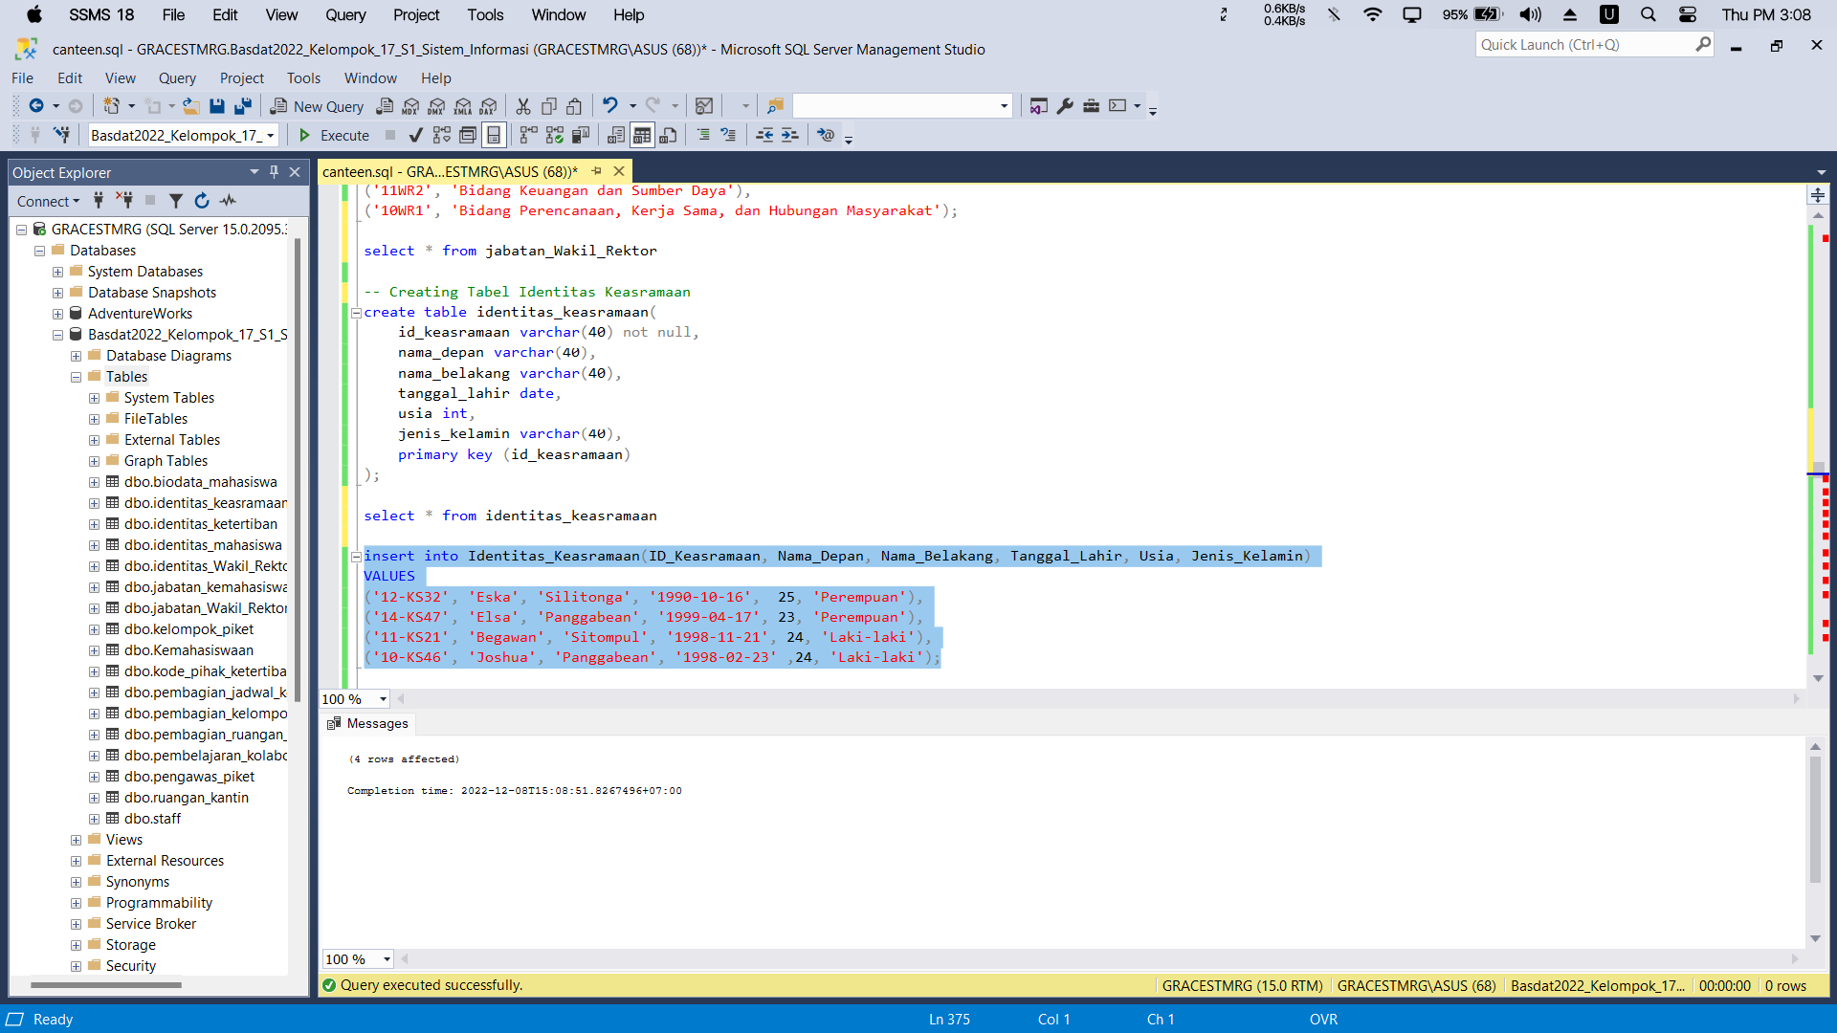

Gambar . Inserting Value into Tabel Identitas Keasramaan

Syntax

|  |
| --- |
| select * from identitas_keasramaan |

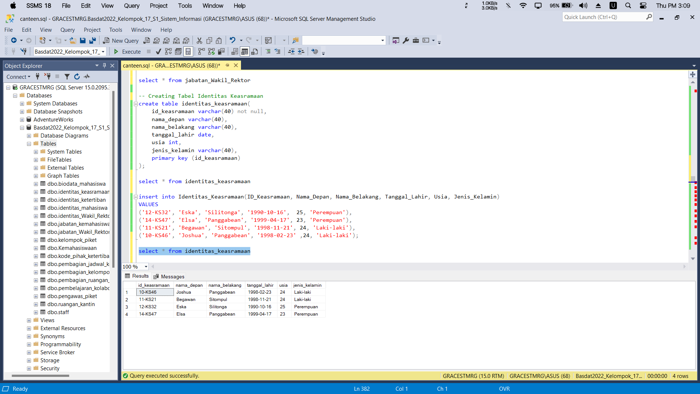

Gambar . Hasil Output Inserting Value into Tabel Identitas Keasramaan

* + - 1. Creating Tabel Pihak Kantin

*Syntax*

|  |
| --- |
| -- Creating Tabel Identitas Pihak Kantin  create Tabel pihak_kantin(  id_pihak_kantin varchar(40) not null,  nama_depan varchar(40),  nama_belakang varchar(40),  tanggal_lahir date,  usia int,  jenis_kelamin varchar(40),  no_telepon varchar(40),  primary key (id_pihak_kantin)  ); |

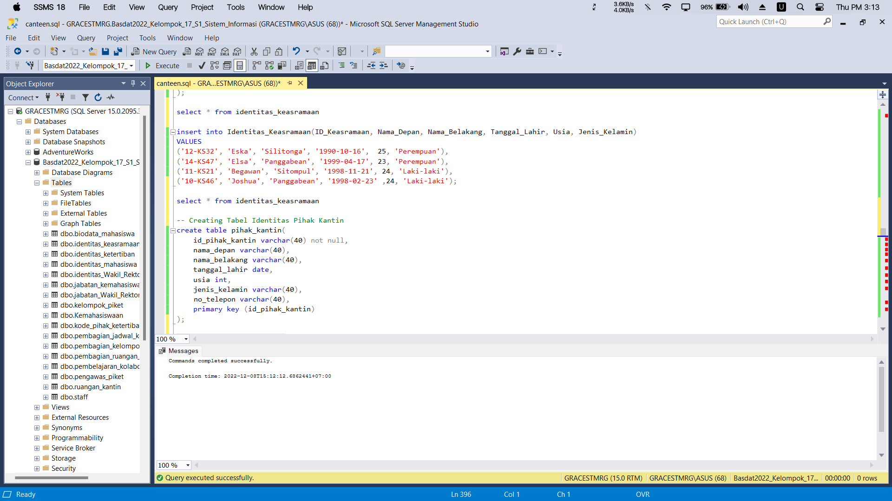

Gambar . Creating Tabel Identitas Pihak Kantin

* + - 1. Viewing Tabel Identitas Pihak Kantin

*Syntax*

|  |
| --- |
| select * from pihak_kantin |

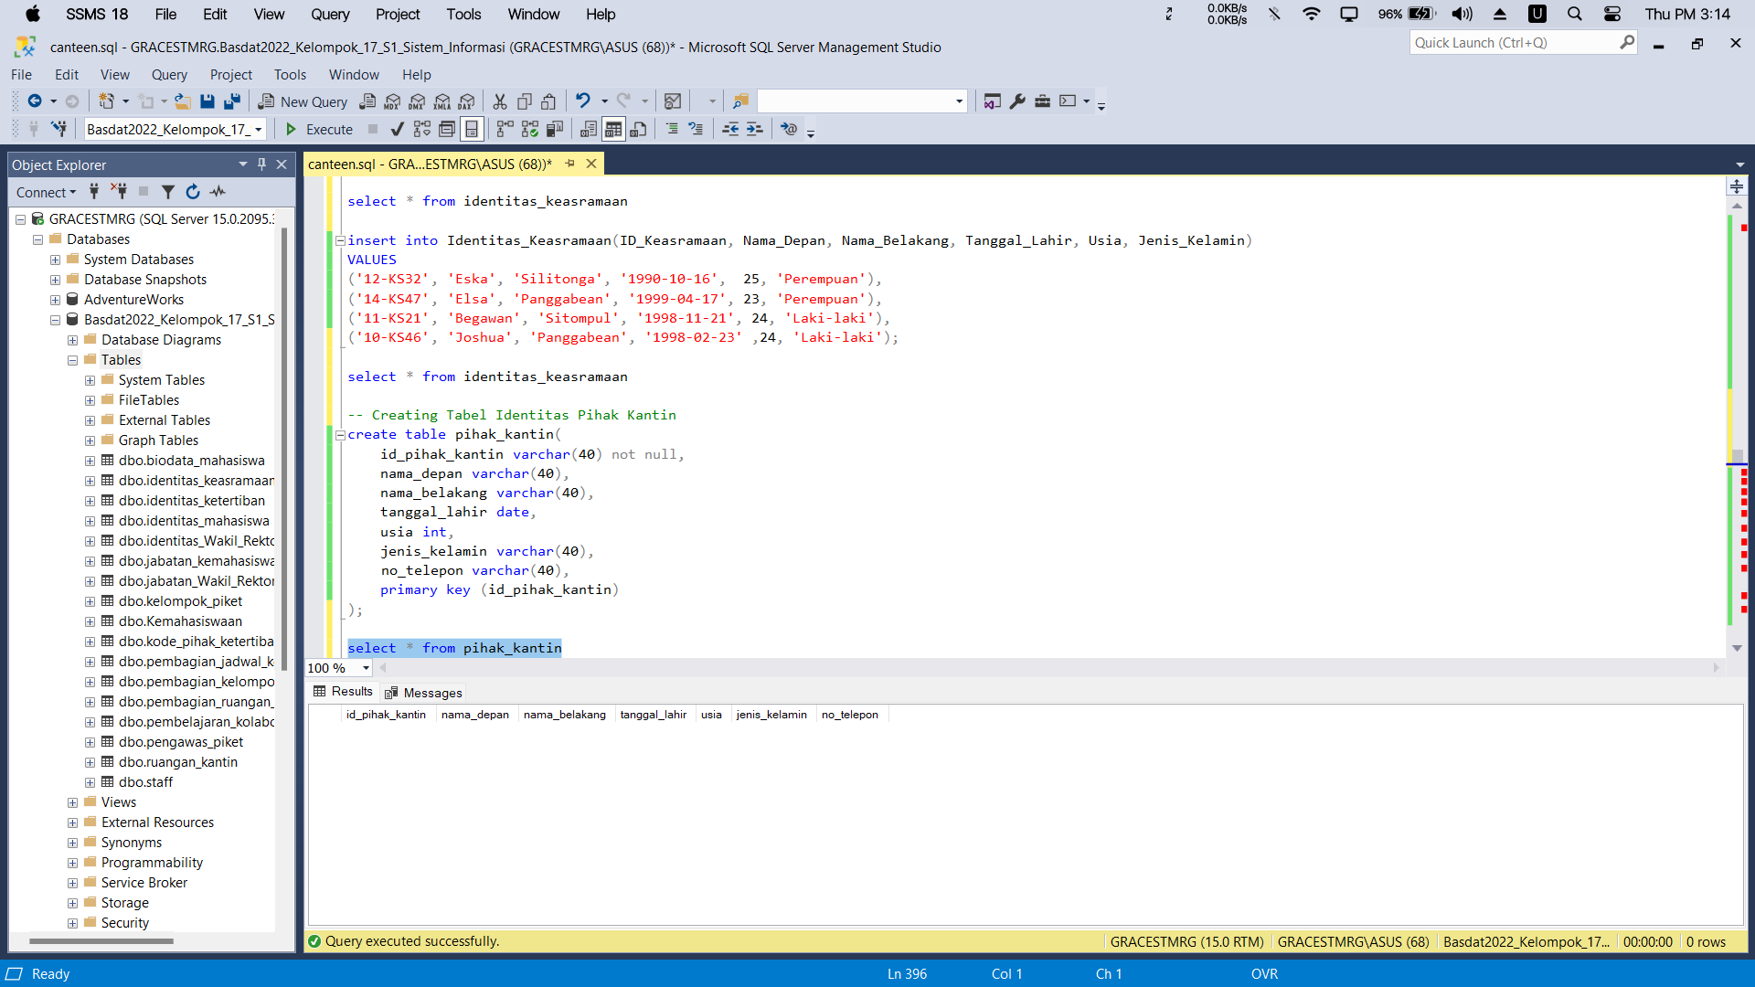

Gambar . Hasil Output Creating Tabel Pihak Kantin

* + - 1. Inserting Value Tabel Pihak Kantin

*Syntax*

|  |
| --- |
| insert into Pihak_Kantin(ID_Pihak_Kantin,Nama_Depan,Nama_Belakang, Tanggal_Lahir, Usia, Jenis_Kelamin, no_telepon)  VALUES  ('18K1902', 'Samuel','Hutahuruk','1999-04-17',23, 'Laki-laki', '215664687'),  ('19K2131', 'Rahayu','Bintang', '1998-11-21',24, 'Perempuan','216172361'),  ('21K1291', 'Surti', 'Girsang', '1998-02-23', 24, 'Perempuan', '212173181'),  ('11K3103', 'Marthin','Garix', '1999-03-30',23, 'Laki-laki', '217462781'),  ('12K2123', 'Bayu', 'Santoso', '1998-10-21', 24, 'Laki-laki', '217182372'); |

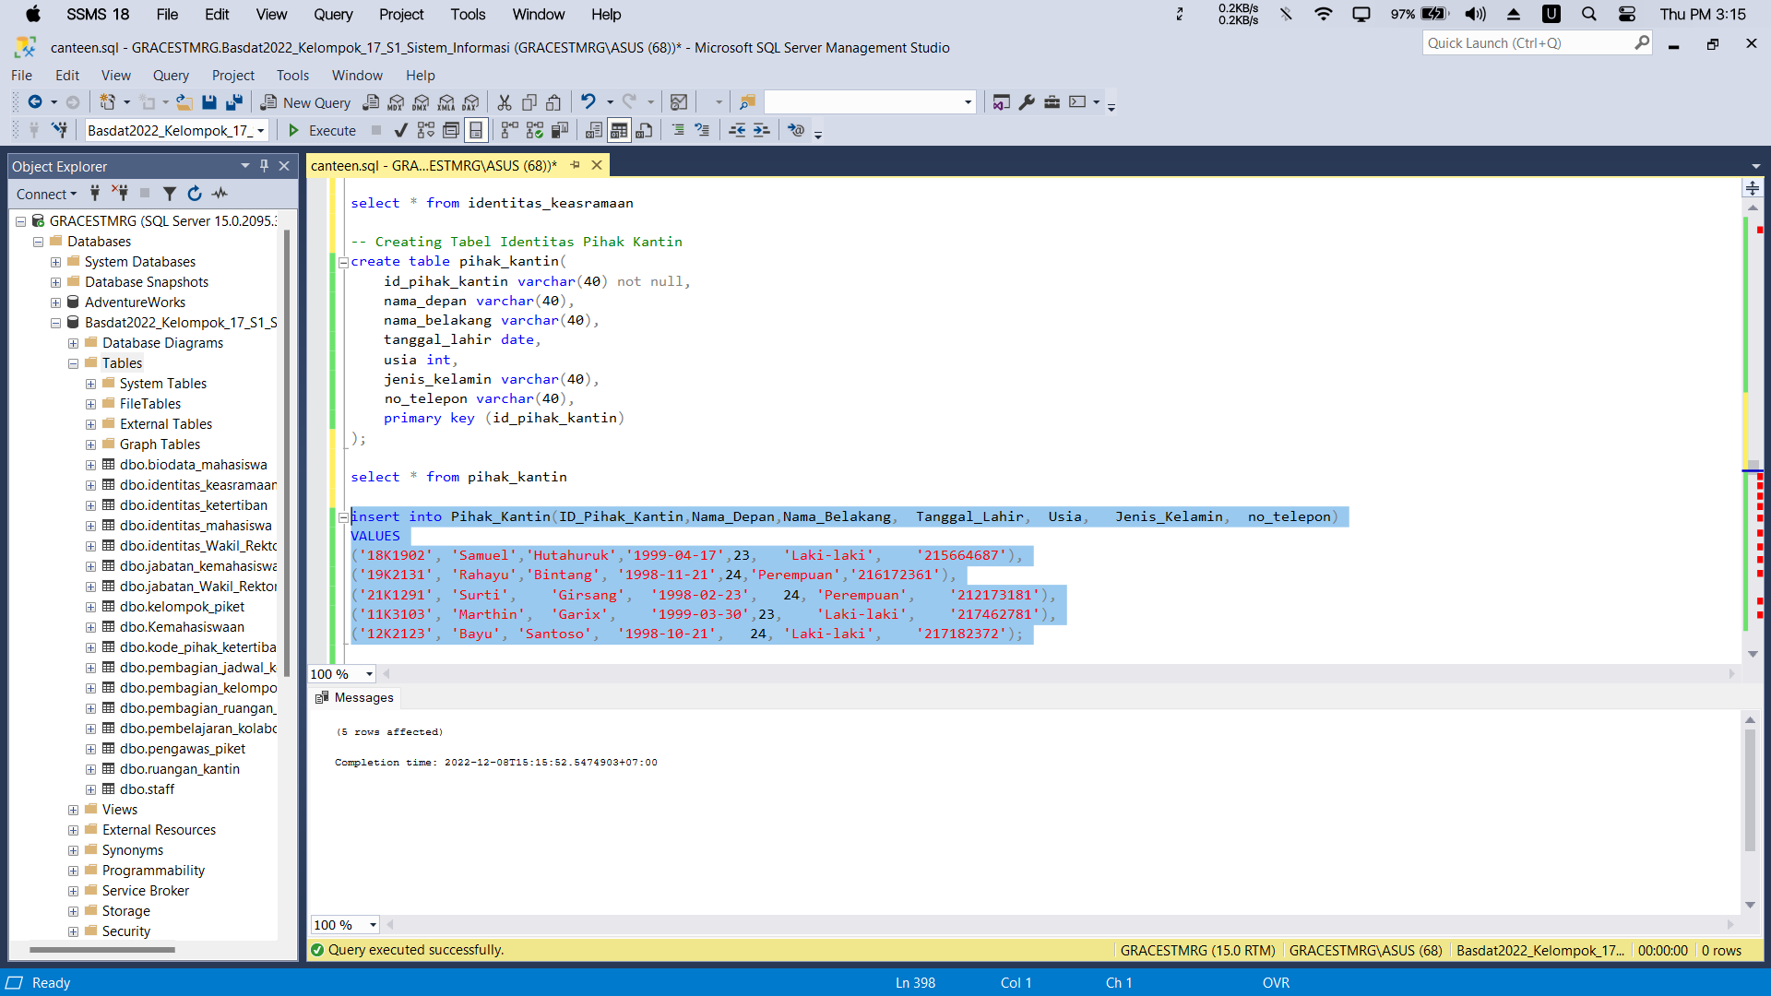

Gambar . Inserting Value into Tabel Identitas Pihak Kantin

Syntax

|  |
| --- |
| select * from pihak_kantin |

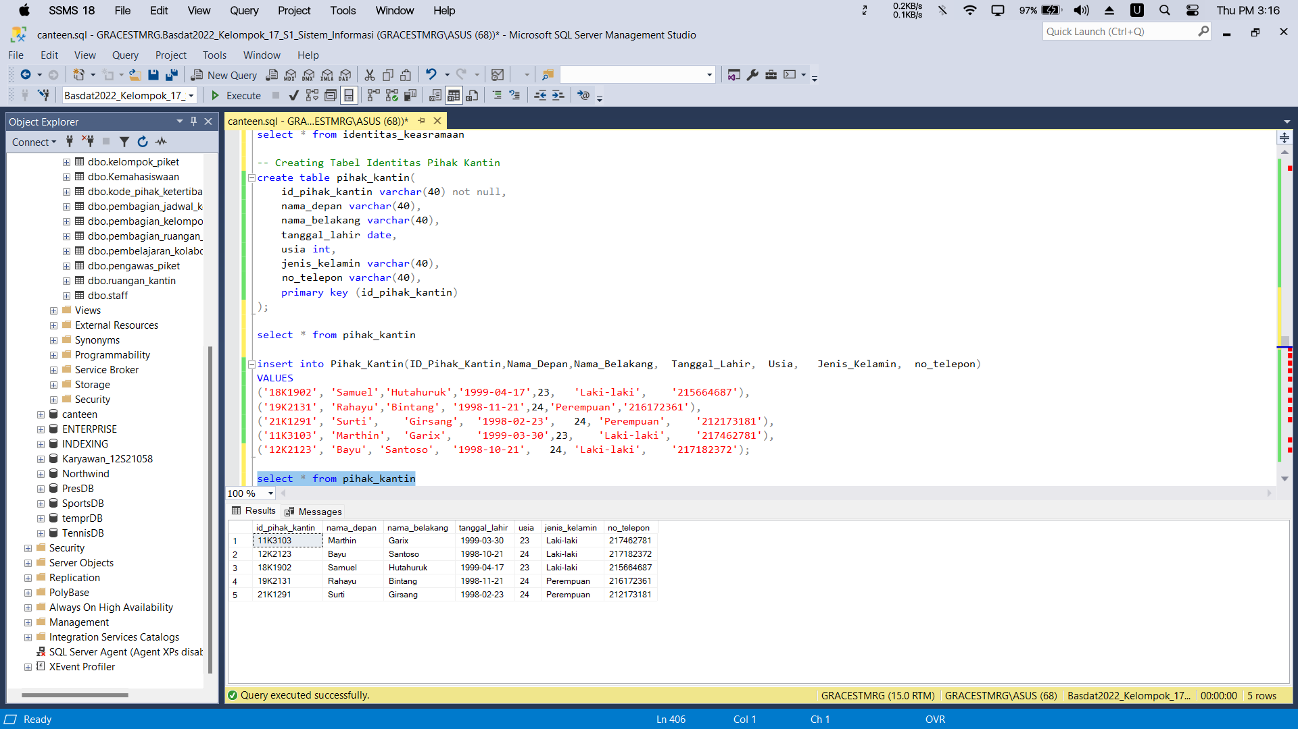

Gambar . Hasil Output Inserting Value into Tabel Identitas Pihak Kantin

* + - 1. Creating Tabel Identitas Chef

*Syntax*

|  |
| --- |
| -- Creating Tabel Identitas Chef  create Tabel chef(  id_chef varchar(40) not null,  nama_chef varchar(40),  primary key(id_chef)  ); |

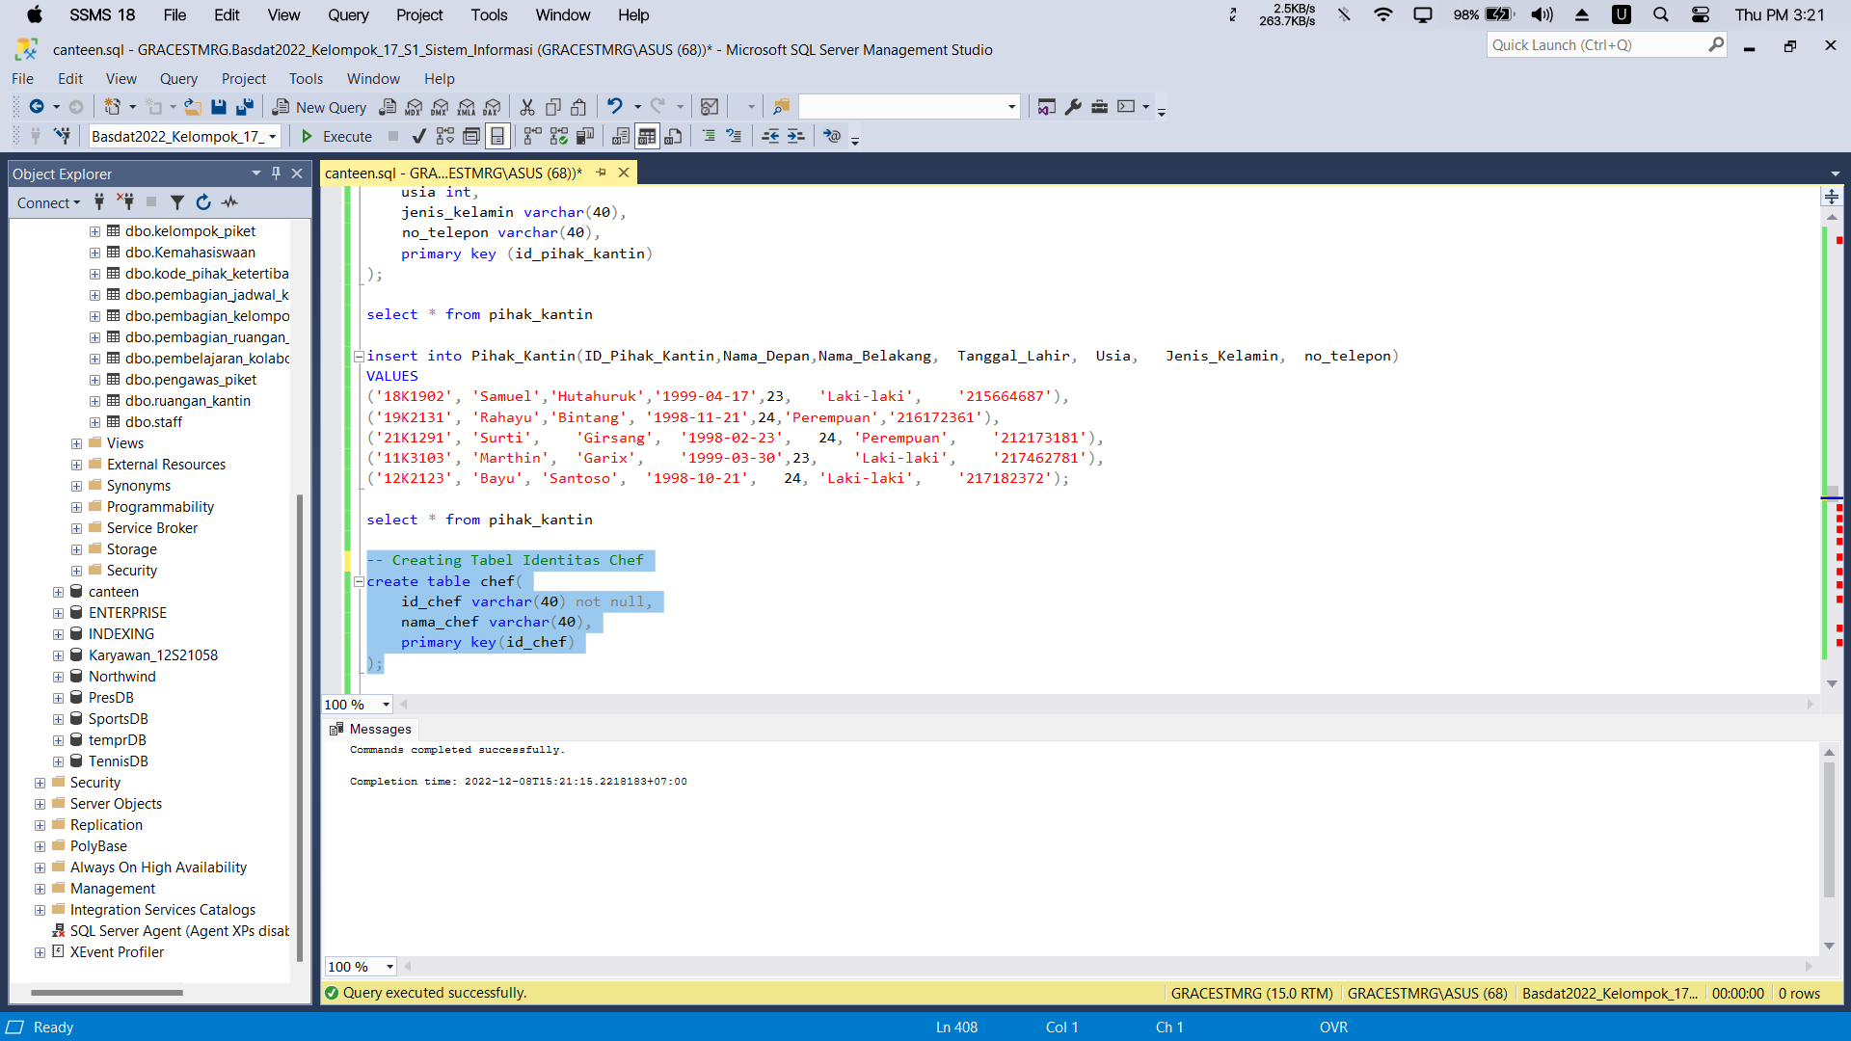

Gambar . Creating Tabel Identitas Chef

* + - 1. Viewing Tabel Identitas Pihak Kantin

*Syntax*

|  |
| --- |
| select * from chef |

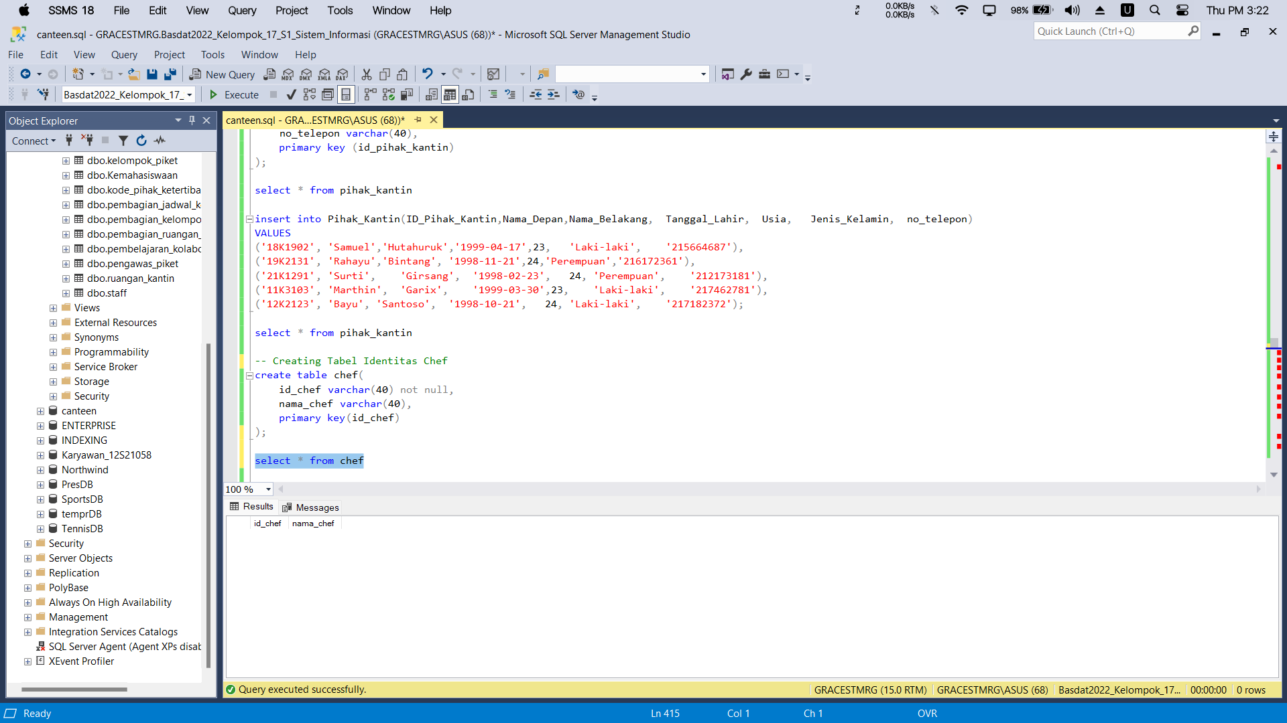

Gambar . Hasil Output Creating Tabel Identitas Chef

* + - 1. Inserting Value Tabel Identitas Chef

*Syntax*

|  |
| --- |
| insert into Chef(ID_Chef,Nama_Chef)  VALUES  ('CF-011','Daniel'),  ('CF-022','Dhino'),  ('CF-033','Budi'),  ('CF-044','Michael'),  ('CF-055','Everden'); |

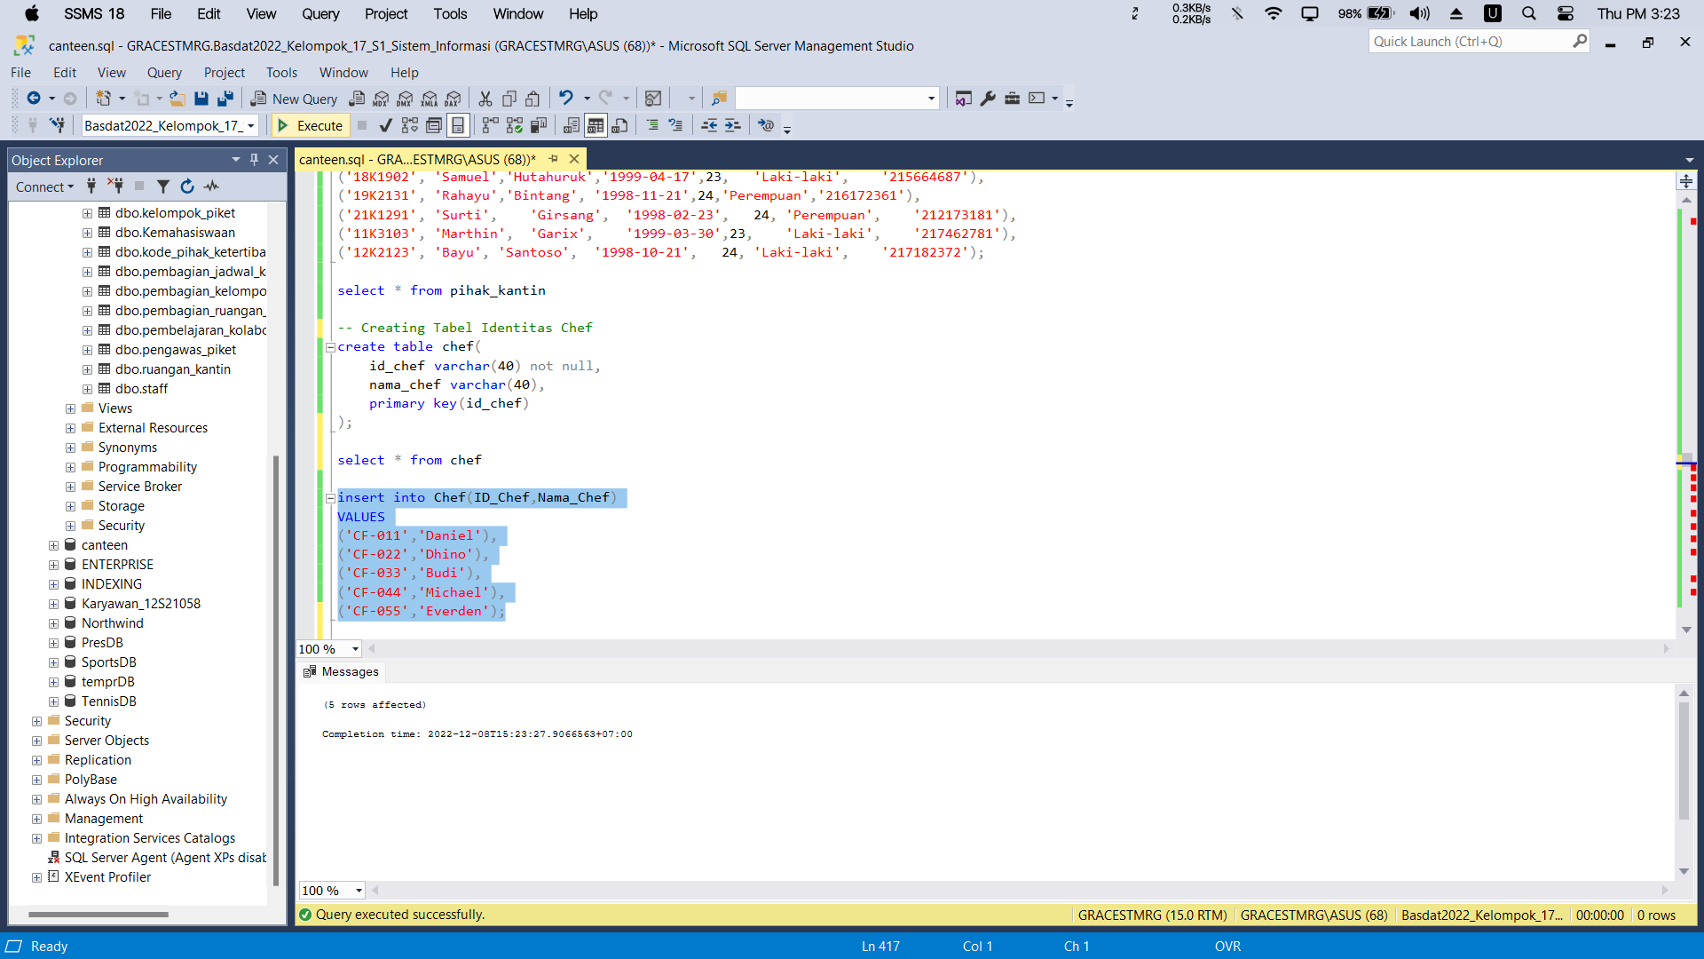

Gambar . Inserting Value into Tabel Identitas Chef

Syntax

|  |
| --- |
| select * from chef |

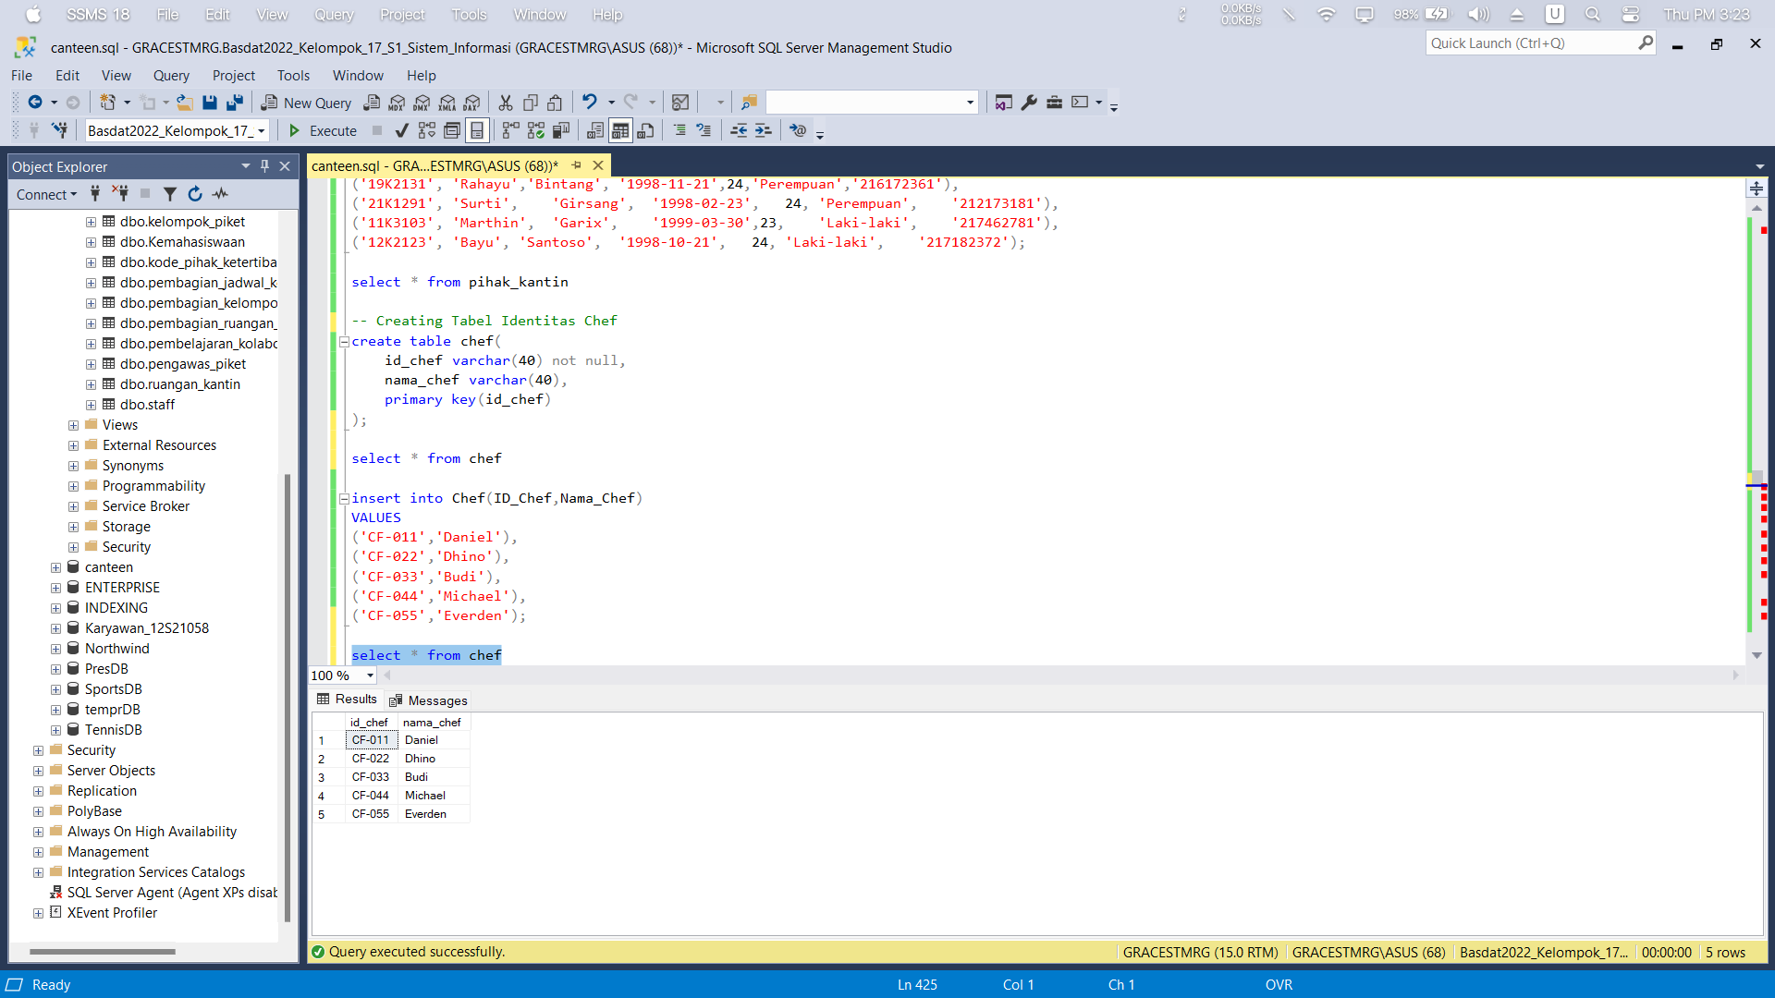

Gambar . Hasil Output Inserting Value into Tabel Identitas Chef

* + - 1. Creating Tabel Identitas Pegawai Dapur

*Syntax*

|  |
| --- |
| -- Creating Tabel Identitas Pegawai Dapur  create Tabel pegawai_dapur(  id_pegawai_dapur varchar(40) not null,  nama_pegawai_dapur varchar(40),  primary key(id_pegawai_dapur)  ); |

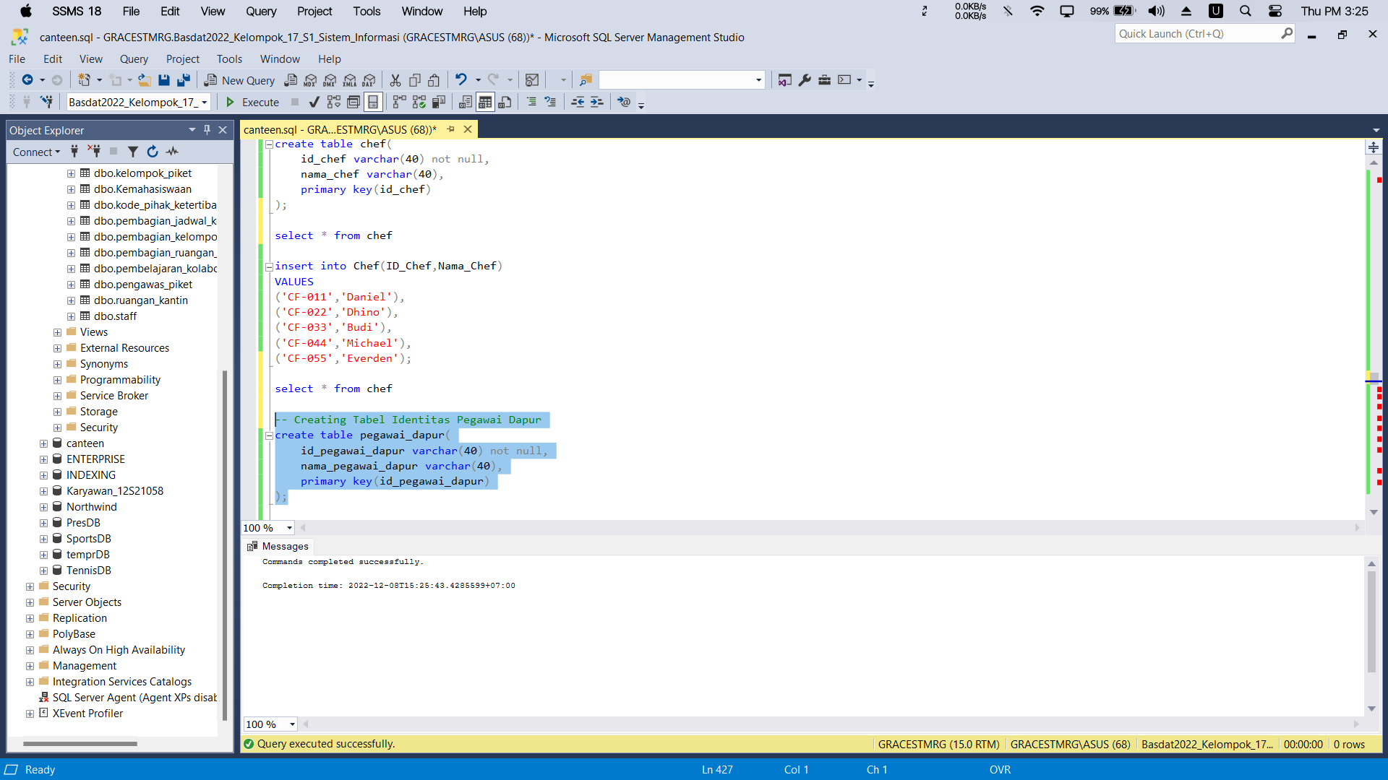

Gambar . Creating Tabel Identitas Pegawai Dapur

* + - 1. Viewing Tabel Identitas Pegawai Dapur

*Syntax*

|  |
| --- |
| select * from pegawai_dapur |

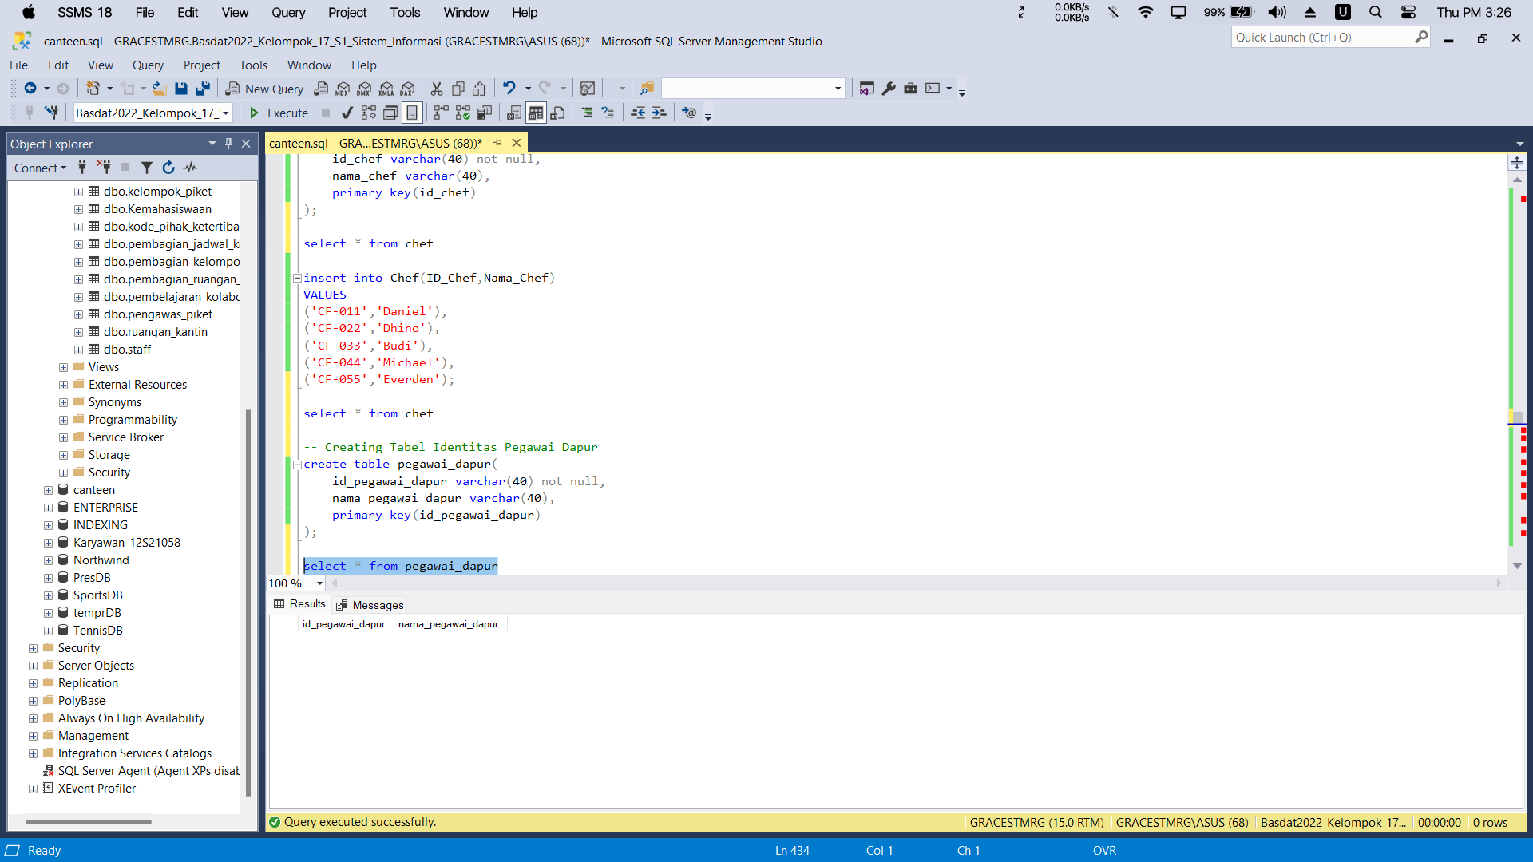

Gambar . Hasil Output Creating Tabel Identitas Pegawai Dapur

* + - 1. Inserting Value Tabel Identitas Pegawai Dapur

*Syntax*

|  |
| --- |
| insert into Pegawai_Dapur(ID_Pegawai_Dapur, Nama_Pegawai_Dapur)  values  ('DR-01','Siti'),  ('DR-02','Willy'),  ('DR-03','Hulu'),  ('DR-04','Andre'),  ('DR-05','Sule'); |

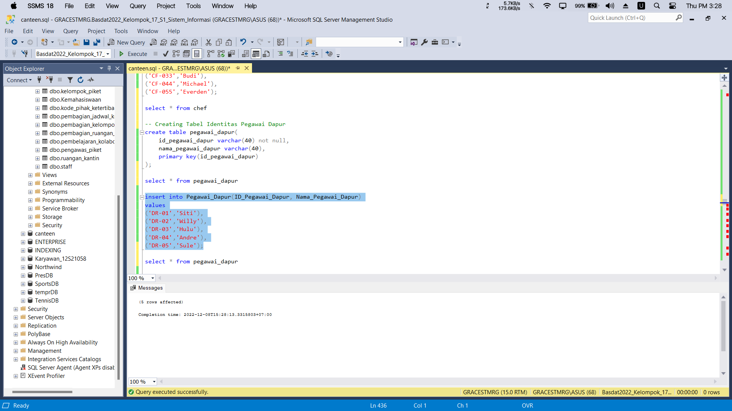

Gambar . Inserting Value into Tabel Pegawai Dapur

Syntax

|  |
| --- |
| select * from pegawai_dapur |

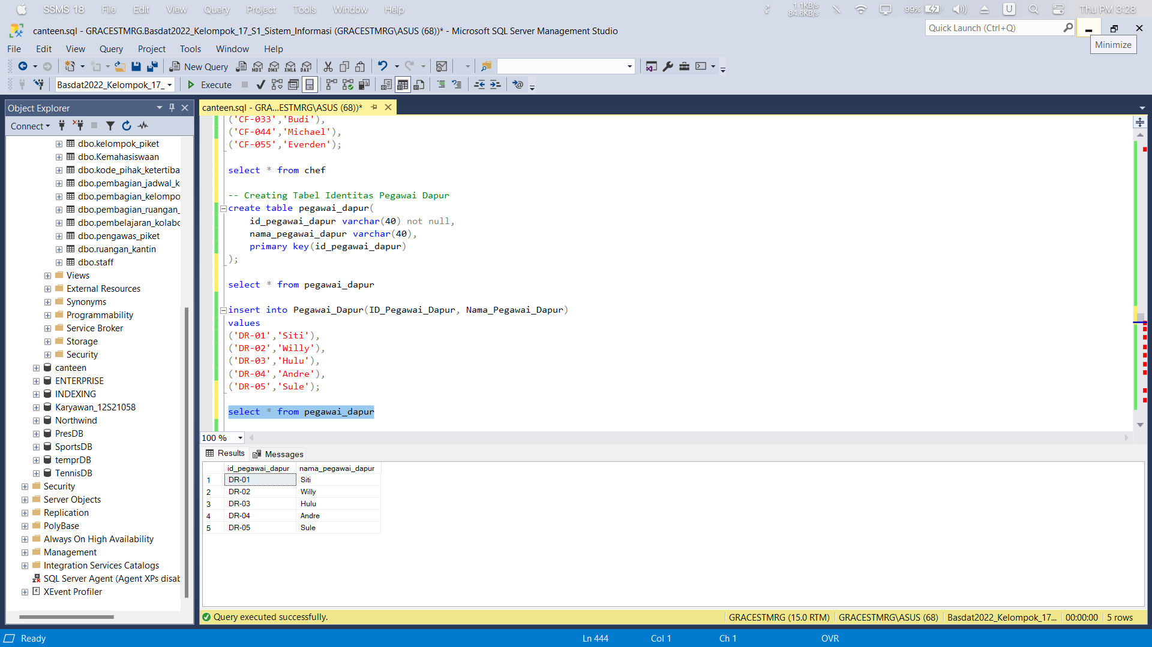

Gambar . Hasil Output Inserting Value into Tabel Identitas Pegawai Dapur

* + - 1. Creating Tabel Identitas Cleaning Service

*Syntax*

|  |
| --- |
| -- Creating Tabel Identitas Cleaning Service  create Tabel cleaning_service(  id_cleaning_service varchar(40),  nama_cleaning_service varchar(40),  primary key(id_cleaning_service)  ); |

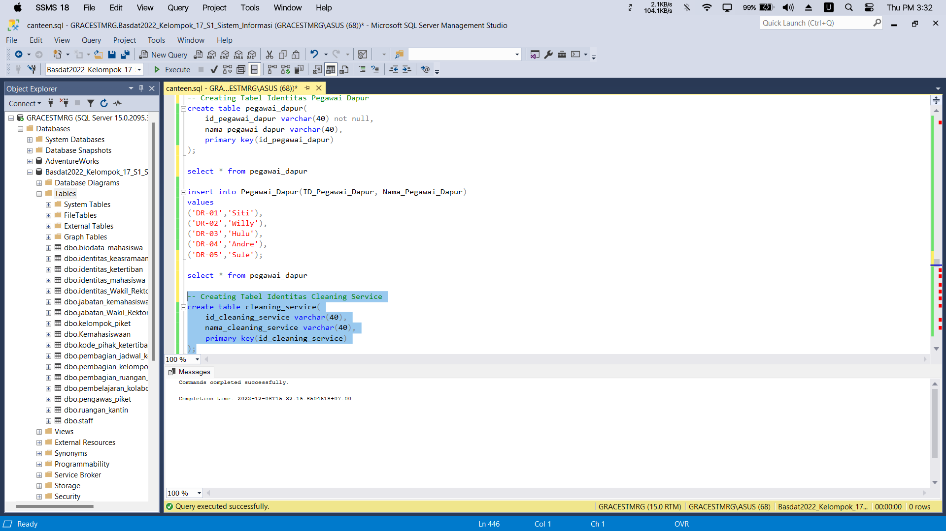

Gambar . Creating Tabel Identitas Cleaning Service

* + - 1. Viewing Tabel Identitas Cleaning Service

*Syntax*

|  |
| --- |
| select * from cleaning_service |

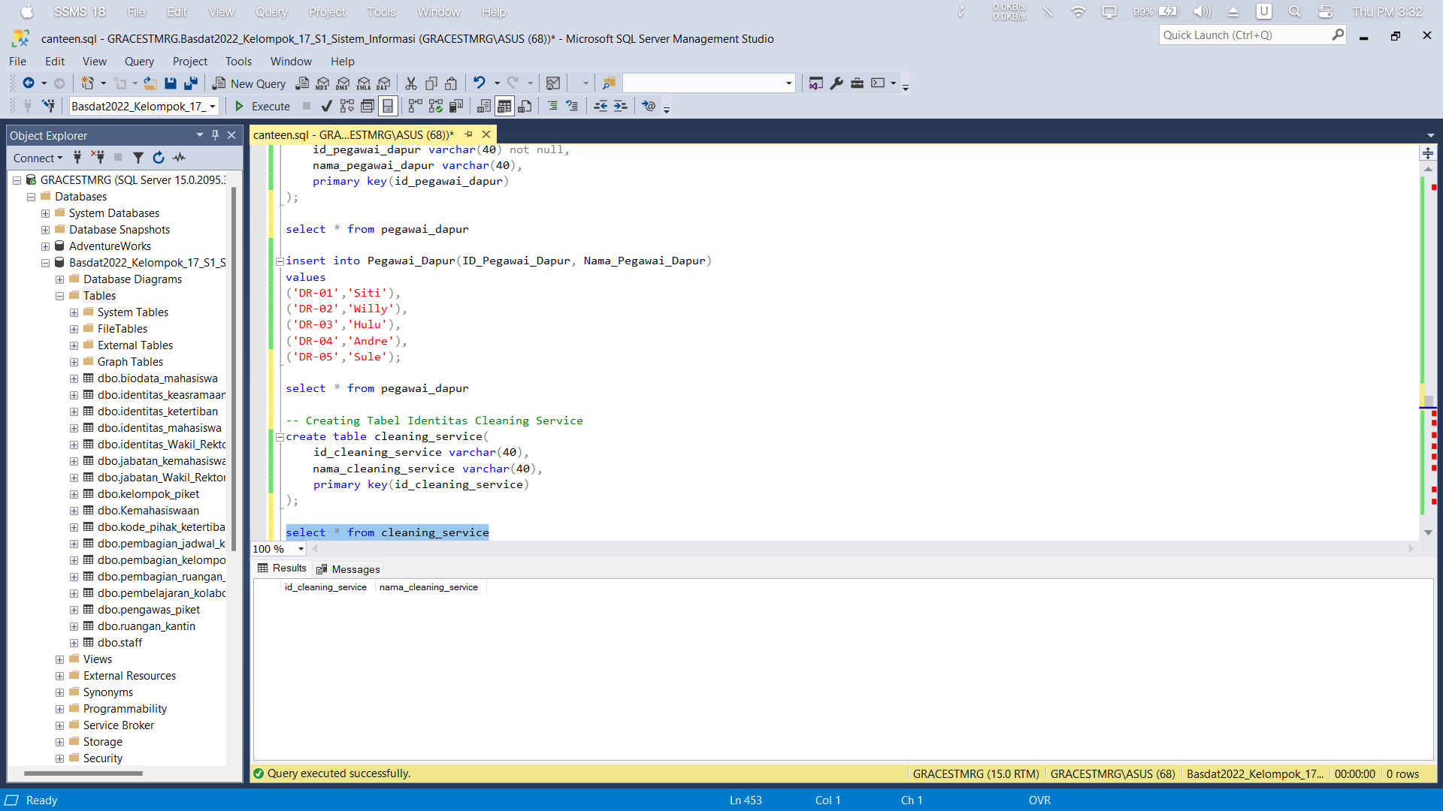

Gambar . Hasil Output Creating Tabel Identitas Cleaning Service

* + - 1. Inserting Value Tabel Identitas Cleaning Service

*Syntax*

|  |
| --- |
| insert into cleaning_service  values  ('CS-01','Anto'),  ('CS-02','Desta'),  ('CS-03','Vincent'),  ('CS-04','Ayub'),  ('CS-05','Ayu'); |

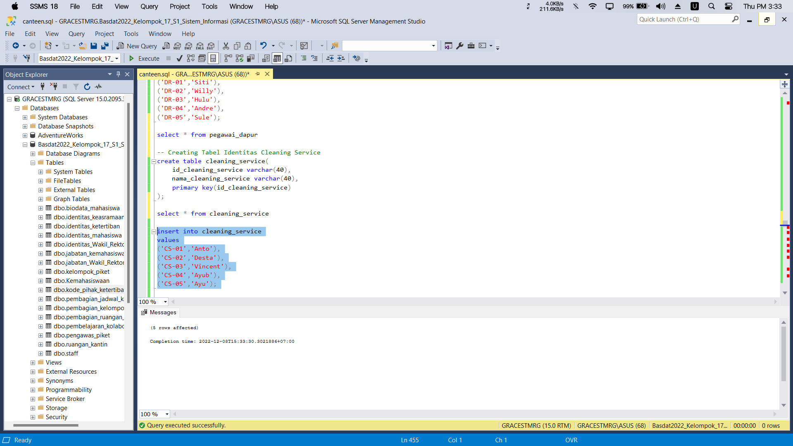

Gambar . Inserting Value into Tabel Identitas Cleaning Service

Syntax

|  |
| --- |
| select * from cleaning_service |

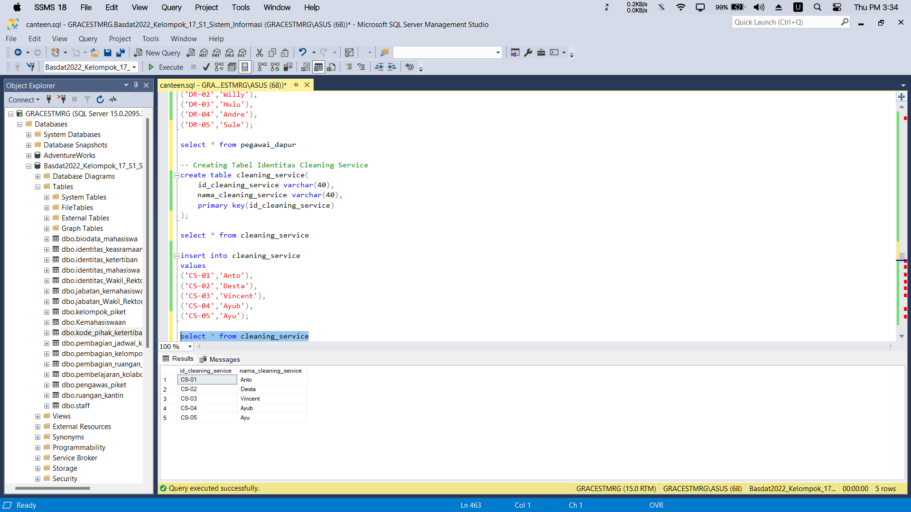

Gambar . Hasil Output Inserting Value into Tabel Identitas Cleaning Service

* + - 1. Creating Tabel Kode Pekerja Kantin

*Syntax*

|  |
| --- |
| -- Creating Tabel Kode Pekerja Kantin  create Tabel kode_pekerja_kantin(  id_pihak_kantin varchar(40),  id_chef varchar(40),  id_pegawai_dapur varchar(40),  foreign key(id_pihak_kantin) references pihak_kantin(id_pihak_kantin),  foreign key(id_chef) references chef(id_chef),  foreign key(id_pegawai_dapur) references pegawai_dapur(id_pegawai_dapur)  ); |

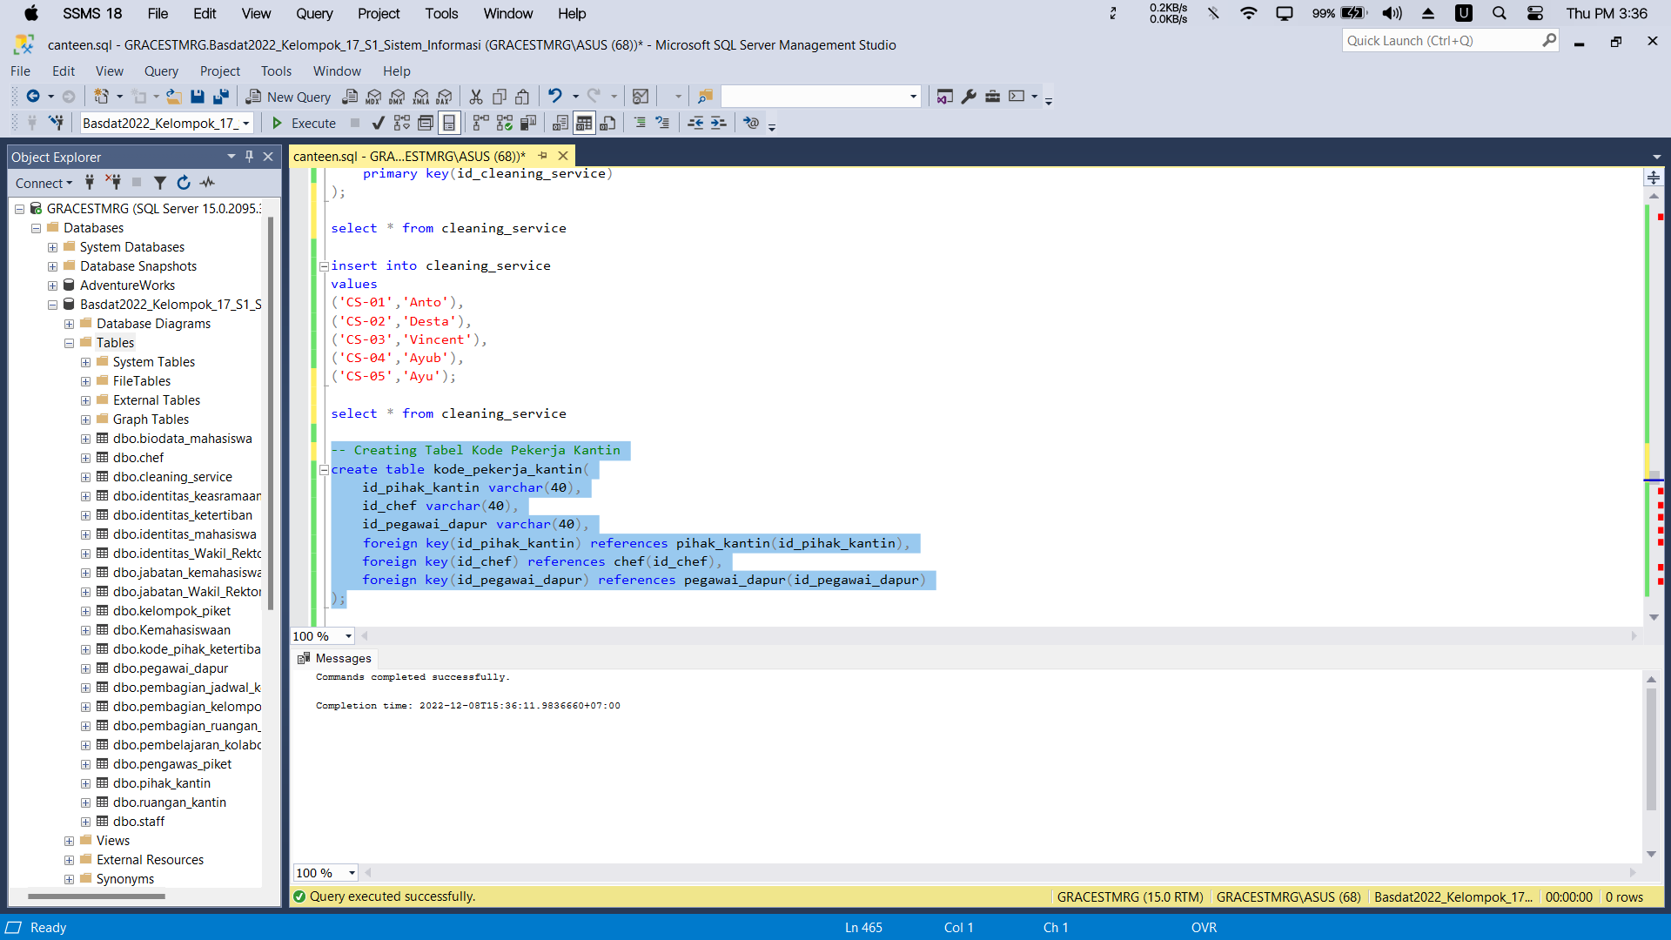

Gambar . Creating Tabel Kode Pekerja Kantin

* + - 1. Viewing Tabel Kode Pekerja Kantin

*Syntax*

|  |
| --- |
| select * from kode_pekerja_kantin |

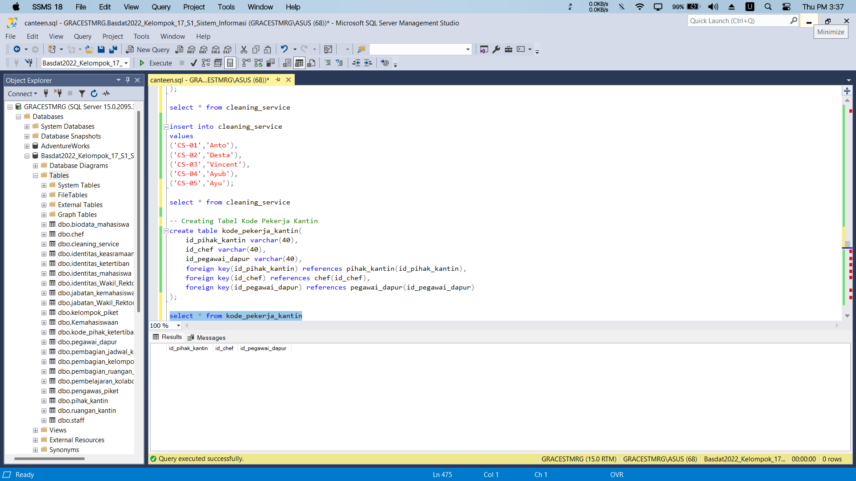

Gambar . Hasil Output Creating Tabel Kode Pekerja Kantin

* + - 1. Inserting Value Tabel Kode Pekerja Kantin

*Syntax*

|  |
| --- |
| insert into kode_pekerja_kantin  values  ('18K1902','CF-011','DR-01'),  ('19K2131','CF-022','DR-02'),  ('21K1291','CF-033','DR-03'),  ('11K3103','CF-044','DR-04'),  ('12K2123','CF-055','DR-05'); |

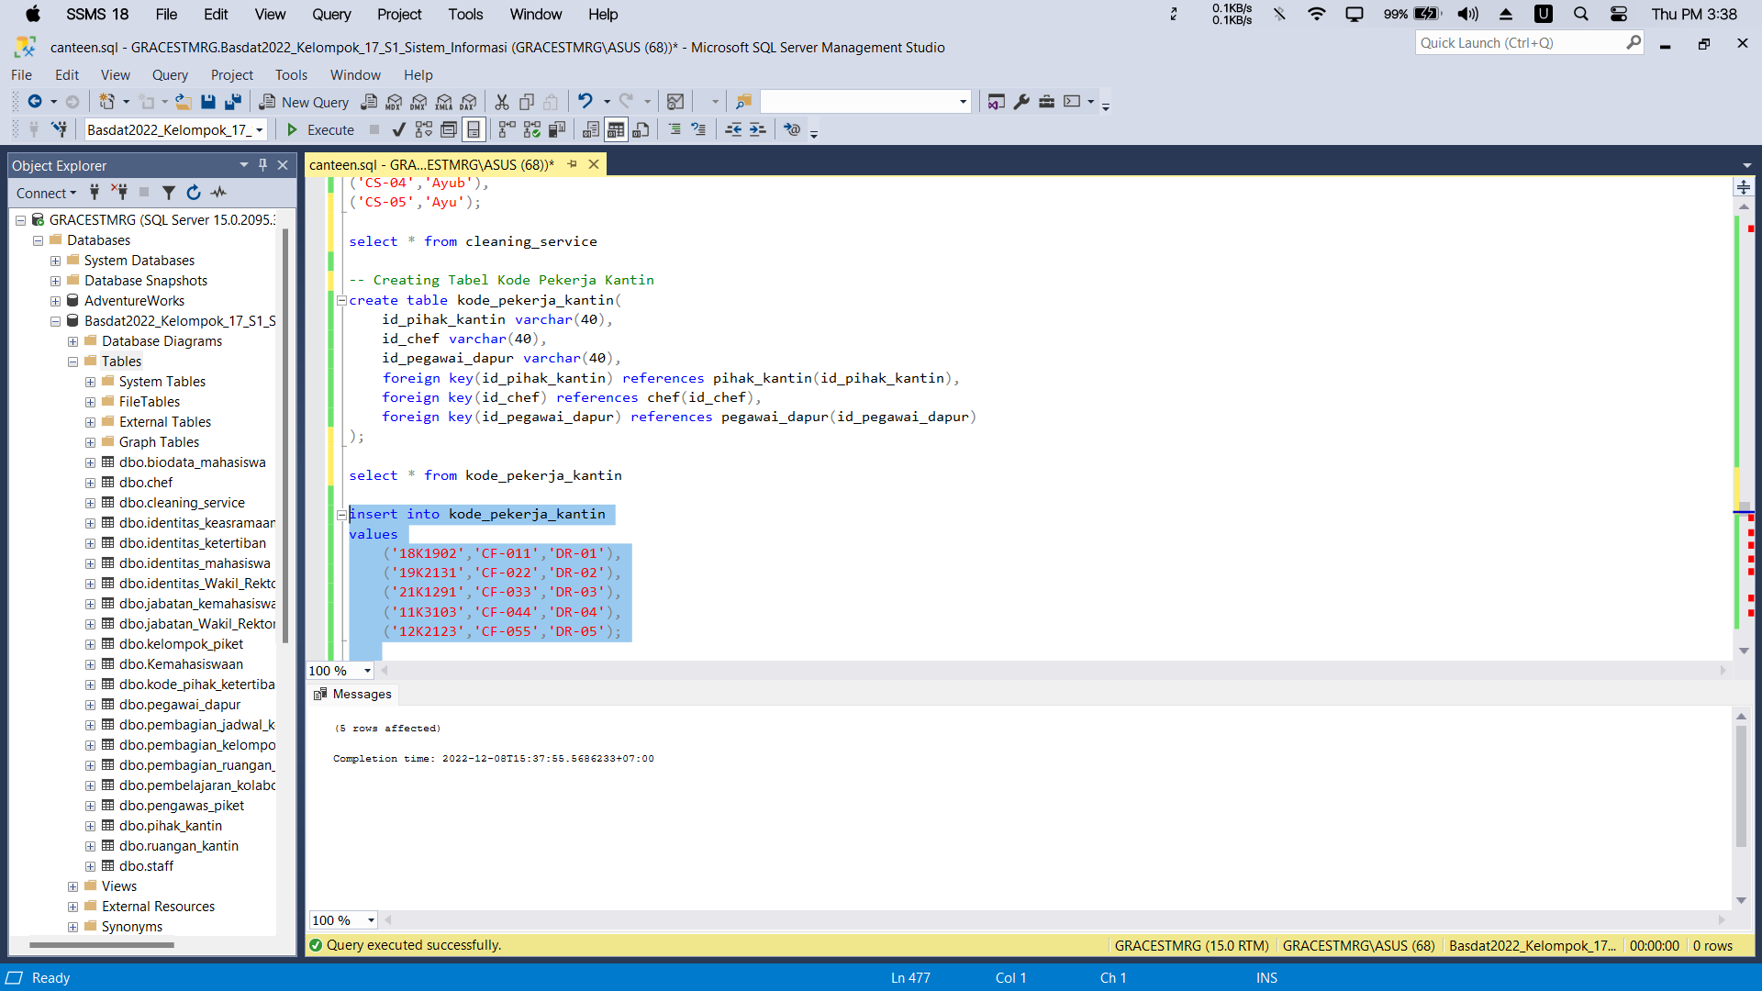

Gambar . Inserting Value into Tabel Kode Pekerja Kantin

Syntax

|  |
| --- |
| select * from kode_pekerja_kantin |

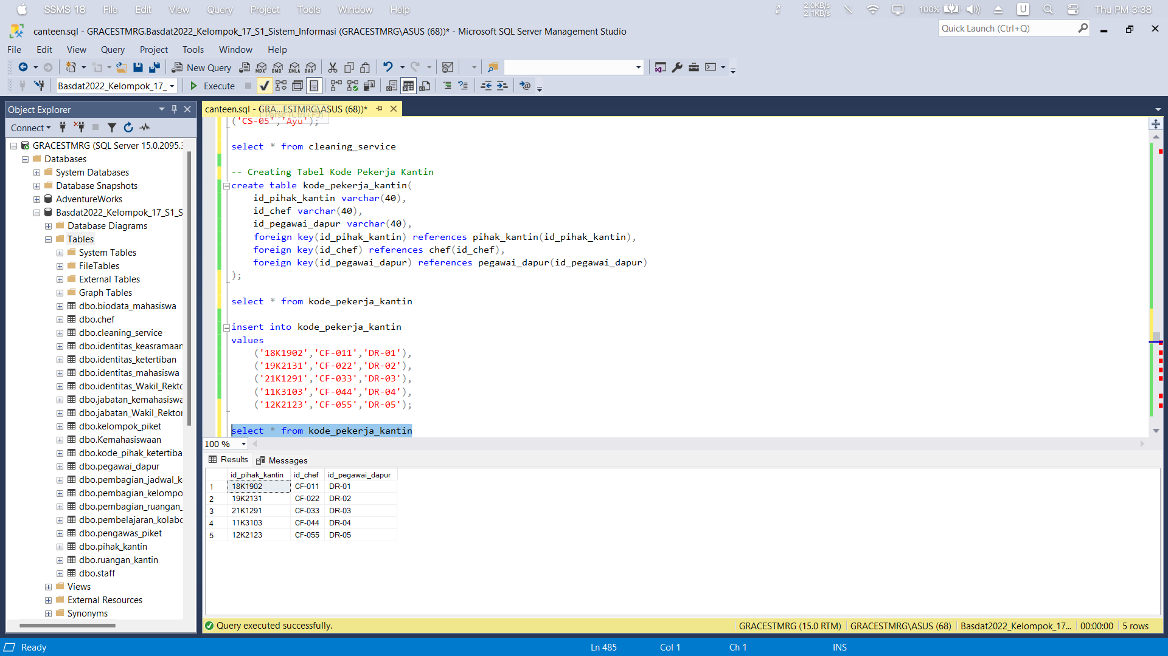

Gambar . Hasil Output Inserting Value into Tabel Kode Pekerja Kantin

* + - 1. Creating Tabel Pengguna Kantin

*Syntax*

|  |
| --- |
| -- Creating Tabel Pengguna Kantin  create Tabel pengguna_kantin(  kode_kantin varchar(40) not null,  id_mahasiswa varchar(40),  id_staff varchar(40),  kode_dosen varchar(40),  id_keasramaan varchar(40),  id_pihak_kantin varchar(40),  primary key(kode_kantin),  foreign key(id_mahasiswa) references identitas_mahasiswa(id_mahasiswa),  foreign key(id_staff) references staff(id_staff),  foreign key(id_keasramaan) references identitas_keasramaan(id_keasramaan),  foreign key(id_pihak_kantin) references pihak_kantin(id_pihak_kantin)  ); |

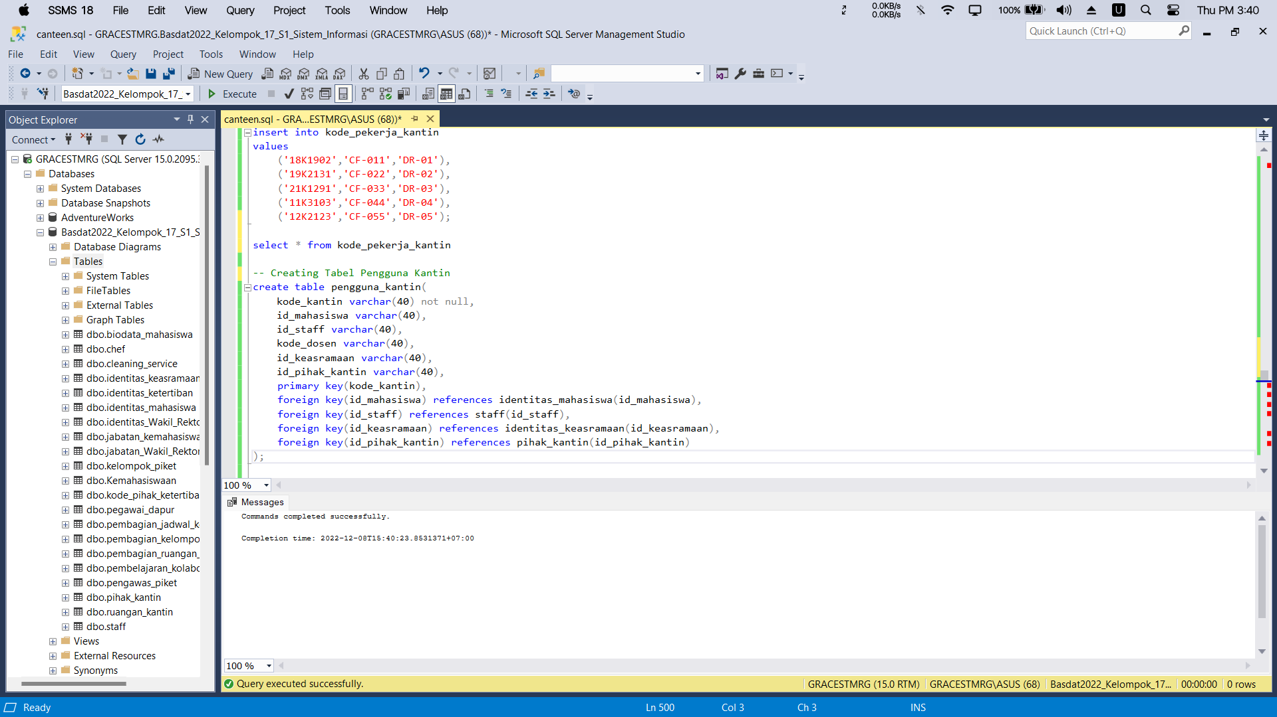

Gambar . Creating Tabel Pengguna Kantin

* + - 1. Viewing Tabel Pengguna Kantin

*Syntax*

|  |
| --- |
| select * from pengguna_kantin |

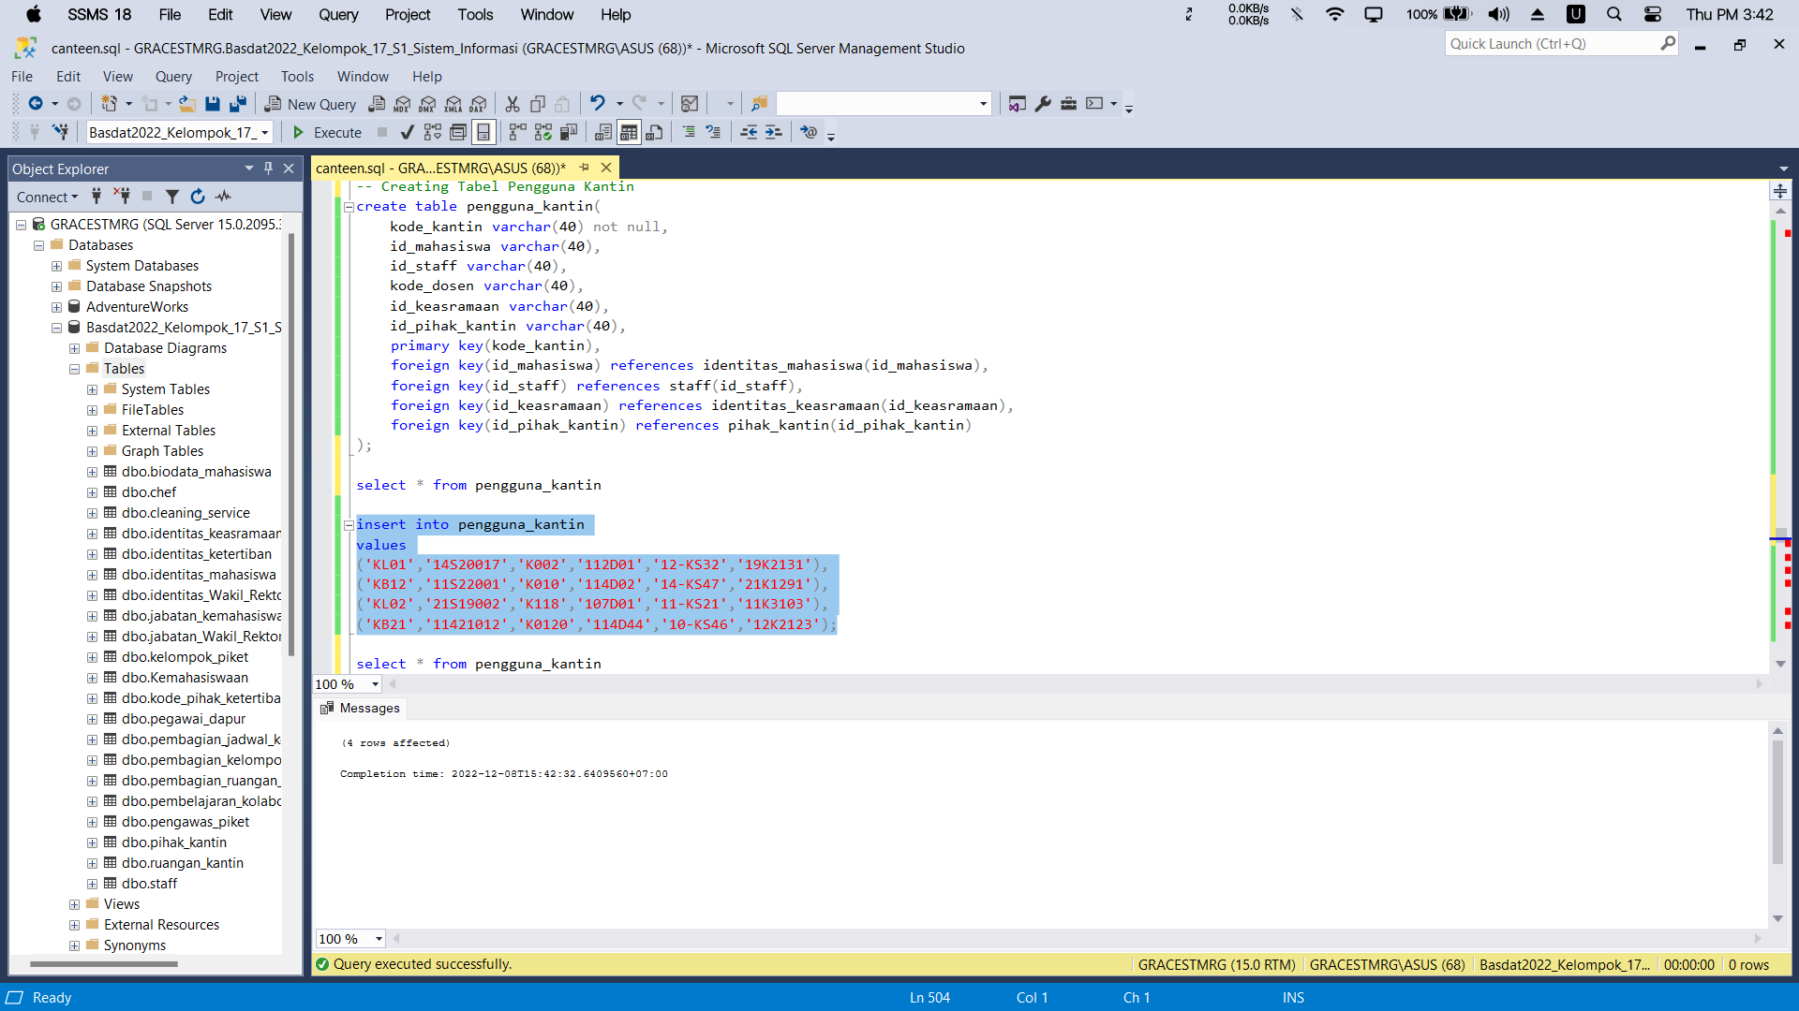

Gambar . Hasil Output Creating Tabel Pengguna Kantin

* + - 1. Inserting Value Tabel Pengguna Kantin

*Syntax*

|  |
| --- |
| insert into pengguna_kantin  values  ('KL01','14S20017','K002','112D01','12-KS32','19K2131'),  ('KB12','11S22001','K010','114D02','14-KS47','21K1291'),  ('KL02','21S19002','K118','107D01','11-KS21','11K3103'),  ('KB21','11421012','K0120','114D44','10-KS46','12K2123'); |

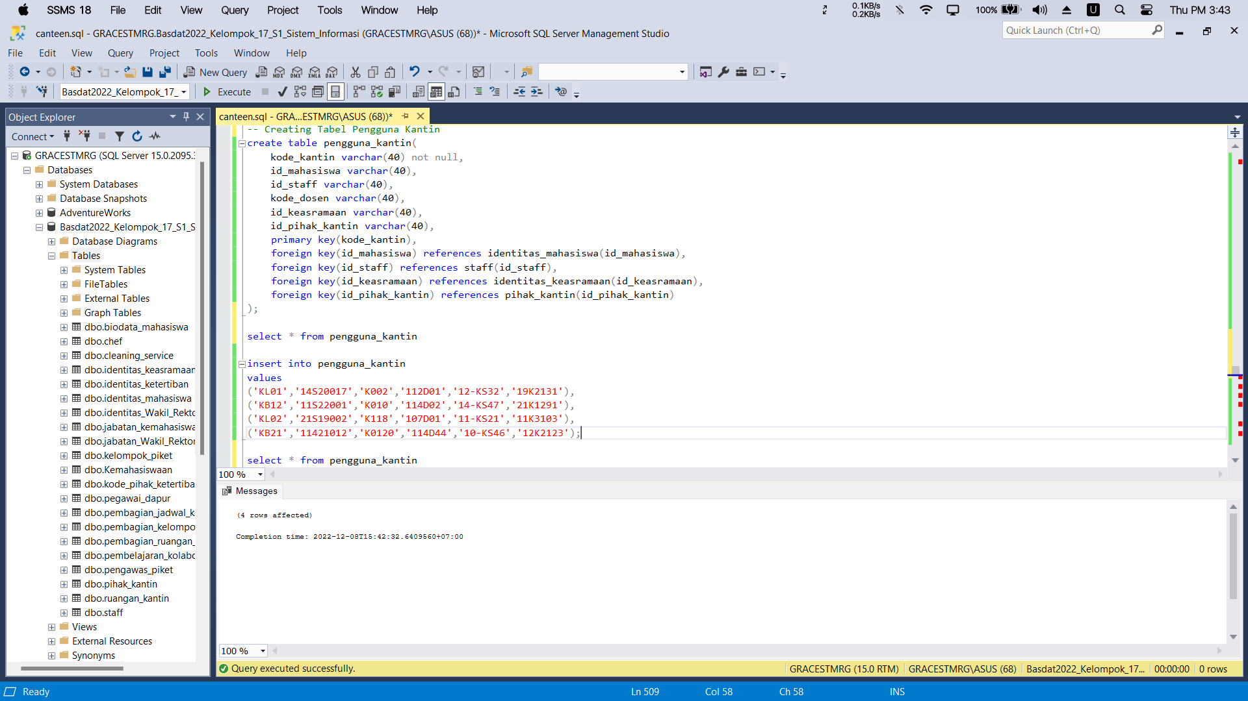

Gambar . Inserting Value into Tabel Pengguna Kantin

Syntax

|  |
| --- |
| select * from pengguna_kantin |

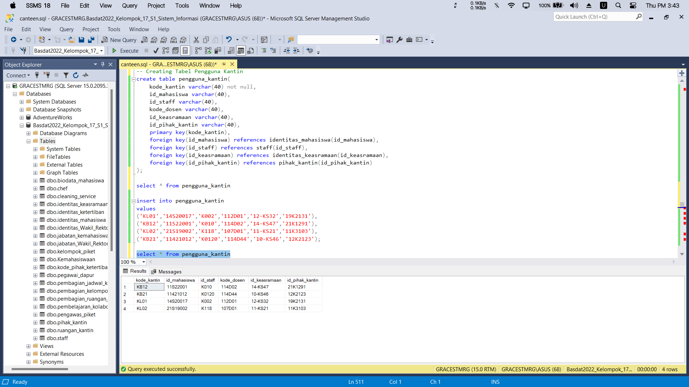

Gambar . Hasil Output Inserting Value into Tabel Pengguna Kantin

* + - 1. Creating Tabel Menu Makanan

*Syntax*

|  |
| --- |
| -- Creating Tabel Menu Makanan  create Tabel menu_makanan(  id_menu varchar(40) not null,  nama_menu varchar(80),  jumlah_menu int,  primary key(id_menu)  ); |

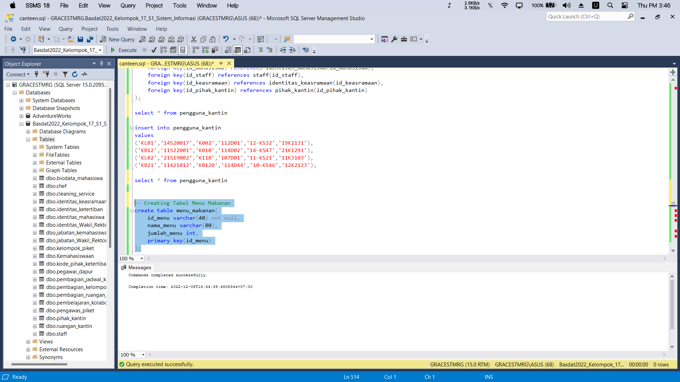

Gambar . Creating Tabel Menu Makanan

* + - 1. Viewing Tabel Menu Makanan

*Syntax*

|  |
| --- |
| select * from menu_makanan |

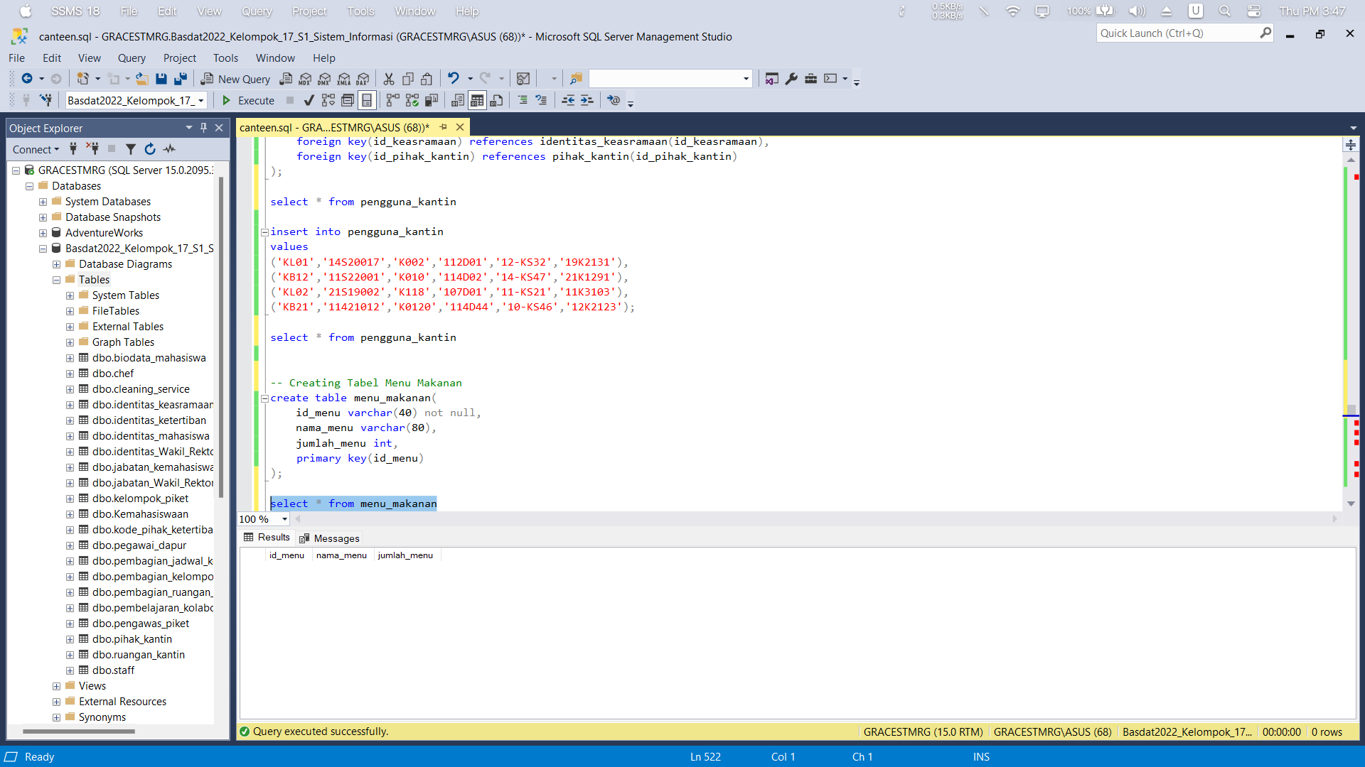

Gambar . Hasil Output Creating Tabel Menu Makanan

* + - 1. Inserting Value Tabel Menu Makanan

*Syntax*

|  |
| --- |
| insert into menu_makanan  values  ('M-01', 'Nasi Teri kacang balado Kacang Balado', 1500),  ('M-02', 'Nasi Ayam Andaliman dan Cah Tauge', 1500),  ('M-03', 'Jahir Asam Manis dan Gulai Nangka', 1500),  ('M-04', 'Lele Cabai Hijau dan Sayur Urap', 1500),  ('M-05', 'Nasi Ayam Rica-rica dan Cap-cay', 1500),  ('M-06', 'Kembung Sambal Hijau dan Terong Sambal', 1859),  ('M-07', 'Jahir Pesmol Taucho, Terong dan Kacang Panjang',1978),  ('M-08', 'Nasi Ayam Woku dan Tumis Sawi',1990),  ('M-09', 'Dencis Sambal dan Cah Bayam Jagung',1952); |

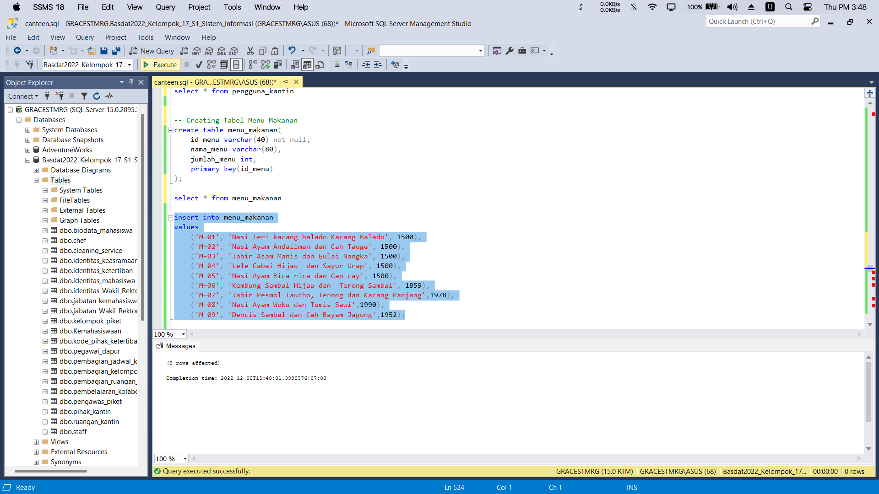

Gambar . Inserting Value into Tabel Menu Makanan

Syntax

|  |
| --- |
| select * from menu_makanan |

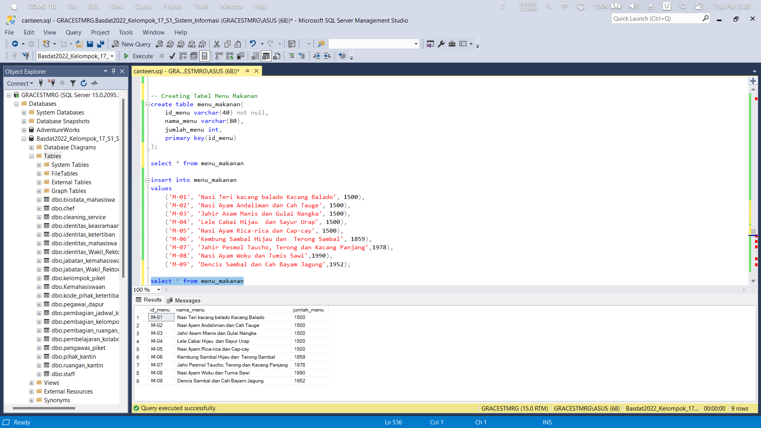

Gambar . Hasil Output Inserting Value into Tabel Menu Makanan

* + - 1. Creating Tabel Penyajian Menu Makanan

*Syntax*

|  |
| --- |
| -- Creating Tabel Penyajian Menu Makanan  create Tabel penyajian_menu(  id_menu varchar(40),  id_pihak_kantin varchar(40),  foreign key(id_menu) references menu_makanan(id_menu),  foreign key(id_pihak_kantin) references pihak_kantin(id_pihak_kantin)  ); |

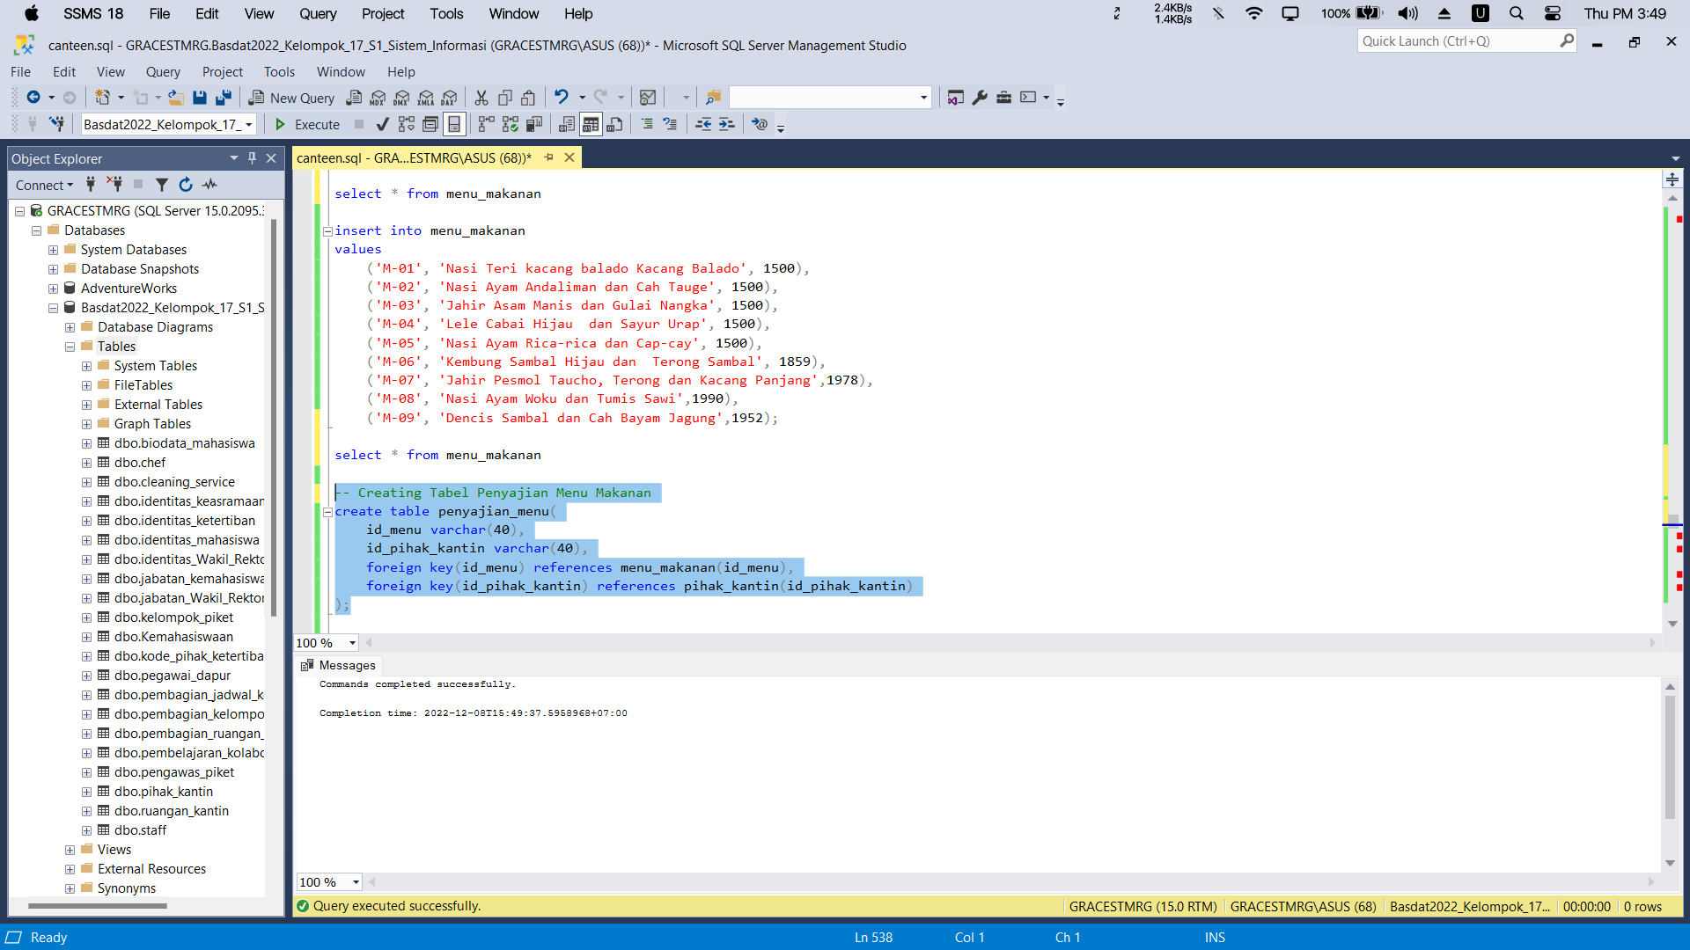

Gambar . Creating Tabel Penyajian Menu Makanan

* + - 1. Viewing Tabel Penyajian Menu Makanan

*Syntax*

|  |
| --- |
| select * from penyajian_menu |

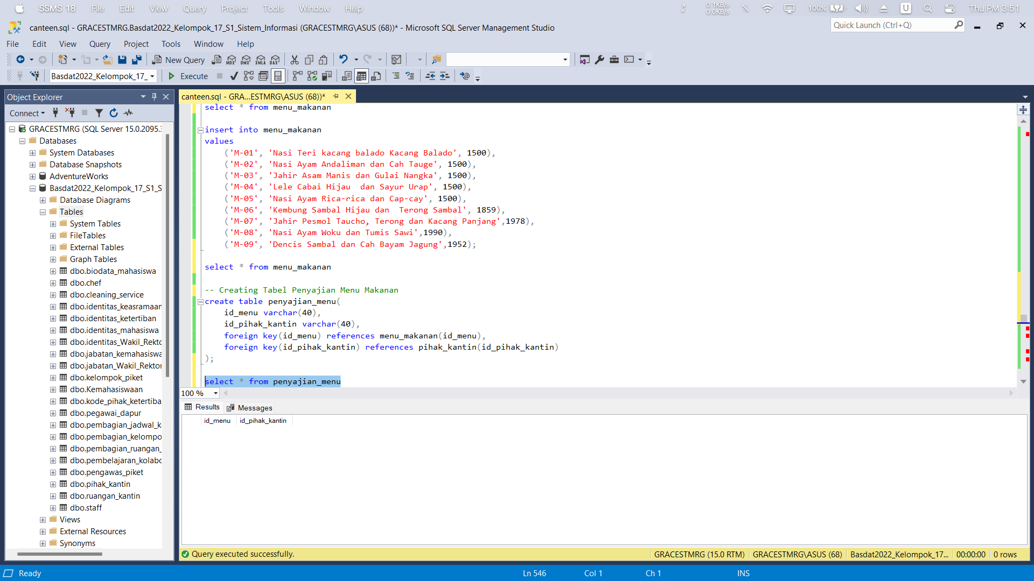

Gambar . Hasil Output Creating Tabel Penyajian Menu Makanan

* + - 1. Inserting Value Tabel Penyajian Menu Makanan

*Syntax*

|  |
| --- |
| insert into penyajian_menu  values  ('M-01','18K1902'),  ('M-02','19K2131'),  ('M-03','21K1291'),  ('M-04','11K3103'),  ('M-05','12K2123'),  ('M-06','18K1902'),  ('M-07','19K2131'),  ('M-08','21K1291'),  ('M-09','12K2123'); |

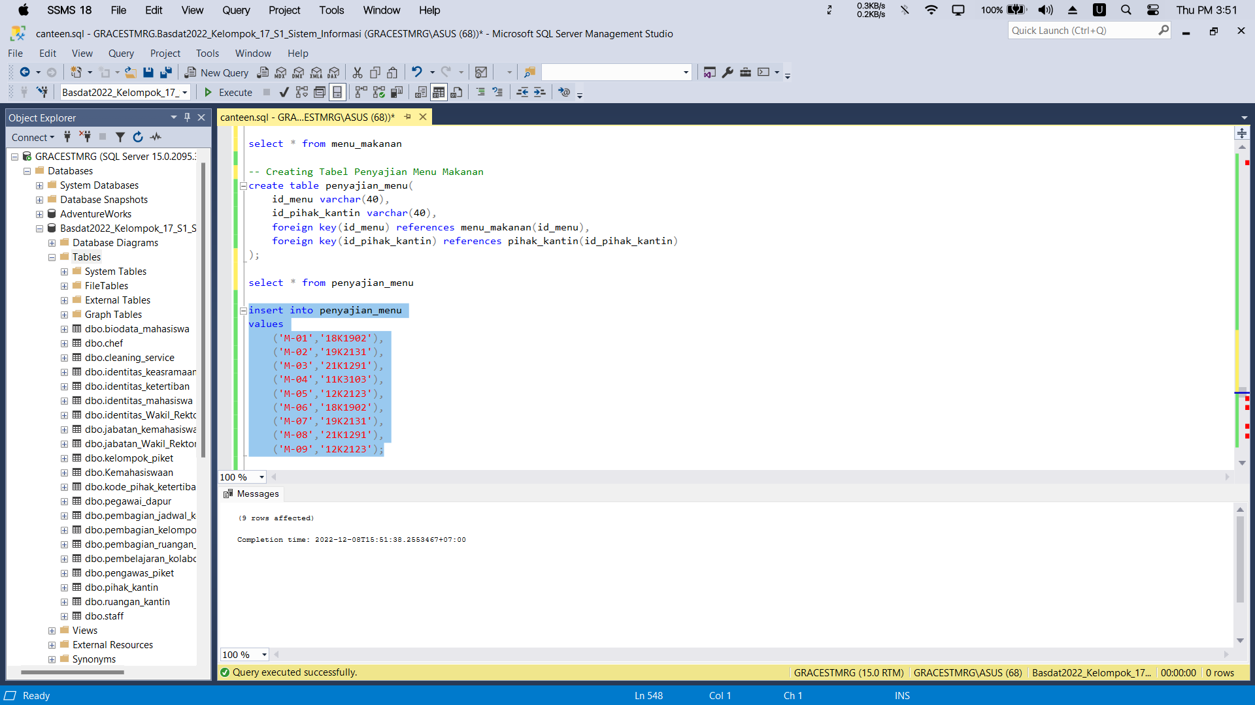

Gambar . Inserting Value into Tabel Penyajian Menu Makanan

Syntax

|  |
| --- |
| select * from penyajian_menu |

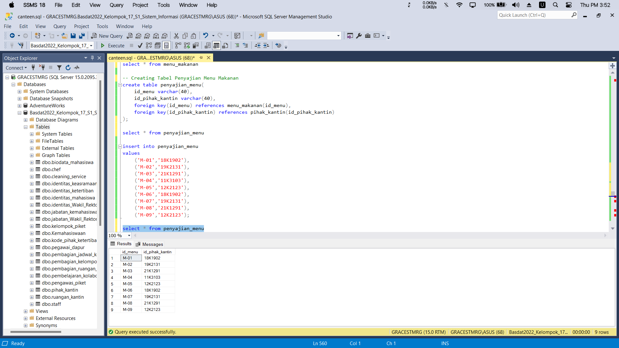

Gambar . Hasil Output Inserting Value into Tabel Penyajian Menu Makanan

* + - 1. Creating Tabel Persetujuan Menu Makanan

*Syntax*

|  |
| --- |
| -- Creating Tabel Persetujuan Menu Makanan  create Tabel persetujuan_menu(  id_menu varchar(40),  id_WakilRektor varchar(40),  foreign key(id_menu) references menu_makanan(id_menu),  foreign key(id_WakilRektor) references identitas_Wakil_Rektor(id_WakilRektor)  ); |

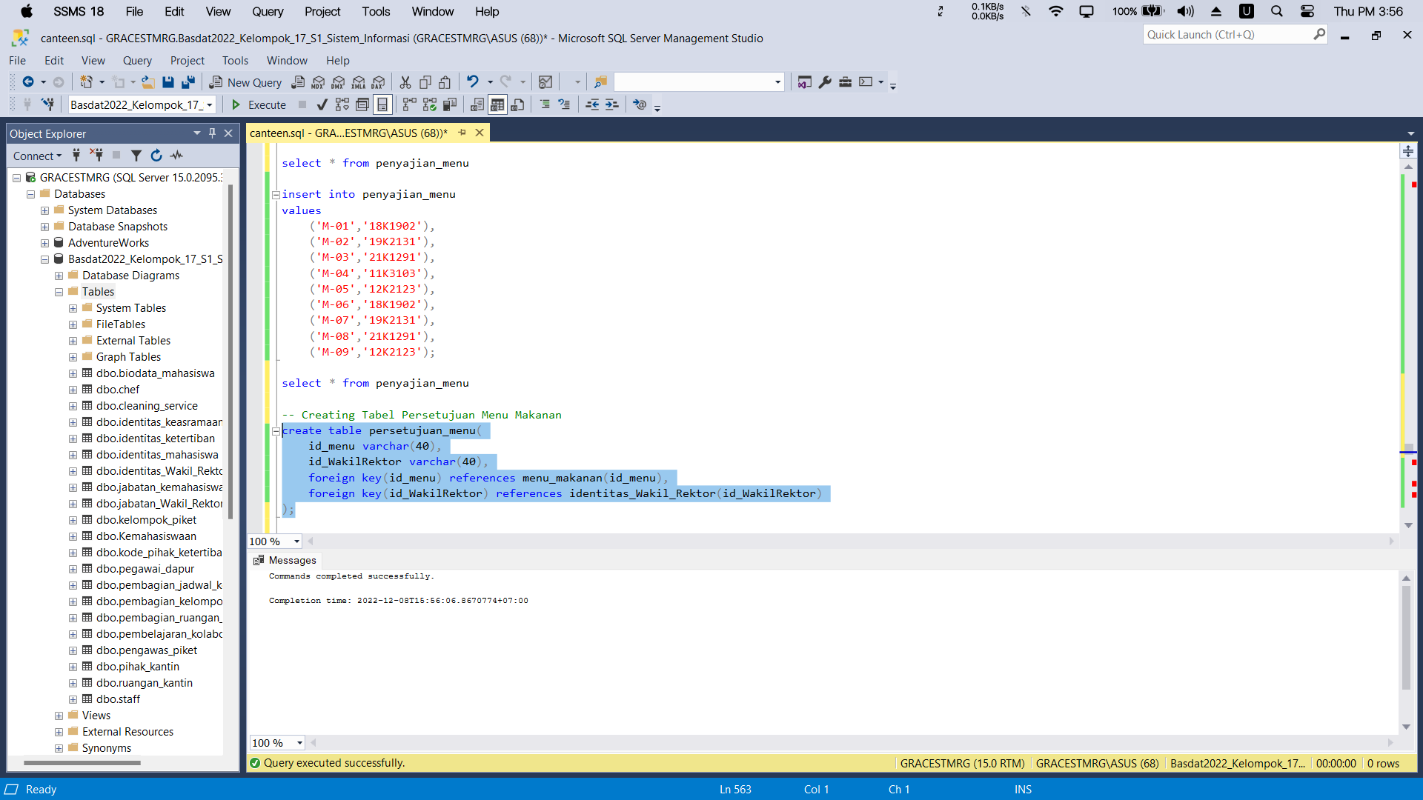

Gambar . Creating Tabel Persetujuan Menu Makanan

* + - 1. Viewing Tabel Persetujuan Menu Makanan

*Syntax*

|  |
| --- |
| select * from persetujuan_menu |

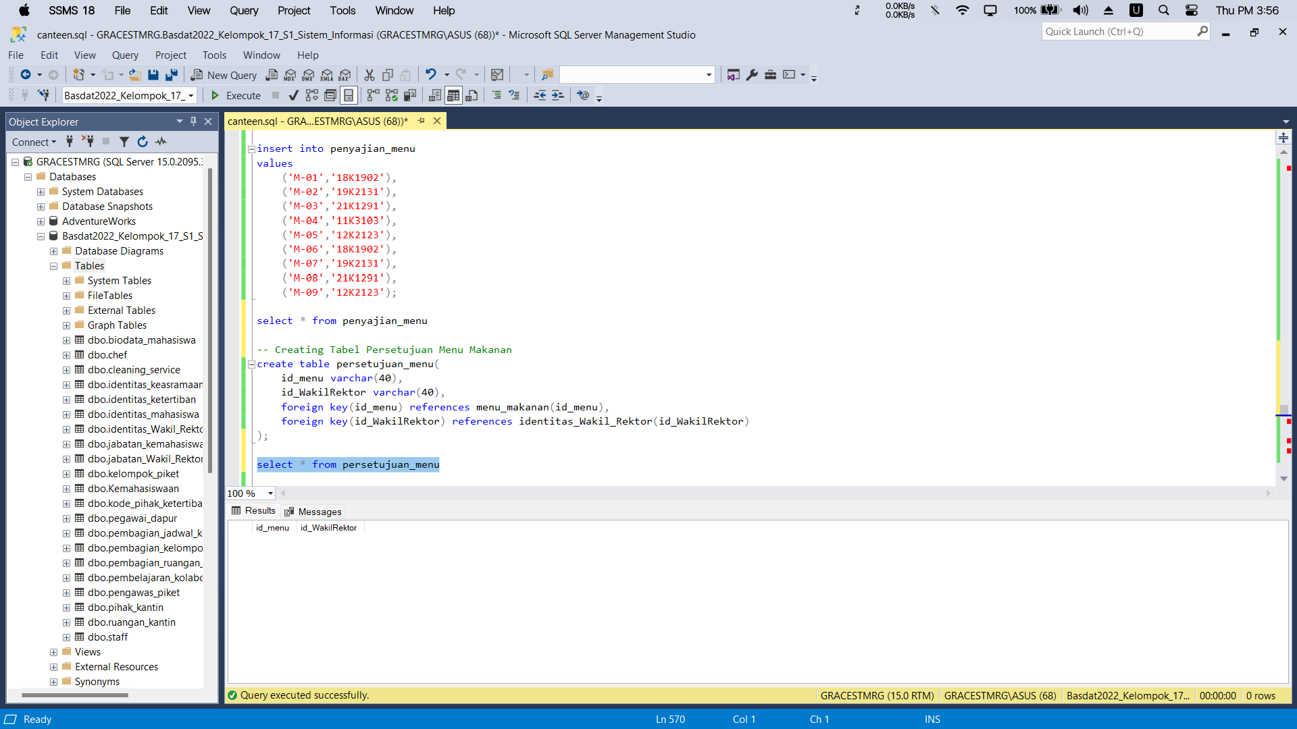

Gambar . Hasil Output Creating Tabel Persetujuan Menu Makanan

* + - 1. Inserting Value Tabel Persetujuan Menu Makanan

*Syntax*

|  |
| --- |
| insert into persetujuan_menu  values  ('M-01','12WR2'),  ('M-02','12WR2'),  ('M-03','12WR2'),  ('M-04','11WR1'),  ('M-05','11WR1'),  ('M-06','11WR2'),  ('M-07','11WR2'),  ('M-08','10WR1'),  ('M-09','10WR1'); |

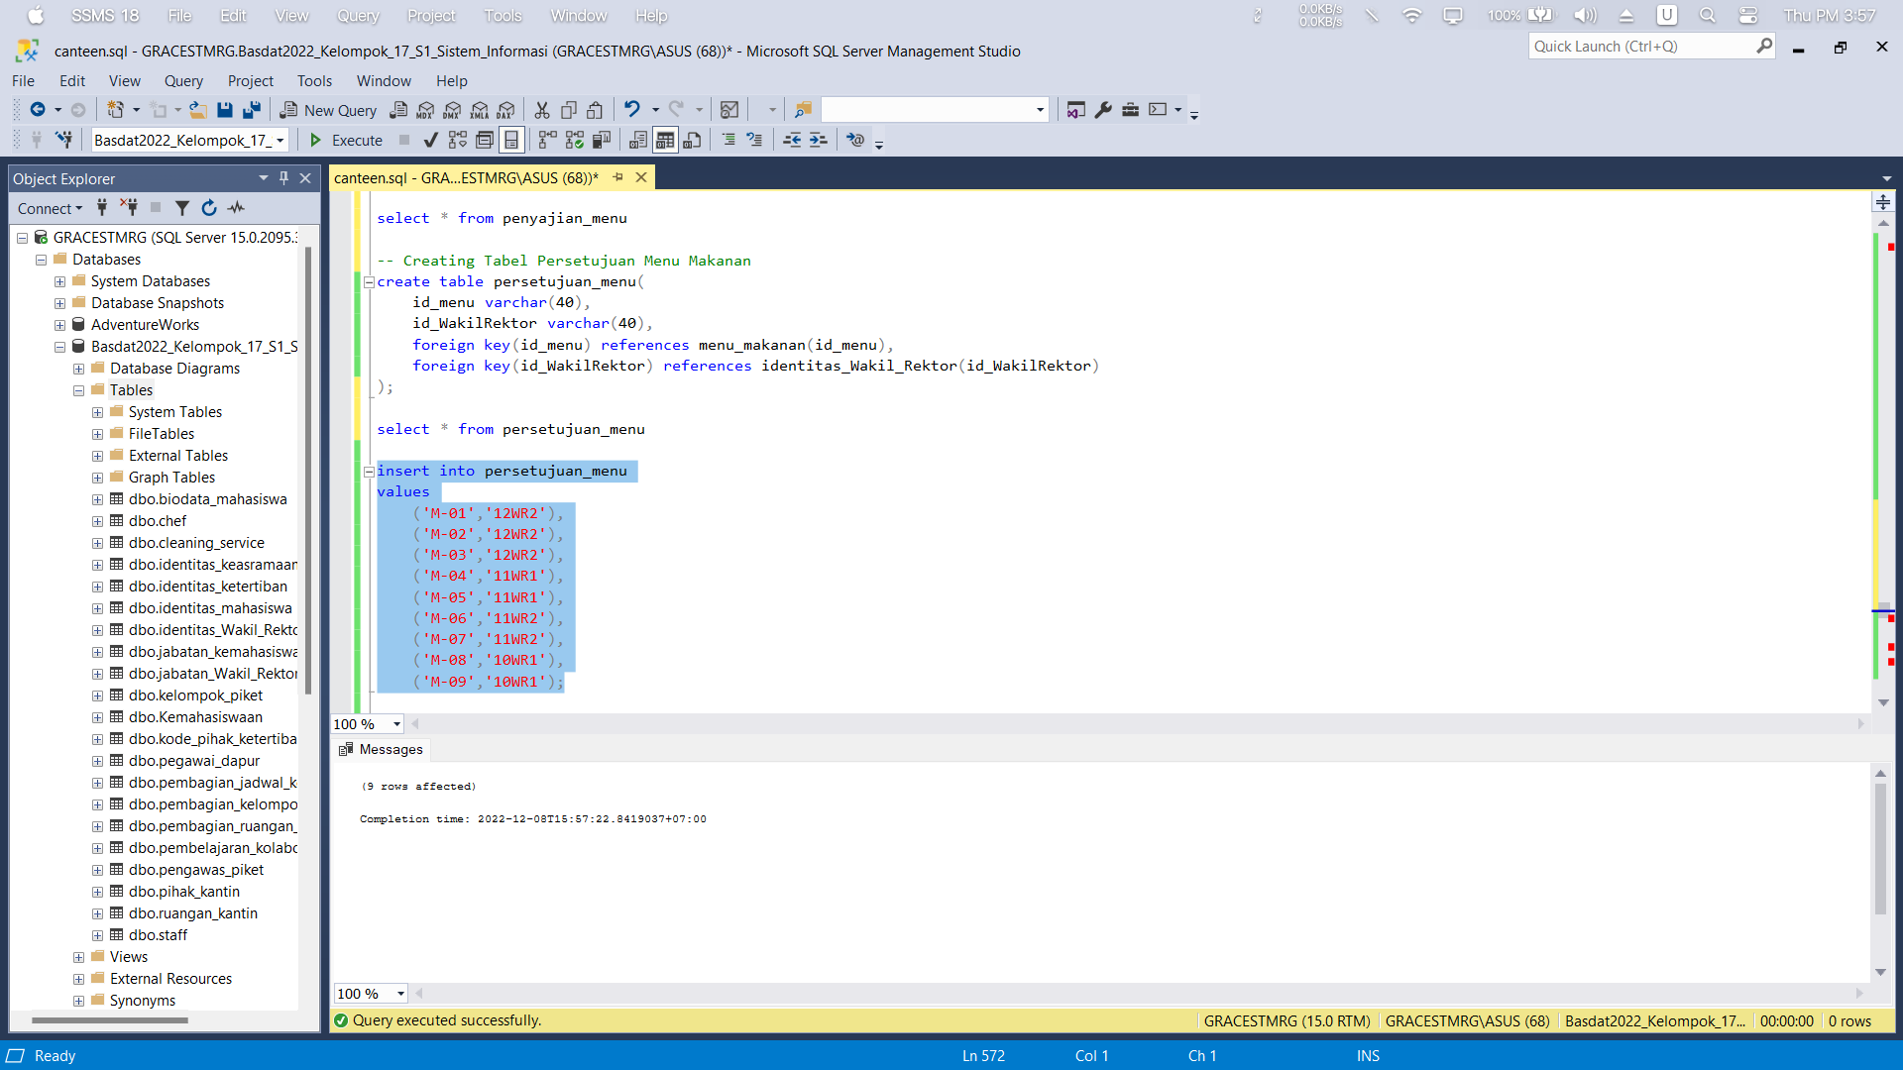

Gambar . Inserting Value into Tabel Persetujuan Menu Makanan

Syntax

|  |
| --- |
| select * from persetujuan_menu |

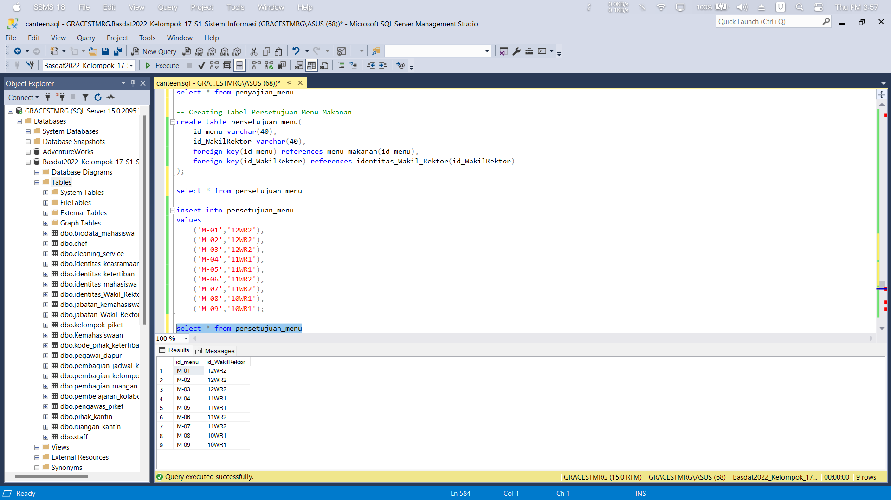

Gambar . Hasil Output Inserting Value into Tabel Penyajian Menu Makanan

* + - 1. Creating Tabel Bahan Makanan

*Syntax*

|  |
| --- |
| -- Creating Tabel Bahan Makanan  create Tabel bahan_makanan(  kode_makanan varchar(40),  nama_makanan varchar(40),  jumlah_stok varchar(40),  harga int,  total_harga int,  deskripsi varchar(40),  primary key(kode_makanan)  ); |

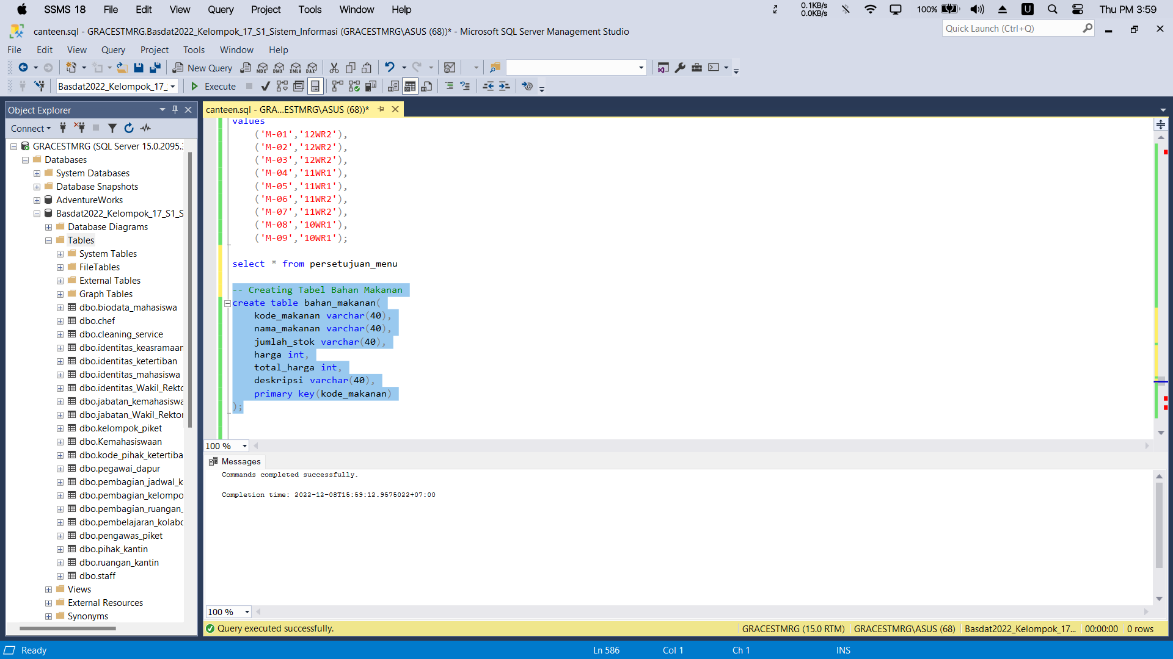

Gambar . Creating Tabel Bahan Makanan

* + - 1. Viewing Tabel Bahan Makanan

*Syntax*

|  |
| --- |
| select * from bahan_makanan |

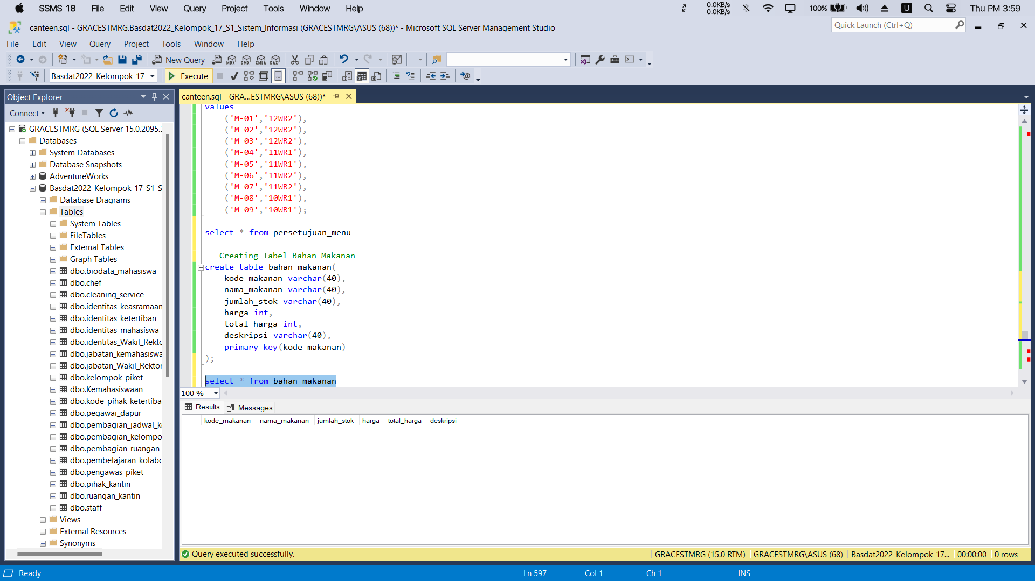

Gambar . Hasil Output Creating Tabel Bahan Makanan

* + - 1. Inserting Value Tabel Bahan Makanan

*Syntax*

|  |
| --- |
| insert into bahan_makanan  values  ('MK-01','Ikan Teri',50 ,40000,NULL,'Makan Siang'),  ('MK-02','Kacang',70,40000,NULL,'Makan Siang'),  ('MK-03','Cabai',30,100000,NULL,'Makan Siang'),  ('MK-04','Ayam',85,40000,NULL,'Makan Malam'),  ('MK-05','Tauge',30,15000,NULL,'Makan Malam'),  ('MK-06','Ikan Jahir',120,'30000',NULL,'Makan Siang'),  ('MK-07','Nenas',50,15000,NULL,'Makan Siang'),  ('MK-08','Nangka Muda',4,15000,NULL,'Makan Siang'),  ('MK-09','Lele',60,40000,NULL,'Makan Malam'), |

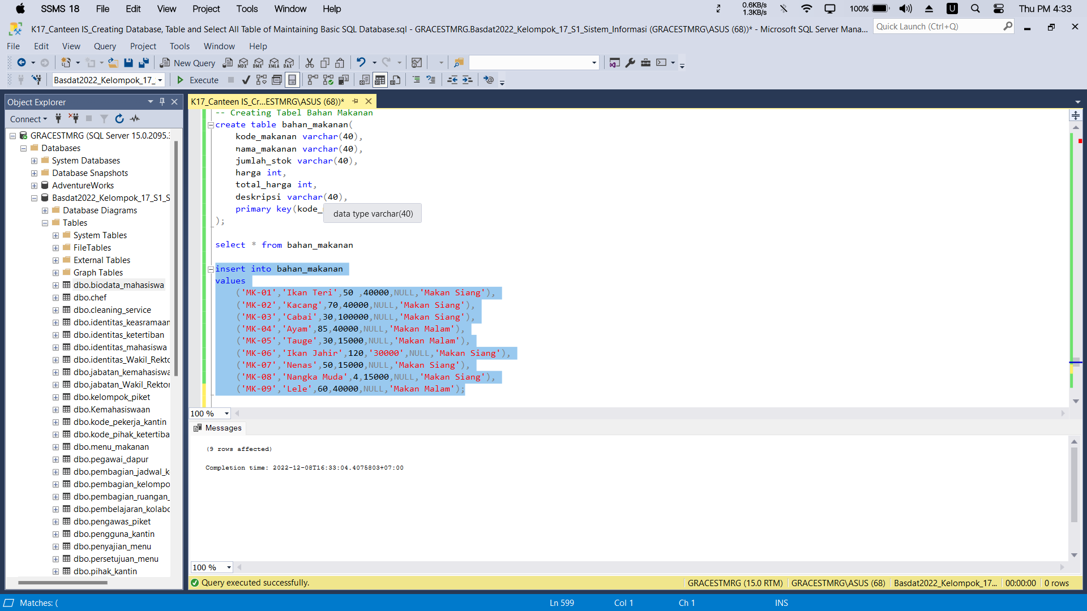

Gambar . Inserting Value into Tabel Bahan Makanan

Syntax

|  |
| --- |
| select * from bahan_makanan |

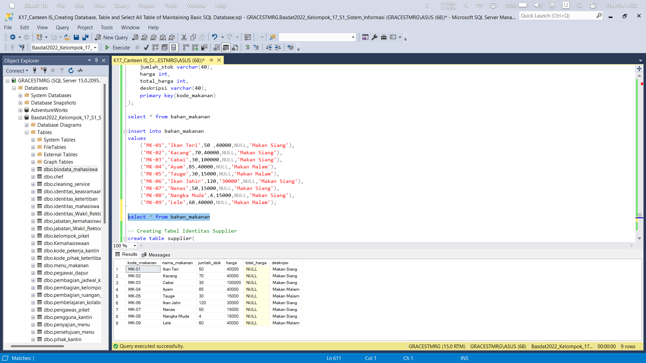

Gambar . Hasil Output Inserting Value into Tabel Bahan Makanan

* + - 1. Creating Tabel Supplier

*Syntax*

|  |
| --- |
| -- Creating Tabel Identitas Supplier  create Tabel supplier(  id_supplier varchar(40),  nama_supplier varchar(40),  kode_makanan varchar(40),  no_telepon varchar(40)  primary key (id_supplier),  foreign key (kode_makanan) references bahan_makanan(kode_makanan)  ); |

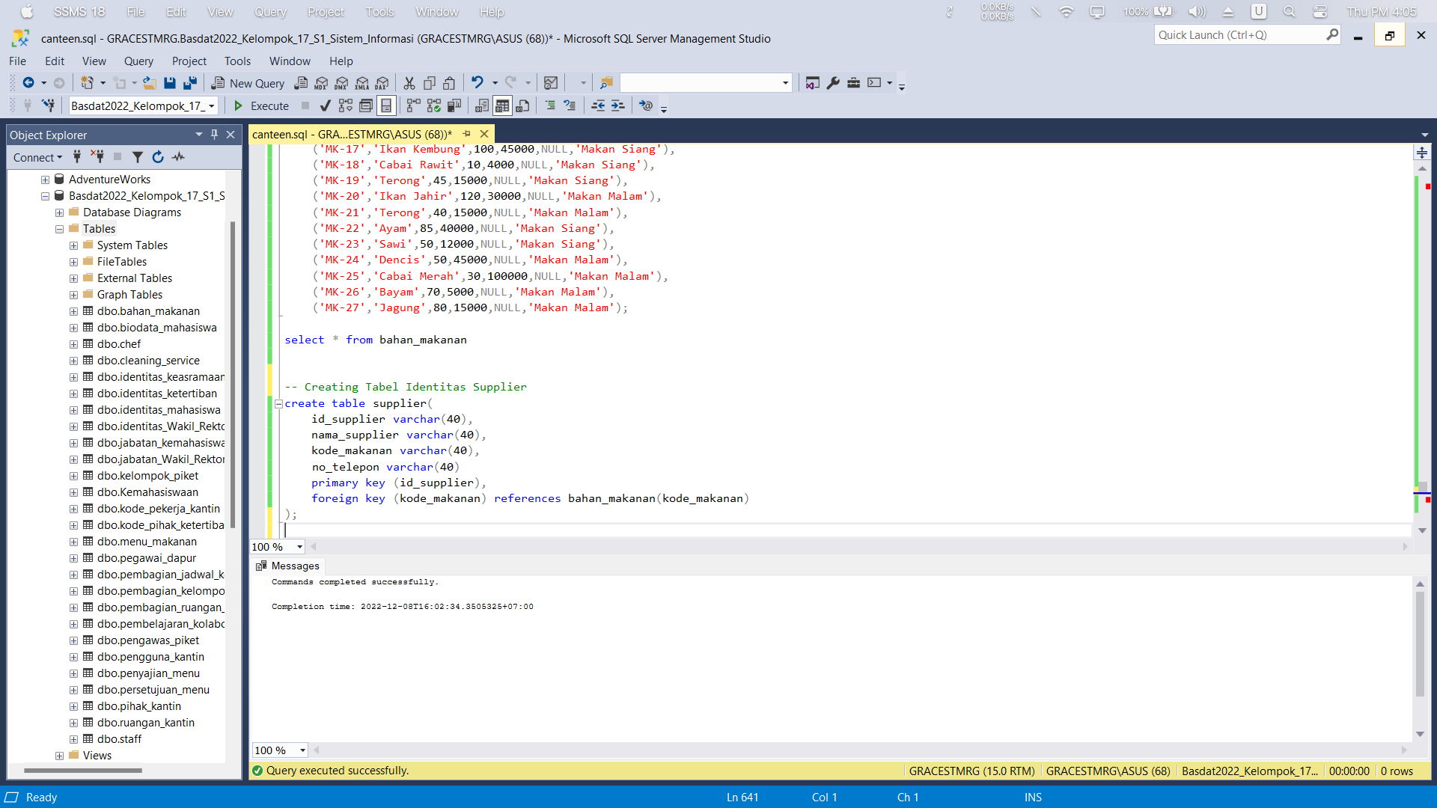

Gambar . Creating Tabel Supplier

* + - 1. Viewing Tabel Supplier

*Syntax*

|  |
| --- |
| select * from supplier |

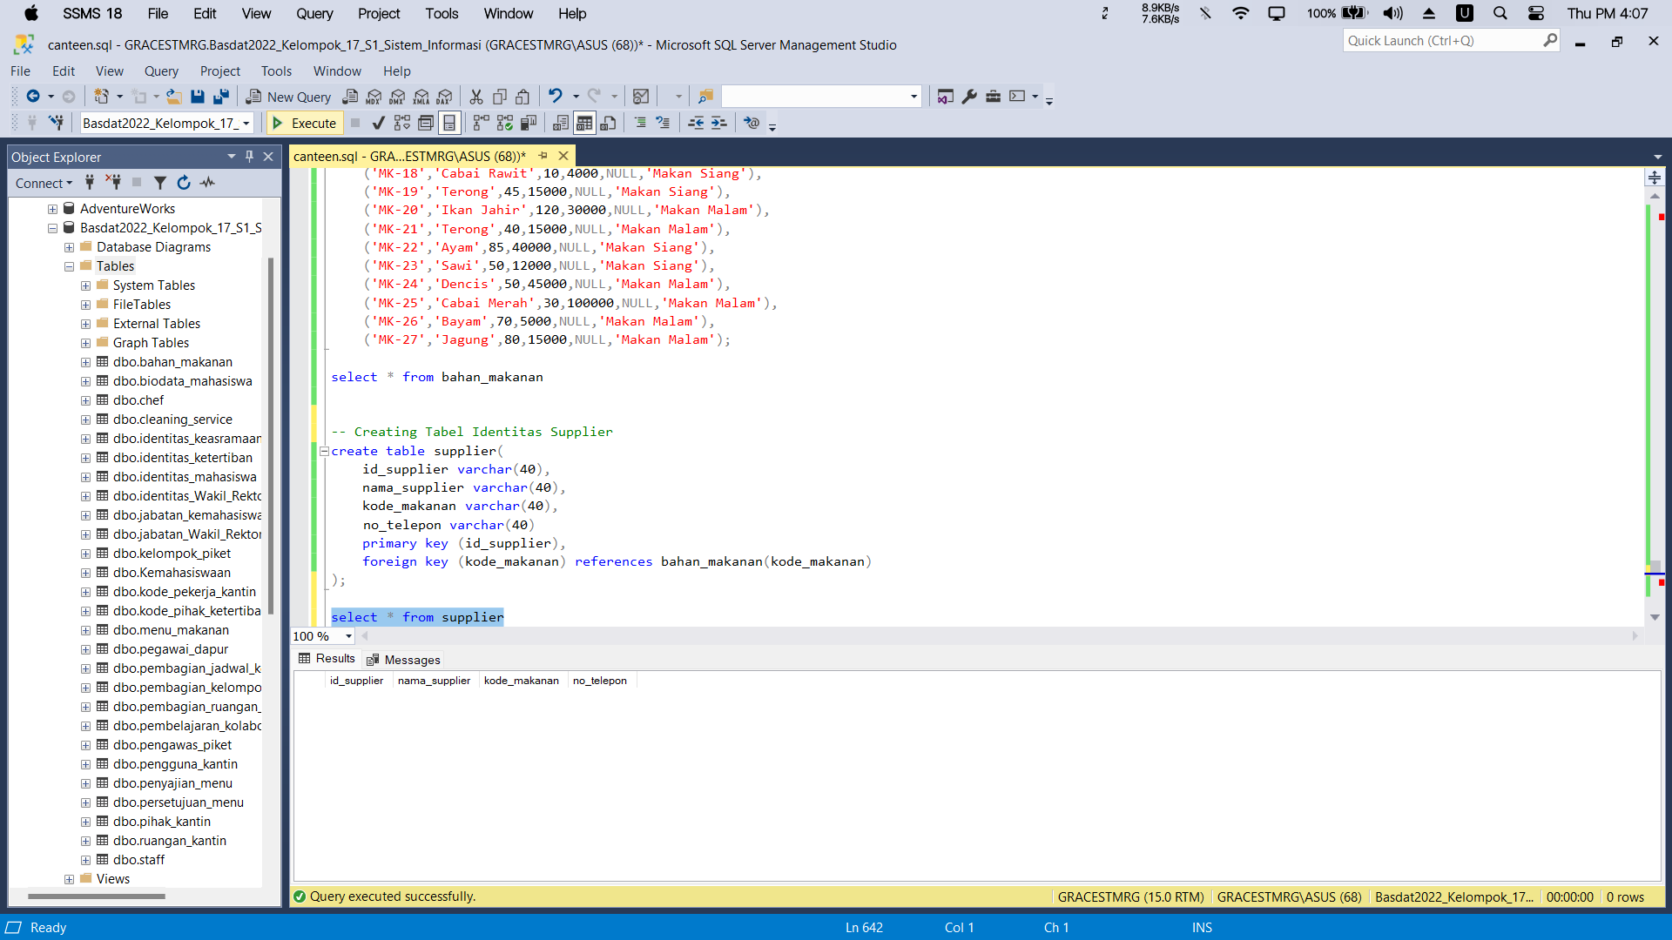

Gambar . Hasil Output Creating Tabel Supplier

* + - 1. Inserting Value Tabel Supplier

*Syntax*

|  |
| --- |
| insert into supplier  values  ('P01','Pasar Silimbat','MK-01','89765230950'),  ('P02','Pasar Porsea','MK-02','852551976808'),  ('P03','Pasar Parsoburan','MK-03','852662108895'),  ('P04','Pasar Balige','MK-04','812117866767'),  ('P05','Pasar Laguboti','MK-05','815887098983'),  ('P06','Pasar Silaen','MK-06','823414543567'),  ('P07','Pasar Laguboti','MK-07','822654545090'),  ('P08','Pasar Balige','MK-08','851286756699'),  ('P09','Pasar Balige','MK-09','877645446510'); |

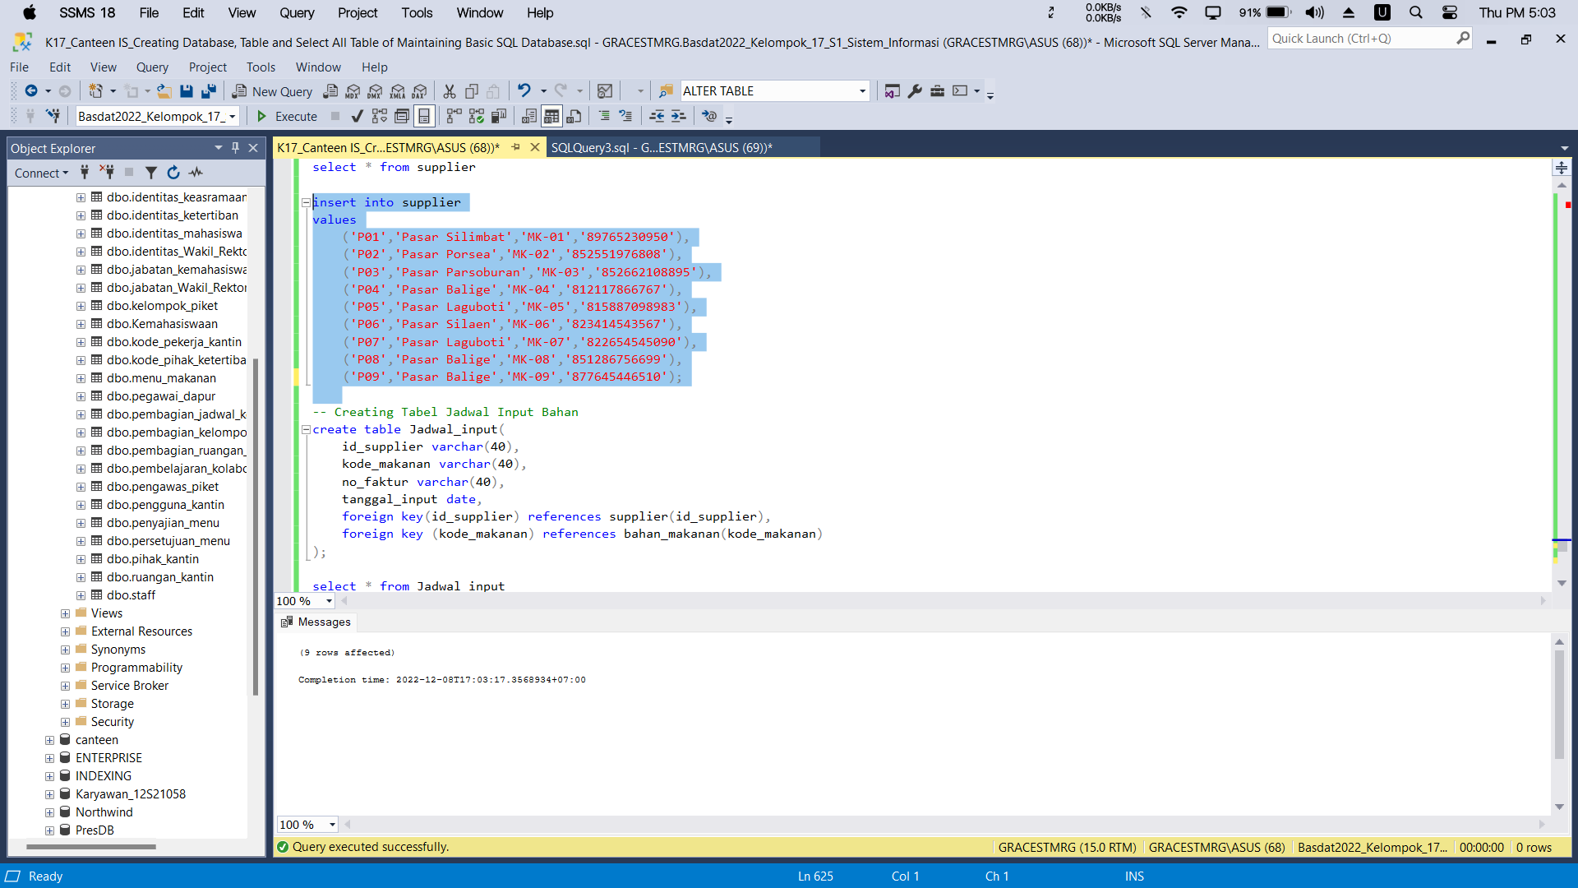

Gambar . Inserting Value into Tabel Supplier

Syntax

|  |
| --- |
| select * from supplier |

Gambar . Hasil Output Inserting Value into Tabel Supplier

* + - 1. Creating Tabel Jadwal Input

*Syntax*

|  |
| --- |
| -- Creating Tabel Jadwal Input Bahan  create Tabel Jadwal_input(  id_supplier varchar(40),  kode_makanan varchar(40),  no_faktur varchar(40),  tanggal_input date,  foreign key(id_supplier) references supplier(id_supplier),  foreign key (kode_makanan) references bahan_makanan(kode_makanan)  ); |

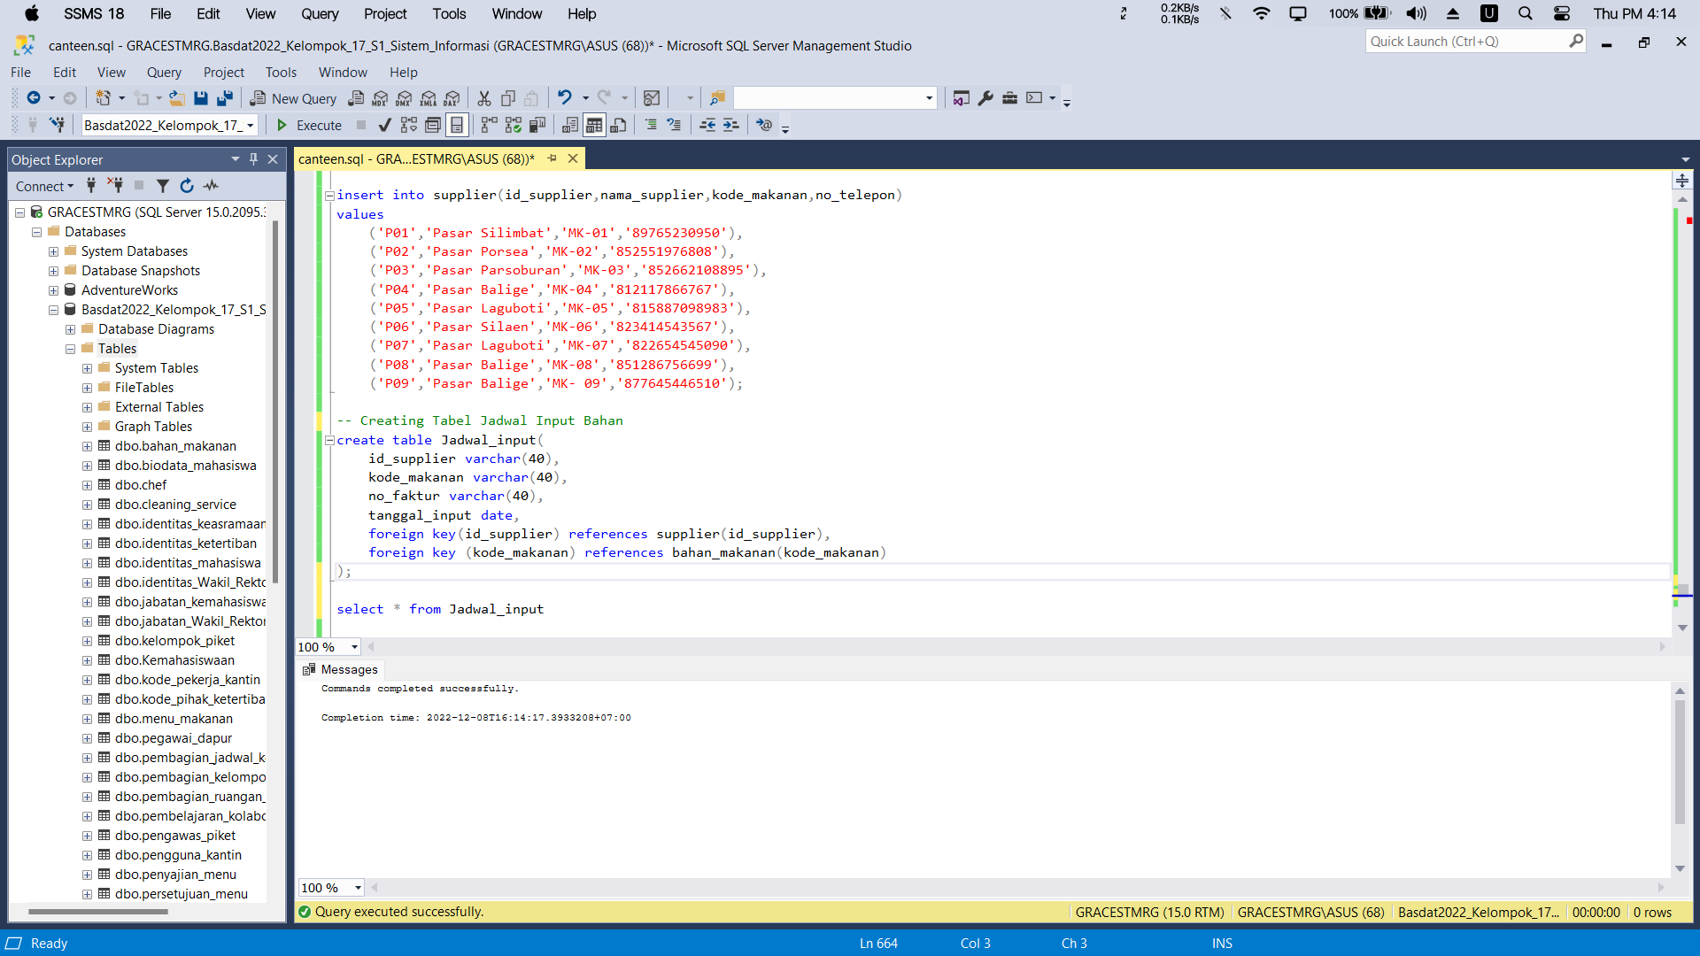

Gambar . Creating Tabel Jadwal Input

* + - 1. Viewing Tabel Jadwal Input

*Syntax*

|  |
| --- |
| select * from Jadwal_input |

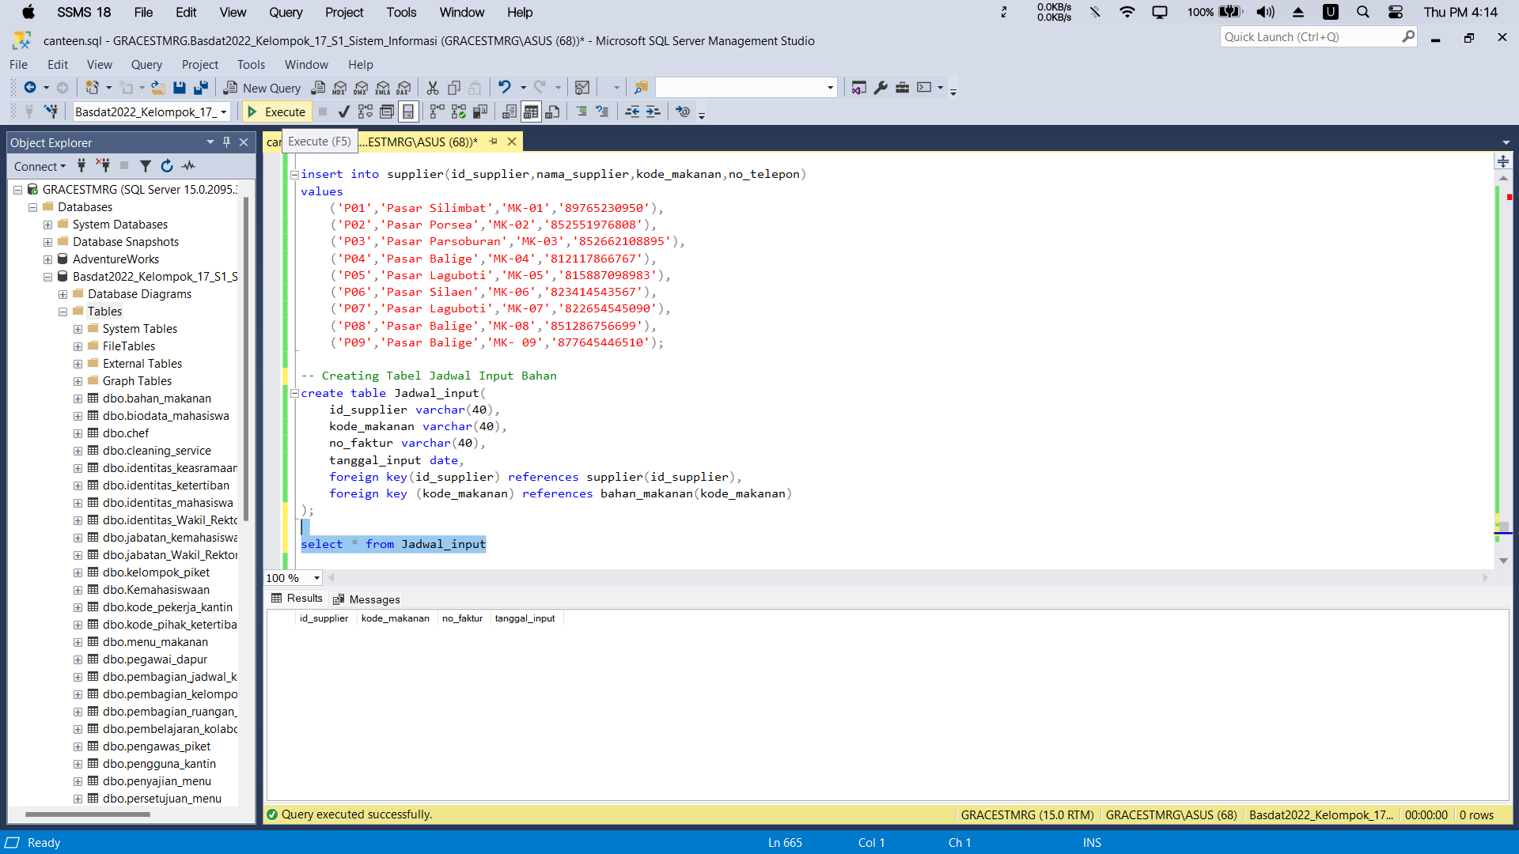

Gambar . Hasil Output Creating Tabel Jadwal Input

* + - 1. Inserting Value Tabel Jadwal Input

*Syntax*

|  |
| --- |
| insert into jadwal_input  values  ('P01' ,'MK-01', 272 ,'2022-09-01'),  ('P02' ,'MK-02', 204 ,'2022-09-10'),  ('P03' ,'MK-03', 213 ,'2022-12-09'),  ('P04' ,'MK-04', 230 ,'2022-09-24'),  ('P05' ,'MK-05', 210 ,'2022-10-01'),  ('P06' ,'MK-06', 298 ,'2022-11-05'),  ('P05' ,'MK-07', 231 ,'2022-11-05'),  ('P04' ,'MK-08', 221 ,'2022-11-09'),  ('P04' ,'MK-09', 237 ,'2022-11-15'); |

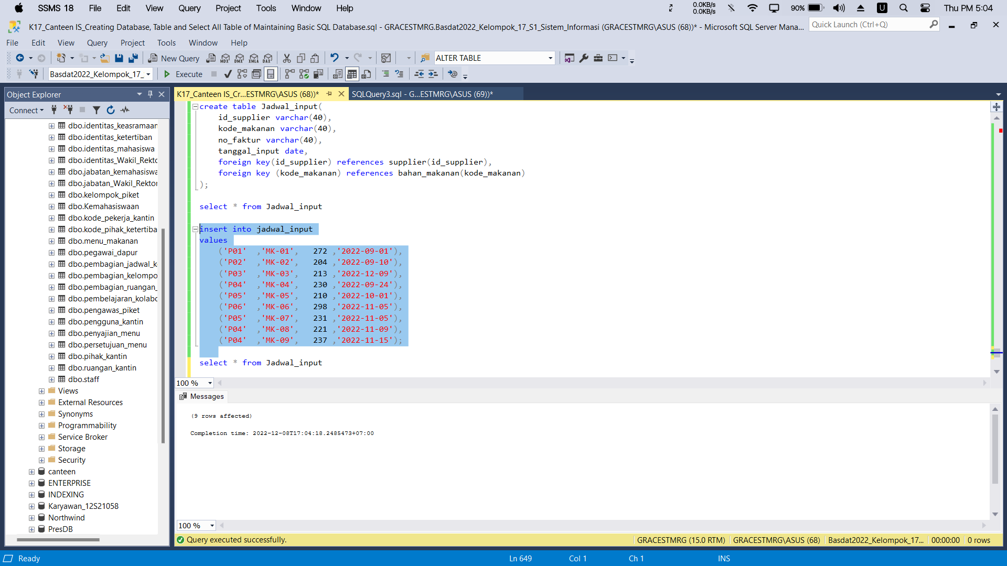

Gambar . Inserting Value into Tabel Jadwal Input

Syntax

|  |
| --- |
| select * from Jadwal_input |

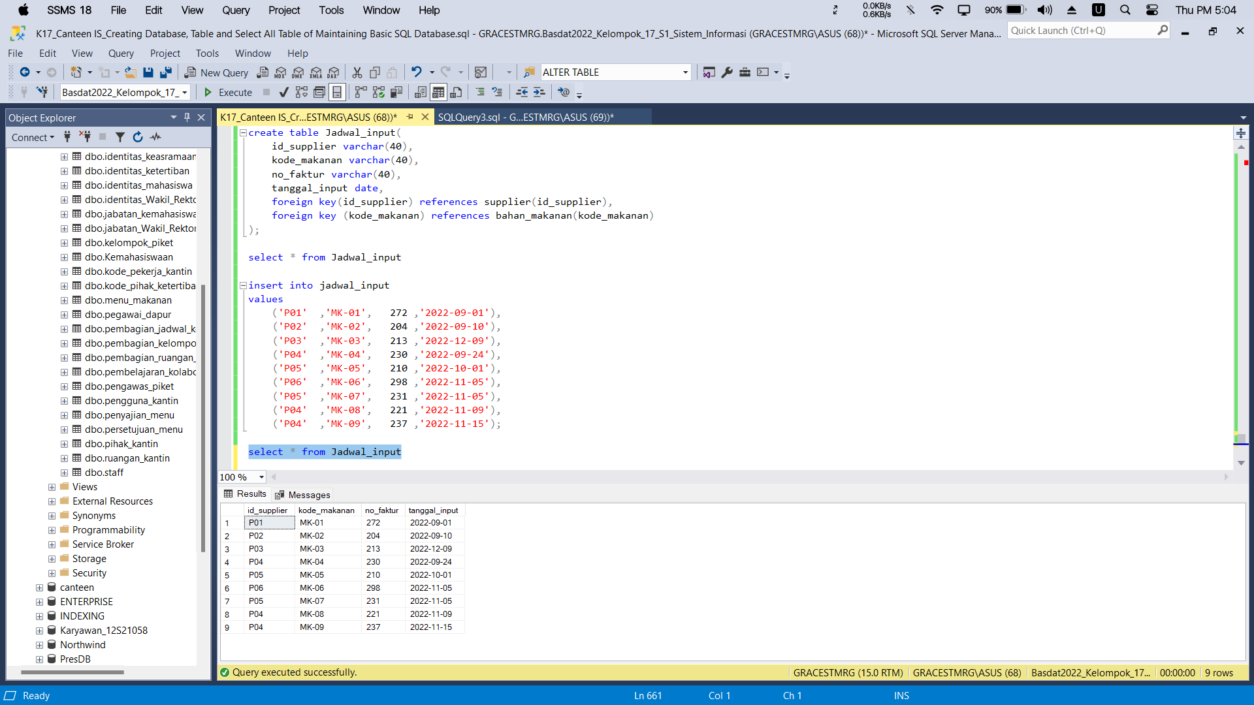

Gambar . Hasil Output Inserting Value into Tabel Jadwal Input

* + 1. **Creating Basic Query *(Select, Update, Set Operators, Aggregate Function, Null Value)***

*Syntax :*

|  |
| --- |
| /*1. Used to remove a Tabel definition and all the data, indexes, triggers, constraints and permission specifications for employees and salary_grade Tabel */  drop Tabel supplier  select * from supplier |

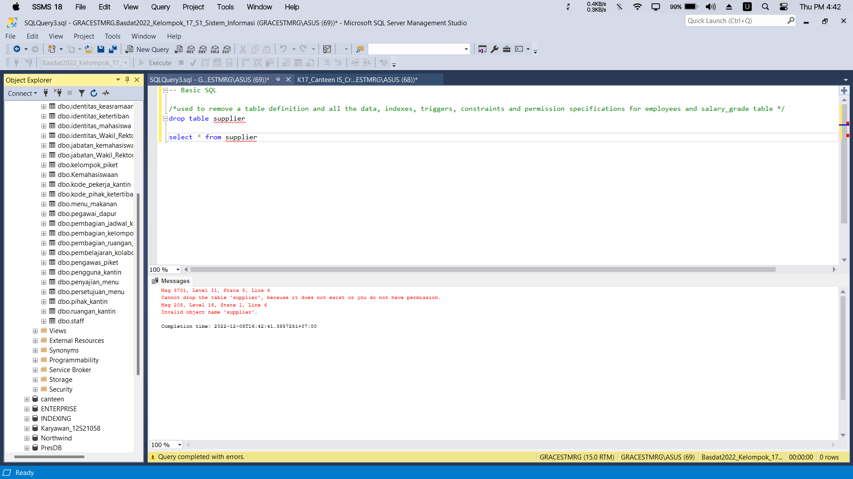

Gambar . Melakukan Drop Tabel Supplier

*Syntax :*

|  |
| --- |
| /* 2. Add a data manager according to the data shown. Then, show all data manage */  insert into bahan_makanan  values  ('MK-10','Cabe',35,100000,NULL,'Makan Malam'),  ('MK-11','Kol',35,8000,NULL,'Makan Malam'),  ('MK-12','Kacang Panjang',20,15000,NULL,'Makan Malam'),  ('MK-13','Ayam',85,40000,NULL,'Makan Siang'),  ('MK-14','Kol',45,80000,NULL,'Makan Siang'),  ('MK-15','Wortel',20,150000,NULL,'Makan Siang'),  ('MK-16','Brokoli',50,30000,NULL,'Makan Siang'),  ('MK-17','Ikan Kembung',100,45000,NULL,'Makan Siang'),  ('MK-18','Cabai Rawit',10,4000,NULL,'Makan Siang'),  ('MK-19','Terong',45,15000,NULL,'Makan Siang'),  ('MK-20','Ikan Jahir',120,30000,NULL,'Makan Malam'),  ('MK-21','Terong',40,15000,NULL,'Makan Malam'),  ('MK-22','Ayam',85,40000,NULL,'Makan Siang'),  ('MK-23','Sawi',50,12000,NULL,'Makan Siang'),  ('MK-24','Dencis',50,45000,NULL,'Makan Malam'),  ('MK-25','Cabai Merah',30,100000,NULL,'Makan Malam'),  ('MK-26','Bayam',70,5000,NULL,'Makan Malam'),  ('MK-27','Jagung',80,15000,NULL,'Makan Malam'); |

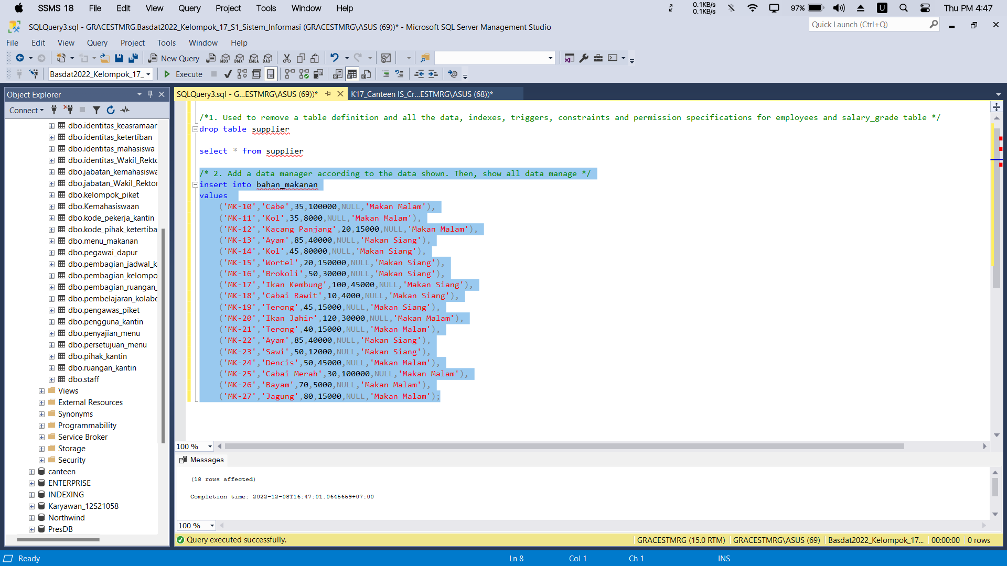

Gambar . Insert Value Data ke dalam Tabel Bahan Makanan

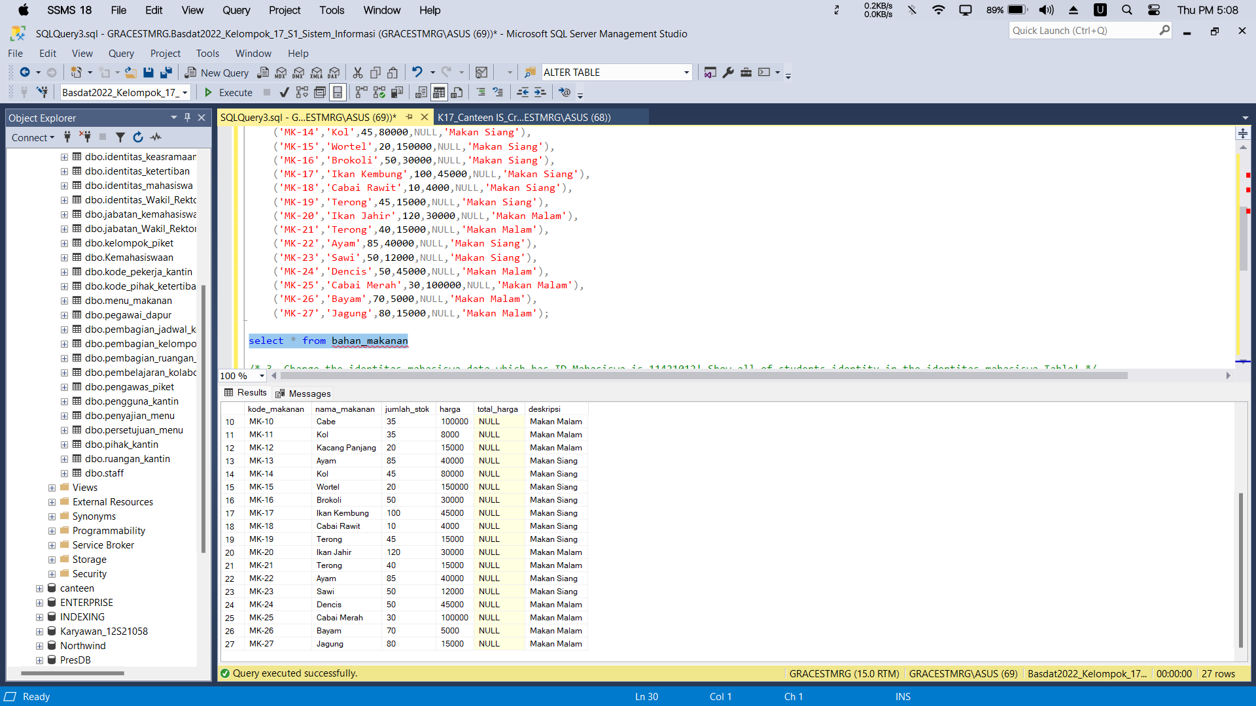

Gambar . Hasil Output Data yang Diinput ke dalam Tabel Bahan Makanan

*Syntax :*

|  |
| --- |
| /* 3. Change the identitas_mahasiswa data which has ID_Mahasiswa is 11421012! Show all of students identity in the identitas_mahasiswa Tabel! */  UPDATE identitas_mahasiswa  SET prodi = 'Teknologi Rekayasa Perangkat Lunak'  WHERE ID_Mahasiswa = '11421012'  SELECT * FROM identitas_mahasiswa |

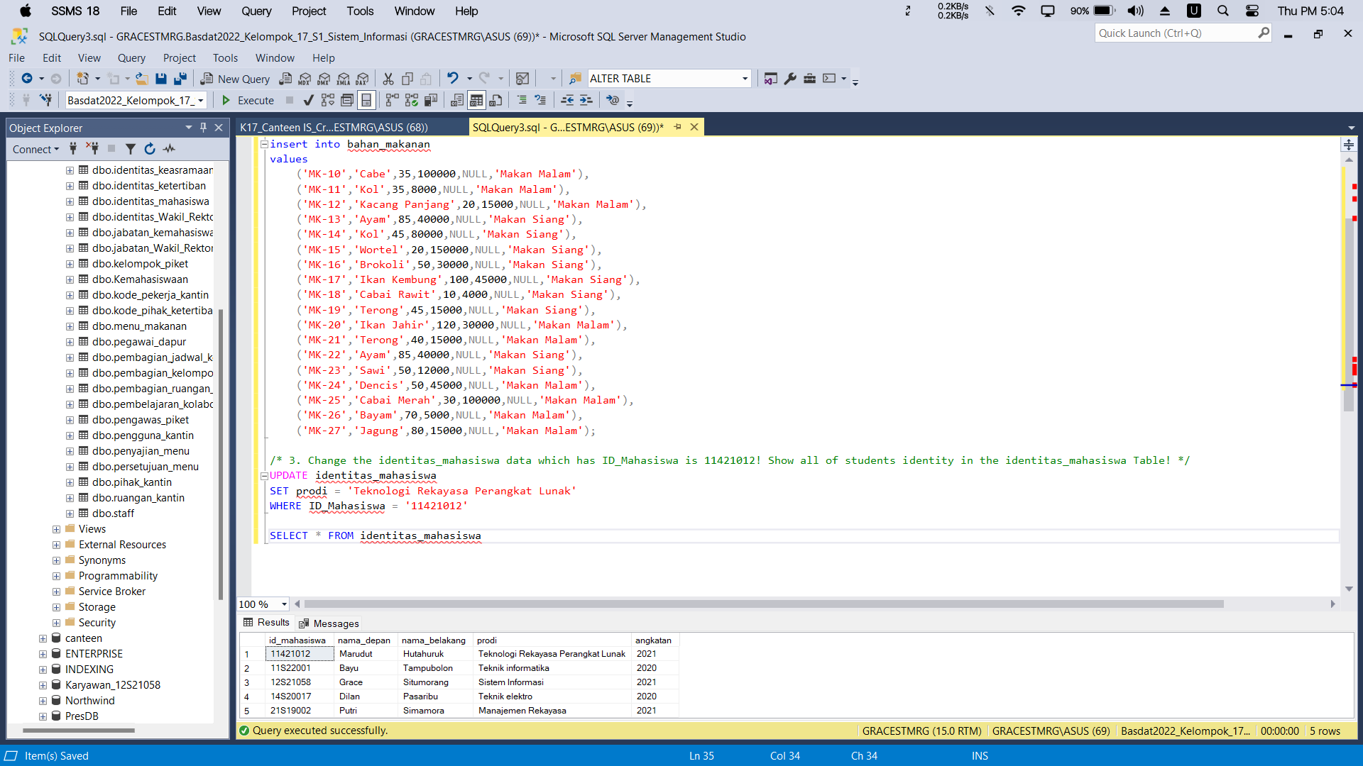

Gambar . Hasil Execute Mengupdate Salah Satu Prodi Mahasiswa

*Syntax :*

|  |
| --- |
| /* 4. Show data food items who have amount above 1500 and have names that end in  with the letter "G" character! */  SELECT nama_menu, jumlah_menu  FROM menu_makanan  WHERE nama_menu LIKE '%G' AND jumlah_menu > 1500 |

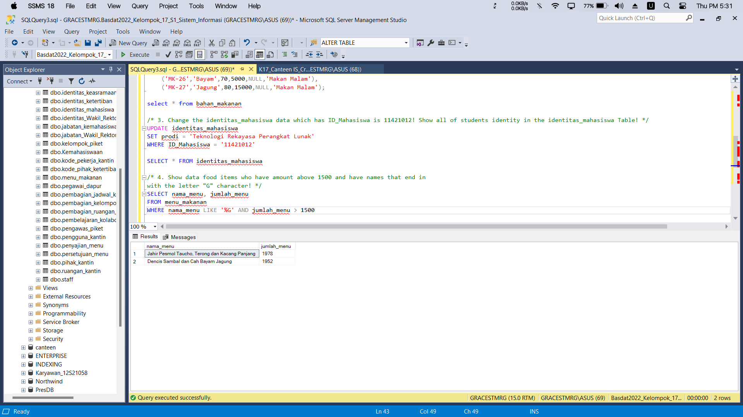

Gambar . Show Data Food Items Who Have Nama Menu with End Lettter is ‘G’ and Amount > 1500

*Syntax :*

|  |
| --- |
| /* 5. Change the identitas_mahasiswa data which has ID_Kemahasiswaan is 33k08! Show all of kemahasiswaan identity in the jabatan_kemahasiswaan Tabel! */  UPDATE jabatan_kemahasiswaan  SET id_kemahasiswaan = '33K08'  WHERE id_kemahasiswaan = '33k08'  SELECT * FROM jabatan_kemahasiswaan |

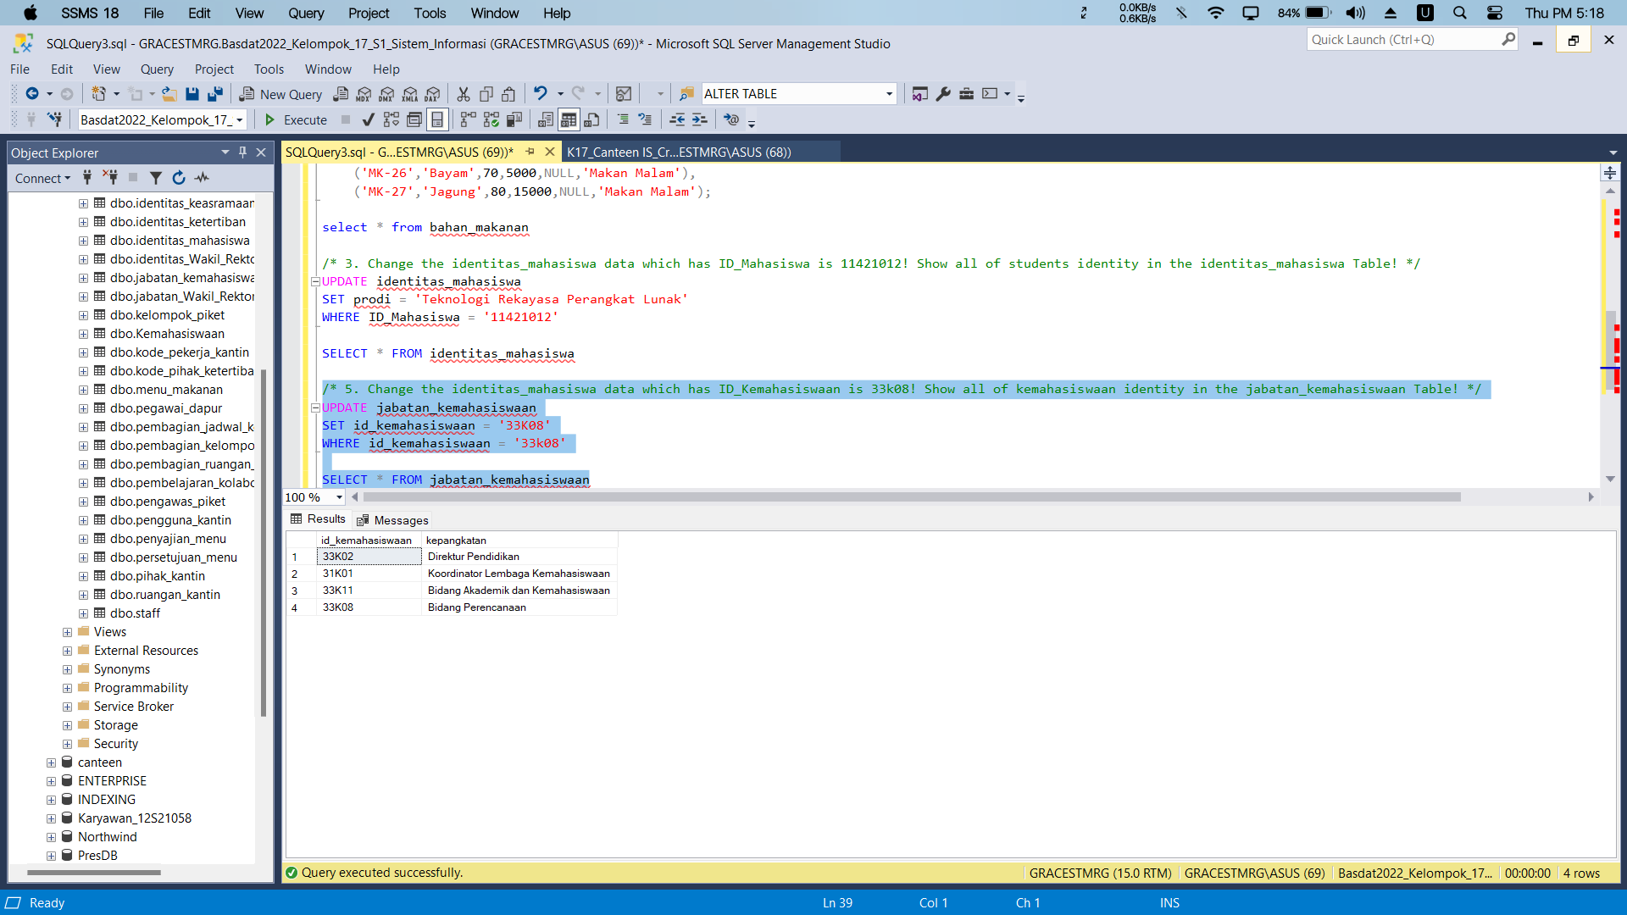Gambar . Update Data from Tabel Jabatan Mahasiswa

*Syntax :*

|  |
| --- |
| /*6. Add status column to the supplier Tabel which has data type varchar */  ALTER TABEL supplier  ADD alamat_supp VARCHAR (50);  SELECT * FROM supplier |

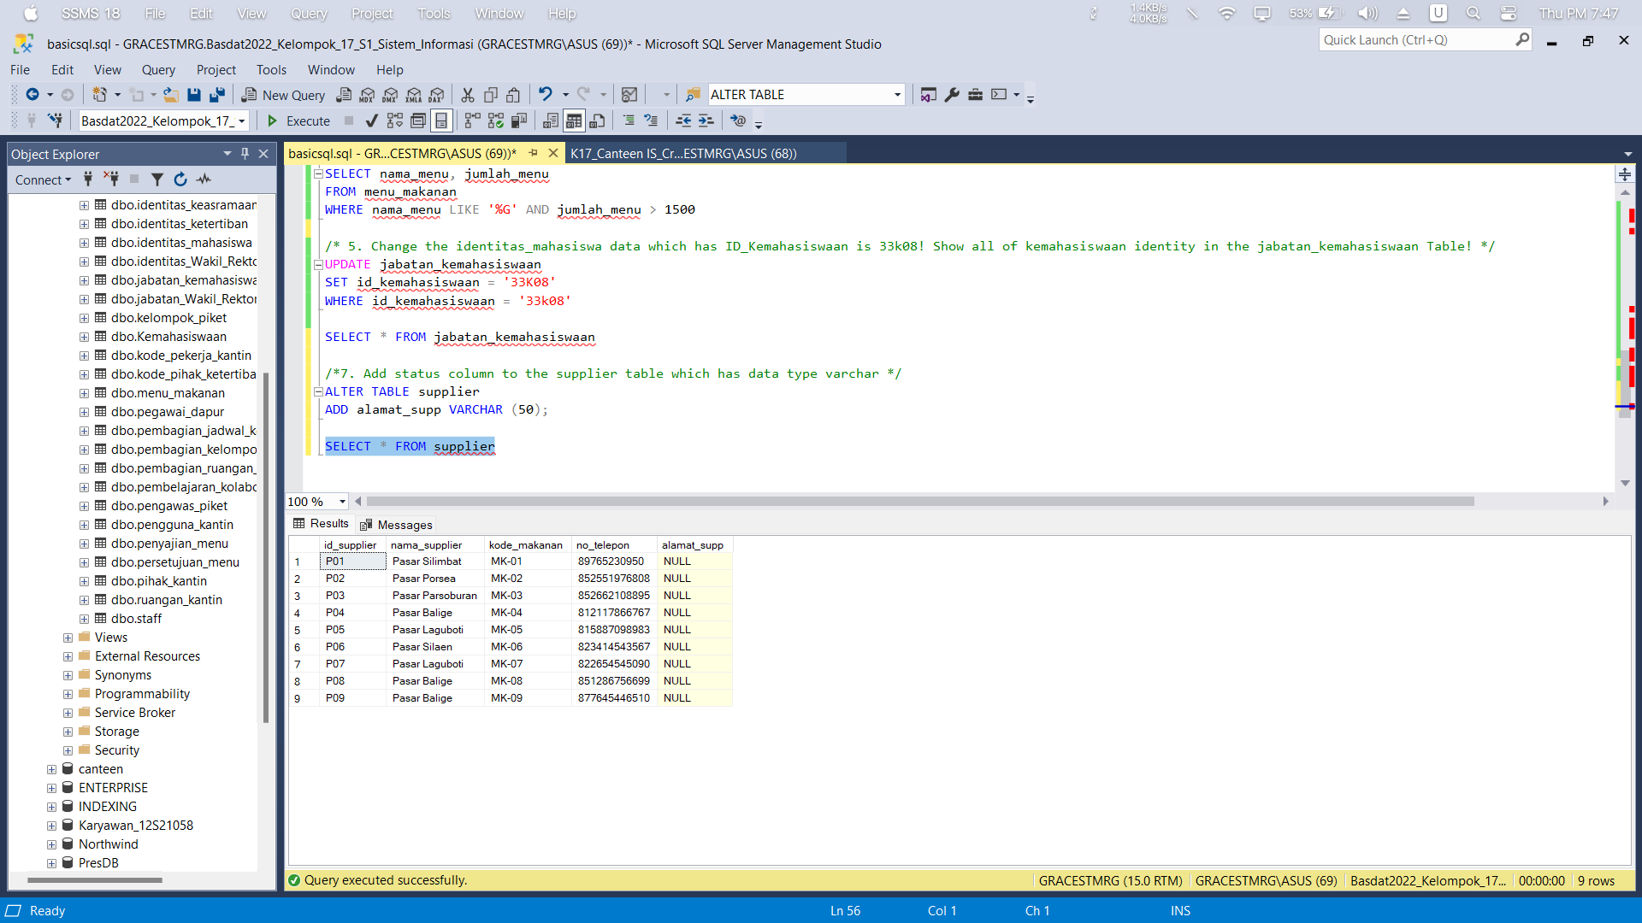Gambar . Add Status Column ke dalam Tabel Supplier

*Syntax :*

|  |
| --- |
| /*7. Deleting the status column in the supplier's Tabel */  ALTER TABEL supplier  DROP COLUMN alamat_supp;  SELECT * FROM supplier |

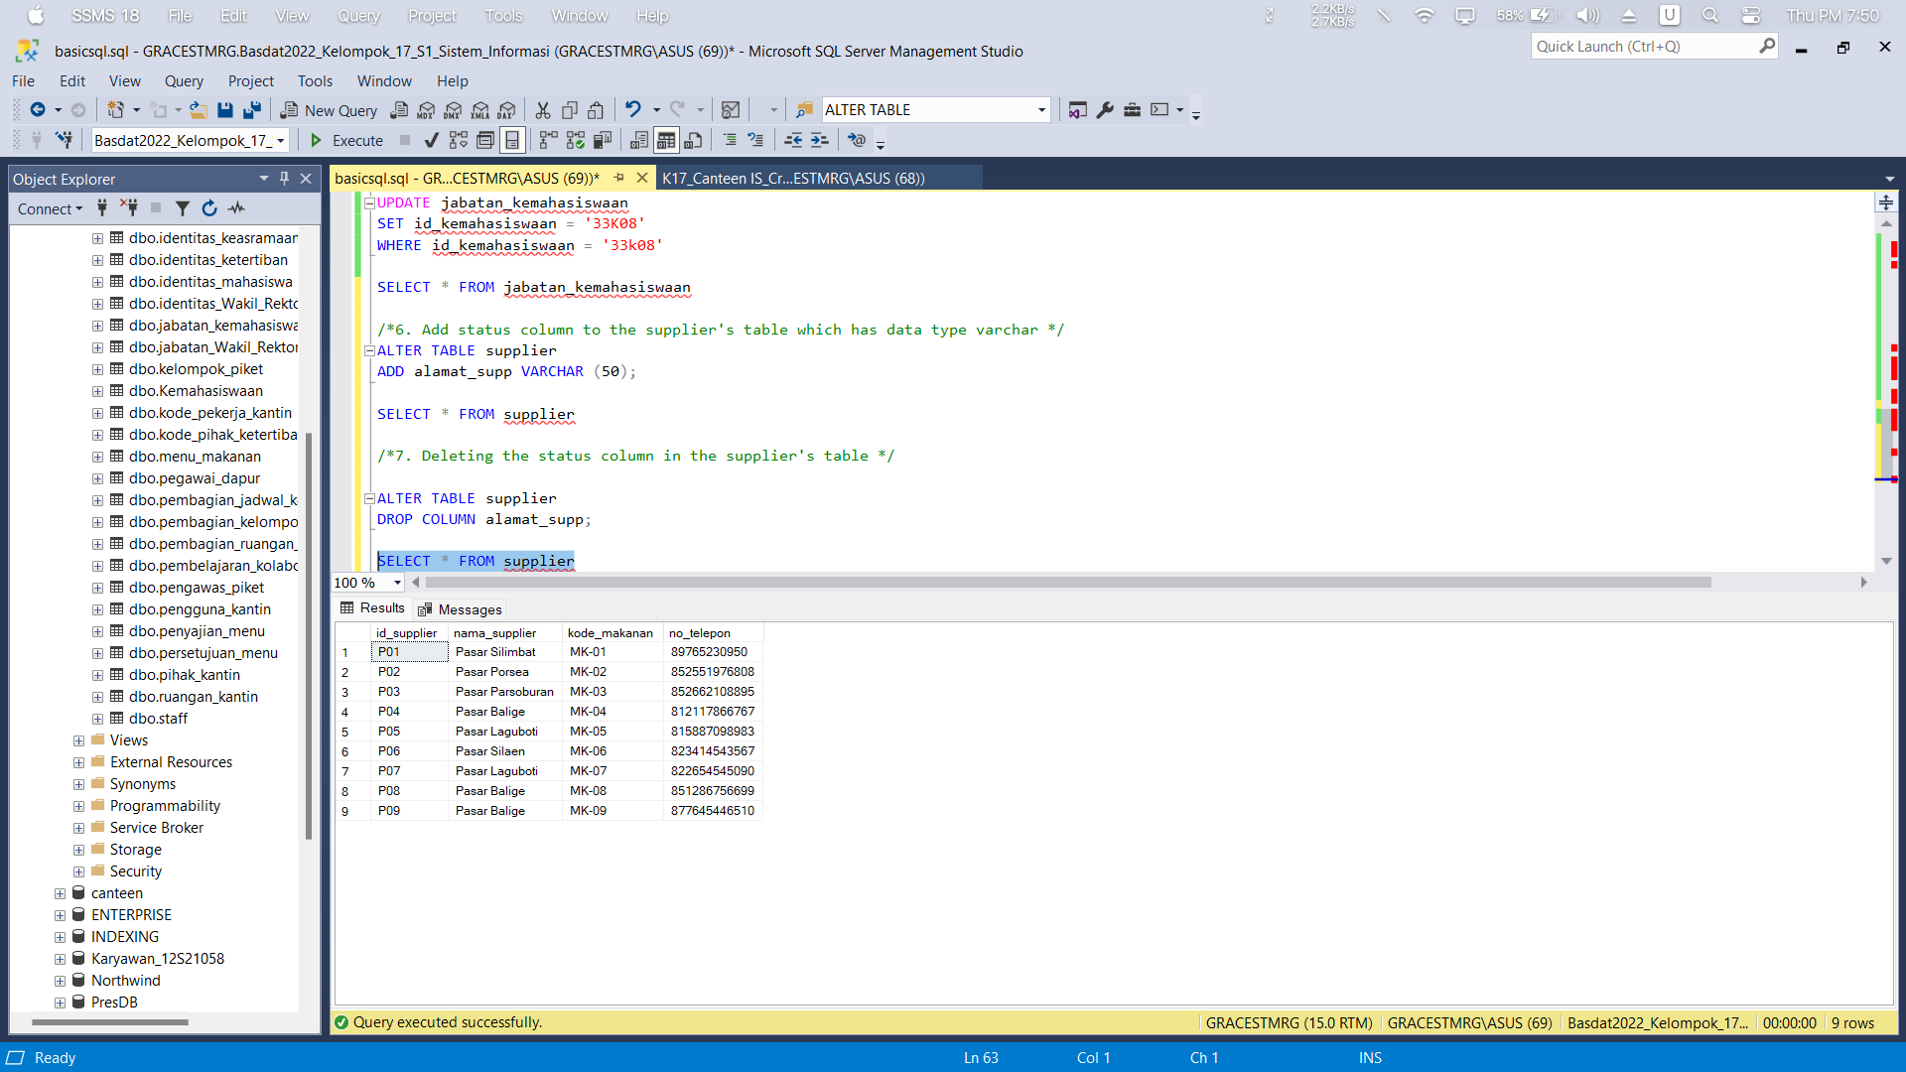

Gambar . Deleting the Status Column pada Tabel Supplier

*Syntax :*

|  |
| --- |
| /*8. Used to perform operations such as addition to Food Prices */  SELECT nama_makanan AS 'Nama Makanan', harga AS 'Harga Makanan', harga + 10000 AS 'Jumlah Harga'  FROM bahan_makanan |

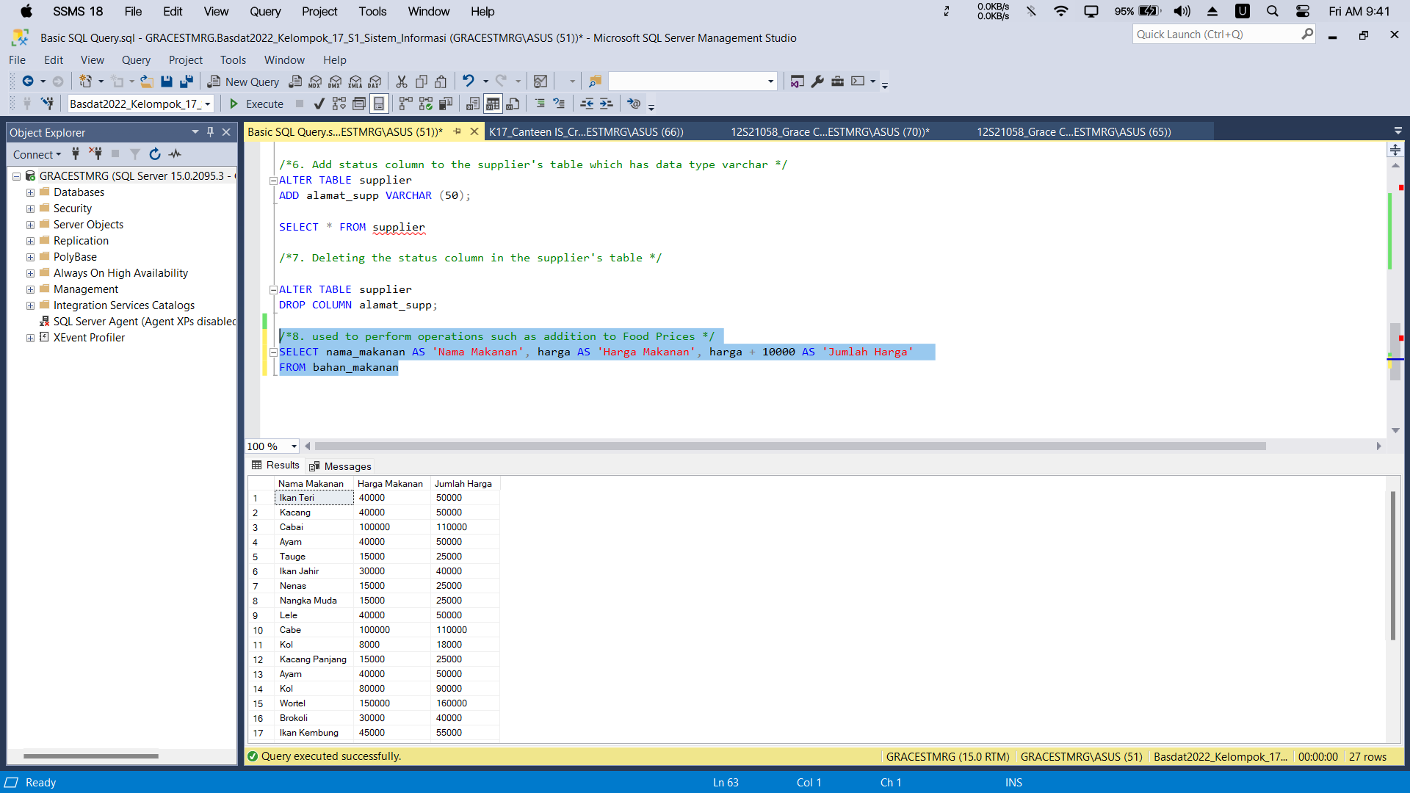

Gambar . Penambahan Harga sebesar Rp 10.000 pada kolom Harga Makanan

*Syntax :*

|  |
| --- |
| /*9. Multiplication between the qty column and the price to get the total price*/  SELECT kode_makanan AS 'Kode Makanan', harga AS 'Harga Bahan Makanan', jumlah_stok AS 'Kuantitas Bahan Makanan', jumlah_stok*harga AS 'Total Price'  FROM bahan_makanan |

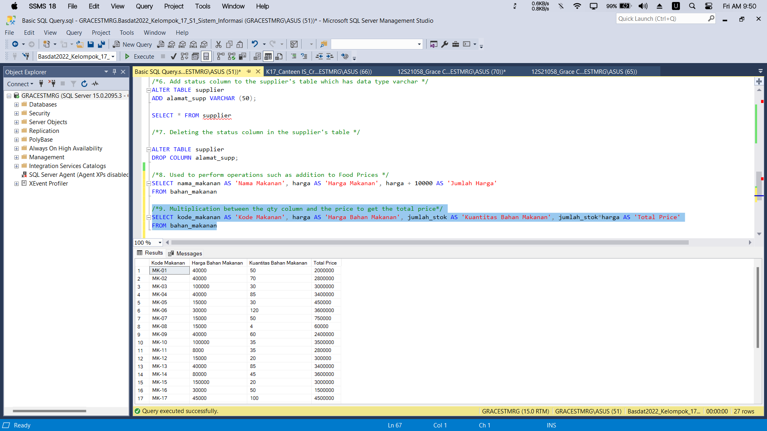

Gambar . Perkalian Antara Kolom Qty dan Harga Untuk Memperoleh Total Harga

*Syntax :*

|  |
| --- |
| /*10. Show id_keasramaan, nama_depan, nama_belakang, jenis_kelamin, and usia who have ages above 23 and gender contains the word man */  SELECT id_keasramaan AS 'NIP Keasramaan', nama_depan AS 'Nama Depan', nama_belakang AS 'Nama Belakang', jenis_kelamin AS 'Jenis Kelamin', usia AS 'Usia Keasramaan'  FROM identitas_keasramaan  WHERE usia > 23 AND jenis_kelamin = 'Laki-laki' |

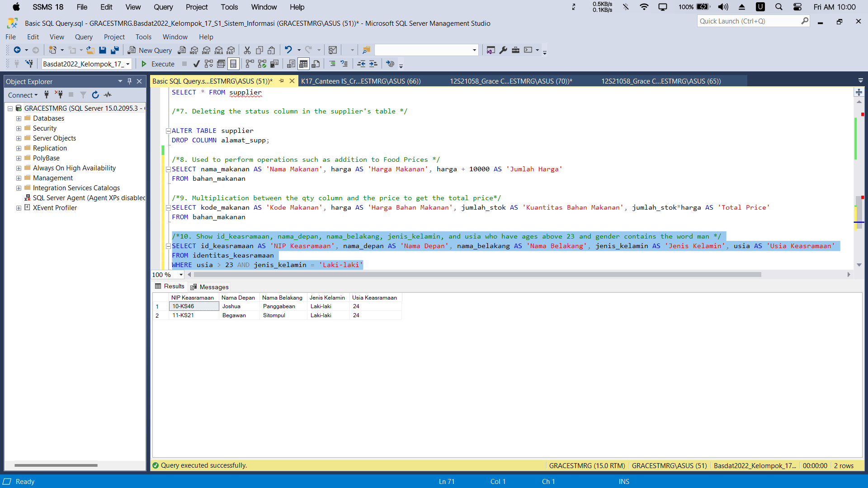

Gambar . Menampilkan Semua Data dalam Tabel Identitas Keasramaan dengan Syarat Usia Diatas 23 Tahun dan Berjenis Kelamin Laki-Laki

*Syntax :*

|  |
| --- |
| /*11. Show id_menu and id_WakilRektor of persetujuan_menu. Sort data by  earliest id_WakilRektor! */  SELECT id_menu AS 'ID Menu', id_WakilRektor AS 'NIDN Wakil Rektor'  FROM persetujuan_menu  ORDER BY id_WakilRektor ASC |

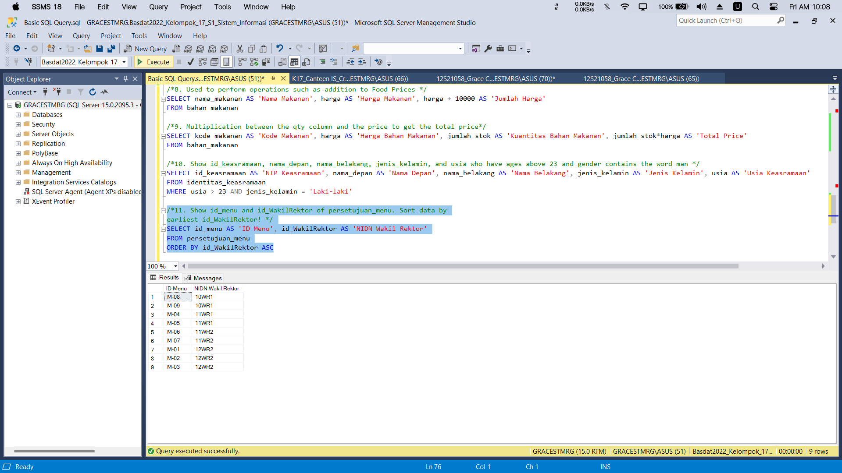

Gambar . Menampilkan ID Menu dan ID Wakil Rektor dari Tabel Persetujuan Menu

*Syntax :*

|  |
| --- |
| /*12. Replace a group of arguments using the <> (or !=) operator that are combined with an AND*/  SELECT id_kelompok AS 'No Kelompok', lokasi_kantin AS 'Lokasi Kantin', letak_lantai AS 'No Lantai'  FROM pembagian_jadwal_kelompok_piket  WHERE lokasi_kantin NOT IN ('Kantin Baru') |

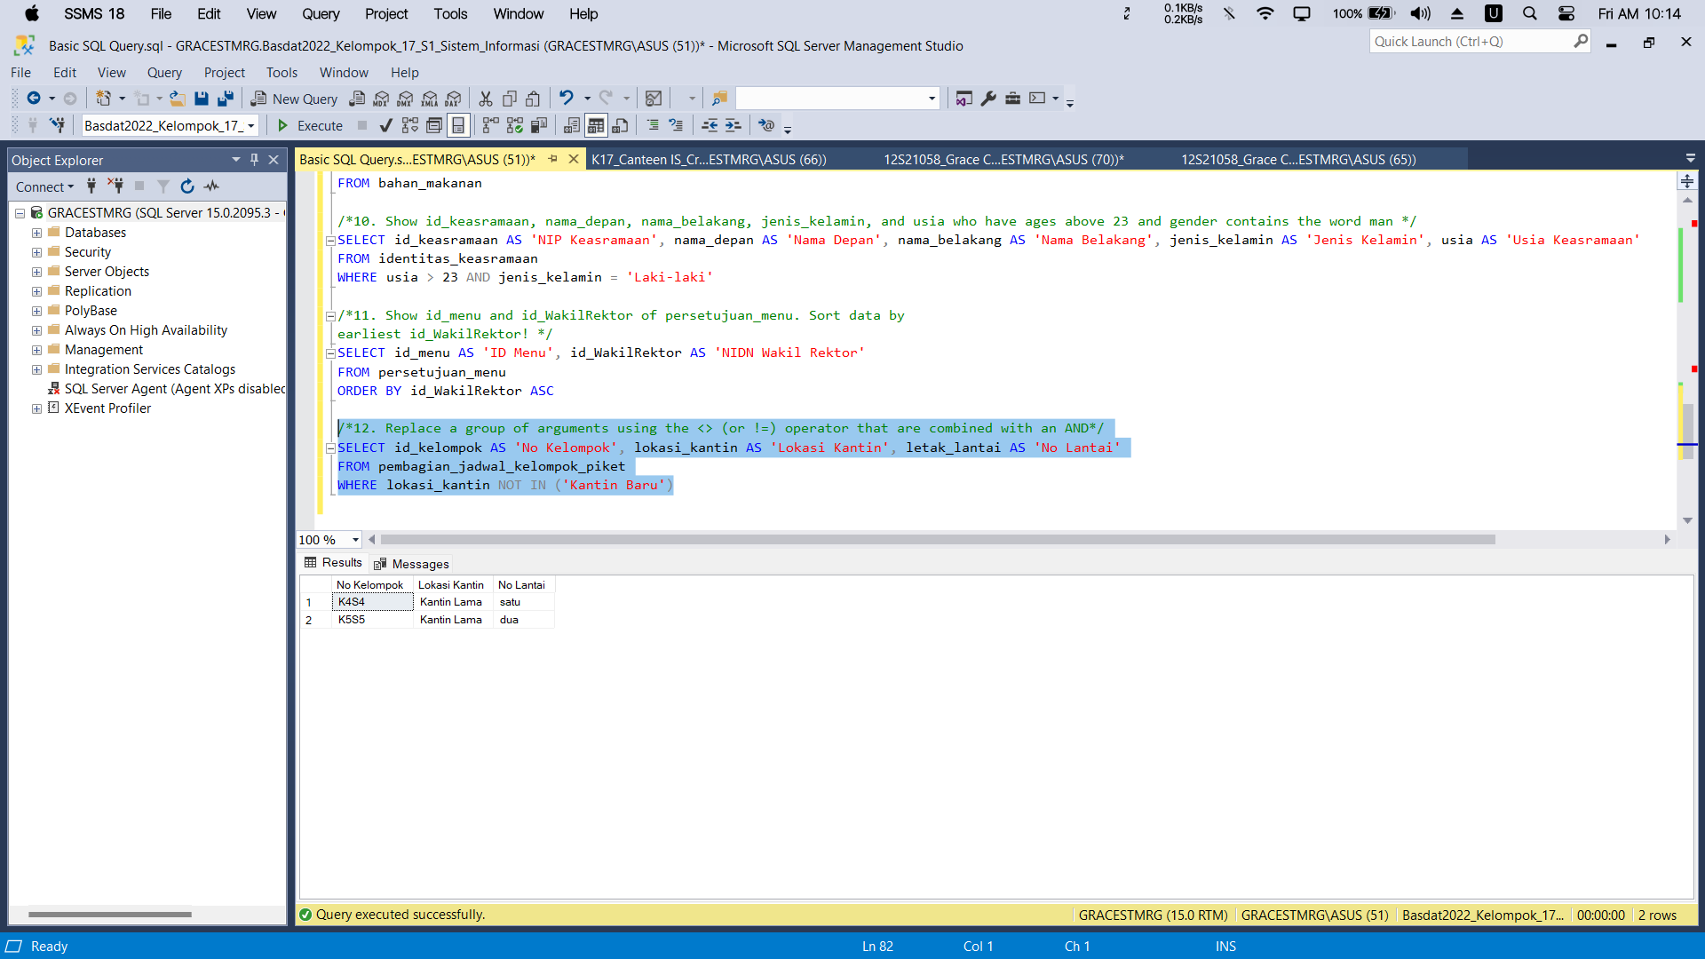

Gambar . Menampilkan Semua Data Pembagian Jadwal Kelompok Piket yang Lokasi Piketnya tidak berada dalam Kantin Baru

*Syntax :*

|  |
| --- |
| /* 13. Retrieve Canteen Identification Code, Student ID, Staff ID, Lecturer Code, Dormitory ID, Canteen Party ID with all the data in the canteen user Tabel.*/  SELECT kode_kantin AS 'Kode Kantin', id_mahasiswa AS 'ID Mahasiswa', id_staff AS 'ID Staff', kode_dosen AS 'Kode Dosen', id_keasramaan AS 'ID Keasramaan', id_pihak_kantin AS 'ID Pihak Kantin'  FROM pengguna_kantin  WHERE id_mahasiswa LIKE '%2' AND id_pihak_kantin LIKE '%3'  ORDER BY kode_kantin ASC; |

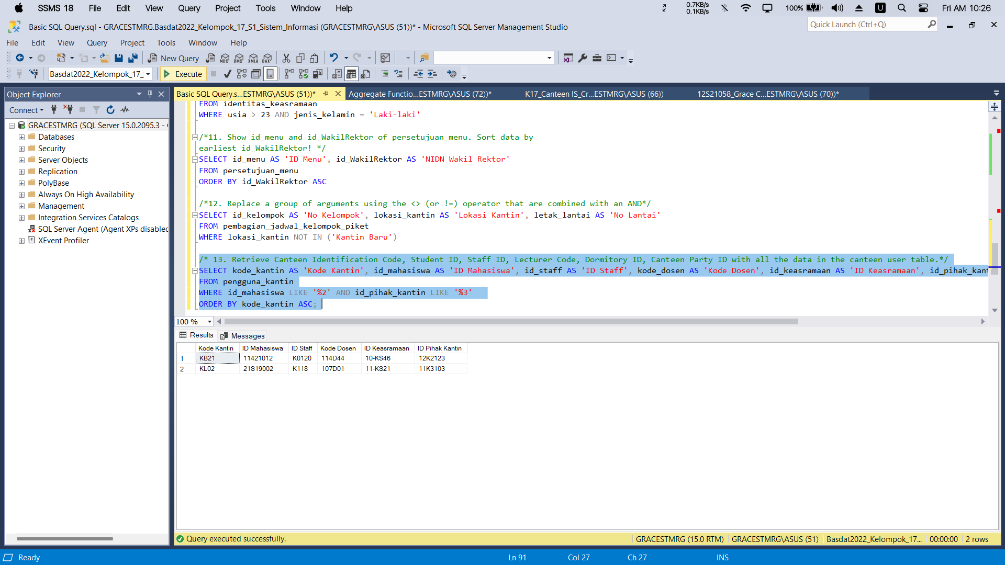

Gambar . Mengambil Kode Identifikasi Kantin, ID Mahasiswa, ID Staff, Kode Dosen, ID Keasramaan, ID Pihak Kantin dengan semua data pada tabel pengguna kantin.

*Syntax :*

|  |
| --- |
| /*14. Show kode_makanan, nama_makanan, harga, total_harga from food materials who dont have a total price*/  SELECT kode_makanan AS 'Kode Bahan Makanan', nama_makanan AS 'Kode Makanan', harga AS 'Harga Bahan Makanan',total_harga AS 'Total Harga'  FROM bahan_makanan  WHERE total_harga IS NULL |

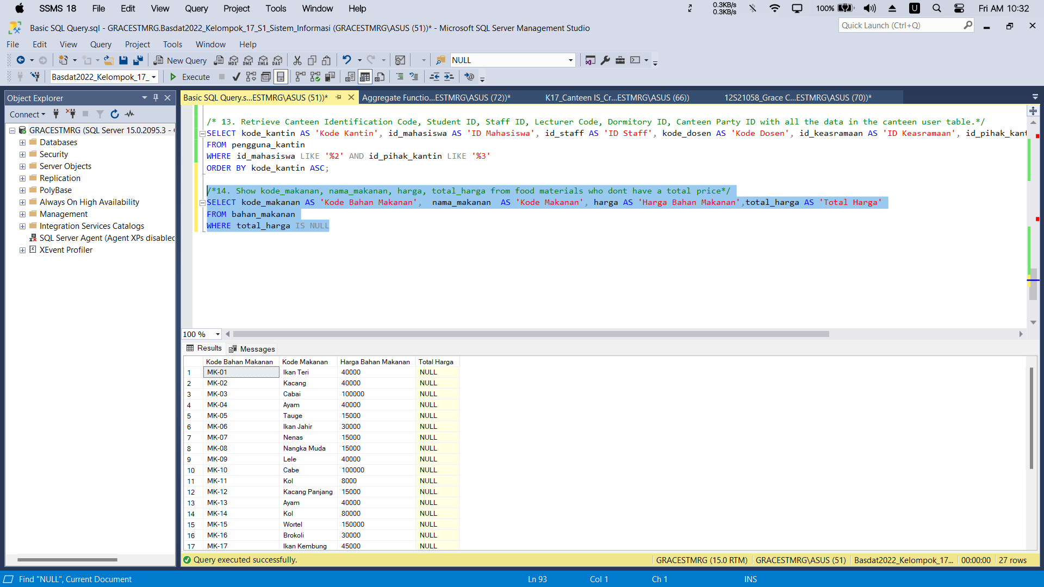Gambar . Menampilkan Semua Data dari Tabel Bahan Makanan yang Tidak Mempunyai Data Total Harga Bahan Makanan

*Syntax :*

|  |
| --- |
| /* 15. Display number of supplier (save as “Jumlah Supplier”) by supplier name */  SELECT nama_supplier AS 'Nama Supplier', COUNT(nama_supplier) AS 'Jumlah Supplier'  FROM supplier  GROUP BY nama_supplier |

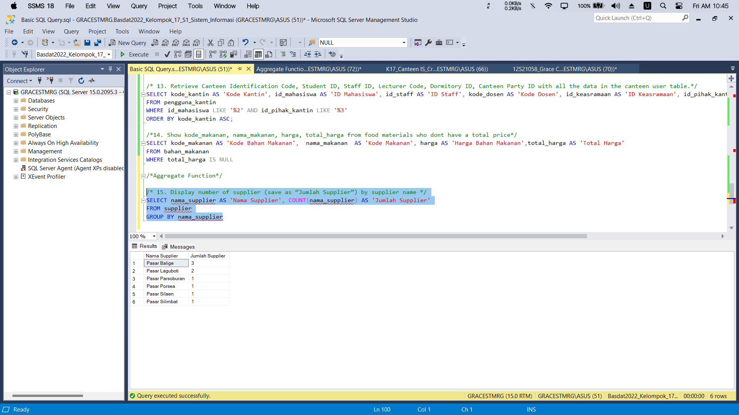

Gambar . Menampilkan Jumlah Supplier

*Syntax :*

|  |
| --- |
| /*16. Show average ages from Canteen's Side (saved as “Rata-rata Usia Pekerja Kantin”) grouped by id_pihak_kantin, nama_depan, nama_belakang */  SELECT id_pihak_kantin AS ID Pihak Kantin, nama_depan AS 'Nama Depan', nama_belakang AS 'Nama Belakang', AVG(usia) AS 'Rata-rata Usia Pekerja Kantin'  FROM pihak_kantin  GROUP BY id_pihak_kantin, nama_depan, nama_belakang  ORDER BY id_pihak_kantin ASC |

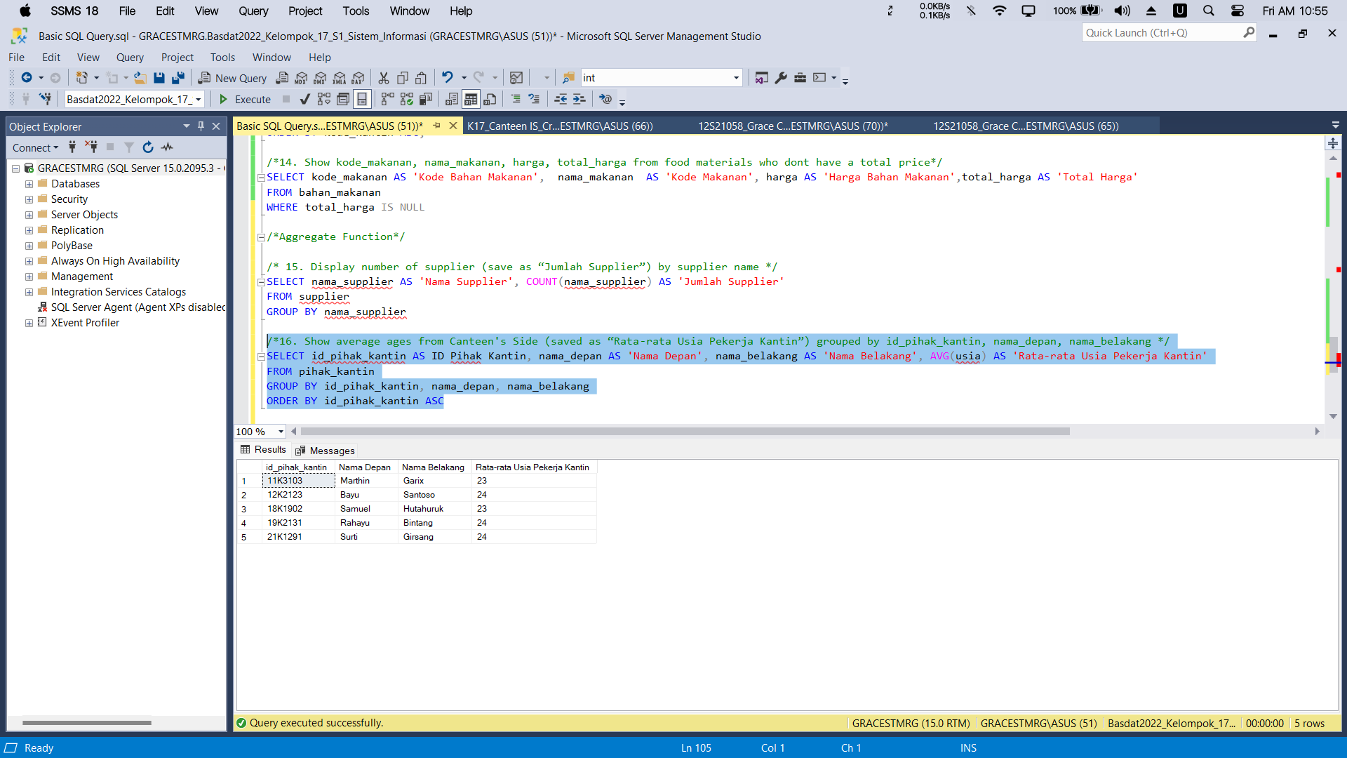

Gambar . Rata-rata Usia Pekerja Kantin

* + 1. **Quering Multiple Tabel**

*Syntax :*

|  |
| --- |
| /*1. Featuring unique foods along with foods names */  SELECT DISTINCT kode_makanan, nama_makanan  FROM bahan_makanan  SELECT * FROM supplier |

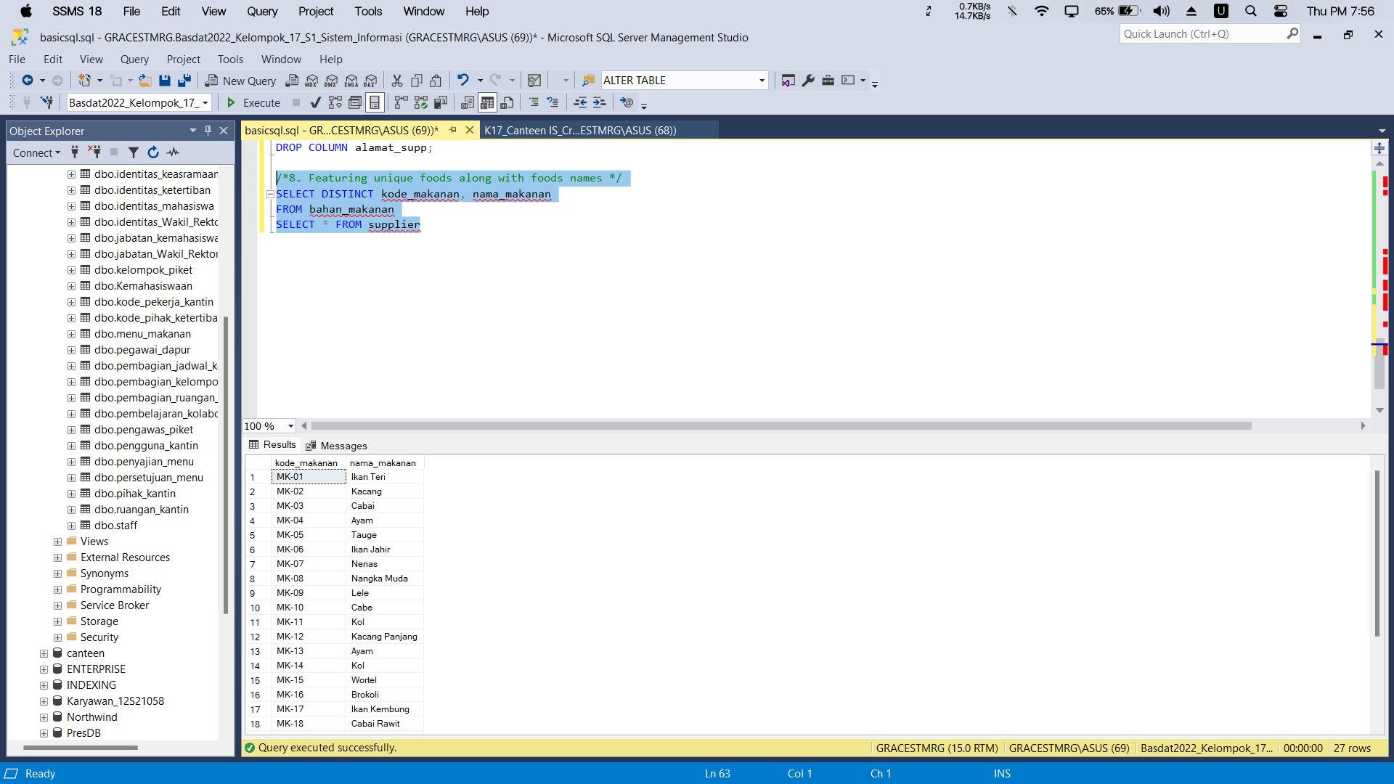

Gambar . Show Different Value dari Kode Bahan Makanan dengan Nama Bahan Makanan

*Syntax :*

|  |
| --- |
| /*2. This Statement Returns All ID Teams and state ID Students of All Picket Group*/  SELECT id_kelompok, id_mahasiswa  FROM pembagian_kelompok_piket_mahasiswa  ORDER BY id_kelompok, id_mahasiswa |

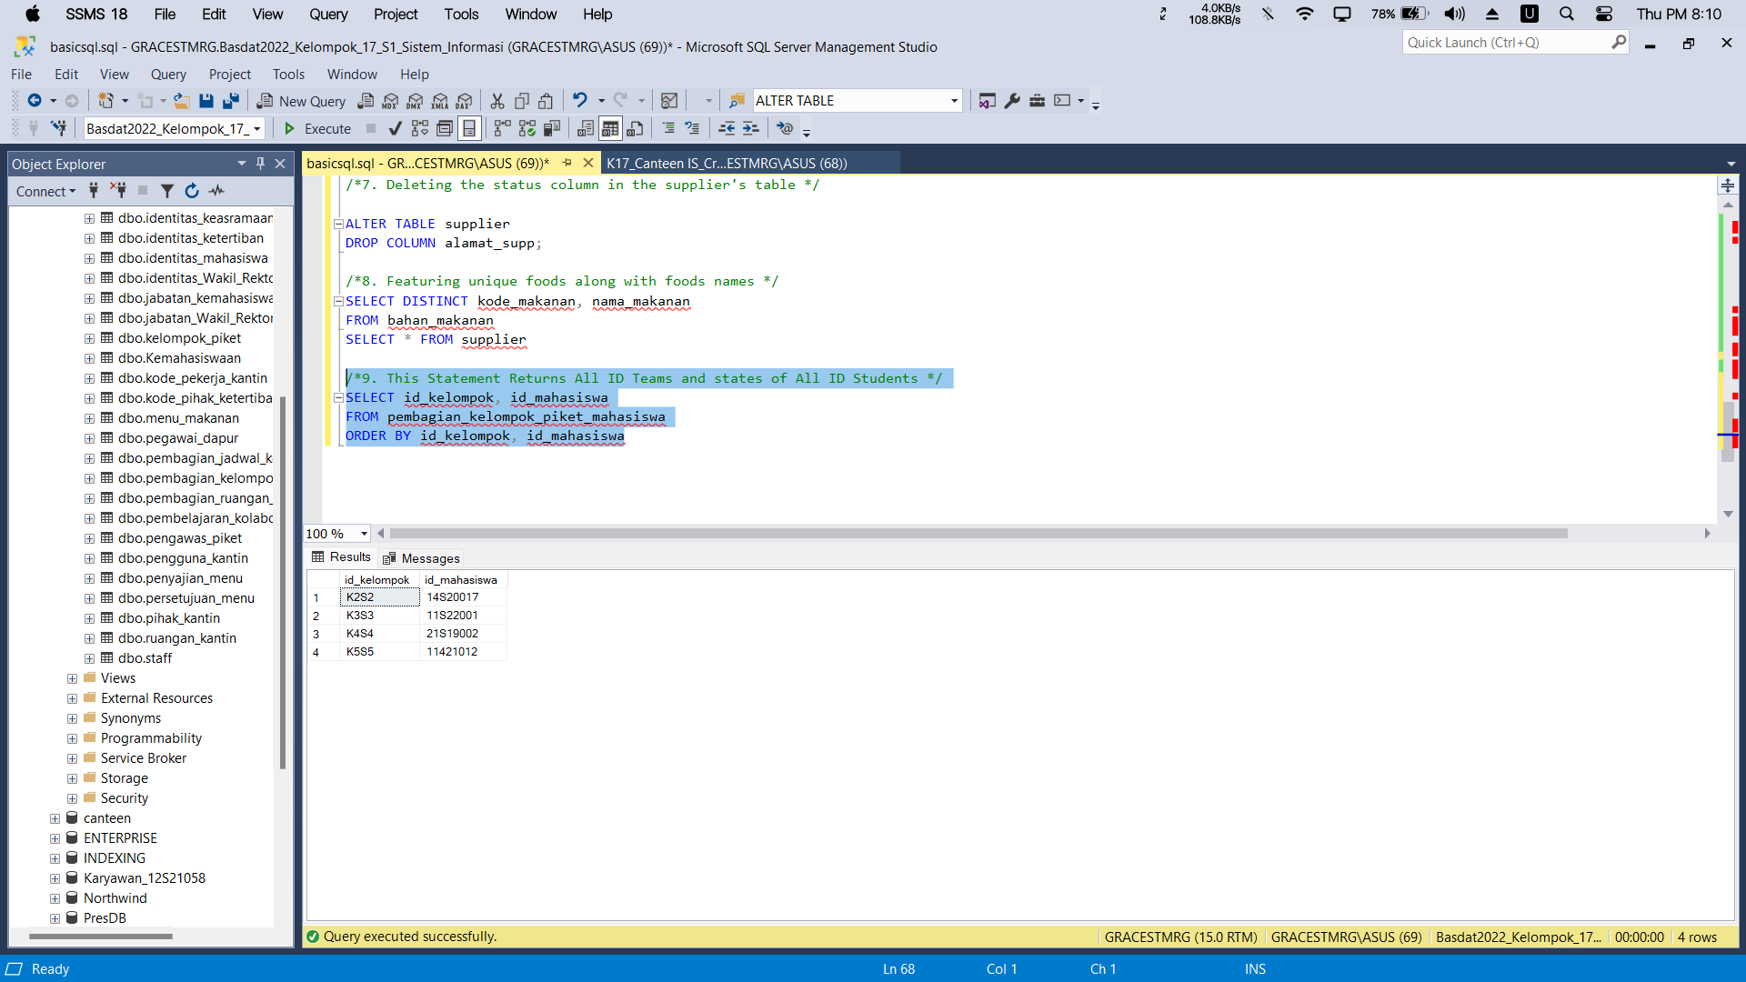

Gambar . Show All ID Kelompok dan ID Mahasiswa dari Setiap Pembagian Kelompok Piket Mahsisswa

*Syntax :*

|  |
| --- |
| /* 3. Statement Used The Combination of Values in Both ID Kelompok and Lokasi Kantin Coloumns to Evaluate the Duplicate */  SELECT DISTINCT id_kelompok, lokasi_kantin  FROM pembagian_jadwal_kelompok_piket |

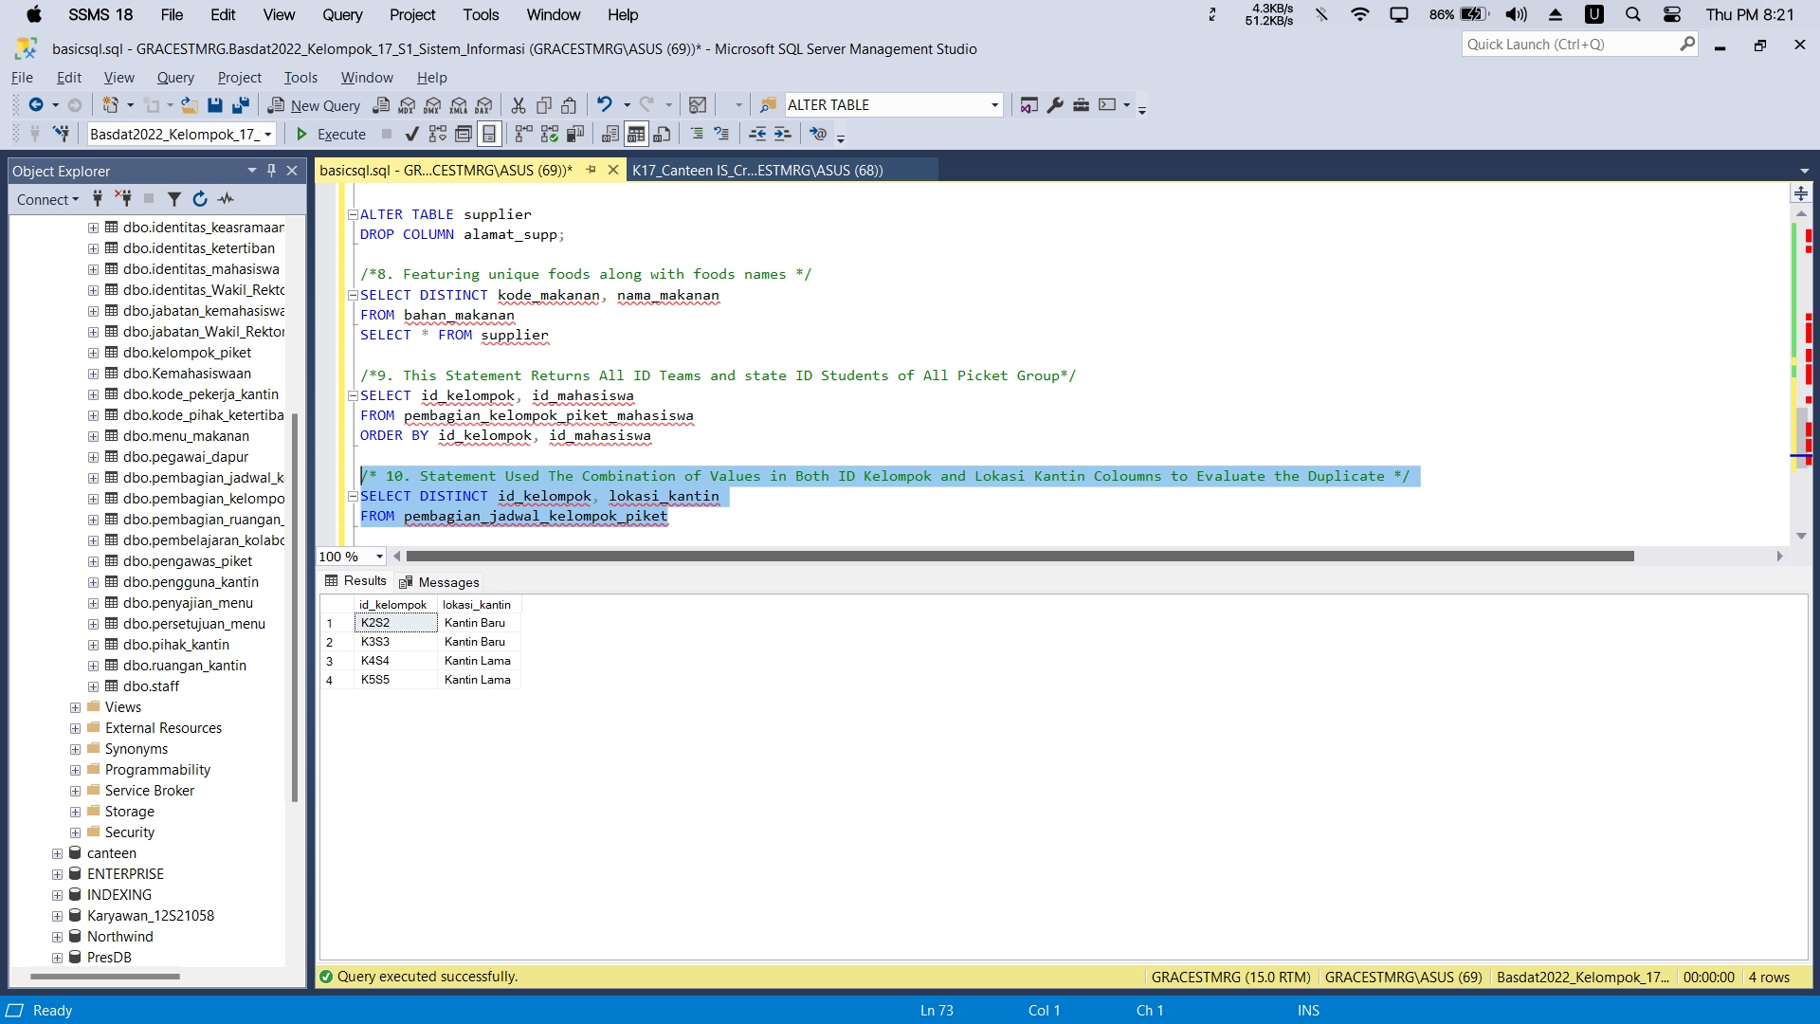

Gambar . Show Bagian yang Berbeda dari Semua Pembagian Jadwal Kelompok Piket

*Syntax :*

|  |
| --- |
| /* 4. Featuring foods names along with foods material*/  SELECT DISTINCT nama_makanan  FROM bahan_makanan  GROUP BY nama_makanan |

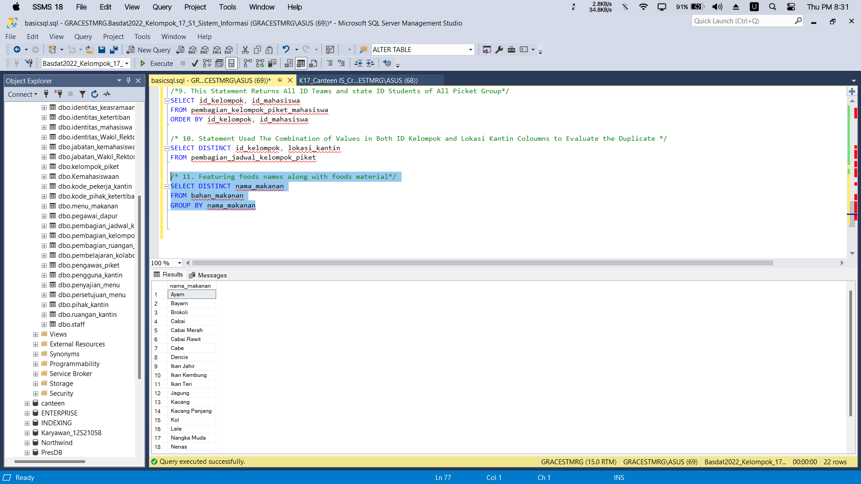

Gambar . Pengelompokan Data Menjadi Satu Data yang Unik dari Tabel Bahan Makanan

*Syntax :*

|  |
| --- |
| /* 12. Count Number of Unique Rows */  SELECT COUNT(DISTINCT jenis_ruangan)  FROM ruangan_kantin |

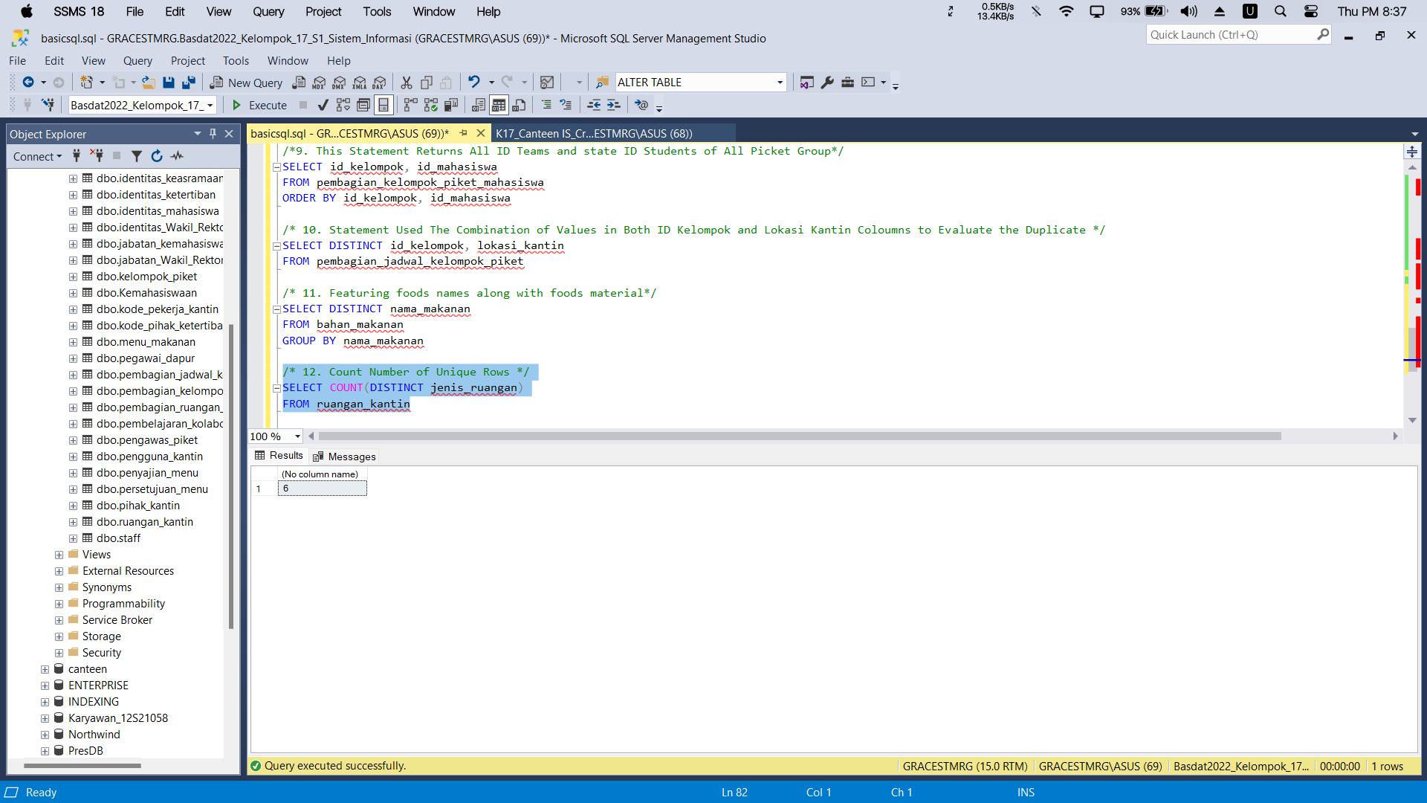

Gambar . Count Number of Unique Rows dari Tabel Ruangan Kantin

*Syntax :*

|  |
| --- |
| /*5. Selects Unique Ages and Orders in Descending Order from the Students Bio*/  SELECT DISTINCT usia  FROM biodata_mahasiswa  ORDER BY usia DESC |

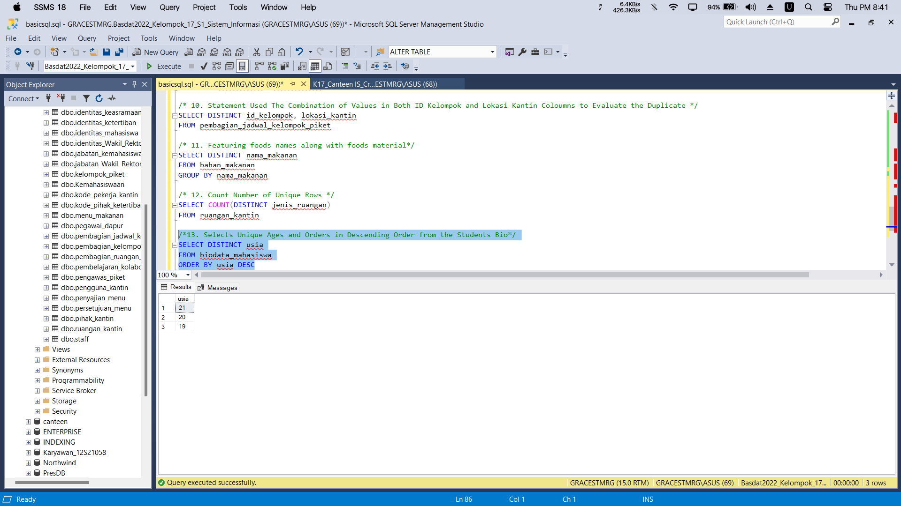

Gambar . Select Usia yang Unik dan Mengurutkannya berdasarkan Urutan Teratas DESC

*Syntax :*

|  |
| --- |
| /*6. Give Coloumns with A Temporary Name that Used to Identify The Coloumn or Tabel */  SELECT DISTINCT tanggal_input AS 'Tanggal Input Bahan Makanan'  FROM Jadwal_input |

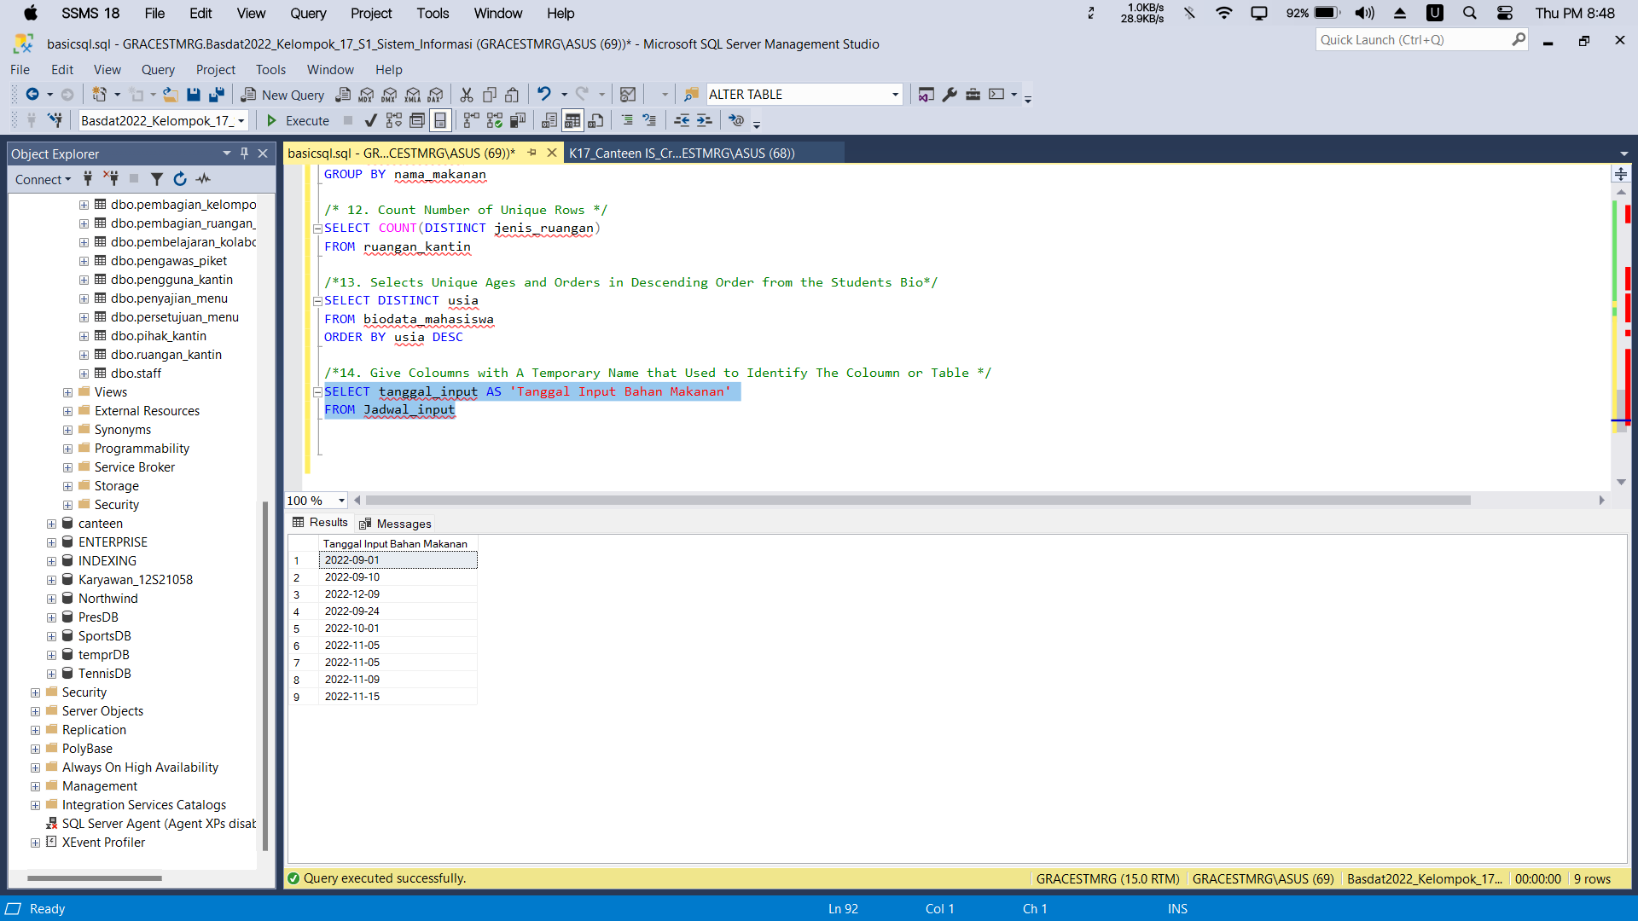

Gambar . Membuat Nama Sementara pada Tanggal Input Bahan Makanan

*Syntax :*

|  |
| --- |
| /*7. Combine Data from Multiple Coloumns and Represent Data in A Single Coloumn. */  SELECT CONCAT (nama_depan, ' ', nama_belakang) AS 'Nama Lengkap'  FROM identitas_mahasiswa |

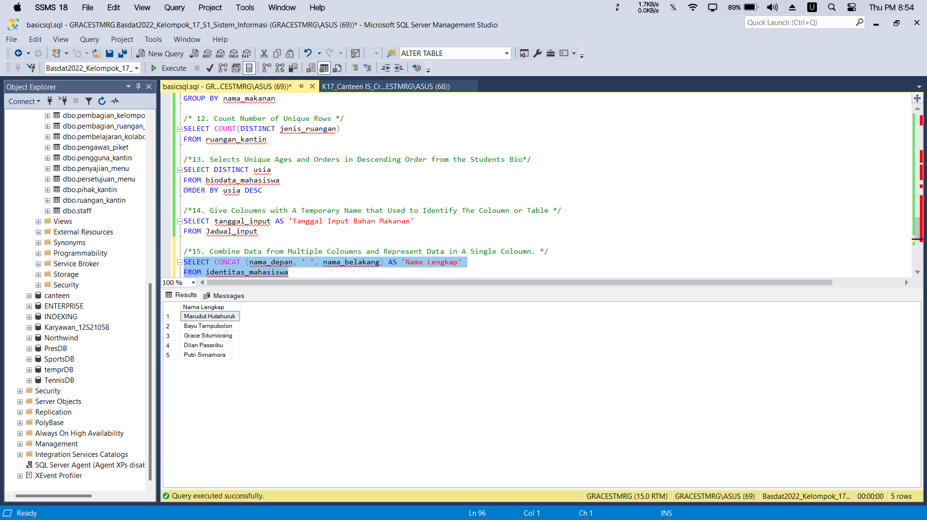

Gambar . Combine Data Nama Lengkap dalam Tabel Identitas Mahasiswa

*Syntax :*

|  |
| --- |
| /*8. Show data for all students in Study Collaboration who do not have study program as S1 Teknik Elektro, D3 Teknologi Komputer */  SELECT *  FROM pembelajaran_kolaboratif  WHERE prodi NOT IN ('S1 Teknik Elektro', 'D3 Teknologi Komputer') |

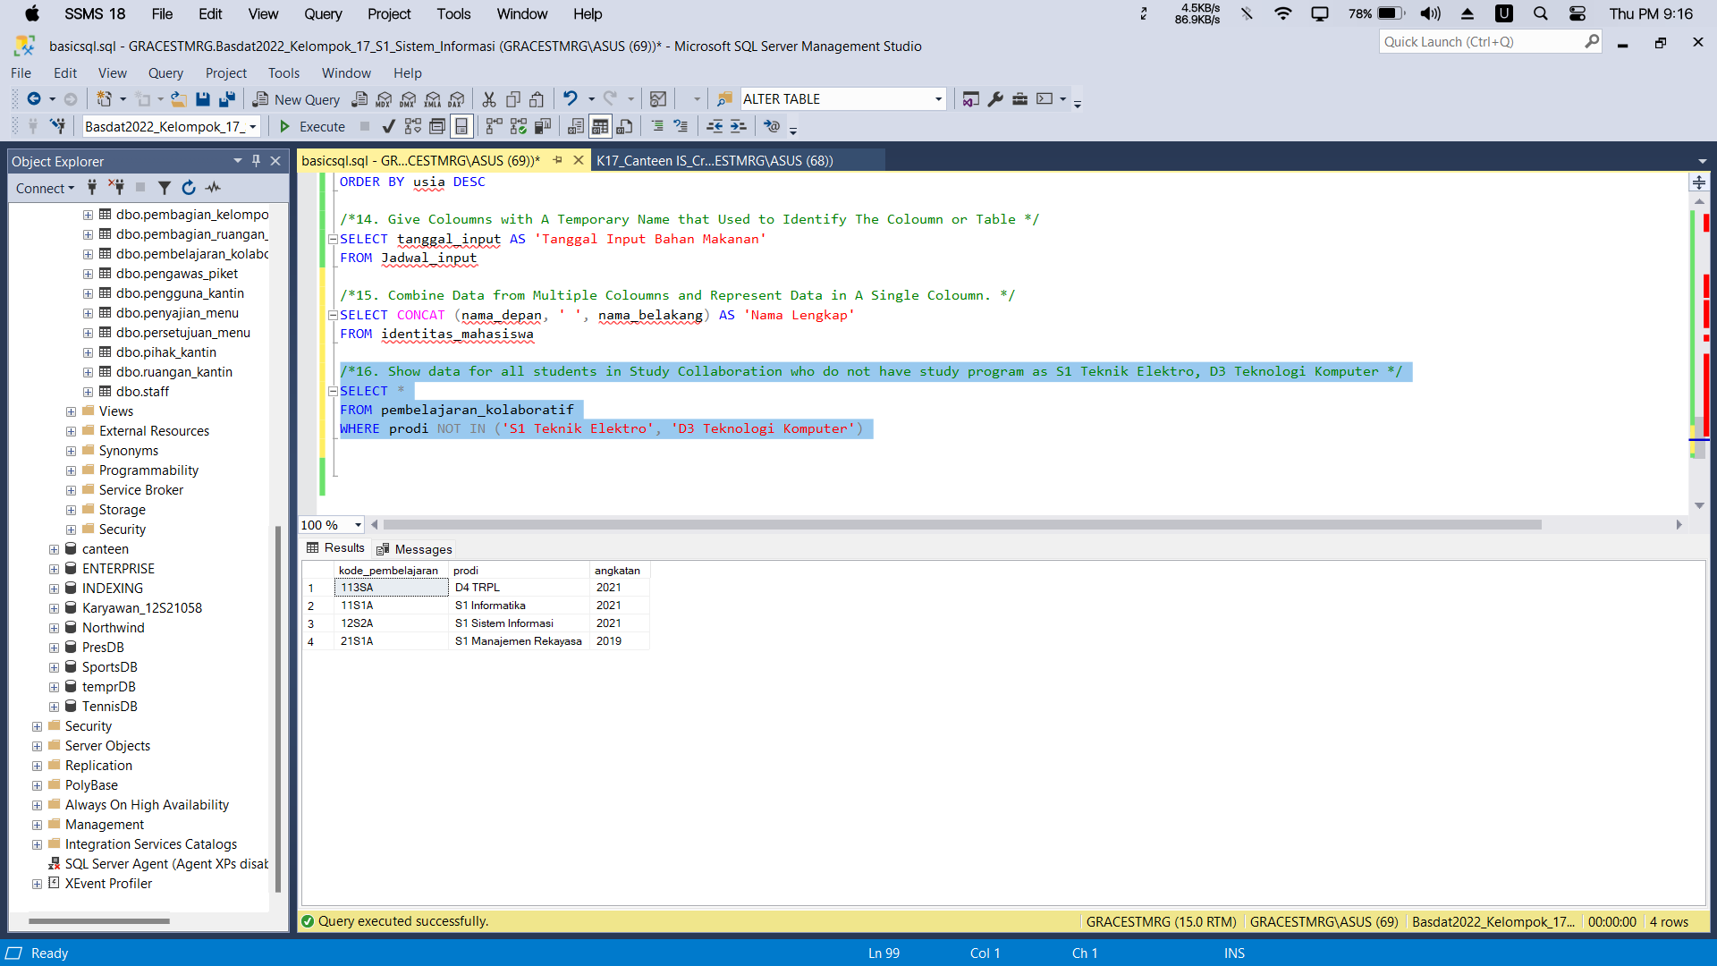

Gambar . Show All Students not in S1 Teknik Elektro and D3 Teknologi Komputer Study Major

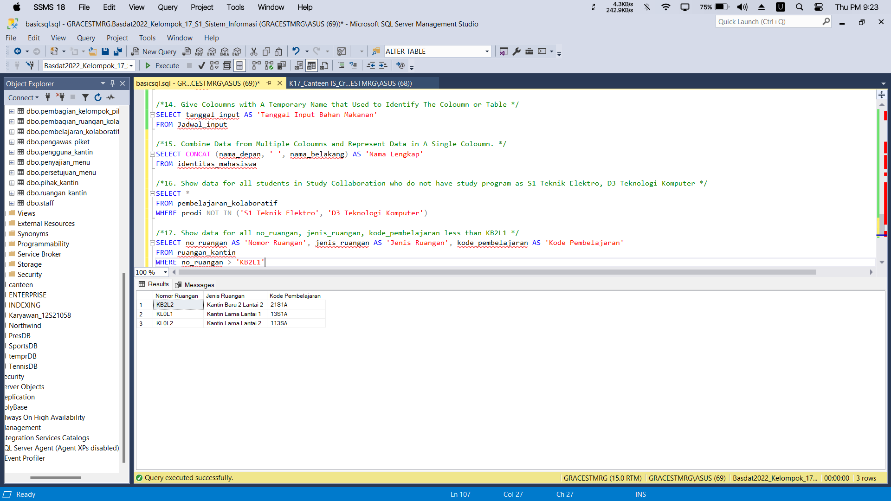

*Syntax :*

|  |
| --- |
| /*9. Show data for all no_ruangan, jenis_ruangan, kode_pembelajaran less than KB2L1 */  SELECT DISTINCT no_ruangan AS 'Nomor Ruangan', jenis_ruangan AS 'Jenis Ruangan', kode_pembelajaran AS 'Kode Pembelajaran'  FROM ruangan_kantin  WHERE no_ruangan > 'KB2L1' |

Gambar . Show Data untuk Semua Data Kode Ruangan Kantin yang Lebih Kecil dari KB2L1

* + 1. **Nested Sub-Queries**

*Syntax*

|  |
| --- |
| /* 1.Find all id_menu that are not approved in '10WR1', '11WR2', '12WR2'!*/  SELECT *  FROM persetujuan_menu  WHERE id_WakilRektor NOT IN ('10WR1', '11WR2', '12WR2') |

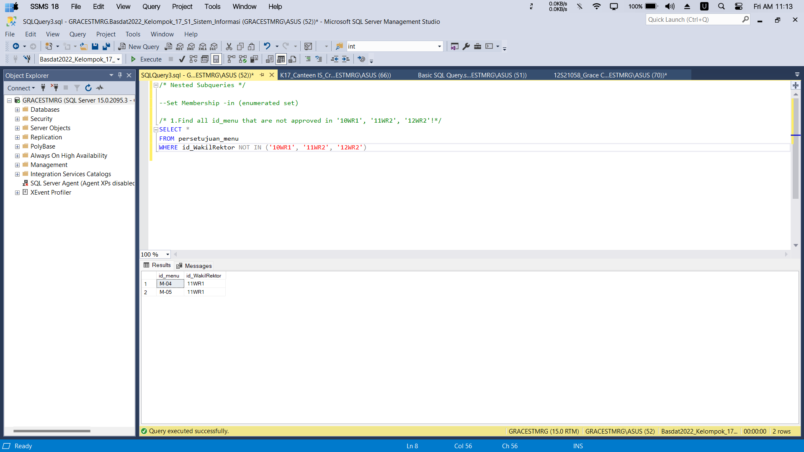

Gambar . Menampilkan Data Menu yang Tidak Disetujui oleh Wakil Rektor 10WR1, 11WR2, dan 12WR2

*Syntax*

|  |
| --- |
| /* 2. Find all students who have both a picket group and student identity */  SELECT DISTINCT id_mahasiswa  FROM pembagian_kelompok_piket_mahasiswa  WHERE id_mahasiswa IN (SELECT id_mahasiswa FROM identitas_mahasiswa); |

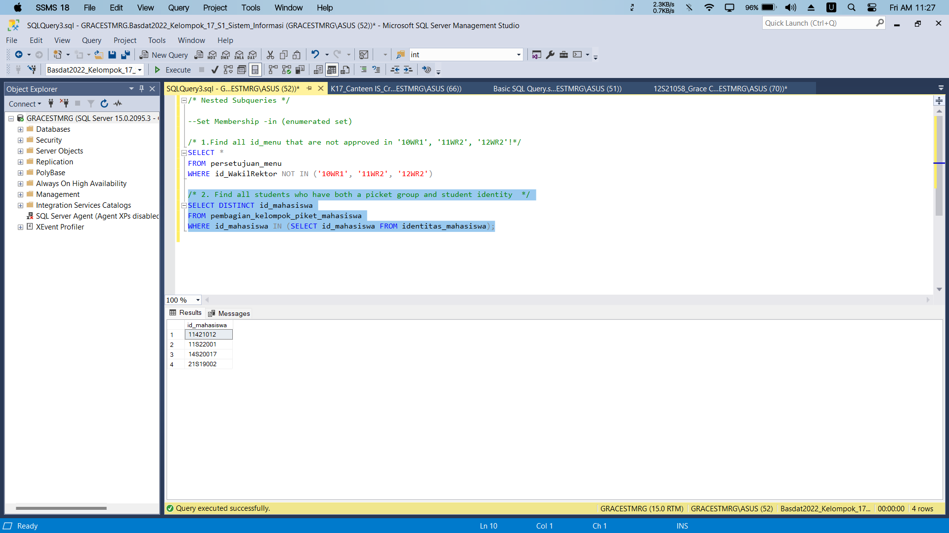

Gambar . Menampilkan Data Mahasiswa yang Mempunyai Identitas Diri Mahasiswa dan Terdaftar dalam Kelompok Piket

*Syntax*

|  |
| --- |
| /* 3. Find all students who have both but do not have student identity and a picket group */  SELECT DISTINCT id_mahasiswa  FROM identitas_mahasiswa  WHERE id_mahasiswa NOT IN (SELECT id_mahasiswa FROM pembagian_kelompok_piket_mahasiswa); |

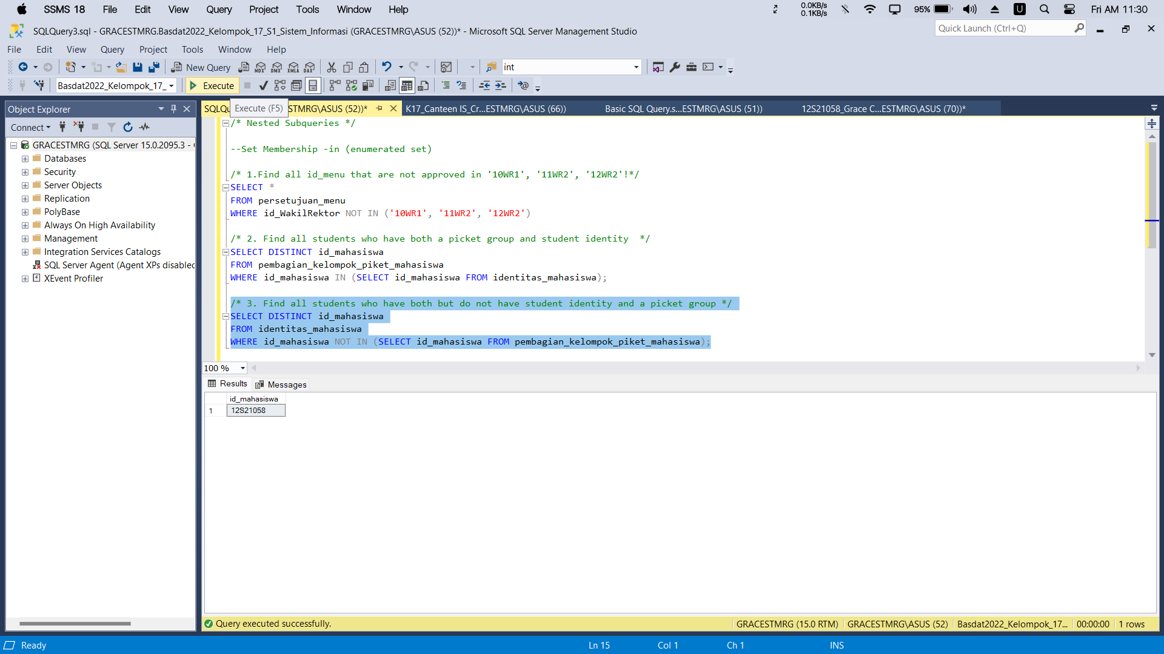

Gambar . Menampilkan Data Mahasiswa yang Tidak Terdaftar dalam Kelompok Piket dan Tidak Mempunyai Identitas Diri Mahasiswa

*Syntax*

|  |
| --- |
| /* 4. Find all material foods that have greater price than some food materials have description in 'Lunch*/  SELECT DISTINCT nama_makanan AS 'Nama Makanan'  FROM bahan_makanan  WHERE harga > SOME (SELECT harga FROM bahan_makanan WHERE deskripsi = 'Makan Siang'); |

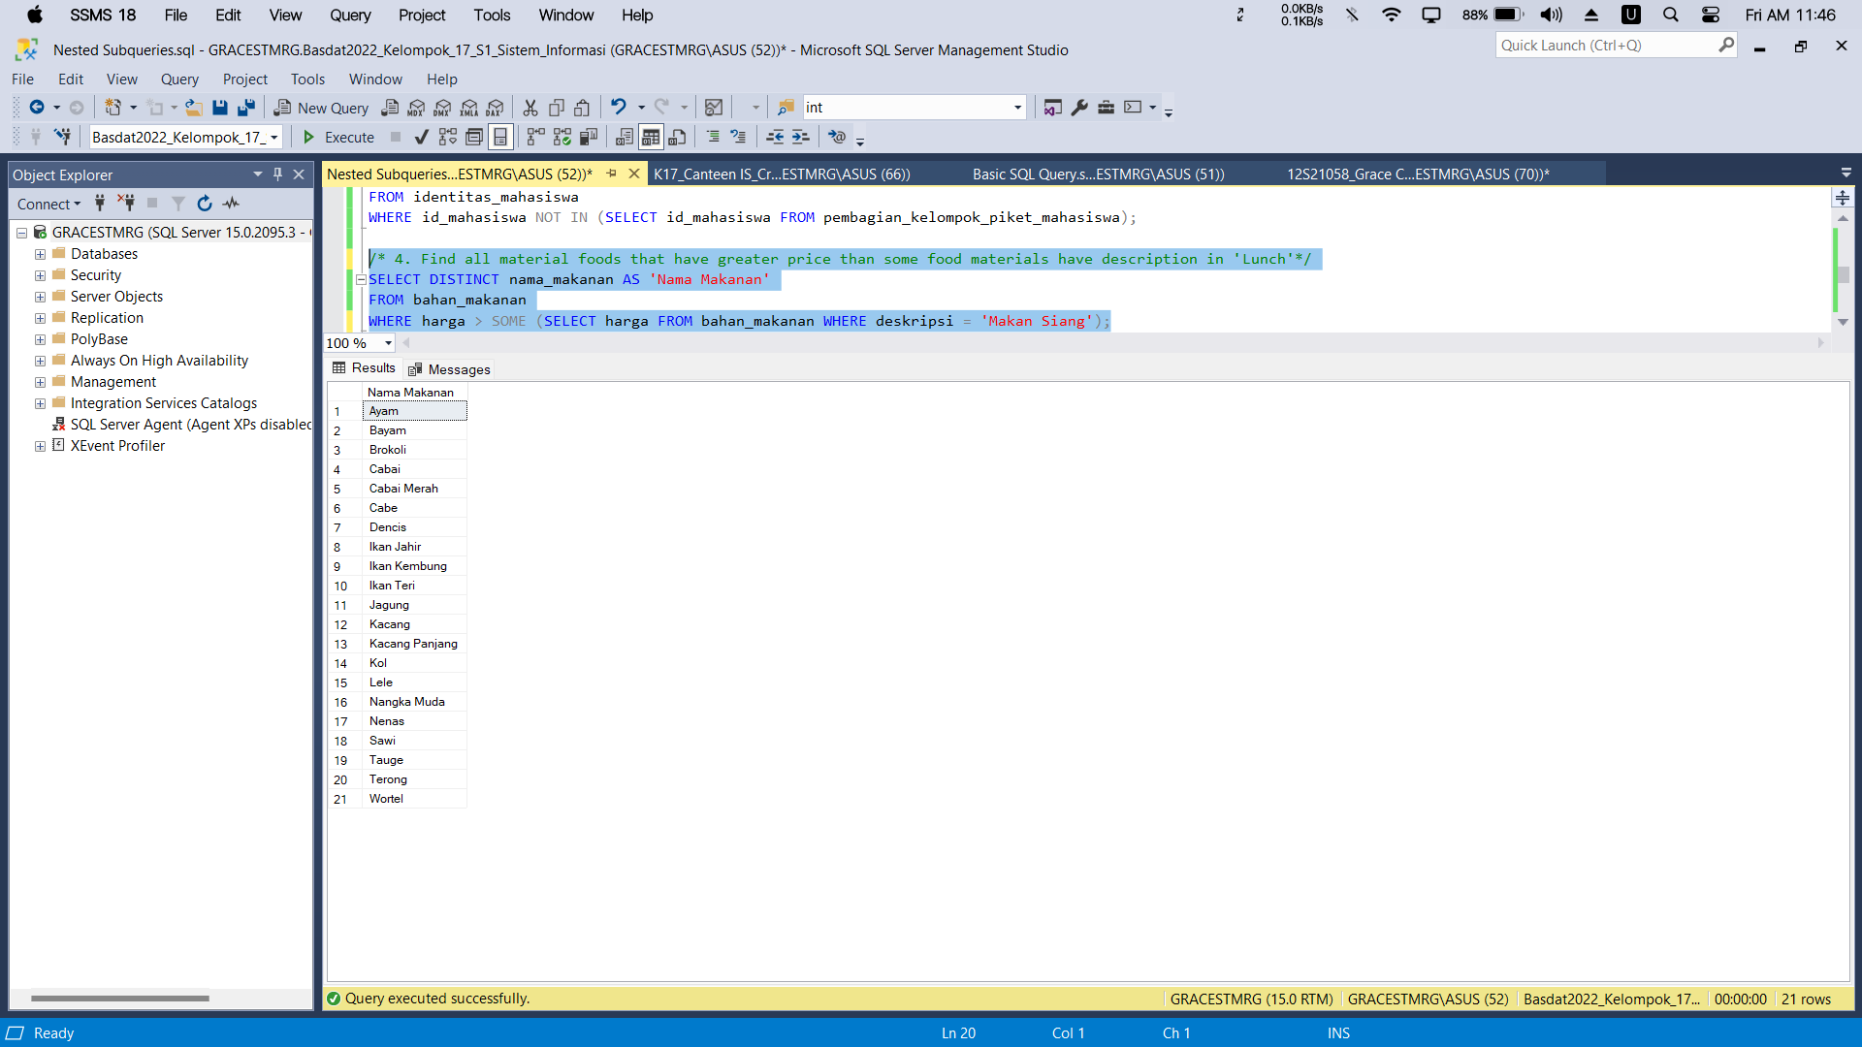

Gambar . Menampilkan Semua Harga Bahan Makanan yang Lebih Besar Nilainya dari Harga Bahan Makanan untuk Makan Siang

*Syntax*

|  |
| --- |
| /* 5. Find all material foods that have greater equal price than some food materials have description in 'Lunch'*/  SELECT DISTINCT nama_makanan AS 'Nama Makanan'  FROM bahan_makanan  WHERE harga >= SOME (SELECT harga FROM bahan_makanan WHERE deskripsi = 'Makan Siang'); |

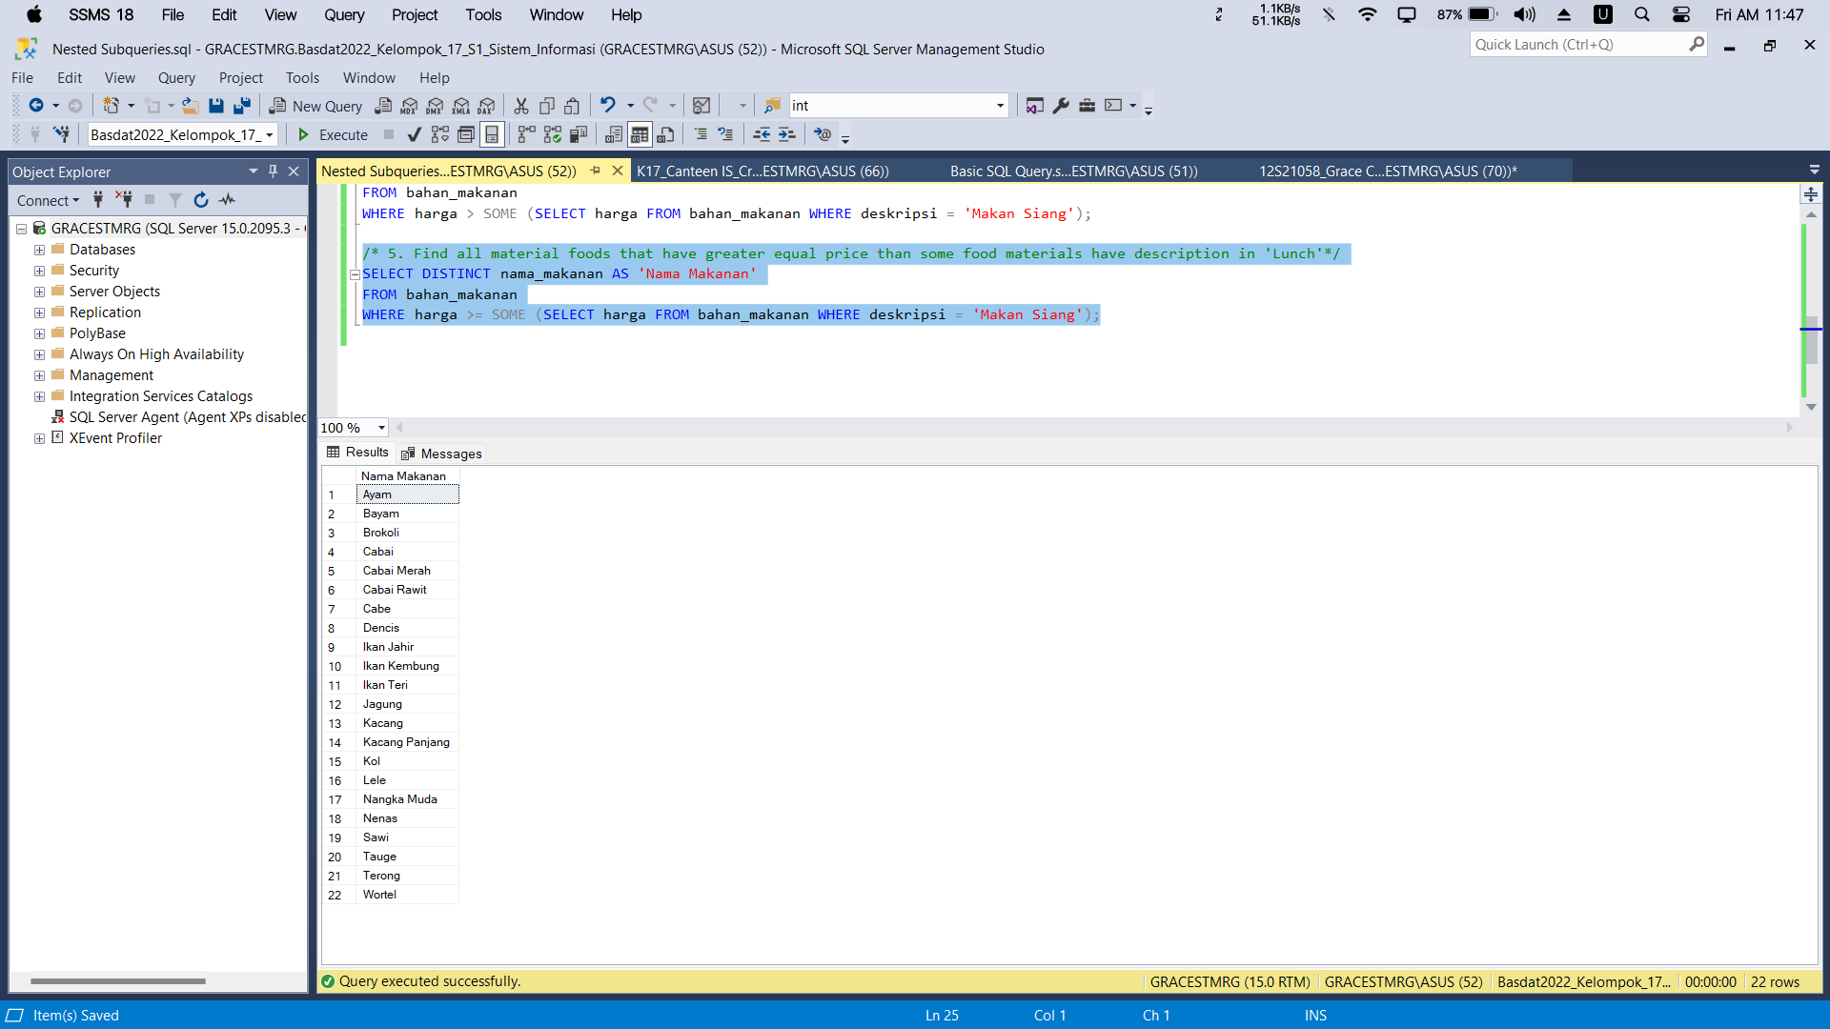

Gambar . Menampilkan Semua Harga Bahan Makanan yang Lebih Besar Sama Dengan Nilainya dari Harga Bahan Makanan untuk Makan Siang

*Syntax*

|  |
| --- |
| /* 6. Find the name of all material foods that have greater equal price than all food materials have description in 'Dinnner'*/  SELECT DISTINCT nama_makanan AS 'Nama Makanan'  FROM bahan_makanan  WHERE harga > ALL (SELECT harga FROM bahan_makanan WHERE deskripsi = 'Makan Malam'); |

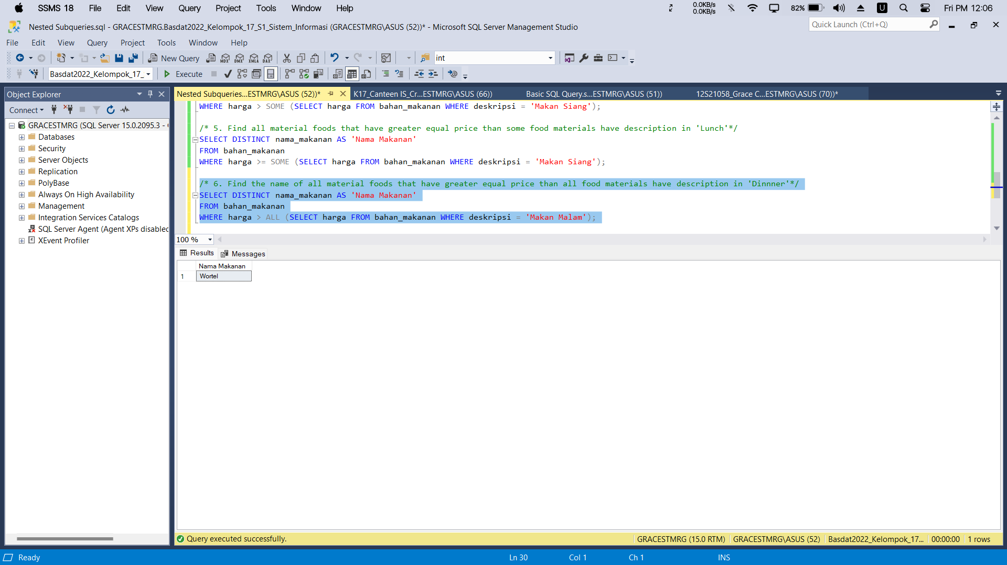

Gambar . Menampilkan Nama Semua Bahan Makanan yang Memiliki Harga Lebih Besar dari Semua Bahan Makanan yang Ada di Keterangan 'Makan Malam'

*Syntax*

|  |
| --- |
| /* 7. Displays All Food Materials Data Based on the Highest Price*/  SELECT *  FROM bahan_makanan  WHERE harga =(  SELECT MAX(harga)  FROM bahan_makanan  ); |

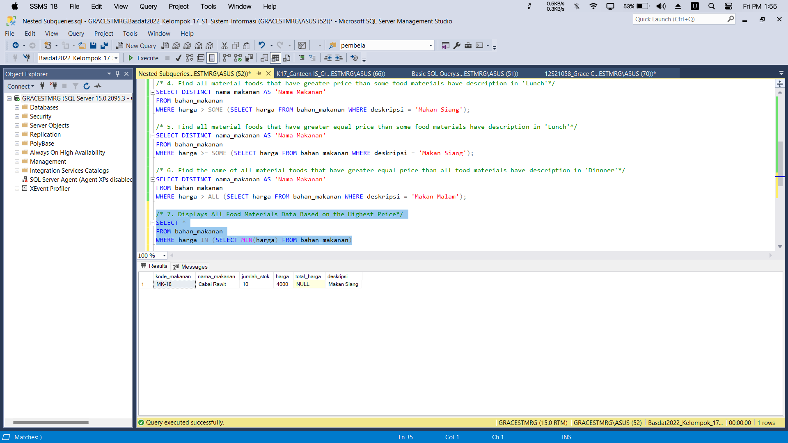

Gambar . Menampilkan Semua Data Bahan Makanan Berdasarkan Harga Terendah

*Syntax*

|  |
| --- |
| /* 8. Display Food Names Who Is Taking Maximum of sum of menu*/  SELECT nama_menu  FROM menu_makanan  WHERE jumlah_menu IN (SELECT MAX(jumlah_menu) FROM menu_makanan) |

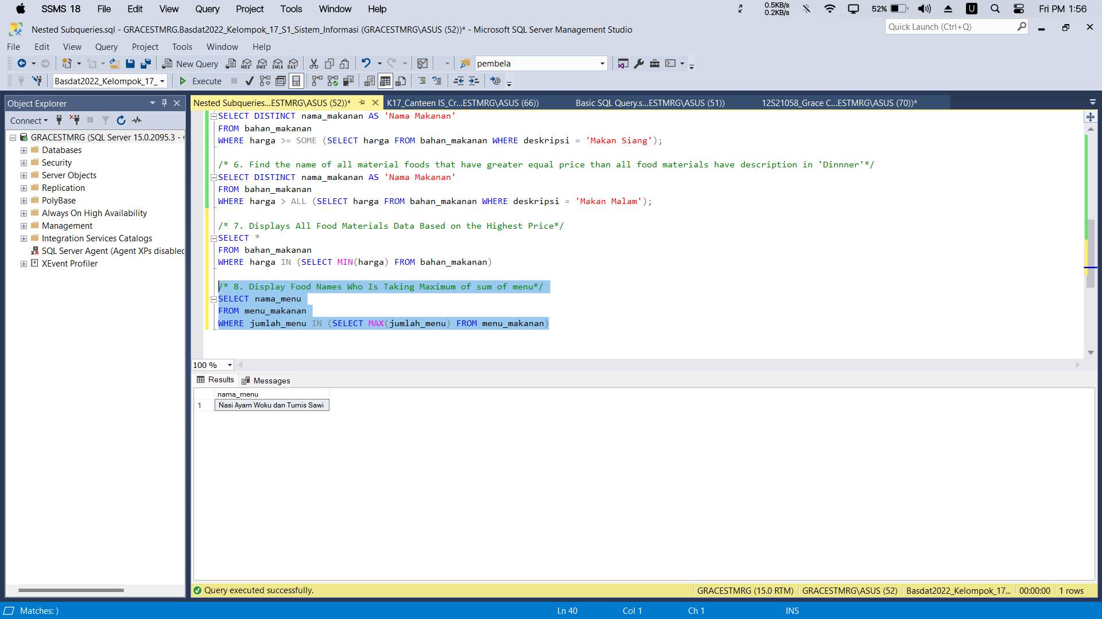

Gambar . Menampilkan Nama Menu Makanan Berdasarkan Jumlah Menu Makanan

* + 1. **Join Tabel**

*Syntax*

|  |
| --- |
| --INNER JOIN  /* 1. Menampilkan Data pada Tabel Pembelajaran Kolaboratif dan Tabel Ruangan Kantin yang Keduanya  memiliki atribut yang sama yakni kode_pembelajaran pada tabel ruangan kantin dengan kode yang sama pada tabel Tabel Ruangan Kantin */  SELECT *  FROM pembelajaran_kolaboratif  INNER JOIN ruangan_kantin  ON pembelajaran_kolaboratif.kode_pembelajaran=ruangan_kantin.kode_pembelajaran |

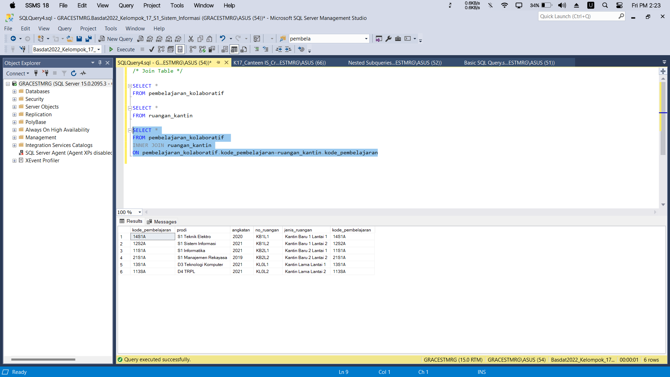

Gambar . Menampilkan Data pada Tabel Pembelajaran Kolaboratif dan Tabel Ruangan Kantin dengan Record yang Sama

*Syntax*

|  |
| --- |
| -- LEFT JOIN  /* 2. Menampilkan Seluruh Data dari Tabel Pembelajaran Kolaboratif. Namun, hanya beberapa data yang memenuhi syarat dari Tabel Pembagian Ruangan Kolaboratif yang Muncul */  SELECT *  FROM pembelajaran_kolaboratif  LEFT JOIN pembagian_ruangan_kolaboratif  ON pembelajaran_kolaboratif.kode_pembelajaran=pembagian_ruangan_kolaboratif.kode_pembelajaran |

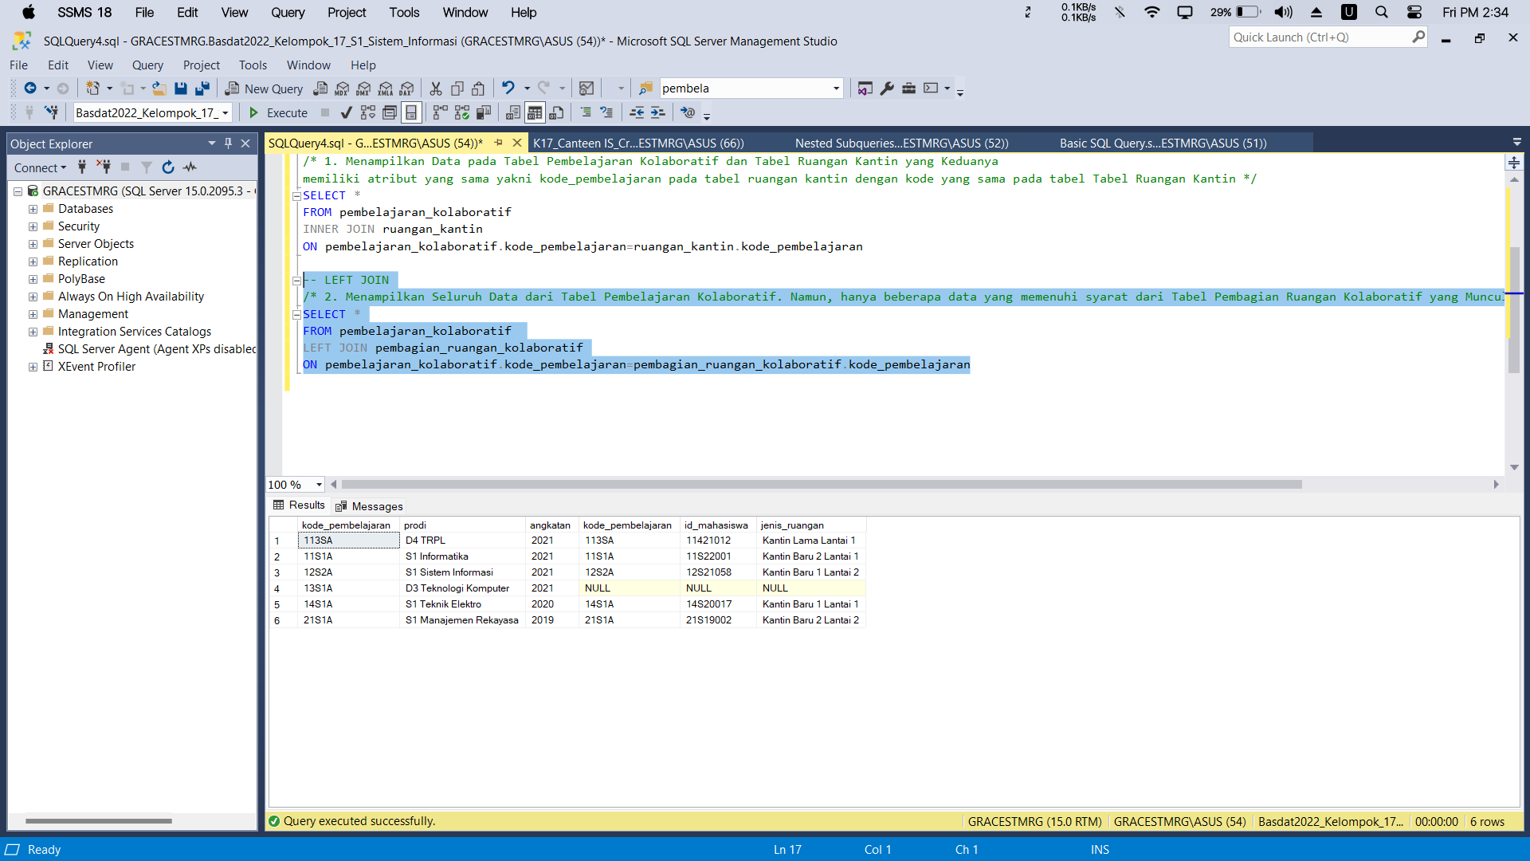

Gambar . Menampilkan Seluruh Data dari Tabel Pembelajaran Kolaboratif yang Memenuhi Syarat Tabel Pembagian Ruangan Kolaboratif

*Syntax*

|  |
| --- |
| -- RIGHT JOIN  /* 3. Menampilkan Seluruh Data dari Tabel Pembagian Jadwal Kelompok Piket. Namun, hanya beberapa data yang memenuhi syarat dari Tabel Kelompok Piket yang Muncul*/  SELECT *  FROM kelompok_piket  RIGHT JOIN pembagian_jadwal_kelompok_piket  ON kelompok_piket.id_kelompok=pembagian_jadwal_kelompok_piket.id_kelompok |

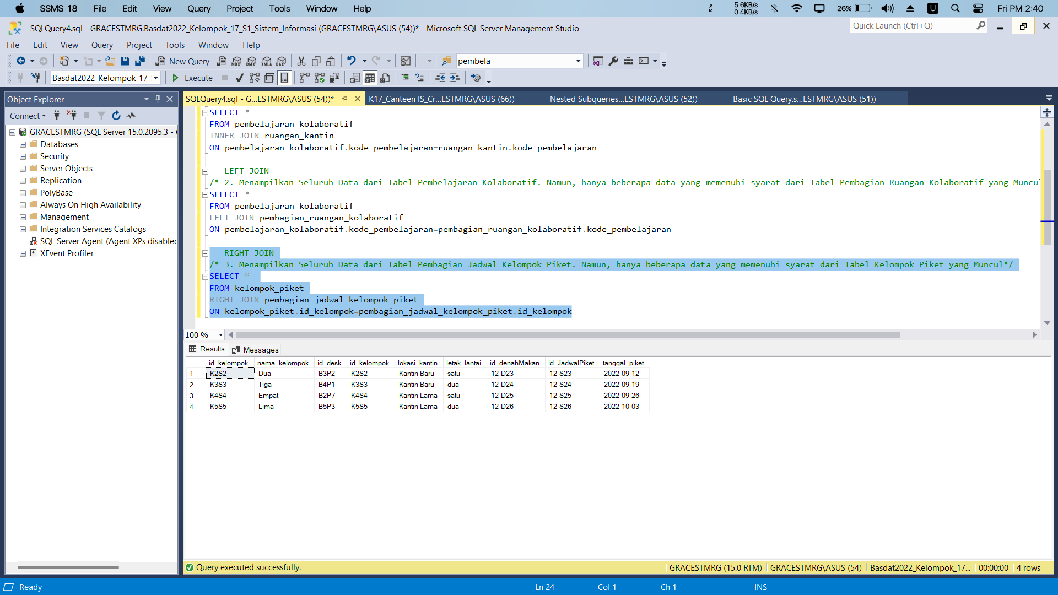

Gambar . Menampilkan Seluruh Data dari Tabel Pembagian Jadwal Kelompok Piket Berdasarkan Syarat yang Dipenuhi dari Tabel Kelompok Piket

*Syntax*

|  |
| --- |
| -- OUTER JOIN  /* 4. Menampilkan Seluruh Data dengan Menggabungkan Data Tabel Menu dengan Tabel Penyajian Menu Makanan*/  SELECT *  FROM menu_makanan  LEFT OUTER JOIN penyajian_menu  ON menu_makanan.id_menu=penyajian_menu.id_menu |

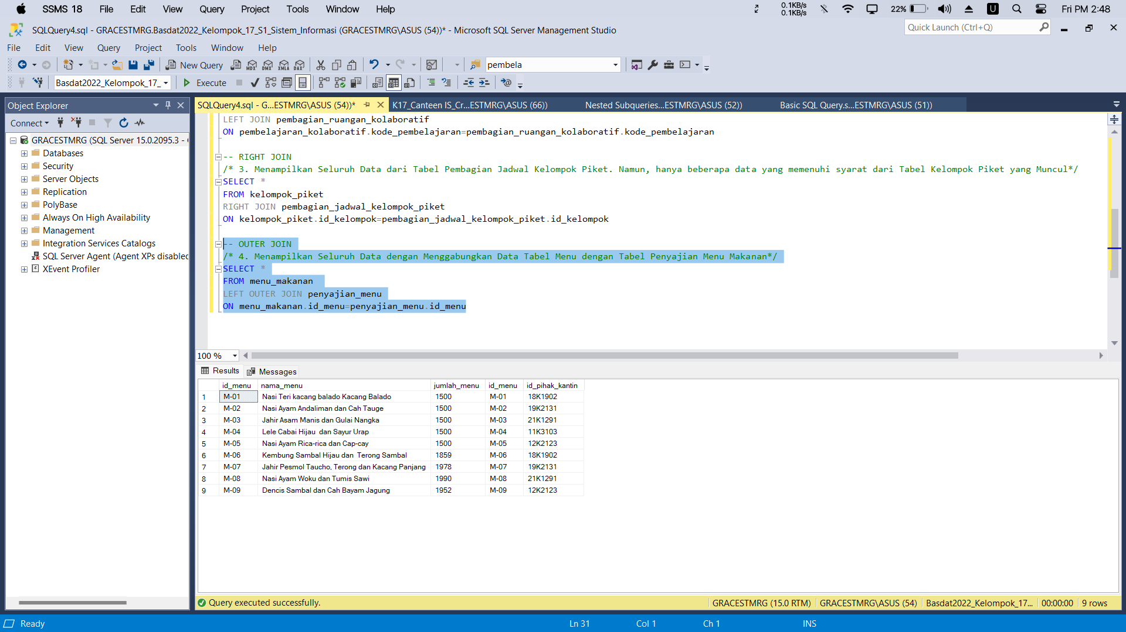

Gambar . Menampilkan Seluruh Data Berdasarkan Data Tabel Menu Makanan dengan Tabel Penyajian Menu Makanan

*Syntax*

|  |
| --- |
| -- CROSS JOIN  /* 5 Menampilkan Kombinasi Semua Baris dalam Tabel Supplier dan Tabel Jadwal Input Makanan yang Digabungkan.*/  SELECT *  FROM supplier  CROSS JOIN Jadwal_input |

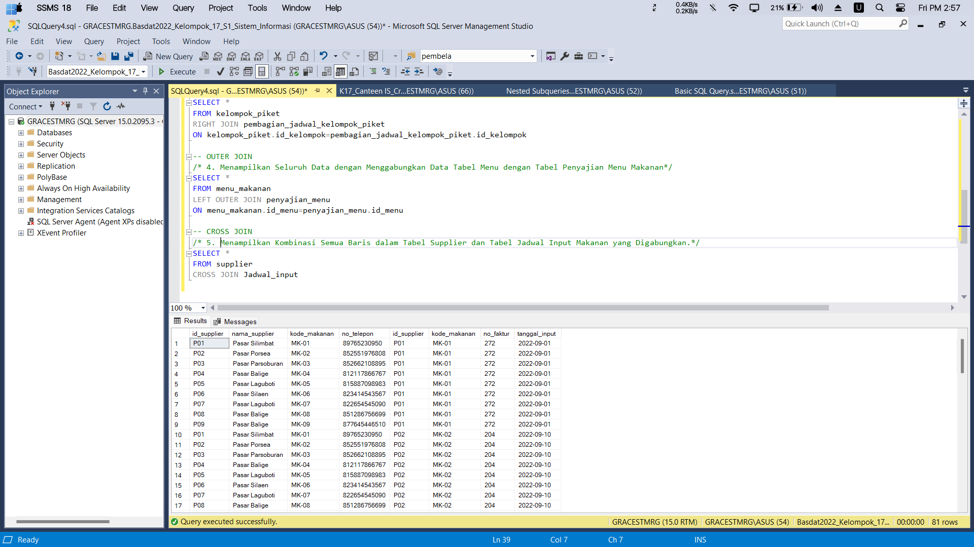

Gambar . Hasil Output Gabungan dalam Tabel Supplier dan Tabel Jadwal Input Bahan Makanan

*Syntax*

|  |
| --- |
| -- JOINING MORE THAN TWO VARIABLES  /* 6. Menampilkan Seluruh Data dengan Menggabungkan Tabel Identitas Mahasiswa, Tabel Pembagian Ruangan Kolaboratif, dan Tabel Pengguna Kantin */  SELECT *  FROM identitas_mahasiswa  JOIN pembagian_ruangan_kolaboratif  ON identitas_mahasiswa.id_mahasiswa=pembagian_ruangan_kolaboratif.id_mahasiswa  JOIN pengguna_kantin  ON pembagian_ruangan_kolaboratif.id_mahasiswa=pengguna_kantin.id_mahasiswa |

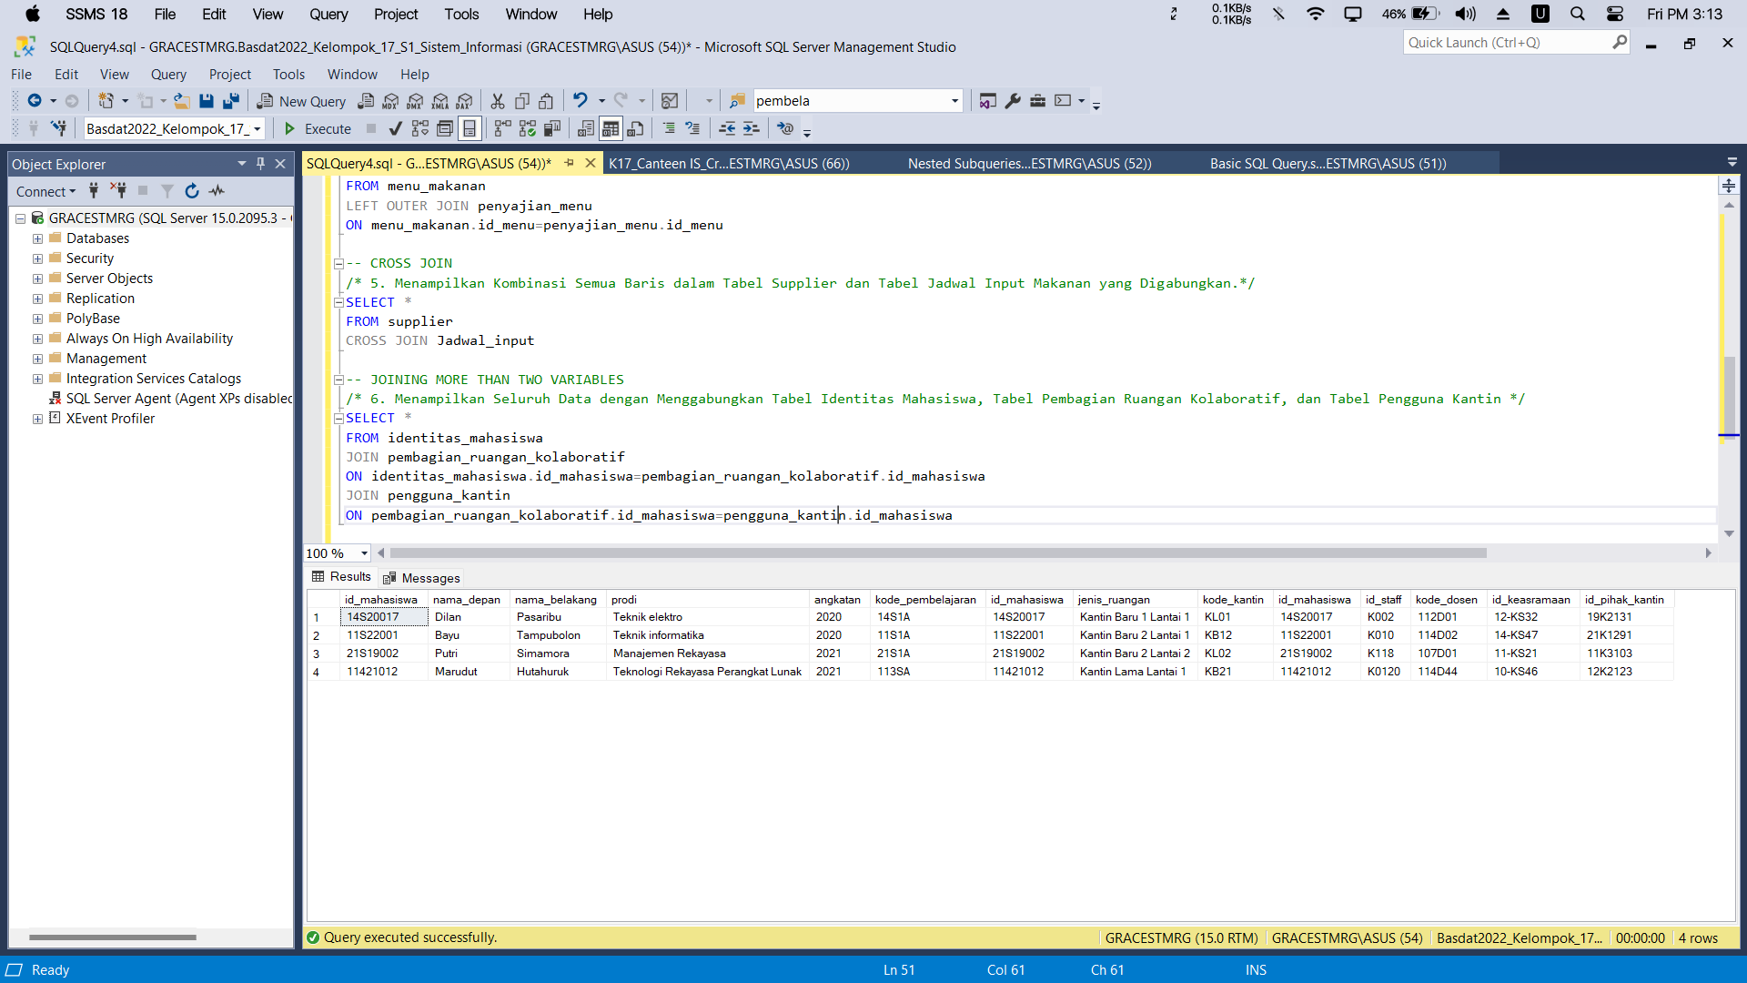

Gambar . Menampilkan Seluruh Data dengan Menggabungkan Tabel Identitas Mahasiswa, Tabel Pembagian Ruangan Kolaboratif, dan Tabel Pengguna Kantin

* + 1. **Creating Views**

*Syntax*

|  |
| --- |
| -- Implementing View  /* CREATE VIEW */  /* CREATE VIEW nama bahan makanan yang dimakan pada siang hari */  CREATE VIEW makansiang  AS  SELECT Nama_makanan AS 'Nama Makanan', deskripsi AS 'Deskripsi Makanan'  FROM Bahan_makanan  WHERE deskripsi = 'Makan Siang'  SELECT * FROM makansiang |

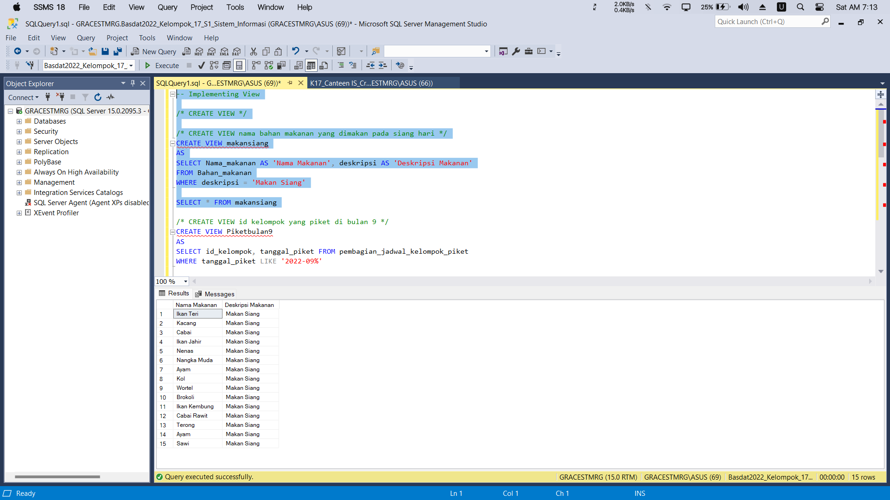

Gambar . Menampilkan Bahan Makanan yang Disiapkan untuk Siang Hari

*Syntax*

|  |
| --- |
| CREATE VIEW Piketbulan9  AS  SELECT DISTINCT id_kelompok, tanggal_piket FROM pembagian_jadwal_kelompok_piket  WHERE tanggal_piket LIKE '2022-09%'  GROUP BY id_kelompok, tanggal_piket  SELECT * FROM Piketbulan9  ORDER BY tanggal_piket ASC |

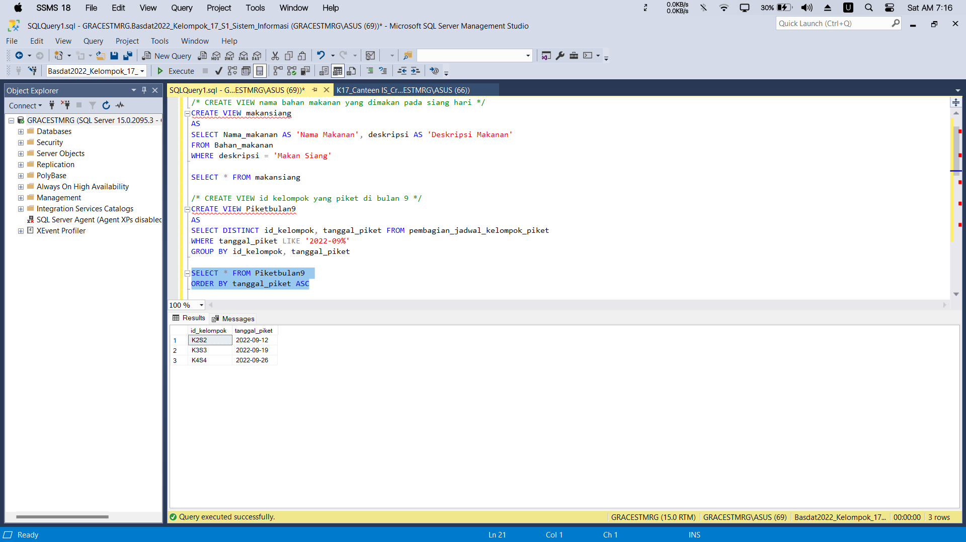

Gambar . Menampilkan ID Kelompok yang Piket di Bulan 9

*Syntax*

|  |
| --- |
| /* CREATE VIEW nama makanan yang harganya di atas 20 ribu diurutkan dari abjad yang terbesar ke terkecil*/  CREATE VIEW MakananMurah  AS  SELECT DISTINCT nama_makanan FROM Bahan_makanan  WHERE harga > 20000  SELECT * FROM MakananMurah  ORDER BY nama_makanan DESC |

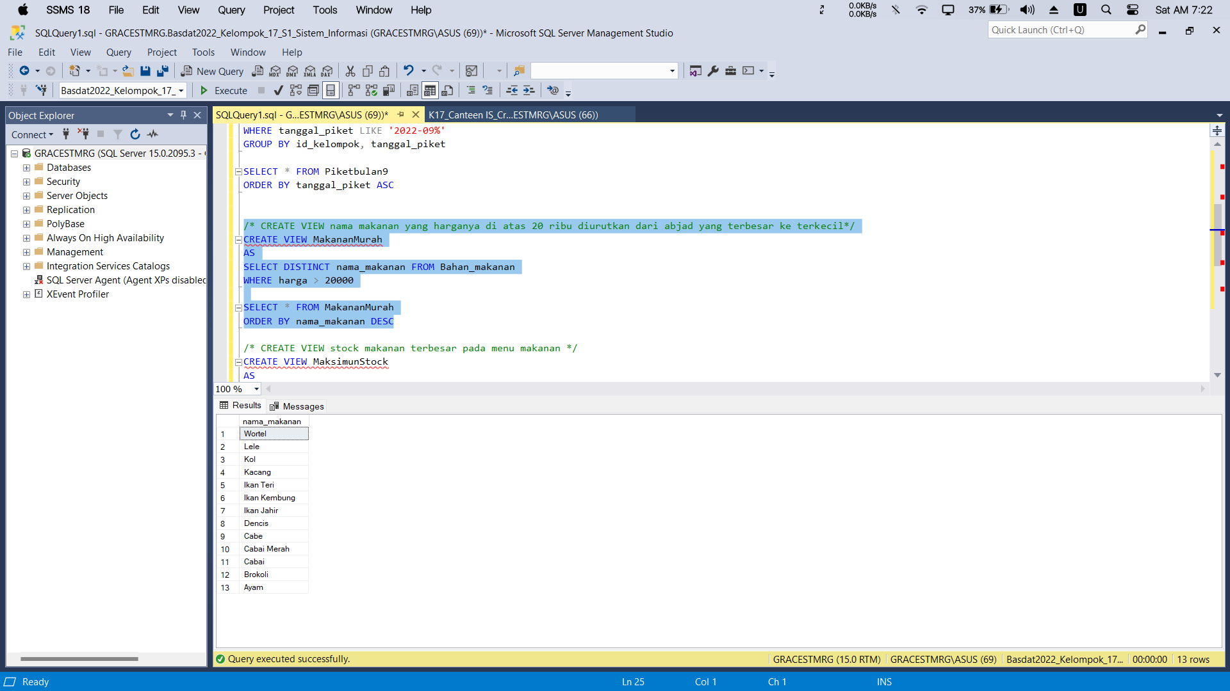

Gambar . Nama Makanan yang Harganya Di Atas 20 Ribu Diurutkan Dari Abjad yang Terbesar Ke Terkecil

*Syntax*

|  |
| --- |
| /* CREATE VIEW stock makanan terbesar pada menu makanan */  CREATE VIEW MaksimumStock  AS  SELECT MAX (jumlah_menu) AS 'Stok Makanan'  FROM menu_makanan  SELECT * FROM MaksimumStock |

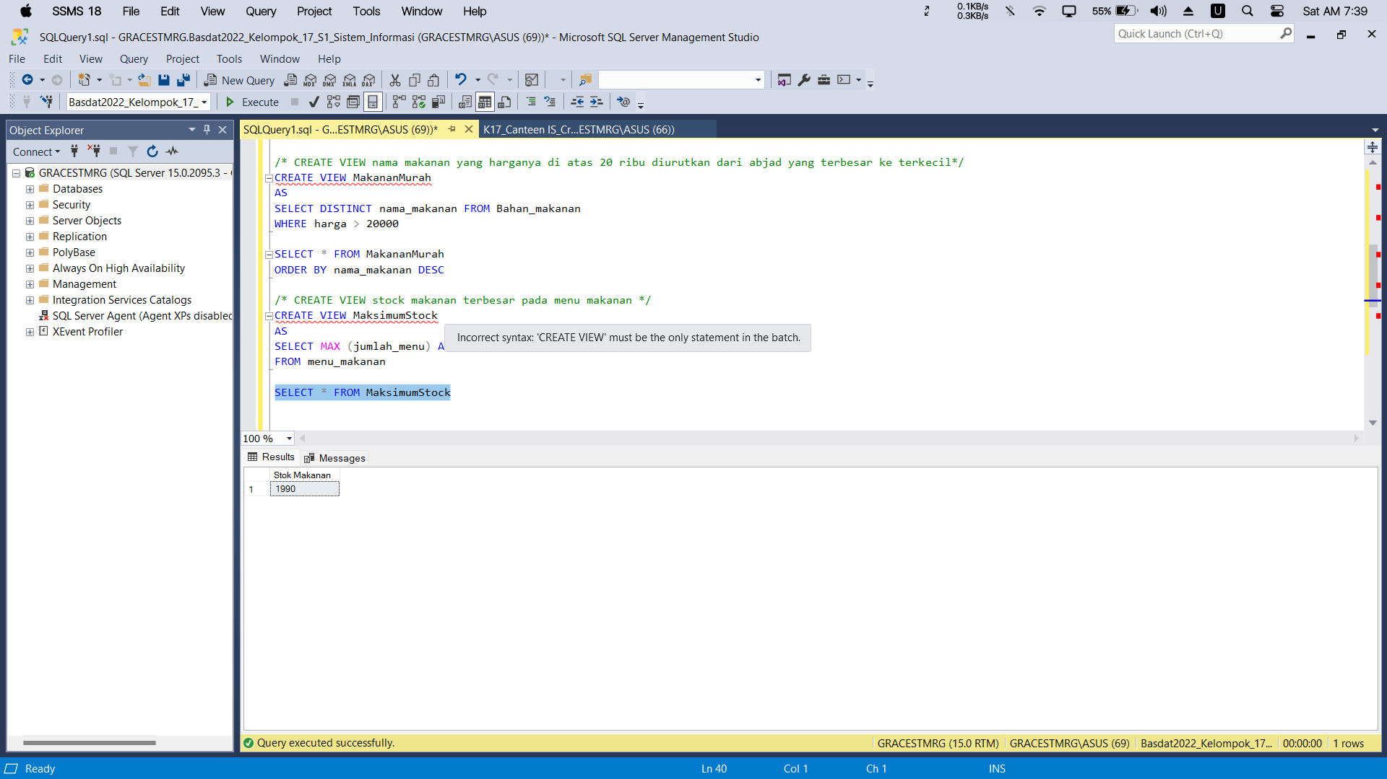

Gambar . Menampilkan Stok Makanan Terbesar pada Menu Makanan

*Syntax*

|  |
| --- |
| /* CREATE VIEW nama pihak kantin yang umurnya 23 tahun */  CREATE VIEW Staff23Tahun  AS  SELECT DISTINCT (nama_depan) AS 'Nama' FROM pihak_kantin  WHERE usia = 23  SELECT * FROM Staff23Tahun  ORDER BY 'Nama' ASC |

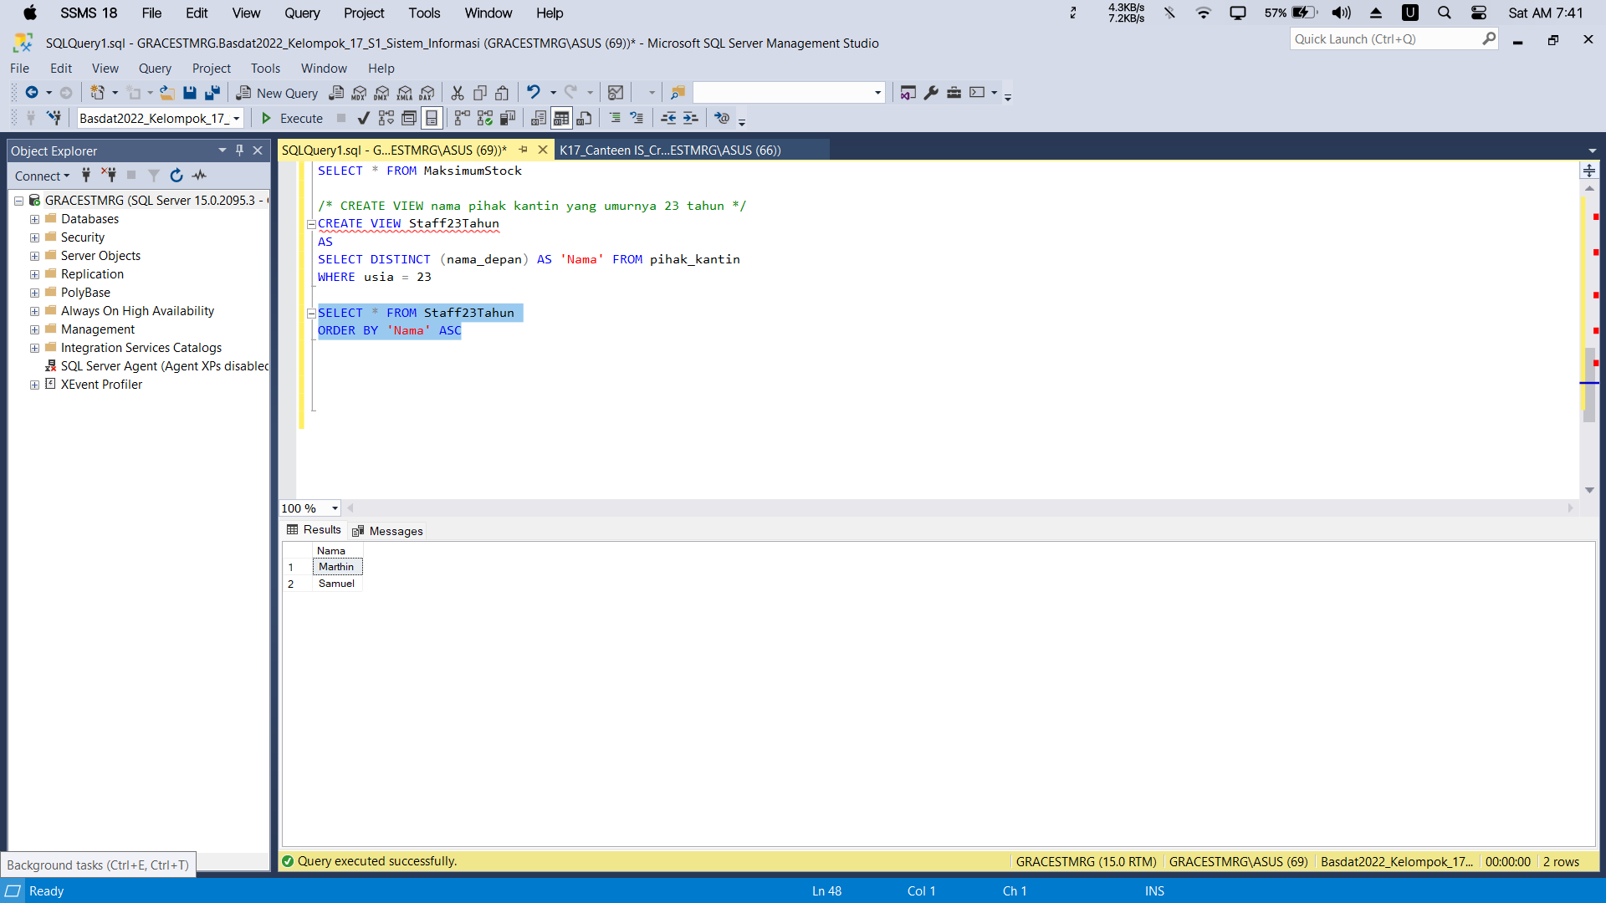

Gambar . Pihak Kantin yang Berusia 23 Tahun

*Syntax*

|  |
| --- |
| /* CREATE VIEW Menampilkan Jumlah Bahan Makanan yang Diinput*/  CREATE VIEW JlhSupplier  AS  SELECT DISTINCT nama_supplier AS 'Nama Supplier', COUNT (id_supplier) AS 'Jumlah Bahan Makanan yang Diinput'  FROM supplier  GROUP BY nama_supplier  SELECT * FROM JlhSupplier  ORDER BY 'Jumlah Bahan Makanan yang Diinput' DESC |

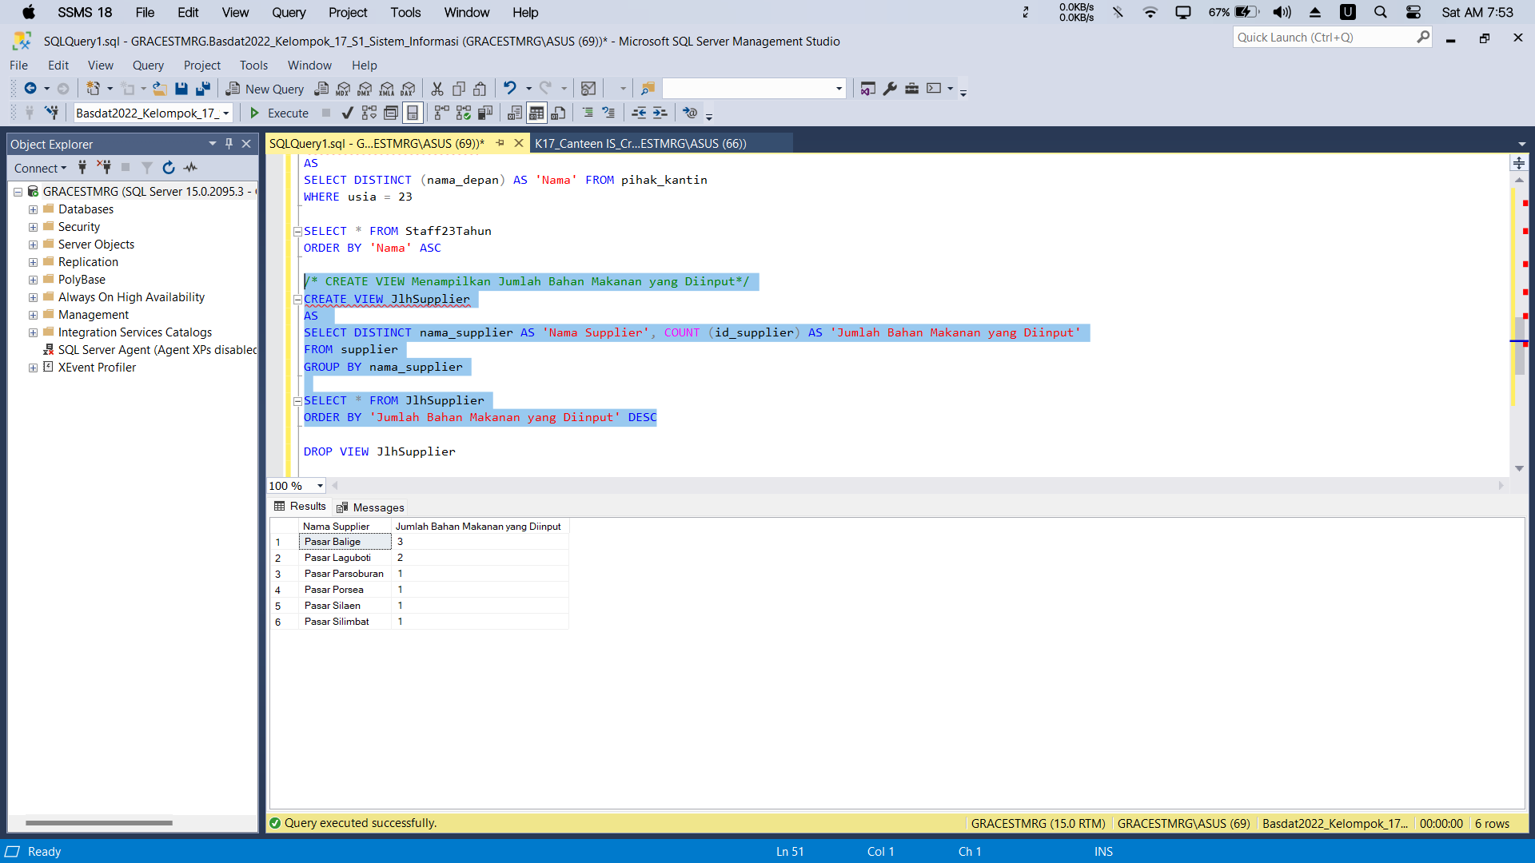

Gambar . Menampilkan Jumlah Bahan Makanan yang Diinput

*Syntax*

|  |
| --- |
| /* CREATE VIEW Mahasiswa yang Berusia di atas 18 tahun*/  CREATE VIEW IdMhs  AS  SELECT DISTINCT id_mahasiswa AS 'NIM', usia AS 'Usia'  FROM biodata_mahasiswa  WHERE usia > 18  SELECT * FROM IdMhs  ORDER BY 'Usia' ASC |

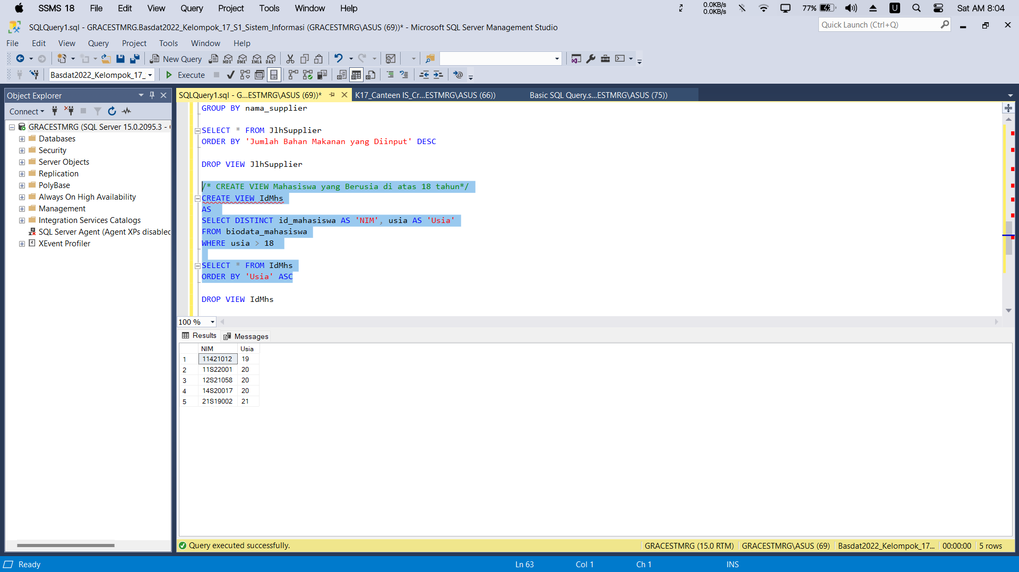

Gambar . Menampilkan Mahasiswa yang Berusia di Atas 18 Tahun

*Syntax*

|  |
| --- |
| /* CREATE VIEW Menampilkan Kode Pembelajaran pada Ruangan Kolaboratif dengan syarat kode ruangan haruslah KB1L1*/  CREATE VIEW RKolaboratif  AS  SELECT ruangan_kantin.kode_pembelajaran  FROM ruangan_kantin  INNER JOIN pembagian_ruangan_kolaboratif  ON ruangan_kantin.kode_pembelajaran=pembagian_ruangan_kolaboratif.kode_pembelajaran  INNER JOIN pembelajaran_kolaboratif  ON ruangan_kantin.kode_pembelajaran=pembelajaran_kolaboratif.kode_pembelajaran  WHERE no_ruangan = 'KB1L1'  SELECT * FROM RKolaboratif |

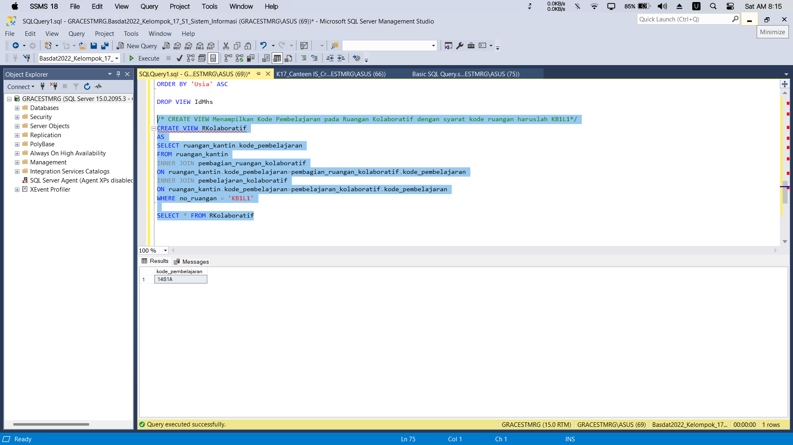

Gambar . Menampilkan Kode Pembelajaran pada Ruangan Kolaboratif dengan Syarat Kode Ruangan haruslah KB1L1

*Syntax*

|  |
| --- |
| /* CREATE VIEW Menampilkan Bahan Makanan dengan harga di atas 15000 dan disajikan untuk Makan Siang */  CREATE VIEW BhnMakanan  AS  SELECT DISTINCT kode_makanan AS 'Kode Bahan Makanan', nama_makanan AS 'Nama Makanan', jumlah_stok AS 'Kuantitas'  FROM bahan_makanan  WHERE harga > 15000 AND deskripsi = 'Makan Siang'  GROUP BY kode_makanan, nama_makanan, jumlah_stok |

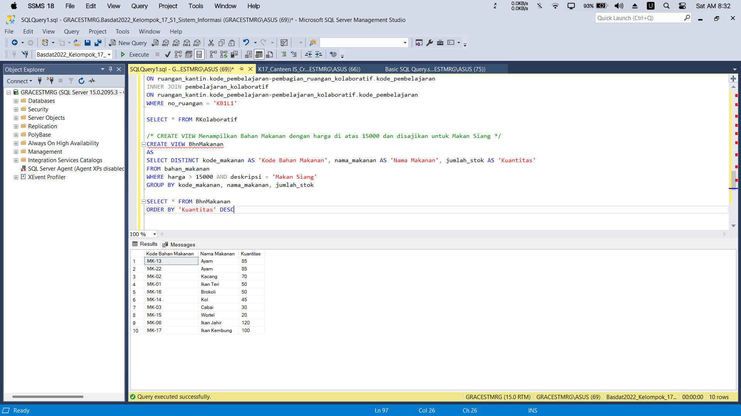

Gambar . Menampilkan Bahan Makanan dengan Harga di Atas 15000 dan Disajikan untuk Makan Siang

*Syntax*

|  |
| --- |
| /* CREATE VIEW Menampilkan Seluruh Data dengan Menggabungkan Data Tabel Menu dengan Tabel Penyajian Menu Makanan */  CREATE VIEW MMakan  AS  SELECT *  FROM menu_makanan  WHERE jumlah_menu > 1500  SELECT * FROM MMakan  ORDER BY jumlah_menu ASC |

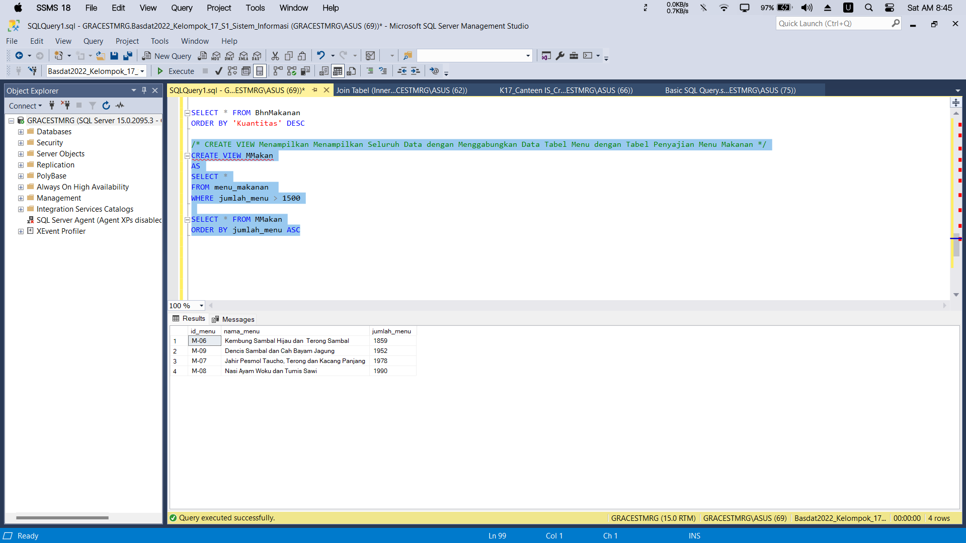

Gambar . Menampilan Setiap Data Menu Makanan dimana Jumlah Menu di atas 1500

* + 1. **Function**

*Syntax*

|  |
| --- |
| /* Function in SQL Server */  --/*Menampilkan Jumlah Program Studi Mahasiswa */  create function tampil_prodi(@prodi varchar(40))  returns int  as  begin  declare @jumlah int;  select @jumlah = count(@prodi) from identitas_mahasiswa  where prodi=@prodi  return @jumlah;  end  select dbo.tampil_prodi('Sistem Informasi'); |

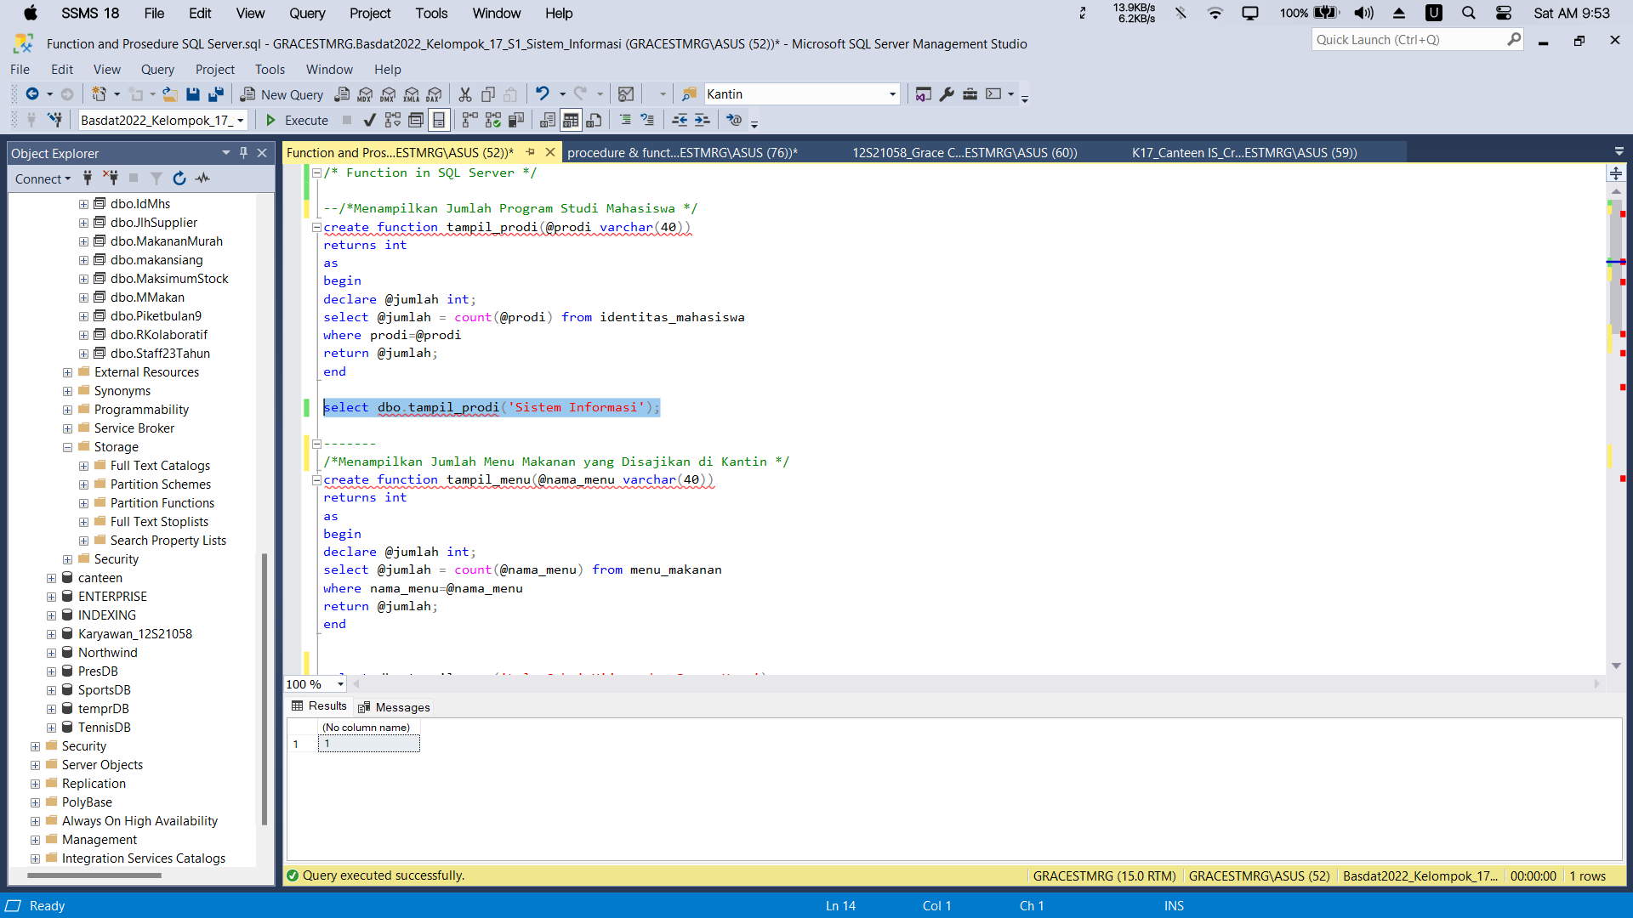

Gambar . Menampilkan Jumlah Program Studi Mahasiswa

*Syntax*

|  |
| --- |
| -------  /*Menampilkan Jumlah Menu Makanan yang Disajikan di Kantin */  create function tampil_menu(@nama_menu varchar(40))  returns int  as  begin  declare @jumlah int;  select @jumlah = count(@nama_menu) from menu_makanan  where nama_menu=@nama_menu  return @jumlah;  end  select dbo.tampil_menu('Lele Cabai Hijau dan Sayur Urap'); |

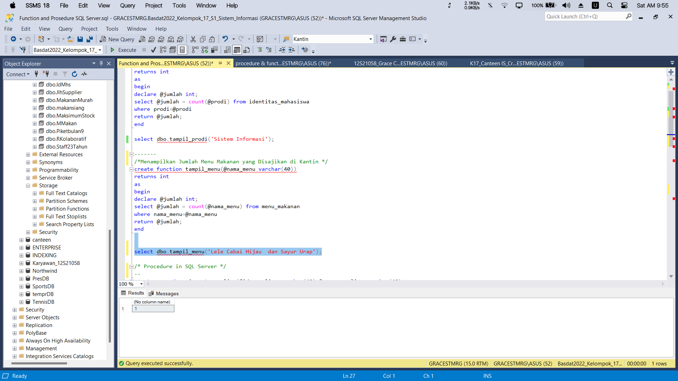

Gambar . Menampilkan Jumlah Menu Kantin

* + 1. **Procedure**

*Syntax*

|  |
| --- |
| /* Procedure in SQL Server */  ---------  /* Menambahkan Data Supplier dalam Penginputan Bahan Makanan Kantin */  create procedure tambah_supplier(@id_supplier varchar(40),@nama_supplier varchar(40),  @kode_makanan varchar(40), @no_telepon varchar(40)) -- Add the parameters for the stored procedure here  as  begin  insert into supplier(id_supplier,nama_supplier,kode_makanan,no_telepon)  values (@id_supplier,@nama_supplier,@kode_makanan,@no_telepon)  end  exec tambah_supplier 'P10','Pasar Balige','MK-09','81431527872';  select*from supplier |

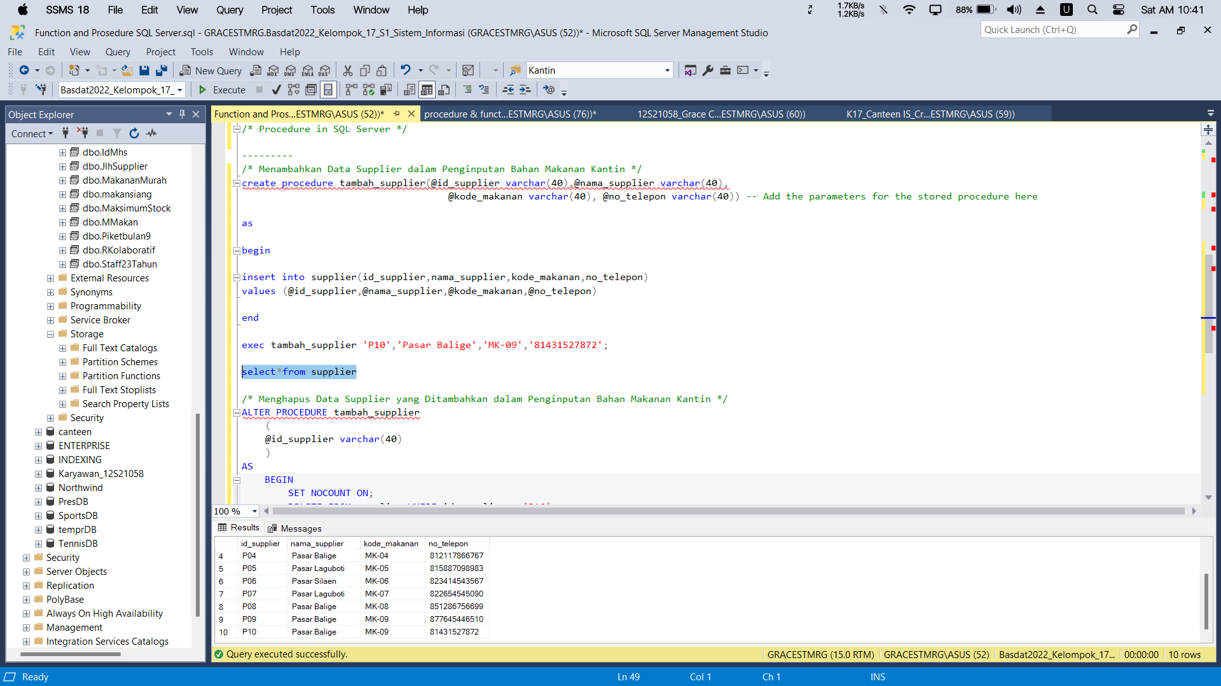

Gambar . Menambahkan Data Supplier dalam Penginputan Bahan Makanan Kantin

*Syntax*

|  |
| --- |
| /* Menghapus Data Supplier yang Ditambahkan dalam Penginputan Bahan Makanan Kantin */  ALTER PROCEDURE tambah_supplier  (  @id_supplier varchar(40)  )  AS  BEGIN  SET NOCOUNT ON;  DELETE FROM supplier WHERE id_supplier = 'P10'  return 0;  END  EXEC tambah_supplier 'P10'  SELECT * FROM supplier |

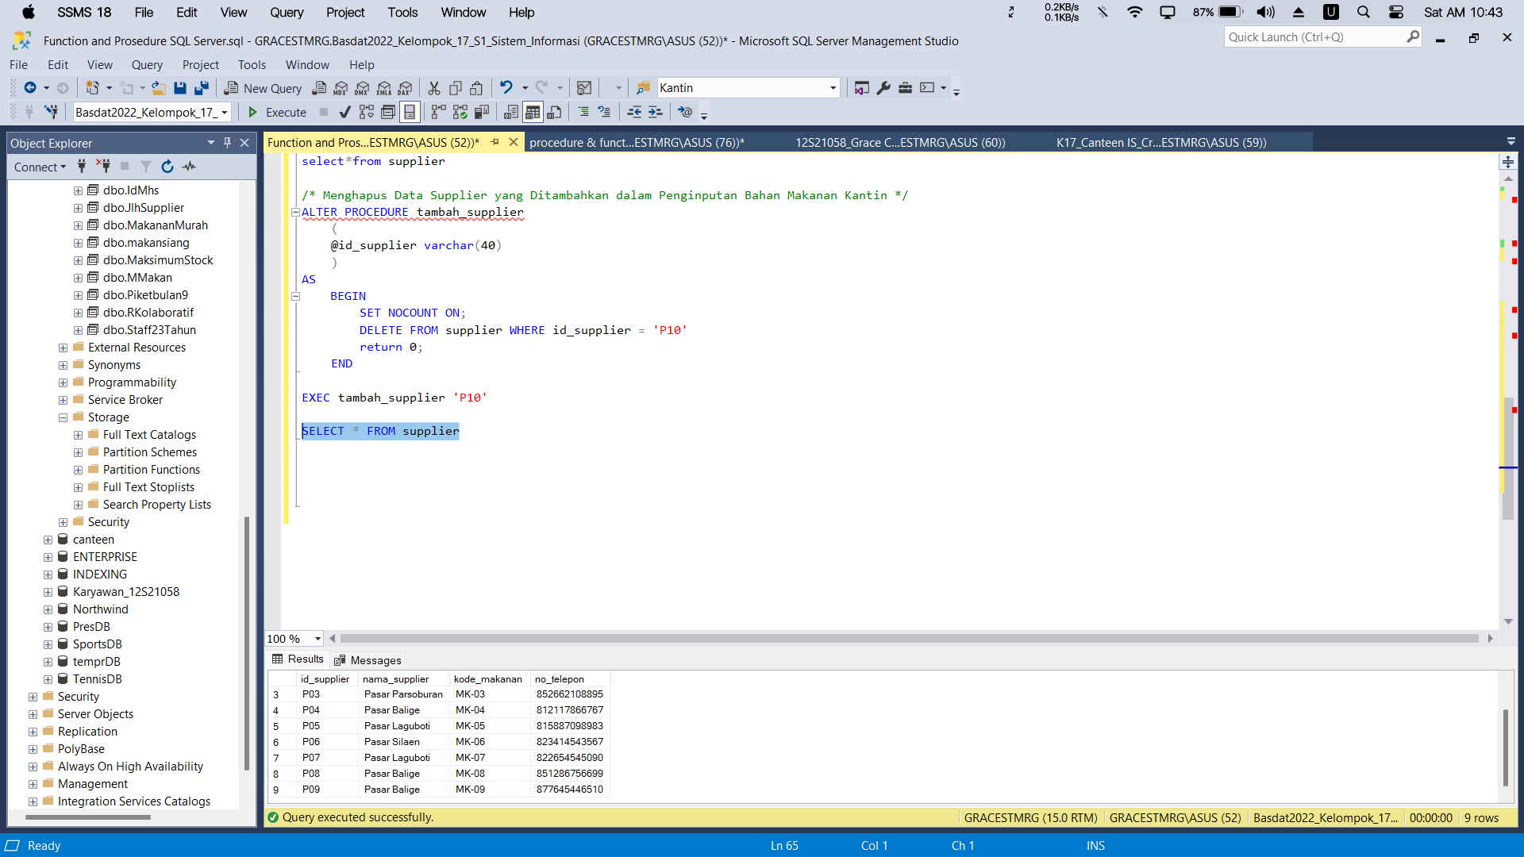

Gambar . Menghapus Data Supplier yang Ditambahkan dalam Penginputan Bahan Makanan Kantin

*Syntax*

|  |
| --- |
| /* Menampilkan Salah Satu Menu Makanan */  CREATE PROCEDURE stp_getmenubyID  @id_menu varchar(40)  AS  BEGIN  SET NOCOUNT ON;  SELECT * from menu_makanan where id_menu=@id_menu  END  GO  EXEC stp_getmenubyID 'M-01'; |

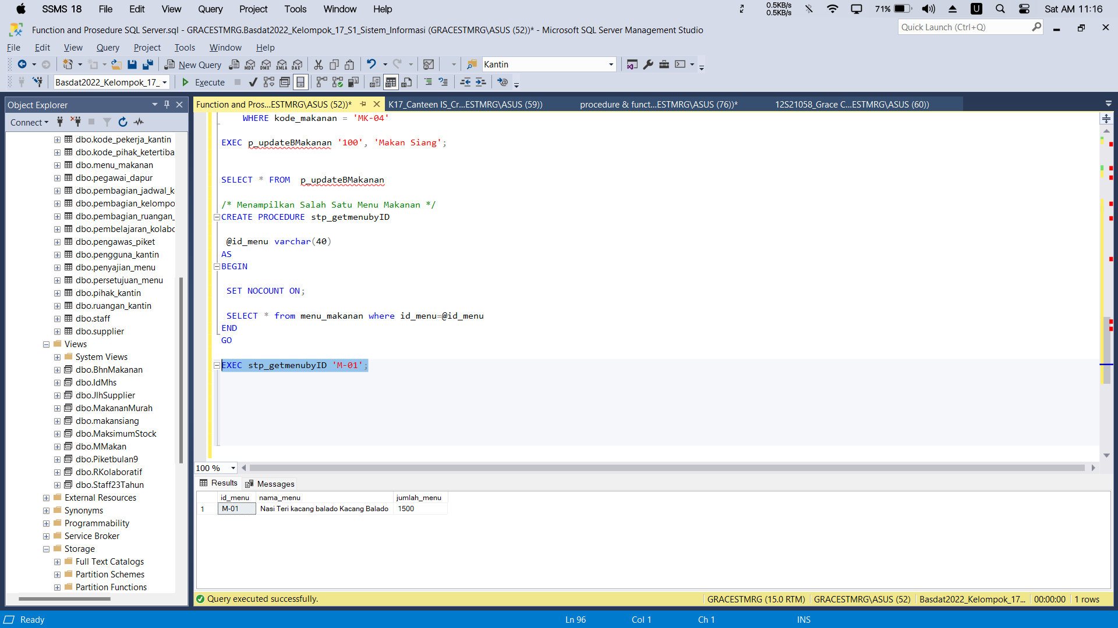

Gambar . Menampilkan Salah Satu Menu Makanan

*Syntax*

|  |
| --- |
| /* Mengupdate Jumlah Stok Makanan dan Harga Makanan */  CREATE PROCEDURE p_updateBMakanan(  @kode_makanan varchar(40),  @jumlah_stok varchar(40),  @deskripsi varchar(40))  AS  SET NOCOUNT ON -- When the SET NOCOUNT is ON, the count is not returned  UPDATE bahan_makanan  SET jumlah_stok = '100', deskripsi = 'Makan Siang'  WHERE kode_makanan = 'MK-04'  EXEC p_updateBMakanan '100', 'Makan Siang', 'MK-04';  SELECT * FROM bahan_makanan |

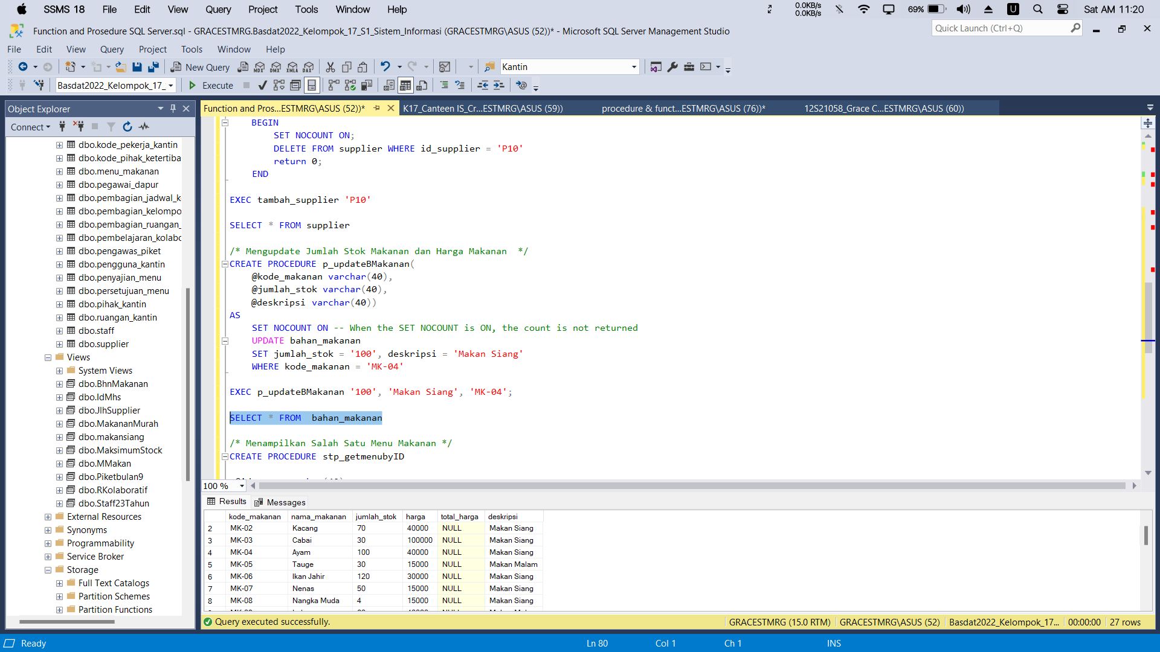

Gambar . Mengupdate Jumlah Stok Makanan dan Harga Makanan

**BAB 5  
KESIMPULAN DAN SARAN**

* 1. **Kesimpulan**

Setelah melewati tahapan-tahapan dalam perancangan basis data (ERD, CDM, PDM, dan *Queri/SQL Server*) , maka dapat kita ketahui berbagai proses dalam menghasilkan basis data yang siap untuk diimplementasikan dalam perancangan Sistem Informasi Kantin IT Del. Adapun basis data yang dirancang menghasilkan beberapa item data yang dihasilkan pada masing-masing tabel dengan entitas, atribut, relasi yang diinput yang dihubungkan ke dalam sistem diawali dengan relasi antara kantin dengan data pengguna kantin, relasi kantin dengan menu makanan, bahan makanan yang diolah dari bahan makanan, bahan makanan yang disuplai dari supplier, penyajian menu oleh pihak kantin, mahasiswa melakukan piket tugas kantin, dan sebagainya. Perancangan basis data ini turut mengikutsertakan normalisasi terhadap tabel-tabel yang diinput hingga bentuk ketiga. Berdasarkan hasil normalisasi yang dilakukan, diperoleh sebanyak 29 tabel berdasarkan hubungan kardinalitas dan relasi antar entitas-entitas dan atribut yang mempunyai *dependency* (keterkaitan) antar tabel. Kemudian, diimplementasikan ke dalam kueri dengan bahasa pemrograman dengan melewati berbagai tahapan (*Basic SQL Query, Quering Multiple Tabels, Implementing Views, Function, and Procedure)* untuk menyimpan stabilitas struktur data dan untuk mengurangi redudansi data Sistem Informasi Kantin IT Del menjadi lebih efisien.

* 1. **Saran**

Berdasarkan proses perancangan basis data yang telah dibuat, kiranya dalam perancangan basis data pada studi kasus berikutnya diberikan batasan dalam menganalisa studi kasus, agar tidak menyimpang terlalu jauh, pendekatan terhadap setiap entitas dapat saling berkesinambungan, dan masuk ke dalam topik.

# LAMPIRAN

## Lampiran 1. *Syntax* Perancangan Basis Data Sistem Informasi Kantin IT Del

|  |
| --- |
| --Creating and Maintaining Database  Create Database Basdat2022_Kelompok_17_S1_Sistem_Informasi  ON  Primary (NAME = CanteenIS,  FILENAME = 'D:\SEMESTER 3\BASIS DATA\TUGAS BESAR\SQL.mdf',  SIZE = 10 MB,  MAXSIZE = 10000 MB,  FILEGROWTH = 20%) ,  (NAME = CanteenISSecondary,  FILENAME = 'D:\SEMESTER 3\BASIS DATA\TUGAS BESAR\SQL.ndf' ,  SIZE = 5 MB,  MAXSIZE = 10000 MB,  FILEGROWTH = 30%)  LOG ON  (NAME = CanteenISLog,  FILENAME = 'D:\SEMESTER 3\BASIS DATA\TUGAS BESAR\SQL.ldf',  SIZE = 30 MB,  MAXSIZE = 5000 MB,  FILEGROWTH = 20%)  /*After Creating the President Database, view the Information (Metadata) of database to verify that the database was created.*/  sp_helpdb Basdat2022_Kelompok_17_S1_Sistem_Informasi  -- Creating Tabel Pembelajaran Kolaboratif  create Tabel pembelajaran_kolaboratif(  kode_pembelajaran varchar (40) not null,  prodi varchar(40),  angkatan varchar(40),  primary key(kode_pembelajaran)  );  select * from pembelajaran_kolaboratif  insert into pembelajaran_kolaboratif (kode_pembelajaran,prodi,angkatan)  VALUES  ('14S1A', 'S1 Teknik Elektro', 2020),  ('11S1A', 'S1 Informatika', 2021),  ('13S1A', 'D3 Teknologi Komputer', 2021),  ('21S1A', 'S1 Manajemen Rekayasa', 2019),  ('12S2A', 'S1 Sistem Informasi', 2021),  ('113SA', 'D4 TRPL', 2021);  select * from pembelajaran_kolaboratif  -- Creating Tabel Ruangan Kantin  create Tabel ruangan_kantin(  no_ruangan varchar(40) not null,  jenis_ruangan varchar(40),  kode_pembelajaran varchar(40),  primary key (no_ruangan),  foreign key (kode_pembelajaran) references pembelajaran_kolaboratif(kode_pembelajaran)  );  select * from ruangan_kantin  insert into ruangan_kantin(no_ruangan,jenis_ruangan,kode_pembelajaran)  VALUES  ('KB1L1', 'Kantin Baru 1 Lantai 1', '14S1A'),  ('KB2L1', 'Kantin Baru 2 Lantai 1', '11S1A'),  ('KL0L1', 'Kantin Lama Lantai 1', '13S1A'),  ('KB2L2', 'Kantin Baru 2 Lantai 2', '21S1A'),  ('KB1L2', 'Kantin Baru 1 Lantai 2', '12S2A'),  ('KL0L2', 'Kantin Lama Lantai 2', '113SA');  select * from ruangan_kantin  -- Creating Tabel Identitas mahasiswa  create Tabel identitas_mahasiswa(  id_mahasiswa varchar(40) not null,  nama_depan varchar(40),  nama_belakang varchar(40),  prodi varchar(40),  angkatan int,  primary key(id_mahasiswa)  );  select * from identitas_mahasiswa  insert into identitas_mahasiswa(ID_mahasiswa, Nama_Depan, Nama_Belakang, prodi, Angkatan)  VALUES  ('12S21058','Grace','Situmorang','Sistem Informasi',2021),  ('14S20017','Dilan','Pasaribu','Teknik elektro',2020),  ('11S22001','Bayu','Tampubolon','Teknik informatika',2020),  ('21S19002','Putri','Simamora','Manajemen Rekayasa',2021),  ('11421012','Marudut','Hutahuruk','TRPL',2021);  select * from identitas_mahasiswa  -- Creating Tabel Biodata mahasiswa  create Tabel biodata_mahasiswa(  id_mahasiswa varchar(40),  tanggal_lahir date,  usia int,  jenis_kelamin varchar(40),  no_telepon varchar(40),  foreign key (id_mahasiswa) references identitas_mahasiswa(id_mahasiswa)  );  select * from biodata_mahasiswa  insert into biodata_mahasiswa(ID_mahasiswa, Tanggal_Lahir, Usia, Jenis_Kelamin, No_Telepon)  VALUES  ('12S21058', '2002-10-10', 20, 'Perempuan', '085587430911'),  ('14S20017', '2002-02-12', 20, 'Laki-laki', '085230159022'),  ('11S22001', '2002-04-20', 20, 'Laki-laki', '089573210052'),  ('21S19002', '2001-10-26', 21, 'Perempuan', '087795871022'),  ('11421012', '2003-01-12', 19, 'Laki-laki', '085677819022');  select * from biodata_mahasiswa  -- Creating Tabel Pembagian Ruangan Kolaboratif  create Tabel pembagian_ruangan_kolaboratif(  kode_pembelajaran varchar(40),  id_mahasiswa varchar(40),  jenis_ruangan varchar(40),  foreign key(kode_pembelajaran) references pembelajaran_kolaboratif(kode_pembelajaran),  foreign key(id_mahasiswa) references identitas_mahasiswa(id_mahasiswa)  );  select * from pembagian_ruangan_kolaboratif  insert into pembagian_ruangan_kolaboratif(Kode_Pembelajaran, ID_mahasiswa, Jenis_Ruangan)  VALUES  ('14S1A', '14S20017', 'Kantin Baru 1 Lantai 1'),  ('11S1A', '11S22001', 'Kantin Baru 2 Lantai 1'),  ('12S2A', '12S21058', 'Kantin Baru 1 Lantai 2'),  ('21S1A', '21S19002', 'Kantin Baru 2 Lantai 2'),  ('113SA', '11421012', 'Kantin Lama Lantai 1');  select * from pembagian_ruangan_kolaboratif  -- Creating Tabel Kelompok Piket  create Tabel kelompok_piket(  id_kelompok varchar(40) not null,  nama_kelompok varchar(40),  id_desk varchar(40),  primary key(id_kelompok)  );  select * from kelompok_piket  INSERT INTO kelompok_piket(ID_Kelompok, Nama_Kelompok, ID_Desk)  VALUES  ('K2S2', 'Dua', 'B3P2'),  ('K3S3', 'Tiga', 'B4P1'),  ('K4S4', 'Empat', 'B2P7'),  ('K5S5', 'Lima', 'B5P3');  select * from kelompok_piket  -- Creating Tabel Pembagian Kelompok Piket mahasiswa  create Tabel pembagian_kelompok_piket_mahasiswa(  id_kelompok varchar(40),  id_mahasiswa varchar(40),  foreign key(id_kelompok) references kelompok_piket(id_kelompok),  foreign key(id_mahasiswa) references identitas_mahasiswa(id_mahasiswa)  );  select * from pembagian_kelompok_piket_mahasiswa  insert into pembagian_kelompok_piket_mahasiswa(ID_Kelompok, ID_mahasiswa)  VALUES  ('K2S2', '14S20017'),  ('K3S3', '11S22001'),  ('K4S4', '21S19002'),  ('K5S5', '11421012');  select * from pembagian_kelompok_piket_mahasiswa  -- Creating Tabel Pembagian Jadwal Kelompok Piket  create Tabel pembagian_jadwal_kelompok_piket(  id_kelompok varchar(40),  lokasi_kantin varchar(40),  letak_lantai varchar(40),  id_denahMakan varchar(40),  id_JadwalPiket varchar(40),  tanggal_piket date,  foreign key (id_kelompok) references Kelompok_piket(id_kelompok)  );  select * from pembagian_jadwal_kelompok_piket  insert into pembagian_jadwal_kelompok_piket  VALUES  ('K2S2','Kantin Baru','satu','12-D23','12-S23', '2022-09-12'),  ('K3S3','Kantin Baru','dua','12-D24','12-S24', '2022-09-19'),  ('K4S4','Kantin Lama','satu','12-D25','12-S25', '2022-09-26'),  ('K5S5','Kantin Lama','dua','12-D26','12-S26', '2022-10-03');  select * from pembagian_jadwal_kelompok_piket  -- Creating Tabel Identitas Pihak Ketertiban  create Tabel identitas_ketertiban(  id_pihak_Ketertiban varchar(40) not null,  nama_depan varchar(40),  nama_belakang varchar(40),  jenis_kelamin varchar(40),  prodi varchar(40),  angkatan int,  no_telepon varchar(40),  primary key(id_pihak_Ketertiban)  );  select * from identitas_ketertiban  insert into identitas_ketertiban(ID_Pihak_Ketertiban, Nama_Depan, Nama_Belakang, Jenis_Kelamin, prodi, Angkatan, No_Telepon)  VALUES  ('12S20042', 'Sandro', 'Sinaga', 'Laki-laki', 'Sistem Informasi', 2020, '085890123067'),  ('11S20033', 'Anisa', 'Gultom', 'Perempuan', 'Teknik Informatika', 2020, '087753219022'),  ('14S20021', 'Lidia', 'Pasaribu', 'Perempuan', 'Teknik Elektro', 2020, '089616314977'),  ('12S20032', 'Yoga', 'Sihombing', 'Laki-laki', 'Sistem Informasi', 2020, '081479410932'),  ('11420011', 'Natasha', 'Gabriela Sinaga', 'Perempuan', 'TRPL', 2020, '083342506887');  select * from identitas_ketertiban  -- Creating Tabel Kode Pihak Ketertiban  create Tabel kode_pihak_ketertiban(  kode_ketertiban varchar(40) not null,  id_pihak_Ketertiban varchar(40),  primary key (kode_ketertiban),  foreign key (id_pihak_Ketertiban) references identitas_ketertiban(id_pihak_Ketertiban)  );  select * from kode_pihak_ketertiban  insert into Kode_Pihak_Ketertiban(Kode_Ketertiban, ID_Pihak_Ketertiban)  VALUES  ('K01', '12S20042'),  ('K02', '11S20033'),  ('K05', '14S20021'),  ('K07', '12S20032'),  ('K10', '11420011');  select * from kode_pihak_ketertiban  -- Creating Tabel Pengawas Kelompok Piket  create Tabel pengawas_piket (  id_kelompok varchar(40) not null,  kode_ketertiban varchar(40),  foreign key (id_kelompok) references Kelompok_piket(id_kelompok),  foreign key (kode_ketertiban) references kode_pihak_ketertiban(kode_ketertiban)  );  select * from pengawas_piket  insert into pengawas_piket(ID_Kelompok, Kode_Ketertiban)  VALUES  ('K2S2', 'K02'),  ('K3S3', 'K05'),  ('K4S4', 'K07'),  ('K5S5', 'K10');  select * from pengawas_piket  -- Creating Tabel Identitas Staff  create Tabel staff(  id_staff varchar (40) not null,  nama_depan varchar (50),  nama_belakang varchar (50),  tanggal_lahir date,  usia int,  jenis_kelamin varchar (40),  no_telepon varchar (40),  primary key(id_staff)  );  select * from staff  insert into Staff(id_staff,nama_depan,nama_belakang,tanggal_lahir,usia,jenis_kelamin,no_telepon)  VALUES  ('K001', 'Owen', 'Sinaga', '2002-10-21', 20, 'Laki-laki', '081379048286'),  ('K002', 'Theofil', 'Oktavia', '2002-02-12', 20, 'Perempuan', '081264765520'),  ('K010', 'Edward', 'Simorangkir', '2002-04-20', 20, 'Laki-laki', '081150482754'),  ('K118', 'Katherine', 'Lestari', '2001-10-26', 21, 'Perempuan', '081036199988'),  ('K0120', 'Monica', 'Pardede', '2003-01-12', 19, 'Perempuan', '080921917222'),  ('K225', 'Maria', 'Lismawati', '2003-01-12', 19, 'Perempuan', '080807634456');  select * from staff  -- Creating Tabel Identitas Kemahasiswaan  create Tabel Kemahasiswaan(  id_kemahasiswaan varchar (40) not null,  nama_depan varchar (50),  nama_belakang varchar (50),  tanggal_lahir date,  usia int,  jenis_kelamin varchar (40),  no_telepon varchar(40),  primary key(id_kemahasiswaan)  );  select * from Kemahasiswaan  insert into Kemahasiswaan(ID_Kemahasiswaan, Nama_Depan, Nama_Belakang, Tanggal_Lahir, Usia , Jenis_Kelamin, No_Telepon)  VALUES  ('33K21', 'Yoke', 'Purba', '1994-10-14' ,28, 'Perempuan', '081264765520'),  ('33K02', 'Monalisa', 'Pasaribu', '1991-10-20', 32, 'Perempuan', '085260889542'),  ('31K01', 'Andrianto', 'Prihartatyo', '1993-05-27', 29, 'Laki-laki', '089257013564'),  ('33K11', 'Johannes', 'Sianipar', '1987-06-17', 35, 'Laki-laki', '083253137586'),  ('33k08', 'Eben', 'Haezer', '1989-08-17', 33,'Laki-laki', '087249261608');  select * from Kemahasiswaan  -- Creating Tabel Jabatan Kemahasiswaan=  create Tabel jabatan_kemahasiswaan(  id_kemahasiswaan varchar(40),  kepangkatan varchar(80),  foreign key(id_kemahasiswaan) references Kemahasiswaan(id_kemahasiswaan)  );  select * from jabatan_kemahasiswaan  insert into Jabatan_Kemahasiswaan(ID_Kemahasiswaan, Kepangkatan)  VALUES  ('33K02', 'Direktur Pendidikan'),  ('31K01', 'Koordinator Lembaga Kemahasiswaan'),  ('33K11', 'Bidang Akademik dan Kemahasiswaan'),  ('33k08', 'Bidang Perencanaan');  select * from jabatan_kemahasiswaan  -- Creating Tabel Identitas Wakil Rektor  create Tabel identitas_Wakil_Rektor(  id_WakilRektor varchar(40) not null,  nama_depan varchar(40),  nama_belakang varchar(40),  tanggal_lahir date,  usia int,  jenis_kelamin varchar(40),  primary key(id_WakilRektor)  );  select * from identitas_Wakil_Rektor  insert into Identitas_Wakil_Rektor(id_WakilRektor, Nama_Depan, Nama_Belakang, Tanggal_Lahir, Usia, Jenis_Kelamin)  VALUES  ('12WR2', 'Arlinta', 'Barus', '1990-08-27', 32, 'Perempuan'),  ('11WR1', 'Johannes', 'Sianipar', '1987-06-17', 35, 'Laki-laki'),  ('11WR2', 'Yosef', 'Manik', '1995-01-09', 27, 'Laki-laki'),  ('10WR1', 'Yunita', 'Lumbangaol', '1997-03-15', 25, 'Perempuan');  select * from identitas_Wakil_Rektor  -- Creating Tabel Jabatan Wakil Rektor  create Tabel jabatan_Wakil_Rektor(  id_WakilRektor varchar(40),  kepangkatan varchar(80),  foreign key(id_WakilRektor) references identitas_Wakil_Rektor(id_WakilRektor)  );  select * from jabatan_Wakil_Rektor  insert into jabatan_Wakil_Rektor(id_WakilRektor,Kepangkatan)  VALUES  ('12WR2', 'Bidang Pendidikan, Karir, dan Alumni'),  ('11WR1', 'Bidang Akademik dan Kemahasiswaan'),  ('11WR2', 'Bidang Keuangan dan Sumber Daya'),  ('10WR1', 'Bidang Perencanaan, Kerja Sama, dan Hubungan Masyarakat');  select * from jabatan_Wakil_Rektor  -- Creating Tabel Identitas Keasramaan  create Tabel identitas_keasramaan(  id_keasramaan varchar(40) not null,  nama_depan varchar(40),  nama_belakang varchar(40),  tanggal_lahir date,  usia int,  jenis_kelamin varchar(40),  primary key (id_keasramaan)  );  select * from identitas_keasramaan  insert into Identitas_Keasramaan(ID_Keasramaan, Nama_Depan, Nama_Belakang, Tanggal_Lahir, Usia, Jenis_Kelamin)  VALUES  ('12-KS32', 'Eska', 'Silitonga', '1990-10-16', 25, 'Perempuan'),  ('14-KS47', 'Elsa', 'Panggabean', '1999-04-17', 23, 'Perempuan'),  ('11-KS21', 'Begawan', 'Sitompul', '1998-11-21', 24, 'Laki-laki'),  ('10-KS46', 'Joshua', 'Panggabean', '1998-02-23' ,24, 'Laki-laki');  select * from identitas_keasramaan  -- Creating Tabel Identitas Pihak Kantin  create Tabel pihak_kantin(  id_pihak_kantin varchar(40) not null,  nama_depan varchar(40),  nama_belakang varchar(40),  tanggal_lahir date,  usia int,  jenis_kelamin varchar(40),  no_telepon varchar(40),  primary key (id_pihak_kantin)  );  select * from pihak_kantin  insert into Pihak_Kantin(ID_Pihak_Kantin,Nama_Depan,Nama_Belakang, Tanggal_Lahir, Usia, Jenis_Kelamin, no_telepon)  VALUES  ('18K1902', 'Samuel','Hutahuruk','1999-04-17',23, 'Laki-laki', '215664687'),  ('19K2131', 'Rahayu','Bintang', '1998-11-21',24,'Perempuan','216172361'),  ('21K1291', 'Surti', 'Girsang', '1998-02-23', 24, 'Perempuan', '212173181'),  ('11K3103', 'Marthin', 'Garix', '1999-03-30',23, 'Laki-laki', '217462781'),  ('12K2123', 'Bayu', 'Santoso', '1998-10-21', 24, 'Laki-laki', '217182372');  select * from pihak_kantin  -- Creating Tabel Identitas Chef  create Tabel chef(  id_chef varchar(40) not null,  nama_chef varchar(40),  primary key(id_chef)  );  select * from chef  insert into Chef(ID_Chef,Nama_Chef)  VALUES  ('CF-011','Daniel'),  ('CF-022','Dhino'),  ('CF-033','Budi'),  ('CF-044','Michael'),  ('CF-055','Everden');  select * from chef  -- Creating Tabel Identitas Pegawai Dapur  create Tabel pegawai_dapur(  id_pegawai_dapur varchar(40) not null,  nama_pegawai_dapur varchar(40),  primary key(id_pegawai_dapur)  );  select * from pegawai_dapur  insert into Pegawai_Dapur(ID_Pegawai_Dapur, Nama_Pegawai_Dapur)  values  ('DR-01','Siti'),  ('DR-02','Willy'),  ('DR-03','Hulu'),  ('DR-04','Andre'),  ('DR-05','Sule');  select * from pegawai_dapur  -- Creating Tabel Identitas Cleaning Service  create Tabel cleaning_service(  id_cleaning_service varchar(40),  nama_cleaning_service varchar(40),  primary key(id_cleaning_service)  );  select * from cleaning_service  insert into cleaning_service  values  ('CS-01','Anto'),  ('CS-02','Desta'),  ('CS-03','Vincent'),  ('CS-04','Ayub'),  ('CS-05','Ayu');  select * from cleaning_service  -- Creating Tabel Kode Pekerja Kantin  create Tabel kode_pekerja_kantin(  id_pihak_kantin varchar(40),  id_chef varchar(40),  id_pegawai_dapur varchar(40),  foreign key(id_pihak_kantin) references pihak_kantin(id_pihak_kantin),  foreign key(id_chef) references chef(id_chef),  foreign key(id_pegawai_dapur) references pegawai_dapur(id_pegawai_dapur)  );  select * from kode_pekerja_kantin  insert into kode_pekerja_kantin  values  ('18K1902','CF-011','DR-01'),  ('19K2131','CF-022','DR-02'),  ('21K1291','CF-033','DR-03'),  ('11K3103','CF-044','DR-04'),  ('12K2123','CF-055','DR-05');  select * from kode_pekerja_kantin  -- Creating Tabel Pengguna Kantin  create Tabel pengguna_kantin(  kode_kantin varchar(40) not null,  id_mahasiswa varchar(40),  id_staff varchar(40),  kode_dosen varchar(40),  id_keasramaan varchar(40),  id_pihak_kantin varchar(40),  primary key(kode_kantin),  foreign key(id_mahasiswa) references identitas_mahasiswa(id_mahasiswa),  foreign key(id_staff) references staff(id_staff),  foreign key(id_keasramaan) references identitas_keasramaan(id_keasramaan),  foreign key(id_pihak_kantin) references pihak_kantin(id_pihak_kantin)  );  select * from pengguna_kantin  insert into pengguna_kantin  values  ('KL01','14S20017','K002','112D01','12-KS32','19K2131'),  ('KB12','11S22001','K010','114D02','14-KS47','21K1291'),  ('KL02','21S19002','K118','107D01','11-KS21','11K3103'),  ('KB21','11421012','K0120','114D44','10-KS46','12K2123');  select * from pengguna_kantin  -- Creating Tabel Menu Makanan  create Tabel menu_makanan(  id_menu varchar(40) not null,  nama_menu varchar(80),  jumlah_menu int,  primary key(id_menu)  );  select * from menu_makanan  insert into menu_makanan  values  ('M-01', 'Nasi Teri kacang balado Kacang Balado', 1500),  ('M-02', 'Nasi Ayam Andaliman dan Cah Tauge', 1500),  ('M-03', 'Jahir Asam Manis dan Gulai Nangka', 1500),  ('M-04', 'Lele Cabai Hijau dan Sayur Urap', 1500),  ('M-05', 'Nasi Ayam Rica-rica dan Cap-cay', 1500),  ('M-06', 'Kembung Sambal Hijau dan Terong Sambal', 1859),  ('M-07', 'Jahir Pesmol Taucho, Terong dan Kacang Panjang',1978),  ('M-08', 'Nasi Ayam Woku dan Tumis Sawi',1990),  ('M-09', 'Dencis Sambal dan Cah Bayam Jagung',1952);  select * from menu_makanan  -- Creating Tabel Penyajian Menu Makanan  create Tabel penyajian_menu(  id_menu varchar(40),  id_pihak_kantin varchar(40),  foreign key(id_menu) references menu_makanan(id_menu),  foreign key(id_pihak_kantin) references pihak_kantin(id_pihak_kantin)  );  select * from penyajian_menu  insert into penyajian_menu  values  ('M-01','18K1902'),  ('M-02','19K2131'),  ('M-03','21K1291'),  ('M-04','11K3103'),  ('M-05','12K2123'),  ('M-06','18K1902'),  ('M-07','19K2131'),  ('M-08','21K1291'),  ('M-09','12K2123');  select * from penyajian_menu  -- Creating Tabel Persetujuan Menu Makanan  create Tabel persetujuan_menu(  id_menu varchar(40),  id_WakilRektor varchar(40),  foreign key(id_menu) references menu_makanan(id_menu),  foreign key(id_WakilRektor) references identitas_Wakil_Rektor(id_WakilRektor)  );  select * from persetujuan_menu  insert into persetujuan_menu  values  ('M-01','12WR2'),  ('M-02','12WR2'),  ('M-03','12WR2'),  ('M-04','11WR1'),  ('M-05','11WR1'),  ('M-06','11WR2'),  ('M-07','11WR2'),  ('M-08','10WR1'),  ('M-09','10WR1');  select * from persetujuan_menu  -- Creating Tabel Bahan Makanan  create Tabel bahan_makanan(  kode_makanan varchar(40),  nama_makanan varchar(40),  jumlah_stok varchar(40),  harga int,  total_harga int,  deskripsi varchar(40),  primary key(kode_makanan)  );  select * from bahan_makanan  insert into bahan_makanan  values  ('MK-01','Ikan Teri',50 ,40000,NULL,'Makan Siang'),  ('MK-02','Kacang',70,40000,NULL,'Makan Siang'),  ('MK-03','Cabai',30,100000,NULL,'Makan Siang'),  ('MK-04','Ayam',85,40000,NULL,'Makan Malam'),  ('MK-05','Tauge',30,15000,NULL,'Makan Malam'),  ('MK-06','Ikan Jahir',120,'30000',NULL,'Makan Siang'),  ('MK-07','Nenas',50,15000,NULL,'Makan Siang'),  ('MK-08','Nangka Muda',4,15000,NULL,'Makan Siang'),  ('MK-09','Lele',60,40000,NULL,'Makan Malam');  select * from bahan_makanan  -- Creating Tabel Identitas Supplier  create Tabel supplier(  id_supplier varchar(40),  nama_supplier varchar(40),  kode_makanan varchar(40),  no_telepon varchar(40)  primary key (id_supplier),  foreign key (kode_makanan) references bahan_makanan(kode_makanan)  );  select * from supplier  insert into supplier  values  ('P01','Pasar Silimbat','MK-01','89765230950'),  ('P02','Pasar Porsea','MK-02','852551976808'),  ('P03','Pasar Parsoburan','MK-03','852662108895'),  ('P04','Pasar Balige','MK-04','812117866767'),  ('P05','Pasar Laguboti','MK-05','815887098983'),  ('P06','Pasar Silaen','MK-06','823414543567'),  ('P07','Pasar Laguboti','MK-07','822654545090'),  ('P08','Pasar Balige','MK-08','851286756699'),  ('P09','Pasar Balige','MK-09','877645446510');  -- Creating Tabel Jadwal Input Bahan  create Tabel Jadwal_input(  id_supplier varchar(40),  kode_makanan varchar(40),  no_faktur varchar(40),  tanggal_input date,  foreign key(id_supplier) references supplier(id_supplier),  foreign key (kode_makanan) references bahan_makanan(kode_makanan)  );  select * from Jadwal_input  insert into jadwal_input  values  ('P01' ,'MK-01', 272 ,'2022-09-01'),  ('P02' ,'MK-02', 204 ,'2022-09-10'),  ('P03' ,'MK-03', 213 ,'2022-12-09'),  ('P04' ,'MK-04', 230 ,'2022-09-24'),  ('P05' ,'MK-05', 210 ,'2022-10-01'),  ('P06' ,'MK-06', 298 ,'2022-11-05'),  ('P05' ,'MK-07', 231 ,'2022-11-05'),  ('P04' ,'MK-08', 221 ,'2022-11-09'),  ('P04' ,'MK-09', 237 ,'2022-11-15');  select * from Jadwal_input  -- Basic SQL  /*1. Used to remove a Tabel definition and all the data, indexes, triggers, constraints and permission specifications for employees and salary_grade Tabel */  drop Tabel supplier  SELECT * FROM supplier  /* 2. Add a data manager according to the data shown. Then, show all data manage */  insert into bahan_makanan  values  ('MK-10','Cabe',35,100000,NULL,'Makan Malam'),  ('MK-11','Kol',35,8000,NULL,'Makan Malam'),  ('MK-12','Kacang Panjang',20,15000,NULL,'Makan Malam'),  ('MK-13','Ayam',85,40000,NULL,'Makan Siang'),  ('MK-14','Kol',45,80000,NULL,'Makan Siang'),  ('MK-15','Wortel',20,150000,NULL,'Makan Siang'),  ('MK-16','Brokoli',50,30000,NULL,'Makan Siang'),  ('MK-17','Ikan Kembung',100,45000,NULL,'Makan Siang'),  ('MK-18','Cabai Rawit',10,4000,NULL,'Makan Siang'),  ('MK-19','Terong',45,15000,NULL,'Makan Siang'),  ('MK-20','Ikan Jahir',120,30000,NULL,'Makan Malam'),  ('MK-21','Terong',40,15000,NULL,'Makan Malam'),  ('MK-22','Ayam',85,40000,NULL,'Makan Siang'),  ('MK-23','Sawi',50,12000,NULL,'Makan Siang'),  ('MK-24','Dencis',50,45000,NULL,'Makan Malam'),  ('MK-25','Cabai Merah',30,100000,NULL,'Makan Malam'),  ('MK-26','Bayam',70,5000,NULL,'Makan Malam'),  ('MK-27','Jagung',80,15000,NULL,'Makan Malam');  SELECT * FROM bahan_makanan  /* 3. Change the identitAS_mahasiswa data which hAS ID_mahasiswa is 11421012! Show all of students identity in the identitAS_mahasiswa Tabel! */  UPDATE identitAS_mahasiswa  SET prodi = 'Teknologi RekayASa Perangkat Lunak'  WHERE ID_mahasiswa = '11421012'  SELECT * FROM identitAS_mahasiswa  /* 4. Show data food items who have amount above 1500 and have names that end in  with the letter "G" character! */  SELECT nama_menu, jumlah_menu  FROM menu_makanan  WHERE nama_menu LIKE '%G' AND jumlah_menu > 1500  /* 5. Change the identitAS_mahasiswa data which hAS ID_Kemahasiswaan is 33k08! Show all of kemahasiswaan identity in the jabatan_kemahasiswaan Tabel! */  UPDATE jabatan_kemahasiswaan  SET id_kemahasiswaan = '33K08'  WHERE id_kemahasiswaan = '33k08'  SELECT * FROM jabatan_kemahasiswaan  /*6. Add status column to the supplier's Tabel which hAS data type varchar */  ALTER TABEL supplier  ADD alamat_supp VARCHAR (50);  SELECT * FROM supplier  /*7. Deleting the status column in the supplier's Tabel */  ALTER TABEL supplier  DROP COLUMN alamat_supp;  /*8. Used to perform operations such AS addition to Food Prices */  SELECT nama_makanan AS 'Nama Makanan', harga AS 'Harga Makanan', harga + 10000 AS 'Jumlah Harga'  FROM bahan_makanan  /*9. Multiplication between the qty column and the price to get the total price*/  SELECT kode_makanan AS 'Kode Makanan', harga AS 'Harga Bahan Makanan', jumlah_stok AS 'KuantitAS Bahan Makanan', jumlah_stok*harga AS 'Total Price'  FROM bahan_makanan  /*10. Show id_keASramaan, nama_depan, nama_belakang, jenis_kelamin, and usia who have ages above 23 and gender contains the word man */  SELECT id_keASramaan AS 'NIP KeASramaan', nama_depan AS 'Nama Depan', nama_belakang AS 'Nama Belakang', jenis_kelamin AS 'Jenis Kelamin', usia AS 'Usia KeASramaan'  FROM identitAS_keASramaan  WHERE usia > 23 AND jenis_kelamin = 'Laki-laki'  /*11. Show id_menu and id_WakilRektor of persetujuan_menu. Sort data by  earliest id_WakilRektor! */  SELECT id_menu AS 'ID Menu', id_WakilRektor AS 'NIDN Wakil Rektor'  FROM persetujuan_menu  ORDER BY id_WakilRektor ASC  /*12. Replace a group of arguments using the <> (or !=) operator that are combined with an AND*/  SELECT id_kelompok AS 'No Kelompok', lokASi_kantin AS 'LokASi Kantin', letak_lantai AS 'No Lantai'  FROM pembagian_jadwal_kelompok_piket  WHERE lokASi_kantin NOT IN ('Kantin Baru')  /* 13. Retrieve Canteen Identification Code, Student ID, Staff ID, Lecturer Code, Dormitory ID, Canteen Party ID with all the data in the canteen user Tabel.*/  SELECT kode_kantin AS 'Kode Kantin', id_mahasiswa AS 'ID mahasiswa', id_staff AS 'ID Staff', kode_dosen AS 'Kode Dosen', id_keASramaan AS 'ID KeASramaan', id_pihak_kantin AS 'ID Pihak Kantin'  FROM pengguna_kantin  WHERE id_mahasiswa LIKE '%2' AND id_pihak_kantin LIKE '%3'  ORDER BY kode_kantin ASC;  /*14. Show kode_makanan, nama_makanan, harga, total_harga FROM food materials who dont have a total price*/  SELECT kode_makanan AS 'Kode Bahan Makanan', nama_makanan AS 'Kode Makanan', harga AS 'Harga Bahan Makanan',total_harga AS 'Total Harga'  FROM bahan_makanan  WHERE total_harga IS NULL  /*Aggregate Function*/  /* 15. Display number of supplier (save AS “Jumlah Supplier”) by supplier name */  SELECT nama_supplier AS 'Nama Supplier', COUNT(nama_supplier) AS 'Jumlah Supplier'  FROM supplier  GROUP BY nama_supplier  /*16. Show average ages FROM Canteen's Side (saved AS “Rata-rata Usia Pekerja Kantin”) grouped by id_pihak_kantin, nama_depan, nama_belakang */  SELECT id_pihak_kantin AS ID Pihak Kantin, nama_depan AS 'Nama Depan', nama_belakang AS 'Nama Belakang', AVG(usia) AS 'Rata-rata Usia Pekerja Kantin'  FROM pihak_kantin  GROUP BY id_pihak_kantin, nama_depan, nama_belakang  ORDER BY id_pihak_kantin ASC  /* Querying Multiple Tabel */  /*1. Featuring unique foods along with foods names */  SELECT DISTINCT kode_makanan, nama_makanan  FROM bahan_makanan  SELECT * FROM supplier  /*2. This Statement Returns All ID Teams and state ID Students of All Picket Group*/  SELECT id_kelompok, id_mahasiswa  FROM pembagian_kelompok_piket_mahasiswa  ORDER BY id_kelompok, id_mahasiswa  /* 3. Statement Used The Combination of Values in Both ID Kelompok and LokASi Kantin Coloumns to Evaluate the Duplicate */  SELECT DISTINCT id_kelompok, lokASi_kantin  FROM pembagian_jadwal_kelompok_piket  /* 4. Featuring foods names along with foods material*/  SELECT DISTINCT nama_makanan  FROM bahan_makanan  GROUP BY nama_makanan  /* 5. Count Number of Unique Rows */  SELECT COUNT(DISTINCT jenis_ruangan)  FROM ruangan_kantin  /*6. SELECTs Unique Ages and Orders in Descending Order FROM the Students Bio*/  SELECT DISTINCT usia  FROM biodata_mahasiswa  ORDER BY usia DESC  /*7. Give Coloumns with A Temporary Name that Used to Identify The Coloumn or Tabel */  SELECT DISTINCT tanggal_input AS 'Tanggal Input Bahan Makanan'  FROM jadwal_input  /*8. Combine Data FROM Multiple Coloumns and Represent Data in A Single Coloumn. */  SELECT CONCAT (nama_depan, ' ', nama_belakang) AS 'Nama Lengkap'  FROM identitAS_mahasiswa  /*9. Show data for all students in Study Collaboration who do not have study program AS S1 Teknik Elektro, D3 Teknologi Komputer */  SELECT *  FROM pembelajaran_kolaboratif  WHERE prodi NOT IN ('S1 Teknik Elektro', 'D3 Teknologi Komputer')  /*10. Show data for all no_ruangan, jenis_ruangan, kode_pembelajaran less than KB2L1 */  SELECT DISTINCT no_ruangan AS 'Nomor Ruangan', jenis_ruangan AS 'Jenis Ruangan', kode_pembelajaran AS 'Kode Pembelajaran'  FROM ruangan_kantin  WHERE no_ruangan > 'KB2L1'  -- Implementing Views  /* CREATE VIEW */  /* CREATE VIEW nama bahan makanan yang dimakan pada siang hari */  CREATE VIEW makansiang  AS  SELECT DISTINCT Nama_makanan, deskripsi  FROM Bahan_makanan  WHERE deskripsi = 'Makan Siang'  SELECT * FROM makansiang  /* CREATE VIEW id kelompok yang piket di bulan 9 */  CREATE VIEW Piketbulan9  AS  SELECT id_kelompok, tanggal_piket FROM pembagian_jadwal_kelompok_piket  WHERE tanggal_piket LIKE '2022-09%'  SELECT * FROM Piketbulan9  /* CREATE VIEW nama makanan yang harganya di atAS 20 ribu*/  CREATE VIEW MakananMurah  AS  SELECT nama_makanan FROM Bahan_makanan  WHERE harga > 20000  SELECT * FROM MakananMurah  /* CREATE VIEW stock makanan terbesar pada menu makanan */  CREATE VIEW MaksimunStock  AS  SELECT max (Jumlah_menu) AS stockTerbesar  FROM Menu_makanan  SELECT * FROM MaksimunStock  /* CREATE VIEW nama pihak kantin yang umurnya 23 tahun */  CREATE VIEW Staff23Tahun  AS  SELECT (Nama_depan) AS nama FROM pihak_kantin  WHERE usia like '23'  SELECT * FROM Staff23Tahun  /* Nested Subqueries */  --Set Membership -in (enumerated set)  /* 1.Find all id_menu that are not approved in '10WR1', '11WR2', '12WR2'!*/  SELECT *  FROM persetujuan_menu  WHERE id_WakilRektor NOT IN ('10WR1', '11WR2', '12WR2')  /* 2. Find all students who have both a picket group and student identity */  SELECT DISTINCT id_mahasiswa  FROM pembagian_kelompok_piket_mahasiswa  WHERE id_mahasiswa IN (SELECT id_mahasiswa FROM identitAS_mahasiswa);  /* 3. Find all students who have both but do not have student identity and a picket group */  SELECT DISTINCT id_mahasiswa  FROM identitAS_mahasiswa  WHERE id_mahasiswa NOT IN (SELECT id_mahasiswa FROM pembagian_kelompok_piket_mahasiswa);  /* 4. Find all material foods that have greater price than some food materials have description in 'Lunch'*/  SELECT DISTINCT nama_makanan AS 'Nama Makanan'  FROM bahan_makanan  WHERE harga > SOME (SELECT harga FROM bahan_makanan WHERE deskripsi = 'Makan Siang');  /* 5. Find all material foods that have greater equal price than some food materials have description in 'Lunch'*/  SELECT DISTINCT nama_makanan AS 'Nama Makanan'  FROM bahan_makanan  WHERE harga >= SOME (SELECT harga FROM bahan_makanan WHERE deskripsi = 'Makan Siang');  /* 6. Find the name of all material foods that have greater equal price than all food materials have description in 'Dinnner'*/  SELECT DISTINCT nama_makanan AS 'Nama Makanan'  FROM bahan_makanan  WHERE harga > ALL (SELECT harga FROM bahan_makanan WHERE deskripsi = 'Makan Malam');  /* 7. Displays All Food Materials Data BASed on the Highest Price*/  SELECT *  FROM bahan_makanan  WHERE harga IN (SELECT MIN(harga) FROM bahan_makanan)  /* 8. Display Food Names Who Is Taking Maximum of sum of menu*/  SELECT nama_menu  FROM menu_makanan  WHERE jumlah_menu IN (SELECT MAX(jumlah_menu) FROM menu_makanan)  /* Querying Multiple Tabel */  /*1. Featuring unique foods along with foods names */  SELECT DISTINCT kode_makanan, nama_makanan  FROM bahan_makanan  SELECT * FROM supplier  /*2. This Statement Returns All ID Teams and state ID Students of All Picket Group*/  SELECT id_kelompok, id_mahasiswa  FROM pembagian_kelompok_piket_mahasiswa  ORDER BY id_kelompok, id_mahasiswa  /* 3. Statement Used The Combination of Values in Both ID Kelompok and LokASi Kantin Coloumns to Evaluate the Duplicate */  SELECT DISTINCT id_kelompok, lokASi_kantin  FROM pembagian_jadwal_kelompok_piket  /* 4. Featuring foods names along with foods material*/  SELECT DISTINCT nama_makanan  FROM bahan_makanan  GROUP BY nama_makanan  /* 5. Count Number of Unique Rows */  SELECT COUNT(DISTINCT jenis_ruangan)  FROM ruangan_kantin  /*6. Selects Unique Ages and Orders in Descending Order FROM the Students Bio*/  SELECT DISTINCT usia  FROM biodata_mahasiswa  ORDER BY usia DESC  /*7. Give Coloumns with A Temporary Name that Used to Identify The Coloumn or Tabel */  SELECT DISTINCT tanggal_input AS 'Tanggal Input Bahan Makanan'  FROM jadwal_input  /*8. Combine Data FROM Multiple Coloumns and Represent Data in A Single Coloumn. */  SELECT CONCAT (nama_depan, ' ', nama_belakang) AS 'Nama Lengkap'  FROM identitAS_mahasiswa  /*9. Show data for all students in Study Collaboration who do not have study program AS S1 Teknik Elektro, D3 Teknologi Komputer */  SELECT *  FROM pembelajaran_kolaboratif  WHERE prodi NOT IN ('S1 Teknik Elektro', 'D3 Teknologi Komputer')  /*10. Show data for all no_ruangan, jenis_ruangan, kode_pembelajaran less than KB2L1 */  SELECT DISTINCT no_ruangan AS 'Nomor Ruangan', jenis_ruangan AS 'Jenis Ruangan', kode_pembelajaran AS 'Kode Pembelajaran'  FROM ruangan_kantin  WHERE no_ruangan > 'KB2L1'  /* Join Tabel */  SELECT *  FROM pembelajaran_kolaboratif  SELECT *  FROM ruangan_kantin  --INNER JOIN  /* 1. Menampilkan Data pada Tabel Pembelajaran Kolaboratif dan Tabel Ruangan Kantin yang Keduanya  memiliki atribut yang sama yakni kode_pembelajaran pada tabel ruangan kantin dengan kode yang sama pada tabel Tabel Ruangan Kantin */  SELECT *  FROM pembelajaran_kolaboratif  INNER JOIN ruangan_kantin  ON pembelajaran_kolaboratif.kode_pembelajaran=ruangan_kantin.kode_pembelajaran  -- LEFT JOIN  /* 2. Menampilkan Seluruh Data dari Tabel Pembelajaran Kolaboratif. Namun, hanya beberapa data yang memenuhi syarat dari Tabel Pembagian Ruangan Kolaboratif yang Muncul */  SELECT *  FROM pembelajaran_kolaboratif  LEFT JOIN pembagian_ruangan_kolaboratif  ON pembelajaran_kolaboratif.kode_pembelajaran=pembagian_ruangan_kolaboratif.kode_pembelajaran  -- RIGHT JOIN  /* 3. Menampilkan Seluruh Data dari Tabel Pembagian Jadwal Kelompok Piket. Namun, hanya beberapa data yang memenuhi syarat dari Tabel Kelompok Piket yang Muncul*/  SELECT *  FROM kelompok_piket  RIGHT JOIN pembagian_jadwal_kelompok_piket  ON kelompok_piket.id_kelompok=pembagian_jadwal_kelompok_piket.id_kelompok  -- OUTER JOIN  /* 4. Menampilkan Seluruh Data dengan Menggabungkan Data Tabel Menu dengan Tabel Penyajian Menu Makanan*/  SELECT *  FROM menu_makanan  LEFT OUTER JOIN penyajian_menu  ON menu_makanan.id_menu=penyajian_menu.id_menu  -- CROSS JOIN  /* 5. Menampilkan KombinASi Semua Baris dalam Tabel Supplier dan Tabel Jadwal Input Makanan yang Digabungkan.*/  SELECT *  FROM supplier  CROSS JOIN Jadwal_input  -- JOINING MORE THAN TWO VARIABLES  /* 6. Menampilkan Seluruh Data dengan Menggabungkan Tabel IdentitAS mahasiswa, Tabel Pembagian Ruangan Kolaboratif, dan Tabel Pengguna Kantin */  SELECT *  FROM identitAS_mahasiswa  JOIN pembagian_ruangan_kolaboratif  ON identitAS_mahasiswa.id_mahasiswa=pembagian_ruangan_kolaboratif.id_mahasiswa  JOIN pengguna_kantin  ON pembagian_ruangan_kolaboratif.id_mahasiswa=pengguna_kantin.id_mahasiswa  /* Function in SQL Server */  --/*Menampilkan Jumlah Program Studi mahasiswa */  create function tampil_prodi(@prodi varchar(40))  returns int  as  begin  declare @jumlah int;  select @jumlah = count(@prodi) from identitas_mahasiswa  where prodi=@prodi  return @jumlah;  end  select dbo.tampil_prodi('Sistem Informasi');  -------  /*Menampilkan Jumlah Menu Makanan yang Disajikan di Kantin */  create function tampil_menu(@nama_menu varchar(40))  returns int  as  begin  declare @jumlah int;  select @jumlah = count(@nama_menu) from menu_makanan  where nama_menu=@nama_menu  return @jumlah;  end  select dbo.tampil_menu('Lele Cabai Hijau dan Sayur Urap');  /* Procedure in SQL Server */  ---------  /* Menambahkan Data Supplier dalam Penginputan Bahan Makanan Kantin */  create procedure tambah_supplier(@id_supplier varchar(40),@nama_supplier varchar(40),  @kode_makanan varchar(40), @no_telepon varchar(40)) -- Add the parameters for the stored procedure here  as  begin  insert into supplier(id_supplier,nama_supplier,kode_makanan,no_telepon)  values (@id_supplier,@nama_supplier,@kode_makanan,@no_telepon)  end  exec tambah_supplier 'P10','Pasar Balige','MK-09','81431527872';  select*from supplier  /* Menghapus Data Supplier yang Ditambahkan dalam Penginputan Bahan Makanan Kantin */  ALTER PROCEDURE tambah_supplier  (  @id_supplier varchar(40)  )  AS  BEGIN  SET NOCOUNT ON;  DELETE FROM supplier WHERE id_supplier = 'P10'  return 0;  END  EXEC tambah_supplier 'P10'  SELECT * FROM supplier  /* Mengupdate Jumlah Stok Makanan dan Harga Makanan */  CREATE PROCEDURE p_updateBMakanan(  @kode_makanan varchar(40),  @jumlah_stok varchar(40),  @deskripsi varchar(40))  AS  SET NOCOUNT ON -- When the SET NOCOUNT is ON, the count is not returned  UPDATE bahan_makanan  SET jumlah_stok = '100', deskripsi = 'Makan Siang'  WHERE kode_makanan = 'MK-04'  EXEC p_updateBMakanan '100', 'Makan Siang', 'MK-04';  SELECT * FROM bahan_makanan  /* Menampilkan Salah Satu Menu Makanan */  CREATE PROCEDURE stp_getmenubyID  @id_menu varchar(40)  AS  BEGIN  SET NOCOUNT ON;  SELECT * from menu_makanan where id_menu=@id_menu  END  GO  EXEC stp_getmenubyID 'M-01'; |

# DAFTAR PUSTAKA

Purnama, S., Hafizd, K. A., & Sayyidati, R. (2020). Sistem Informasi Kantin Elektronik (E-Canteen) Politeknik Negeri Tanah Laut Berbasis Web Mobile. *Antivirus: Jurnal Ilmiah Teknik Informatika*, *14*(2), 73-85.

Mariana, 2018. Sistem Informasi Permintaan Barang. Teknik Informatika. Politeknik Negeri Tanah Laut Pelaihari.

Syahrial, A, Akbar I. F, Anggraeni. L., Syahreza. R., Afifah. P. N. 2018. Perancangan Basis Data untuk Sistem Penjualan pada Kafet Neo.